VENDIM
Nr. 306, datë 21.11.2025

MBI MIRATIMIN E NJË NDRYSHIMI NË “KODIN E RRJETIT TAP”, PROPOZUAR NGA TAP AG MË 8 TETOR 2025

Në mbështetje të nenit 16, të ligjit nr. 43/2015, “Për sektorin e energjisë elektrike”, të ndryshuar; neneve 13, 15, pika 1, germa “a”, dhe 108 të ligjit nr. 102/2015, “Për sektorin e gazit natyror”, të ndryshuar; dispozitave të Opinionit Përfundimtar të Përbashkët të Rregullatorëve të Energjisë mbi Aplikimin e Përjashtimit të TAP AG, datë 6 qershor 2013, lëshuar nga autoritetet, sipas direktivës 2009/73/EC (“Opinioni Përfundimtar i Përbashkët”), si dhe opinionit 1/2013 të Sekretariatit të Komunitetit të Energjisë, datë 14 maj 2013; neneve 15 dhe 26, të rregullores “Për organizimin, funksionimin dhe procedurat e ERE-s”, miratuar me vendimin e Bordit të Entit Rregullator të Energjisë (ERE) nr. 96, datë 17.6.2016; Bordi i ERE-s, në mbledhjen e tij të datës, 21.11.2025, mbasi shqyrtoi relacionin e përgatitur nga Drejtoria e Gazit Natyror me nr. 2012/2 prot, datë 18.11.2025, “Mbi miratimin e një ndryshimi në ‘Kodin e Rrjetit TAP’, të propozuar nga TAP AG, më 8 tetor 2025”,

1. Duke pasur parasysh:
- Direktivën (BE) 2024/1788 të Parlamentit Evropian dhe të Këshillit, datë 13 qershor 2024;
- Rregulloren (BE) 2024/1789 të Parlamentit Evropian dhe të Këshillit, datë 13 qershor 2024;
- Rregulloren (BE) 2019/942 të Parlamentit Evropian dhe të Këshillit, datë 5 qershor 2019, “Për themelimin e Agjencisë për Bashkëpunimin e Rregullatorëve të Energjisë (ACER)”;
- Rregulloren (BE) 312/2014 të Komisionit, datë 26 mars 2014, “Për krijimin e Kodit të Rrjetit për balancimin e gazit në rrjetet e transmetimit të gazit natyror”;
- Rregulloren (BE) 2017/459 të Komisionit, datë 16 mars 2017, “Për vendosjen e Kodit të Rrjetit për mekanizmat e alokimit të kapaciteteve në sistemet e transmetimit të gazit” (CAM NC);
- Vendimin e Komisionit Evropian nr. C(2013)2949 final, datë 16 maj 2013, “Për përjashtimin e Gazsjellësit Trans Adriatik (TAP) nga kërkesat për akses të palëve të treta (TPA), rregullimin e tarifave dhe ndarjen e pronësisë, sipas neneve 9, 32, 41(6), 41(8) dhe 41(10) të direktivës 2009/73/EC”;
- Opinionin Përfundimtar të Përbashkët (Final Joint Opinion – FJO) të autoriteteve rregullatore të energjisë të Shqipërisë (ERE), Greqisë (RAAEY) dhe Italisë (ARERA), datë 6 qershor 2013, mbi kërkesën e TAP AG për përjashtim, i rishikuar për t’u përputhur me vendimin e Komisionit Evropian të 16 majit 2013;
- Opinionin nr. 1/2013 të Sekretariatit të Komunitetit të Energjisë, datë 14 maj 2013;
- Vendimin e ERE-s nr. 97, datë 15.6.2020, “Mbi miratimin e Kodit të Rrjetit TAP”;
- Vendimin e ERE-s nr. 45, datë 18.3.2022, “Mbi miratimin e disa shtesave dhe ndryshimeve në Kodin e Rrjetit TAP”, me propozim të shoqërisë TAP AG, miratuar me vendimin nr. 97, datë 15.6.2020, të Bordit të ERE-s;
- Vendimin e ERE-s nr. 115, datë 30.3.2023, “Mbi miratimin e një ndryshimi në Kodin e Rrjetit TAP”, propozuar nga TAP AG;
- Vendimin e ERE-s nr. 237, datë 5.11.2024, “Mbi miratimin e një ndryshimi në Kodin e Rrjetit TAP dhe Kodin Tarifor të TAP”, propozuar nga TAP AG, më 29 tetor 2024;
- Vendimin e ERE-s nr. 145, datë 8.7.2025, “Mbi miratimin e një ndryshimi në Kodin e Rrjetit TAP”, propozuar nga TAP AG, më 12 maj 2025;
- Shkresën e shoqërisë TAP AG, datë 8 tetor 2025, me të cilën paraqiten propozimet për ndryshime në Kodin e Rrjetit TAP (TNC), në përputhje me nenin 22 të Kodit të Rrjetit TAP,
konstatoi se:

- Në muajin qershor 2013, autoritetet kombëtare – për Italinë: Ministria Italiane e Zhvillimit Ekonomik në bashkëpunim me ARERA; për Greqinë: RAE; dhe për Shqipërinë: ERE – morën vendimin për përjashtimin e Gazsjellësit Trans Adriatik nga zbatimi i dispozitave të nenit 9 (Ndarja), nenit 32 (Aksesi i palëve të treta – TPA), si dhe të neneve 41(6), 41(8) dhe 41(10) (Tarifat e rregulluara) të direktivës 2009/73/EC, një dokument i hartuar së bashku, i ndryshuar, për të qenë në përputhje me vendimin e Komisionit [C (2013)2949 përfundimtar], datë 16 maj 2013, duke marrë parasysh gjithashtu opinionin 1/2013 të Sekretariatit të Komunitetit të Energjisë, datë 14 maj 2013.
- Në dokumentin e sipërpërmendur, TAP-AG i është dhënë një përjashtim nga dispozitat e nenit 9 (Ndarja), 32 (Aksesi i palëve të treta-TPA) për Kapacitetin Fillestar 10 bcm/vit dhe 41.6, 41.8, 41.10 (Tarifat e Rregulluara) të direktivës së Tregut të Gazit për një periudhë 25-vjeçare, duke filluar nga data e fillimit të funksionimit tregtar, në disa kushte.
- Në përputhje me nenit 4.7.1 të FJO-së, TAP AG është e detyruar të paraqesë për miratim tek autoritetet rregullatore, Kodin e Rrjetit TAP, jo më vonë se 12 muaj përpara datës së funksionimit të tij tregtar.
- Në vijim të detyrimeve të përcaktuara në Opinionin Përfundimtar të Përbashkët (FJO) dhe pas zhvillimit të konsultimeve publike, autoritetet, në vitin 2020, përmes vendimit të ARERA-s nr. 218/2020/R/gas, vendimit të ERE-s nr. 97, datë 15.6.2020, dhe vendimit të RAE-s nr. 1036/2020, i publikuar në Fletoren Zyrtare Greke B’ 2928/17.7.2020, miratuan Kodin e Rrjetit të TAP-it.
- Ky Kod u ndryshua më tej në vitin 2022, me vendimin e ARERA-s nr. 104/2022/R/gas, vendimin e ERE-s nr. 45, datë 18.3.2022, dhe vendimin e RAE-s nr. 265/2022, publikuar në Gazetën Zyrtare Greke B’ 1768, datë 12.4.2022; në vitin 2023, me vendimin e ARERA-s nr. 127/2023/R/gas, vendimin e ERE-s nr. 115, datë 30.3.2023, dhe vendimin e RAE-s nr. 199/2023, publikuar në Gazetën Zyrtare Greke B’ 2438, datë 12.4.2023; në vitin 2024, me vendimin e ARERA-s nr. 455/2024/R/gas, vendimin e ERE-s nr. 237, datë 5.11.2024, dhe vendimin e RAAEY nr. Ε-242/2024, publikuar në Gazetën Zyrtare Greke B’ 6867, datë 16.12.2024; si dhe në vitin 2025, me vendimin e ARERA-s nr. 317/2025/R/gas, vendimin e ERE-s nr. 145, datë 8.7.2025, dhe vendimin e RAAEY nr. Ε-164/2025, publikuar në Gazetën Zyrtare Greke B’ 4549/20.08.2025.
- Në përputhje me nenin 22 të Kodit të Rrjetit TAP, Tap AG ka të drejtë të propozojë ndryshime të këtij Kodi. Me shkresën e datës 8 tetor 2025 (referenca e TAP: LT-TAP-NRA-00069) TAP AG u ka kërkuar autoriteteve rregullatore miratimin e ndryshimeve në Kodit të Rrjetit (TNC), në përputhje me përcaktimet e përfshira në vendimin përfundimtar të TAP AG, bashkëlidhur kërkesës.
- TAP AG zhvilloi një konsultim publik mbi propozimin për rishikimin e Kodit të Rrjetit TAP (TNC), gjatë periudhës 30 korrik deri 15 shtator 2025, ora 23:59 CET. Një mbledhje informuese në kuadër të këtij procesi u organizua më datë 5 maj 2025. Gjatë periudhës së konsultimit, TAP AG nuk ka marrë asnjë koment nga palët e interesuara.
- Në përputhje me Opinionin Përfundimtar të Përbashkët (FJO) dhe vendimin e Komisionit Evropian të datës 16 maj 2013, përjashtimi nga aksesi i palëve të treta (TPA) zbatohet vetëm për kapacitetin fillestar të gazsjellësit, duke përjashtuar një kuotë prej 5% që duhet të jetë e rezervuar për tregtimin e produkteve afatshkurtra; çdo kapacitet shtesë i mundshëm (incremental capacity/kapacitet i ri mbi kapacitetin ekzistues), që mund të rrjedhë nga zgjerimi i gazsjellësit, nuk përfshihet në përjashtim.
- Në përputhje me kërkesat e Opinionit Përfundimtar të Përbashkët, Kodi i Rrjetit TAP (TNC) duhet të jetë në përputhje me Kodet e Rrjetit të BE-së në çdo pjesë që nuk bie në kundërshtim me Opinionin Përfundimtar të Përbashkët.
- Në shkresën e datës 8 tetor 2025, TAP AG ka theksuar se gjatë konsultimit publik për ndryshimet e propozuara, nuk janë paraqitur komente nga palët e interesuara.
- Ndryshimet e propozuara në TNC janë dakordësuar dhe formalizuar në dokumentin e përbashkët “Approval of an amendment to TAP Network Code proposed by TAP AG on 8 October 2025”, të përgatitur nga autoritetet rregullatore të Shqipërisë (ERE), Italisë (ARERA) dhe Greqisë (RAAEY), dhe janë në proces miratimi nga të tre rregullatorët përkatës.
- Ky propozim për rishikim synon të prezantojë një sërë ndryshimesh të versionit të TNC-së, të prillit 2025, dhe që:
a) përcakton kriteret e ndarjes së kostos midis transportuesve në lidhje me instalimin e mundshëm të kompresorëve elektrikë (në vend të atyre me gaz);
b) të përcaktojë kriteret e prokurimit të energjisë elektrike për funksionimin e këtyre kompresorëve;
c) të përcaktoj kriterin e shpërndarjes së kostos midis transportuesve të lidhur për zbatimin e Rregullores (BE) 1787/2024 mbi emetimet e metanit;
Rishikimet kryesore të synuara të TNC konsistojnë në:
a) Përditësimi i përkufizimit të “Energjisë elektrike”, është i nevojshëm për të përfshirë, si: a) Energjinë Elektrike e gjeneruar për kompresorët (Energjia Elektrike për kompresorët); ashtu edhe b) Energjinë Elektrike e gjeneruar nga në formën e tij fizike bazë (Energjia Elektrike jo për kompresorët);
b) Procedurat për prokurimin e Energjisë Elektrike, për të përfshirë Energjia Elektrike për kompresorët dhe Energjia Elektrike jo për kompresorët, të prokuruara në baza transparente dhe të bazuara në treg;
c) Ndarja e kostos së Energjisë Elektrike për kompresorët e bazuar në një qasje të distancës së ponderuar, sipas fluksit, e cila siguron që kostot e Energjisë Elektrike për kompresorët t’u ndahen transportuesve sipas të gjitha flukseve të ardhshme, që hyjnë ose dalin nga TAP-i; llogaritja do të bëhet për çdo transportues dhe çdo muaj, bazuar në sasitë aktuale ditore.
d) Ndryshimet e kostot që lidhen me Rregulloren e Emetimeve të Metanit (MER): Në Kodin e Rrjetit TAP shtohet një seksioni i ri 16.6, dhe që parashikon formulën që do të përdoret për ndarjen e kostos së shkaktuar te transportuesit dhe frekuencën sipas së cilës këto kosto përkatëse u llogariten transportuesve. Kosto të tilla do të ndahen në bazë të sasive të alokuara për të gjithë transportuesit e TAP-it, që zotërojnë kapacitetin në drejtimin përpara (Forward) dhe kapacitetin tregtar në drejtim të kundërt (Reverse), në lidhje me totalin e vlerave absolute të sasive të alokuara të secilit transportues në të gjitha pikat e ndërlidhjes në çdo vit kalendarik dhe në mënyrë proporcionale me totalin e vlerave absolute të sasive të alokuara të të gjithë transportuesve në të gjitha pikat e ndërlidhjes në çdo vit kalendarik.
- Ndryshimet e propozuara në Kodit e Rrjetit TAP janë në përputhje me Opinionin Përfundimtar të Përbashkët (FJO), si dhe me kuadrin rregullator të Bashkimit Evropian në fuqi. Ndryshimet e propozuara nga TAP AG u janë nënshtruar diskutimeve mes të tre rregullatorëve, të cilët dakordësuan si dokument të përbashkët “Approval of an amendment to ‘TAP Network Code’ proposed by TAP AG on 8 October 2025” – Annex A, që reflekton ndryshimet dhe arsyet e këtyre modifikimeve në kodin e ndryshuar “TAP Network Code” – Annex B; varianti në gjuhën e origjinës (anglisht) ka përparësi në rast mosdakortësie në interpretim nga palët.
Ky dokument është miratuar nga autoritetet rregullatore përkatëse të Italisë (ARERA) dhe të Greqisë (RAAEY).
Për sa më sipër, vlerësohet e nevojshme miratimi i draftit të dokumentit të përbashkët “Miratimi i një ndryshimi në Kodin e Rrjetit TAP”, propozuar nga TAP AG, më datë 8 tetor 2025, i bashkëlidhur këtij vendimi si shtojca A dhe Kodi i Rrjetit i ndryshuar si shtojca B.
Për gjithë sa më sipër, Bordi i ERE-s

VENDOSI:

1. Të miratojë dokumentin e përbashkët të tre autoriteteve rregullatore të energjisë – ERE, RAAEY dhe ARERA “Miratimi i një ndryshimi në Kodin e Rrjetit TAP, propozuar nga TAP AG, më 8 tetor 2025”, i bashkëlidhur këtij vendimi si shtojca A dhe ndryshimet e Kodit të Rrjetit si shtojca B.
2. Të publikojë këtë vendim në Fletoren Zyrtare.
3. Drejtoria Gazit Natyror të njoftojë shoqërinë TAP AG, autoritetet rregullatore përkatëse të Italisë (ARERA) dhe të Greqisë (RAAEY) për vendimin e Bordit të ERE-s.
Ky vendim hyn në fuqi menjëherë.
Çdo palë e përfshirë në këtë procedurë mund t’i kërkojë ERE-s, brenda 7 ditëve kalendarike nga data e marrjes së vendimit, rishikimin e vendimit të Bordit, në rast se ka siguruar prova të reja që mund ta çojnë Bordin në marrjen e një vendimi të ndryshëm nga i mëparshmi, apo për gabime materiale të konstatuara. Për këtë vendim mund të bëhet ankim në Gjykatën Administrative Tiranë, brenda 45 ditëve kalendarike nga dita e publikimit në Fletoren Zyrtare.
Ky vendim botohet në Fletoren Zyrtare.

KRYETAR
Petrit Ahmeti

SHTOJCA A

Enti Rregullator i Energjisë (ERE, Shqipëri)
Autorità di Regolazione per Energia, Reti e Ambiente (ARERA, Itali)
Ritmike Arhi Αποβλήτων , Ενέργειας dhe Ydaton (RAAEY, Greqi)

MIRATIMI I NJË NDRYSHIMI NË “KODIN E RRJETIT TAP”,
PROPOZUAR NGA TAP AG, MË 8 TETOR 2025

Ndërsa:
Më 29 gusht 2011, TAP AG i paraqiti Ministrisë Italiane të Zhvillimit Ekonomik dhe më 31 gusht 2011 Autoritetit Rregullator të Energjisë [ish-RAE e Greqisë, e riemëruar së fundmi në Autoritetin Rregullator të Energjisë, Mbetjeve dhe Ujit (RAAEY)] një “Kërkesë përjashtimi për Gazsjellësin Trans Adriatik”, siç parashikohet nga neni 36 i direktivës së gazit 2009/73/EC. Më 1 shtator 2011 , TAP AG i paraqiti Entit Rregullator të Energjisë (ERE) të Shqipërisë një “Kërkesë përjashtimi për Gazsjellësin Trans Adriatik”, në përputhje me nenin 22 të direktivës së gazit 2003/55/EC.
Në qershor 2013, Ministria Italiane, RAE dhe ERE morën vendimin për përjashtimin, duke miratuar Opinionin e Përbashkët Përfundimtar (në tekstin e mëtejmë “FJO”), një dokument i shkruar bashkërisht nga ARERA, ERE dhe RAE (në tekstin e mëtejmë “Autoritetet”) dhe i ndryshuar për t’u përputhur me vendimin e Komisionit [C(2013)2949 final] të datës 16 maj 2013 dhe për të marrë parasysh opinionin 1/2013 të Sekretariatit të Komunitetit të Energjisë, të datës 14 maj 2013.
Në dokumentin e lartpërmendur, TAP AG-së i është dhënë një përjashtim nga dispozitat e neneve 9 (Shkëputja), 32 (TPA), për kapacitetin fillestar prej 10 miliardësh metra kub/vit, dhe 41.6, 41.8, 41.10 (Tarifat e Rregulluara) të direktivës së gazit për një periudhë prej 25 vjetësh duke filluar nga fillimi i datës së operimit komercial, sipas disa kushteve.
Ndër të tjera, sipas nenit 4.7.1 të FJO-së, TAP AG është i detyruar t’ua paraqesë për miratim autoriteteve Kodin e Rrjetit TAP, jo më vonë se 12 muaj para Datës së Operimit Komercial. TNC-ja duhet të jetë në përputhje me kuadrin rregullator evropian për gazin, me kusht që të mos jetë në kundërshtim me kushtet e FJO-së.
TNC-ja do të jetë e zbatueshme për të gjithë Furnizuesit me Transport të Përkohshëm në një bazë jodiskriminuese, si për furnizuesit që mbajnë kapacitetin fillestar ashtu edhe për furnizuesit e mundshëm në të ardhmen për kapacitetin e zgjeruar.
Duke ndjekur detyrimet e FJO-së, pas konsultimit publik, Kodi i Rrjetit u miratua për herë të parë nga autoritetet në vitin 2020 (ARERA Dileberation 218/2020/R/gas, vendimi i ERE-s nr. 97, datë 15.6.2020) RAE (vendimi 1036/2020 – Gazeta Zyrtare B’ 2928/17.7.2020).
TAP-i u ndryshua më tej në vitin 2022 (vendimi i ARERA-s 104/2022/R/gas, vendimi i ERE-s nr. 45, datë 18 mars 2022, vendimi i RAE-s 265/2022 – Gazeta Zyrtare B’ 1768/12.4.2022), në vitin 2023 (vendimi i ARERA-s 127/2023/R/gas, vendimi i ERE-s nr. 115, datë 30 mars 2023, vendimi i RAE-s 199/2023 – Qeveria B’2438/12.4.2023), në vitin 2024 (vendimi i ARERA-s 455/2024/R/gas, vendimi i ERE-s nr. 237, datë 5 nëntor 2024, vendimi i RAAEY Ε-242/2024 – Gazeta Zyrtare B’ 6867/16.12.2024) dhe në vitin 2025 (ARERA Diskutim 317/2025/R/gas, vendimi i ERE-s nr. 145 datë 8.7.2025, vendimi i RAAEY E-164/2025, Gazeta Zyrtare B’ 4549/20.8.2025).
Me letrën e dërguar më 8 tetor 2025 (referenca e TAP: LT-TAP-NRA-00069) TAP AG u kërkoi autoriteteve miratimin e ndryshimeve në TNC, siç përcaktohet në vendimin përfundimtar të bashkëngjitur të TAP AG dhe shtojcat e tij.
TAP ndërmori një konsultim publik mbi propozimin e rishikimit për TNC-në që zgjati 45 ditë dhe përfundoi më 15 shtator 2025. TAP-i nuk ka marrë asnjë koment mbi propozimin e rishikimit gjatë konsultimit publik. Ky propozim i rishikimit prezanton një sërë ndryshimesh të mëtejshme në versionin e TNC-së që u miratua nga autoritetet rregullatore në verën e vitit 2025 dhe u publikua në faqen e internetit të TAP AG, më 25 shtator 2025, duke përcaktuar një mekanizëm shpërndarjeje të kostos për kostot që lidhen, me: i. Energjinë Elektrike për Kompresorët; ii. Pajtueshmërinë me Rregulloren e Emetimeve të Metanit (MER) (dhe çdo ligj zëvendësues ose të ngjashëm që zbatohet për TAP-in, në lidhje me reduktimin e emetimeve të metanit).
Rishikimet kryesore të synuara të TNC-së janë përmbledhur më poshtë:
a) Përditësimi i përkufizimit të “Energjisë Elektrike”: përditësimi duhet të përmbajë, si: a) “Energjinë Elektrike për Kompresorët”, e cila përkufizohet si energjia elektrike e përdorur në stacionet e kompresorëve për qëllime të kompresimit të gazit natyror në sistemin e transportit TAP; dhe b) energjinë elektrike jo për kompresorët, e cila përkufizohet si energjia elektrike e përdorur në Stacionet e Kompresorëve dhe objektet dhe pajisjet e tjera që përbëjnë Sistemin e Transportit TAP, duke përfshirë ato objekte dhe pajisje të përcaktuara në shtojcën 1, duke përjashtuar Energjinë Elektrike për Kompresorët; përkufizimi i mëparshëm i energjisë elektrike zëvendësohet nga energjia elektrike jo për kompresorët, dhe shpërndarja përkatëse e kostos për energjinë elektrike jo për kompresorët mbetet e përafruar me atë të përkufizimit të mëparshëm të energjisë elektrike.
b) Prokurimi i Energjisë Elektrike: Procedurat për prokurimin e energjisë elektrike përcaktohen në nenin 15.1 të Kodit të Rrjetit TAP, në mënyrë që Kodi i Rrjetit t’i japë fleksibilitet TAP-it që të jetë në gjendje të vendosë metodën optimale për të prokuruar si Energji Elektrike për kompresorët ashtu edhe energji elektrike jo për kompresorët, e cila mund të përbëhet nga:
i. procedura transparente dhe të bazuara në treg që zbatohen për blerjen e energjisë elektrike; dhe/ose
ii. marrëveshje afatgjata për blerjen e energjisë (të siguruara në mënyrë transparente dhe të bazuara në treg);
c) Metoda për ndarjen e kostove të energjisë elektrike për kompresorët: bazuar në një qasje të distancës së ponderuar sipas fluksit, e cila siguron që kostot e energjisë elektrike për kompresorët t’u ndahen transportuesve sipas të gjitha flukseve paraprake që hyjnë ose dalin nga TAP; llogaritja do të bëhet për çdo transportues dhe për çdo muaj, bazuar në sasitë aktuale ditore;
d) Kostot që lidhen me Rregulloren e Emetimeve të Metanit (MER): është futur një nen i ri 16.6 për të përcaktuar ndarjen e kostos së MER. Neni i ri:
i. replikon atë që është dhënë tashmë si alokim i UFG-së (Gazit të pallogaritur) për transportuesit;
ii. ndan kostot në bazë të sasive të alokuara për të gjithë transportuesit e TAP-it që kanë rezervuar kapacitet të përparshëm dhe kapacitet komercial të kundërt, në lidhje me totalin e vlerave absolute të sasive të alokuara të secilit transportues në të gjitha pikat e ndërlidhjes në çdo vit kalendarik dhe në mënyrë proporcionale me totalin e vlerave absolute të sasive të alokuara të të gjithë transportuesve në të gjitha pikat e ndërlidhjes në çdo vit kalendarik;
iii. lidhur me frekuencën e ndarjes së kostove, Kodi i Rrjetit parashikon që TAP-i do të përfshijë kostot e plota të lidhura me MER-in të shkaktuara në çdo vit kalendarik si pjesë e pajtimit që do të përfshihet në deklaratën vjetore të ardhshme pas përfundimit të atij viti kalendarik; zgjedhja për të ndarë kostot në fund të vitit justifikohet nga:
I. parandalimi i ndarjes joproporcionale të kostove te transportuesit aktivë në TAP vetëm gjatë një periudhe të shkurtër kohore;
II. duke siguruar reflektim të plotë të kostos duke ndarë kostot në bazë të kostos aktuale.
Ndërsa:
Kodi i propozuar i Rrjetit TAP është në përputhje me FJO-në dhe me dispozitat përkatëse të Kodeve Evropiane të Rrjetit të Gazit, siç kërkohet nga neni 4.7.1 i FJO-së.
Ndryshimet hyjnë në fuqi brenda 60 ditëve pas publikimit të ndryshimeve të miratuara të Kodit të Rrjetit TAP në faqen e internetit të TAP AG.
Autoritetet, së bashku:
Miratojnë, në masën e zbatueshme “Kodin e Rrjetit TAP” të ndryshuar të propozuar nga TAP AG me letrën e dërguar më 8 tetor 2025 dhe bashkëngjitur si shtojca B.

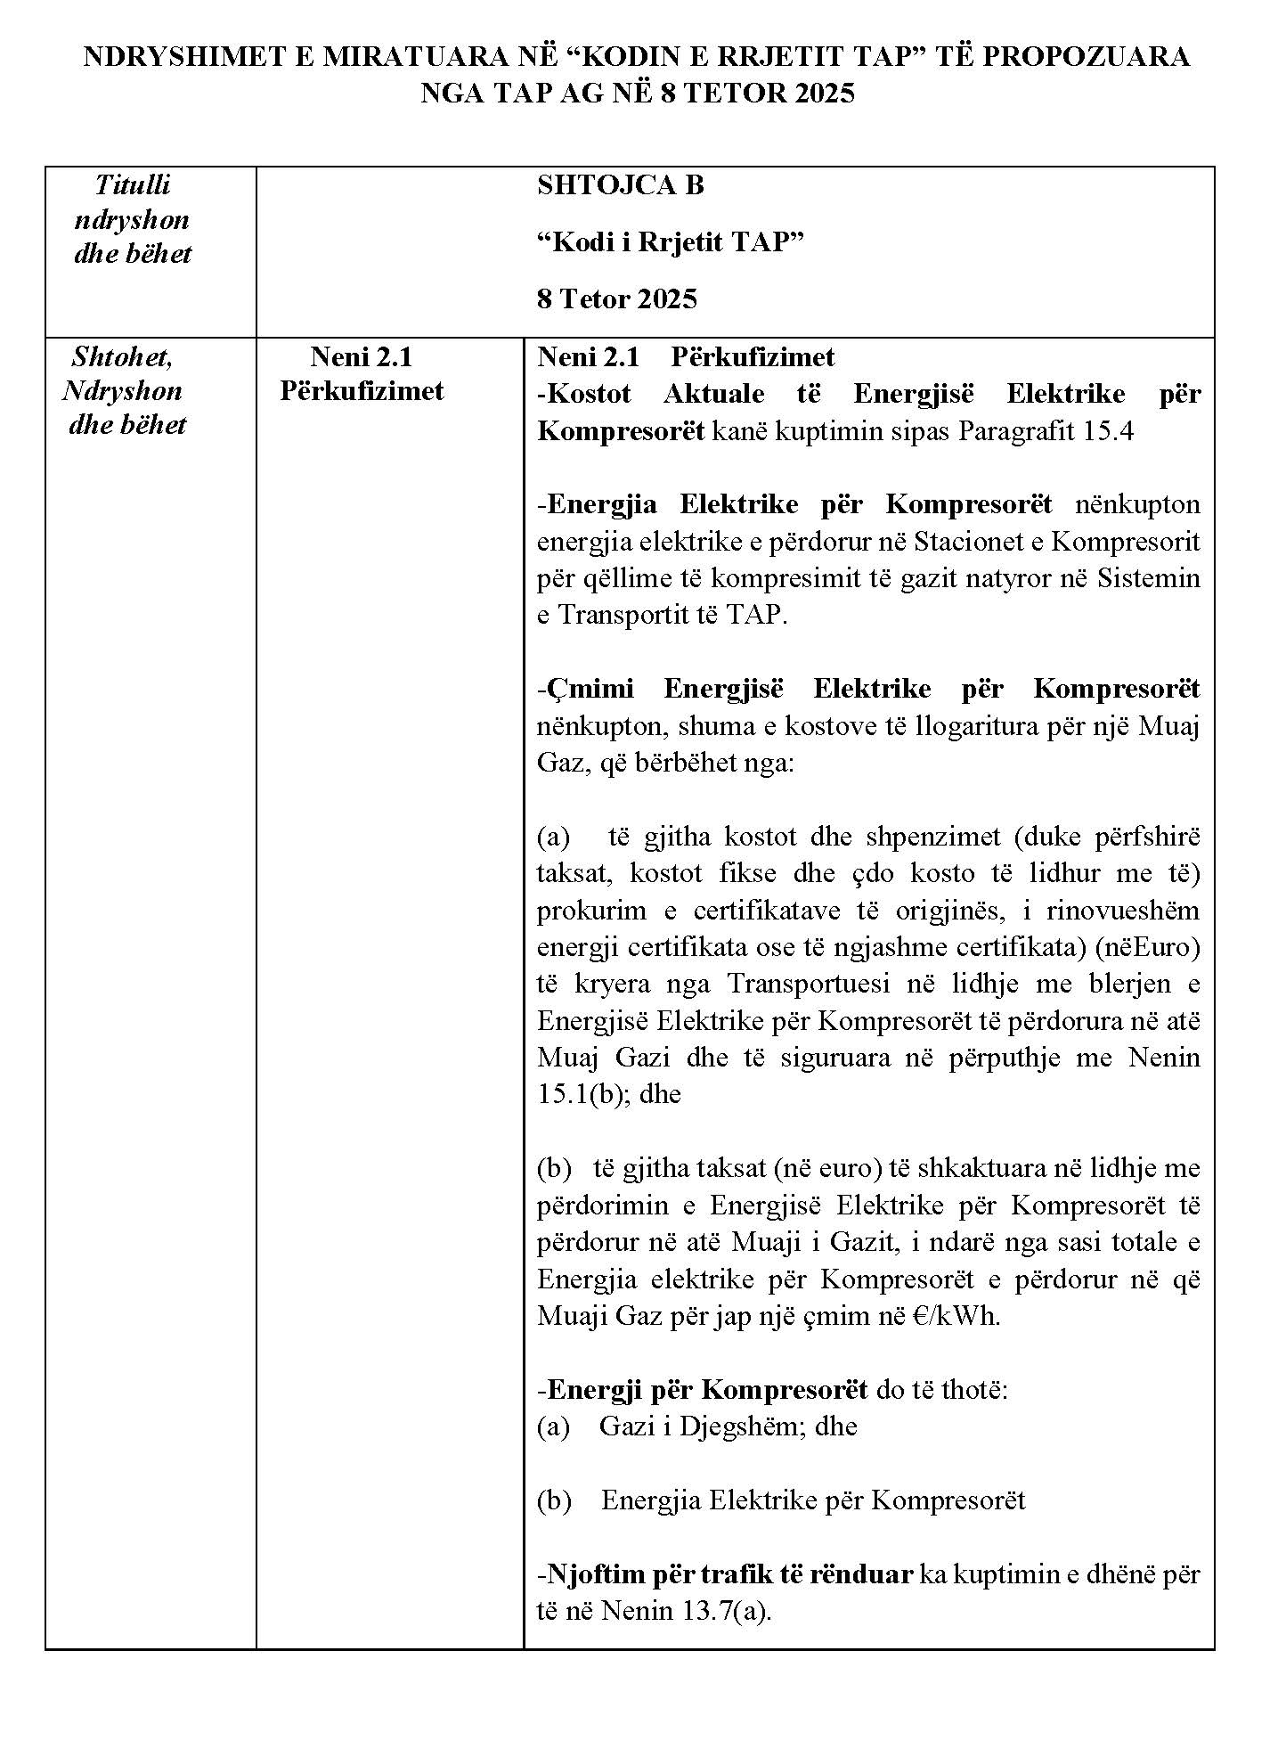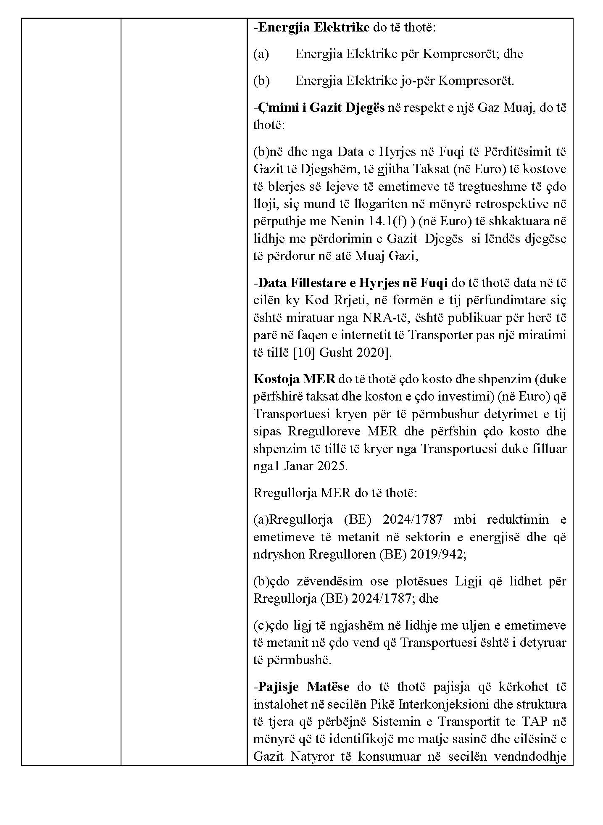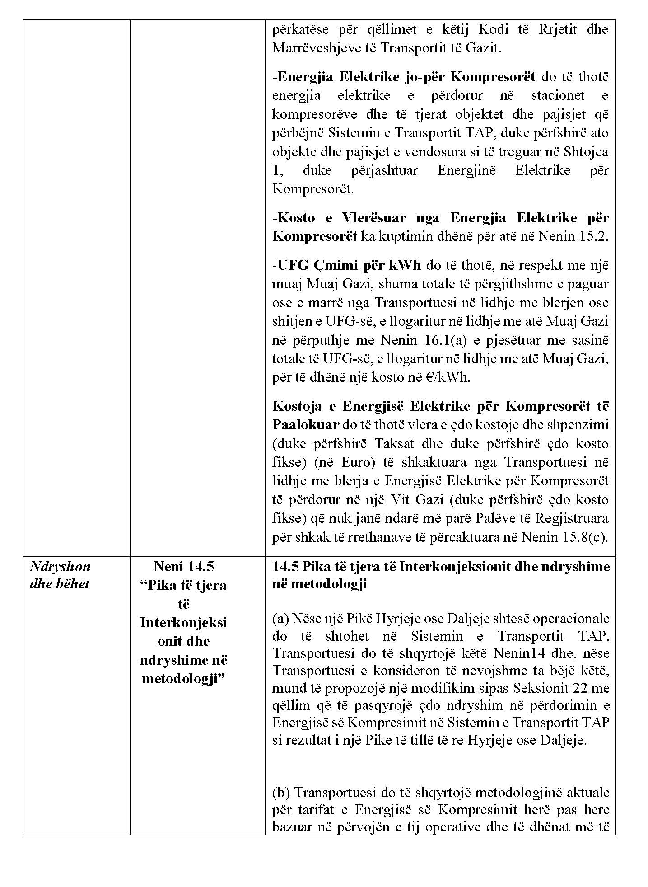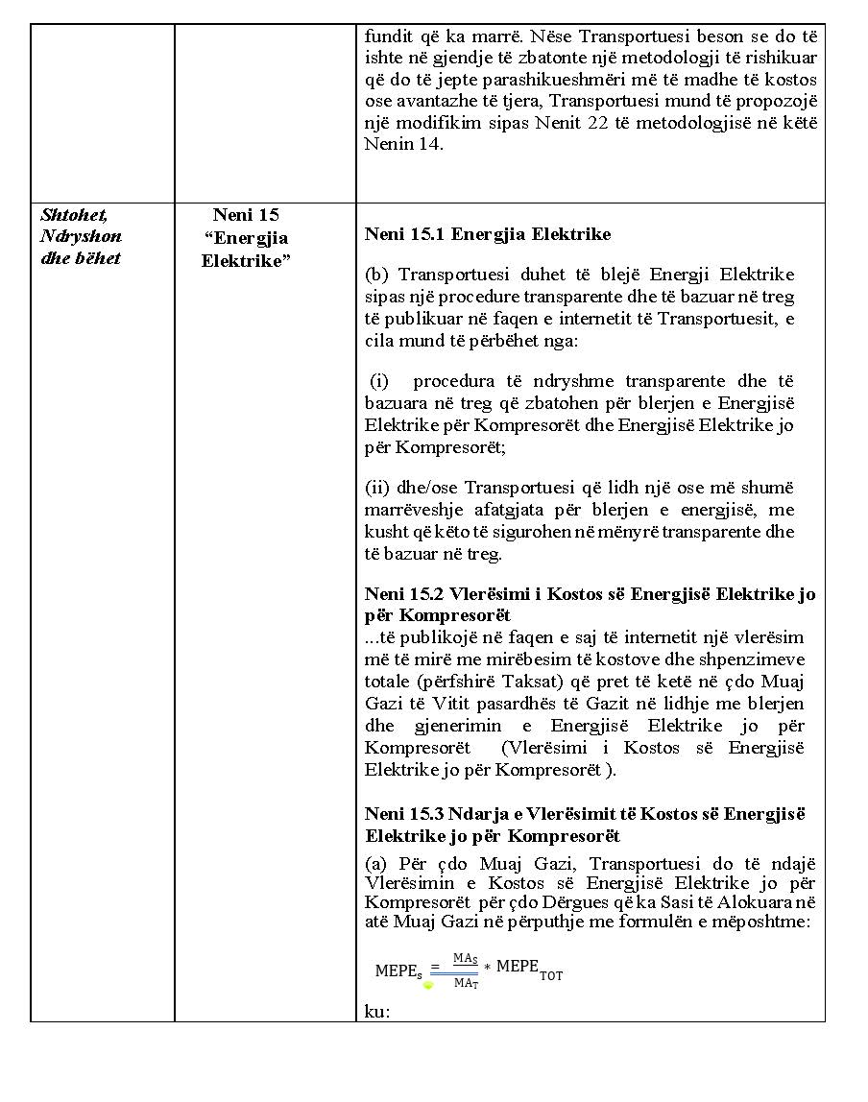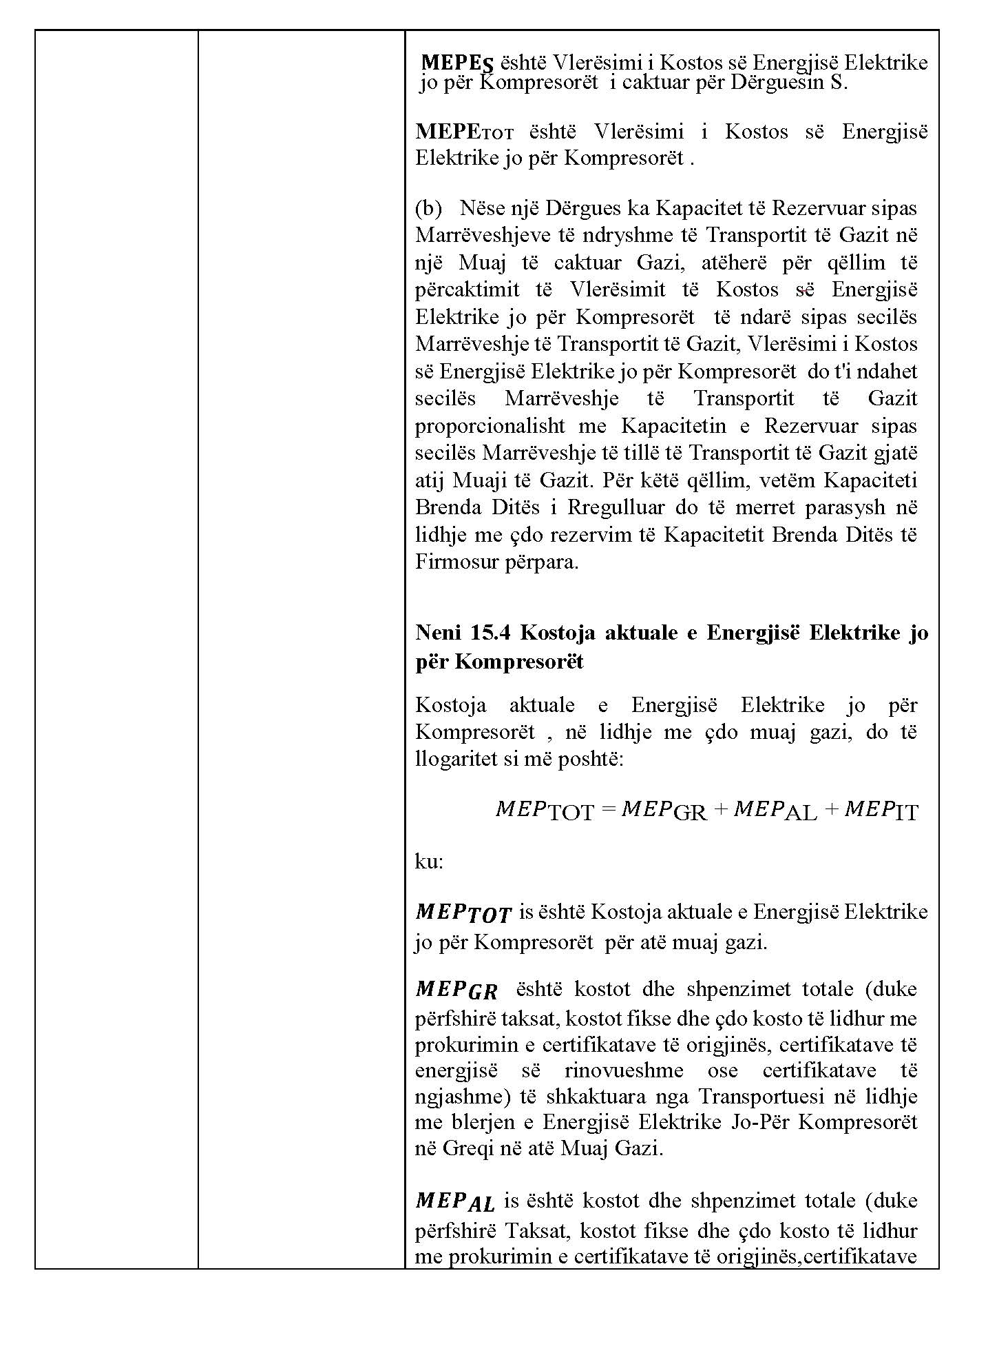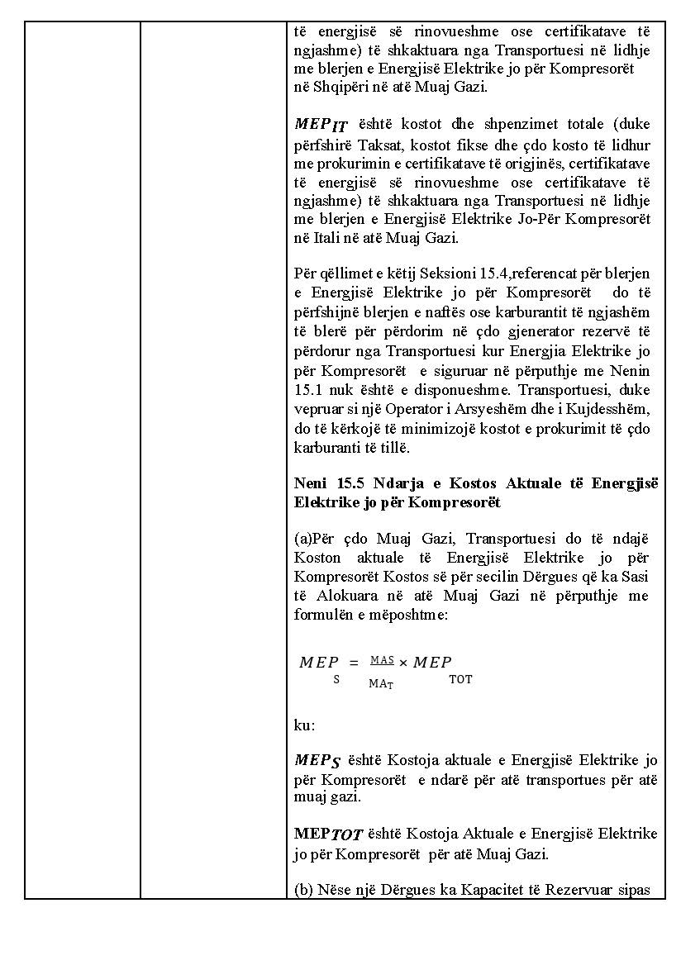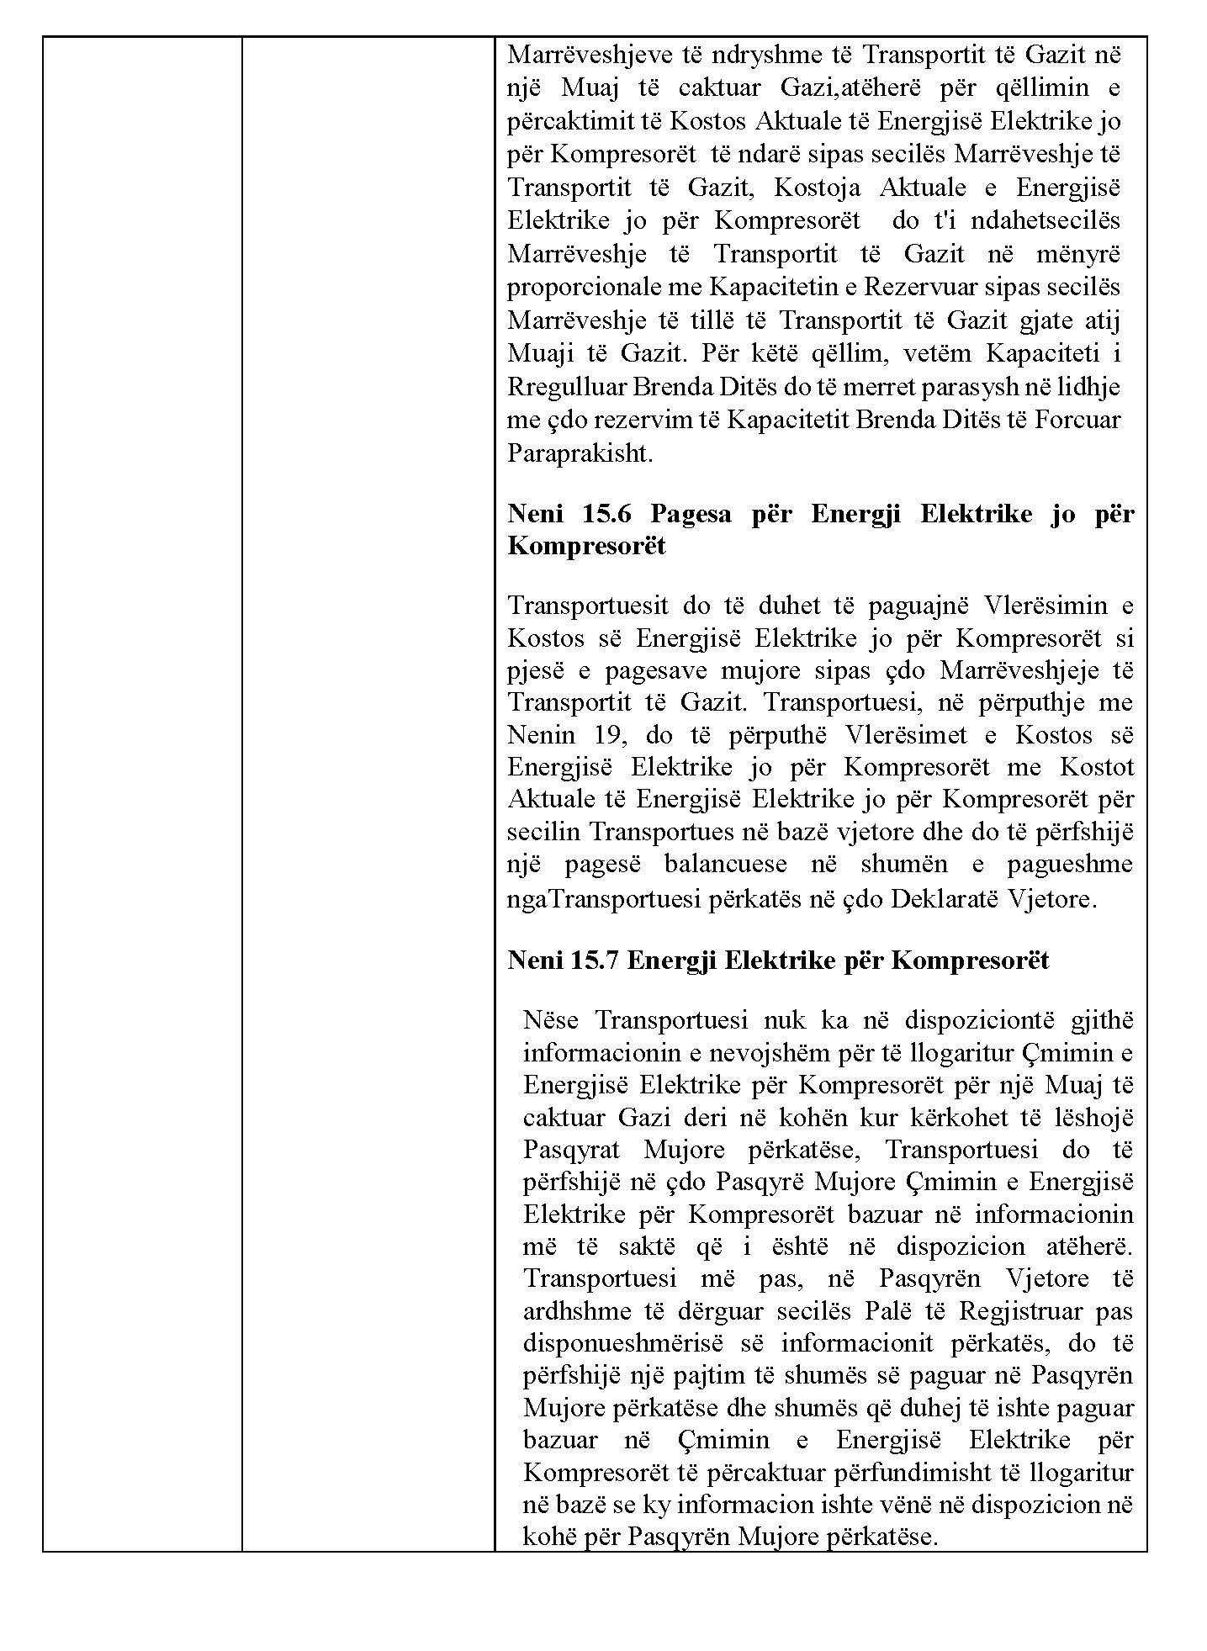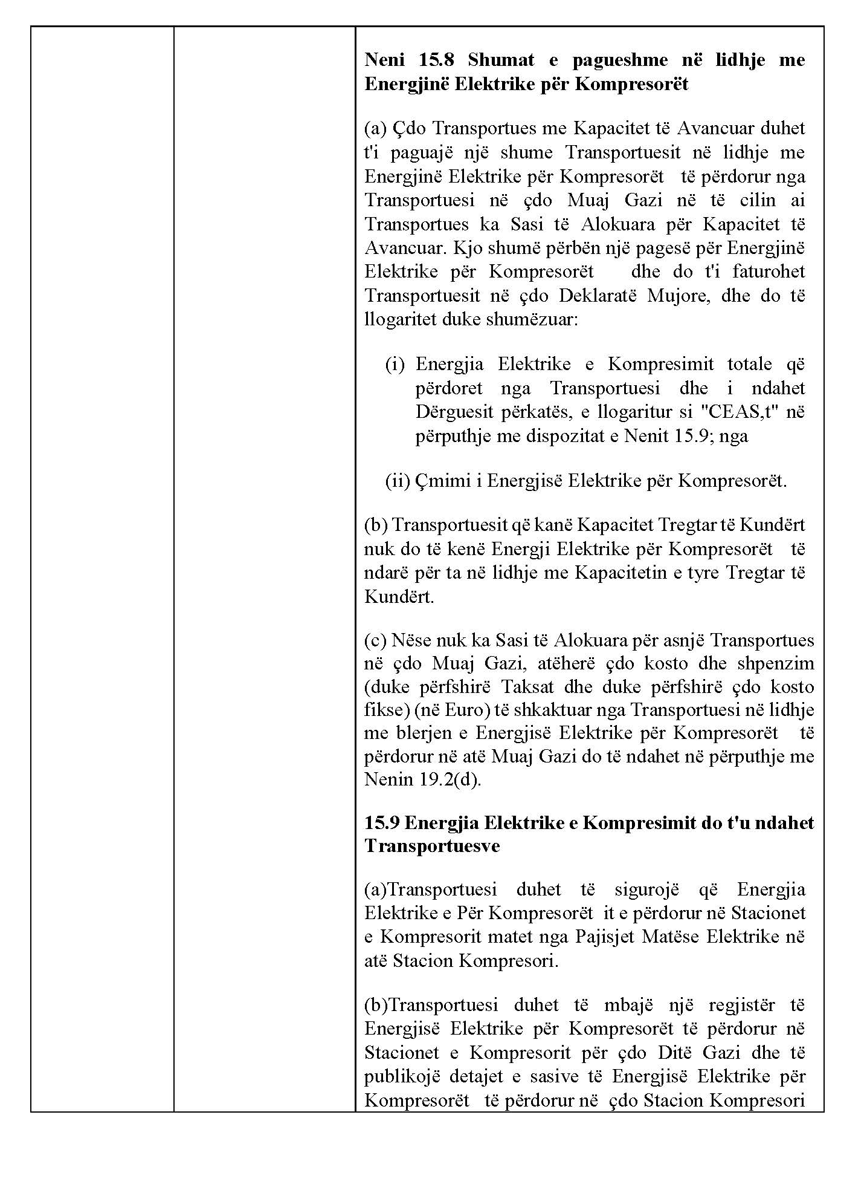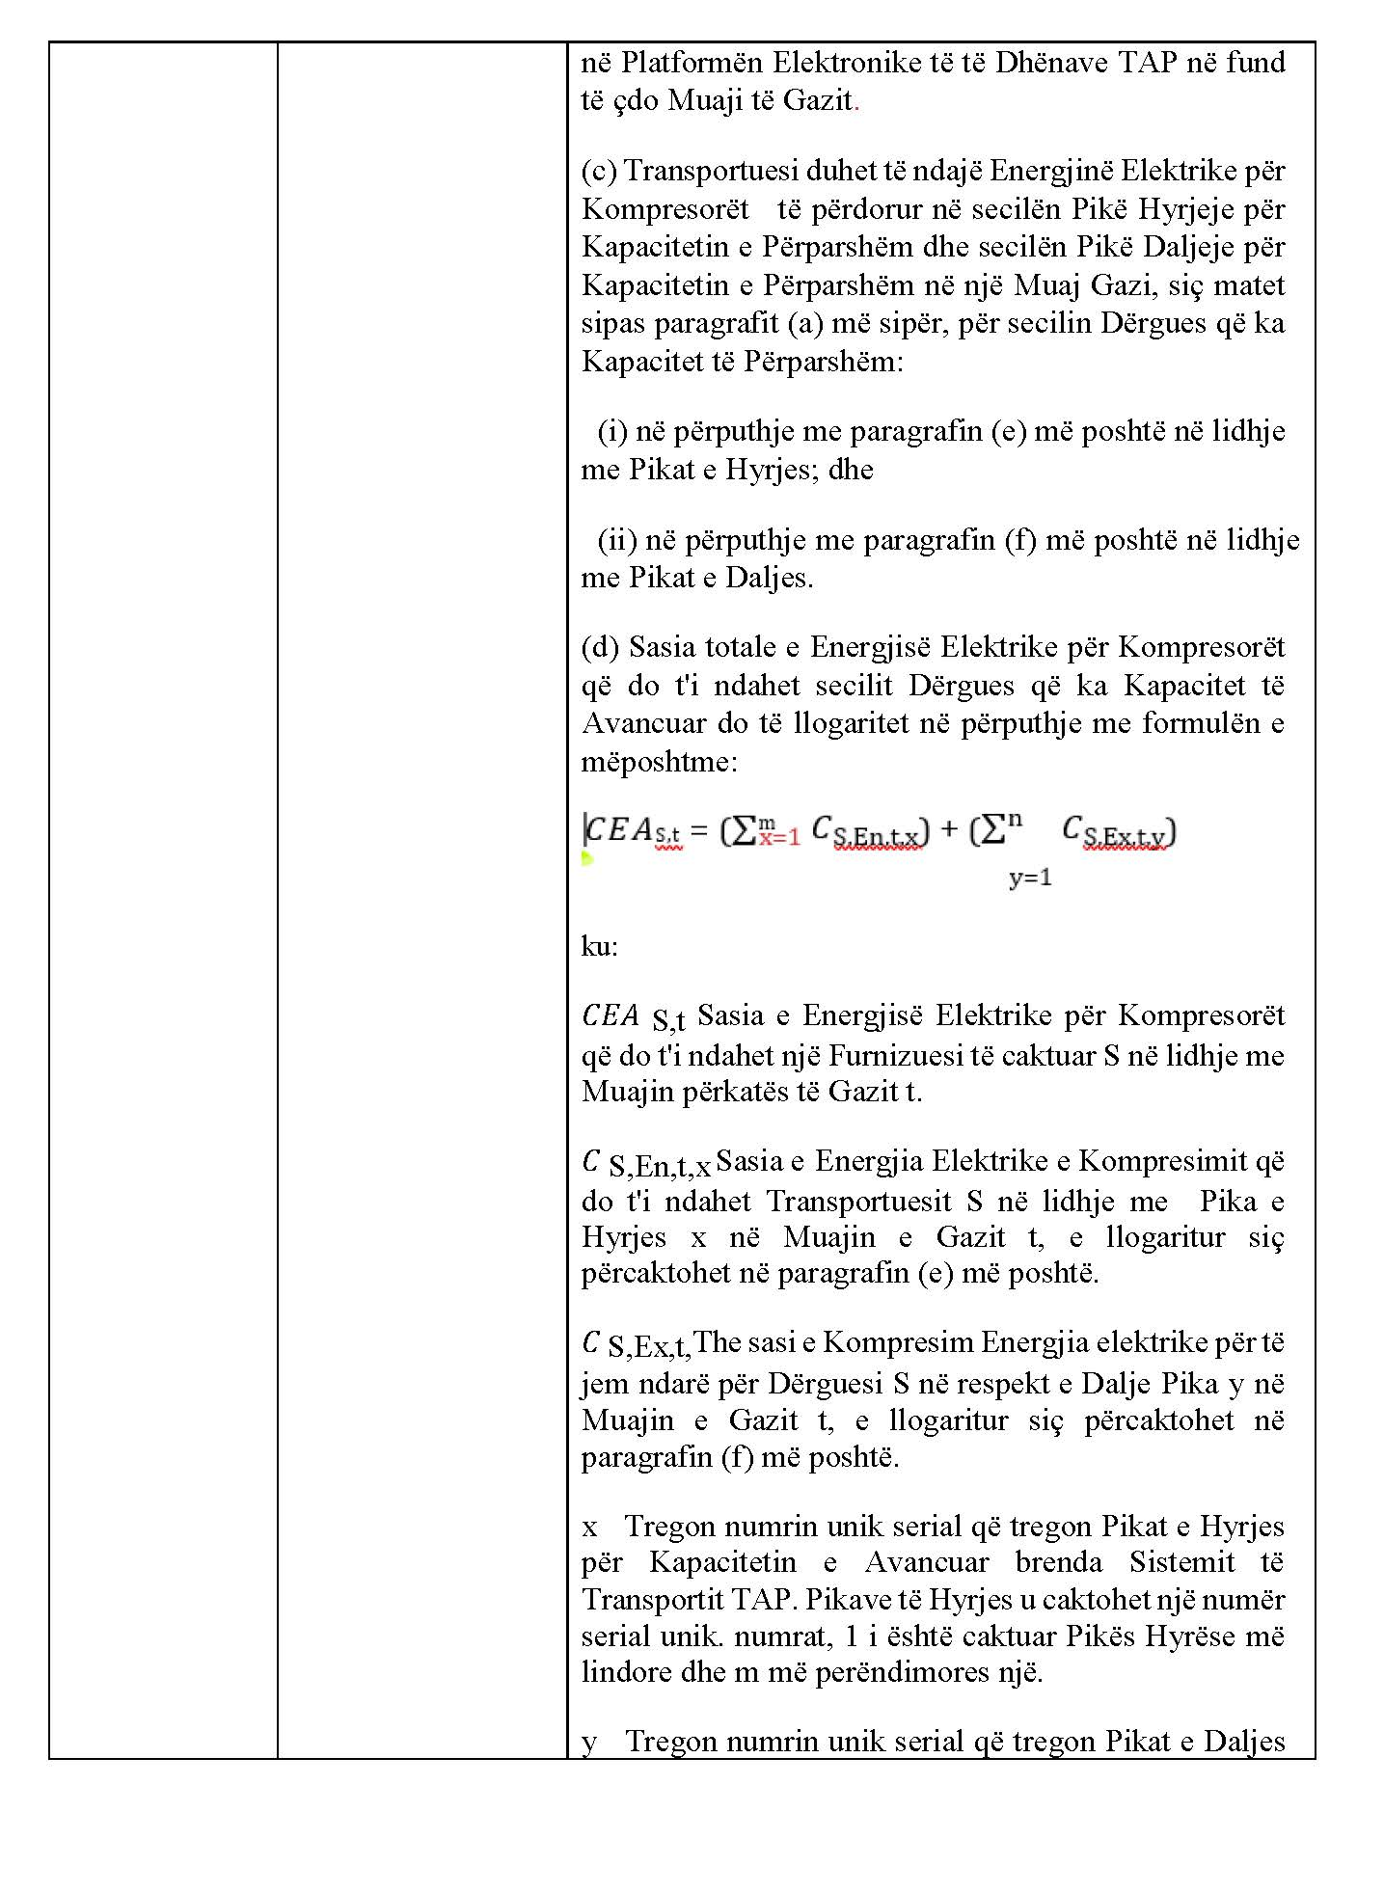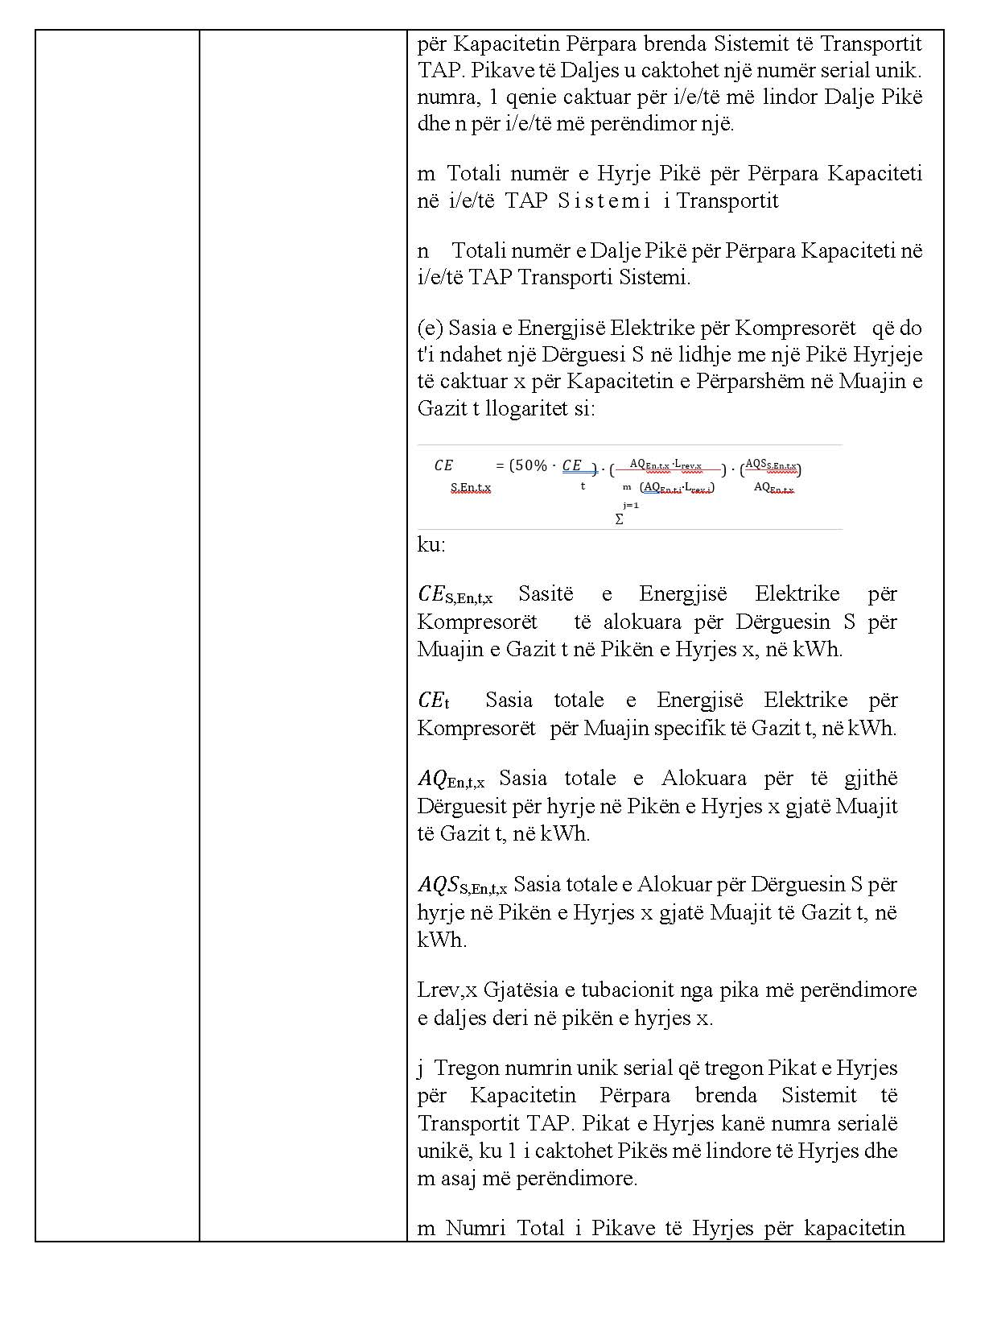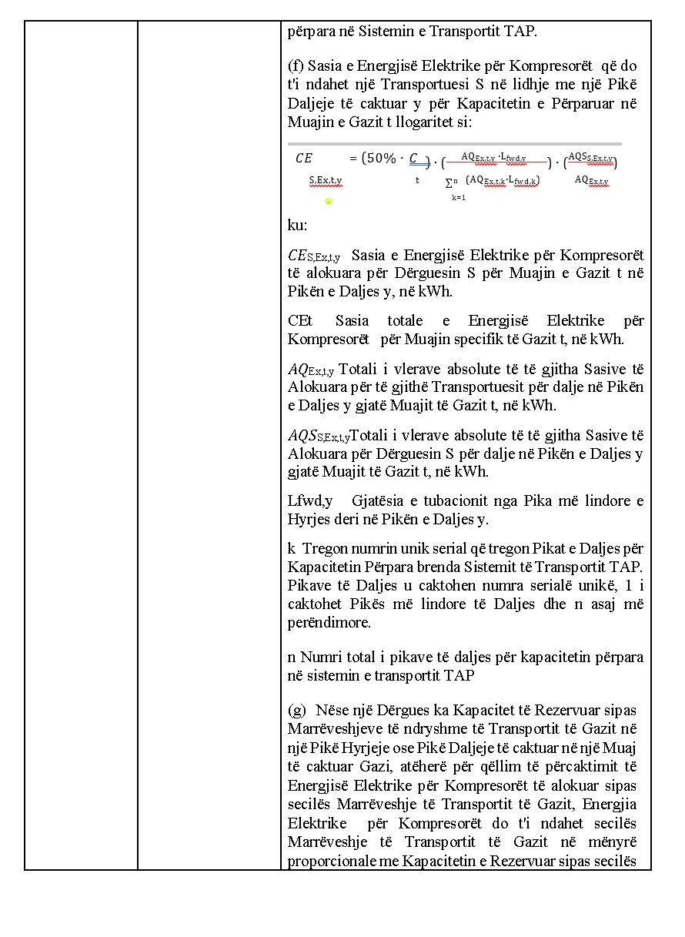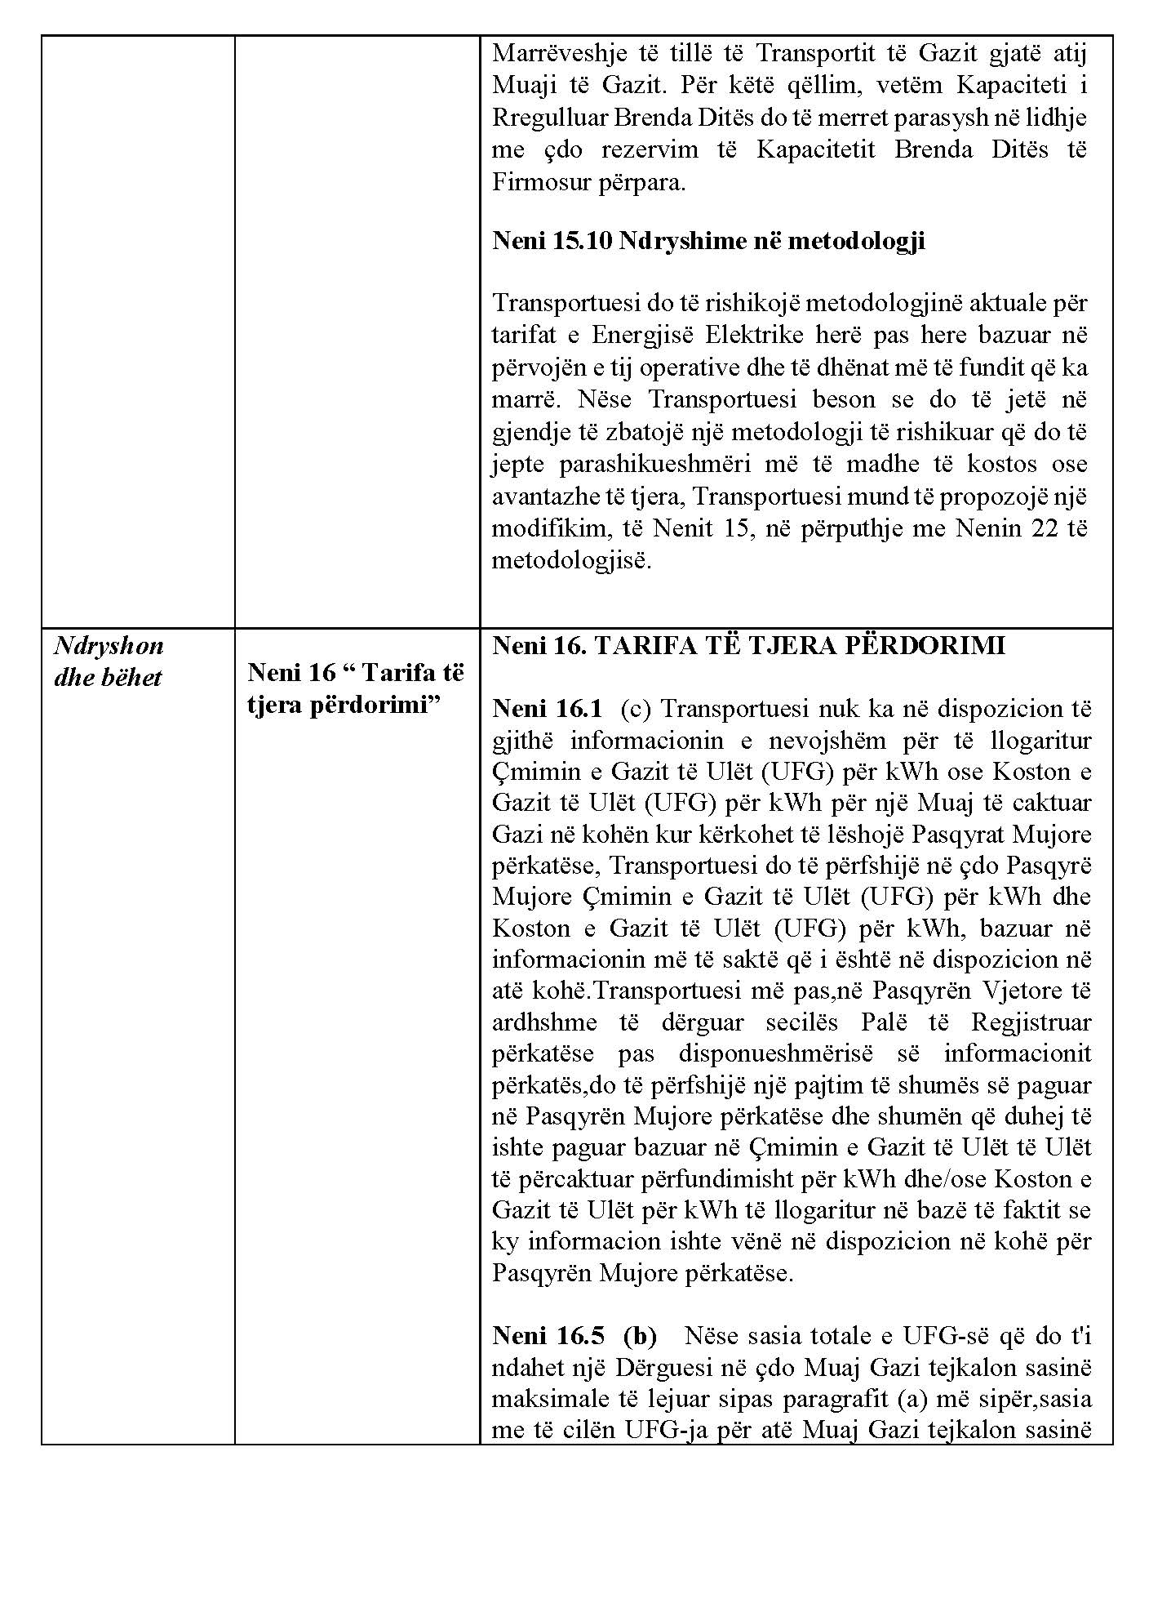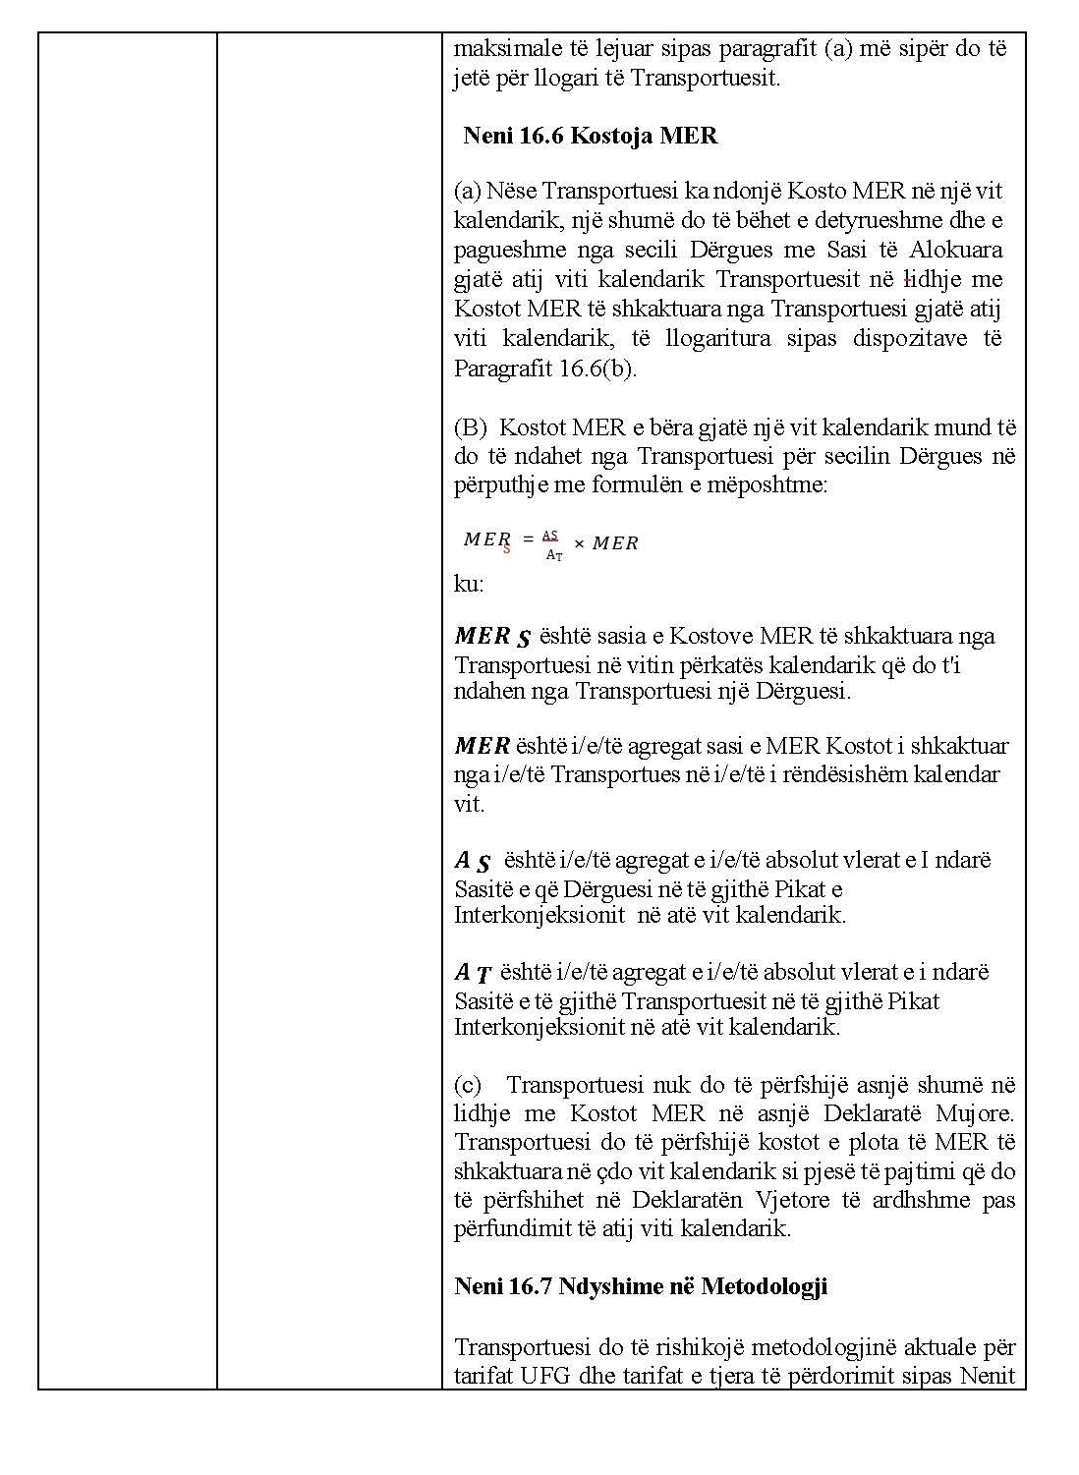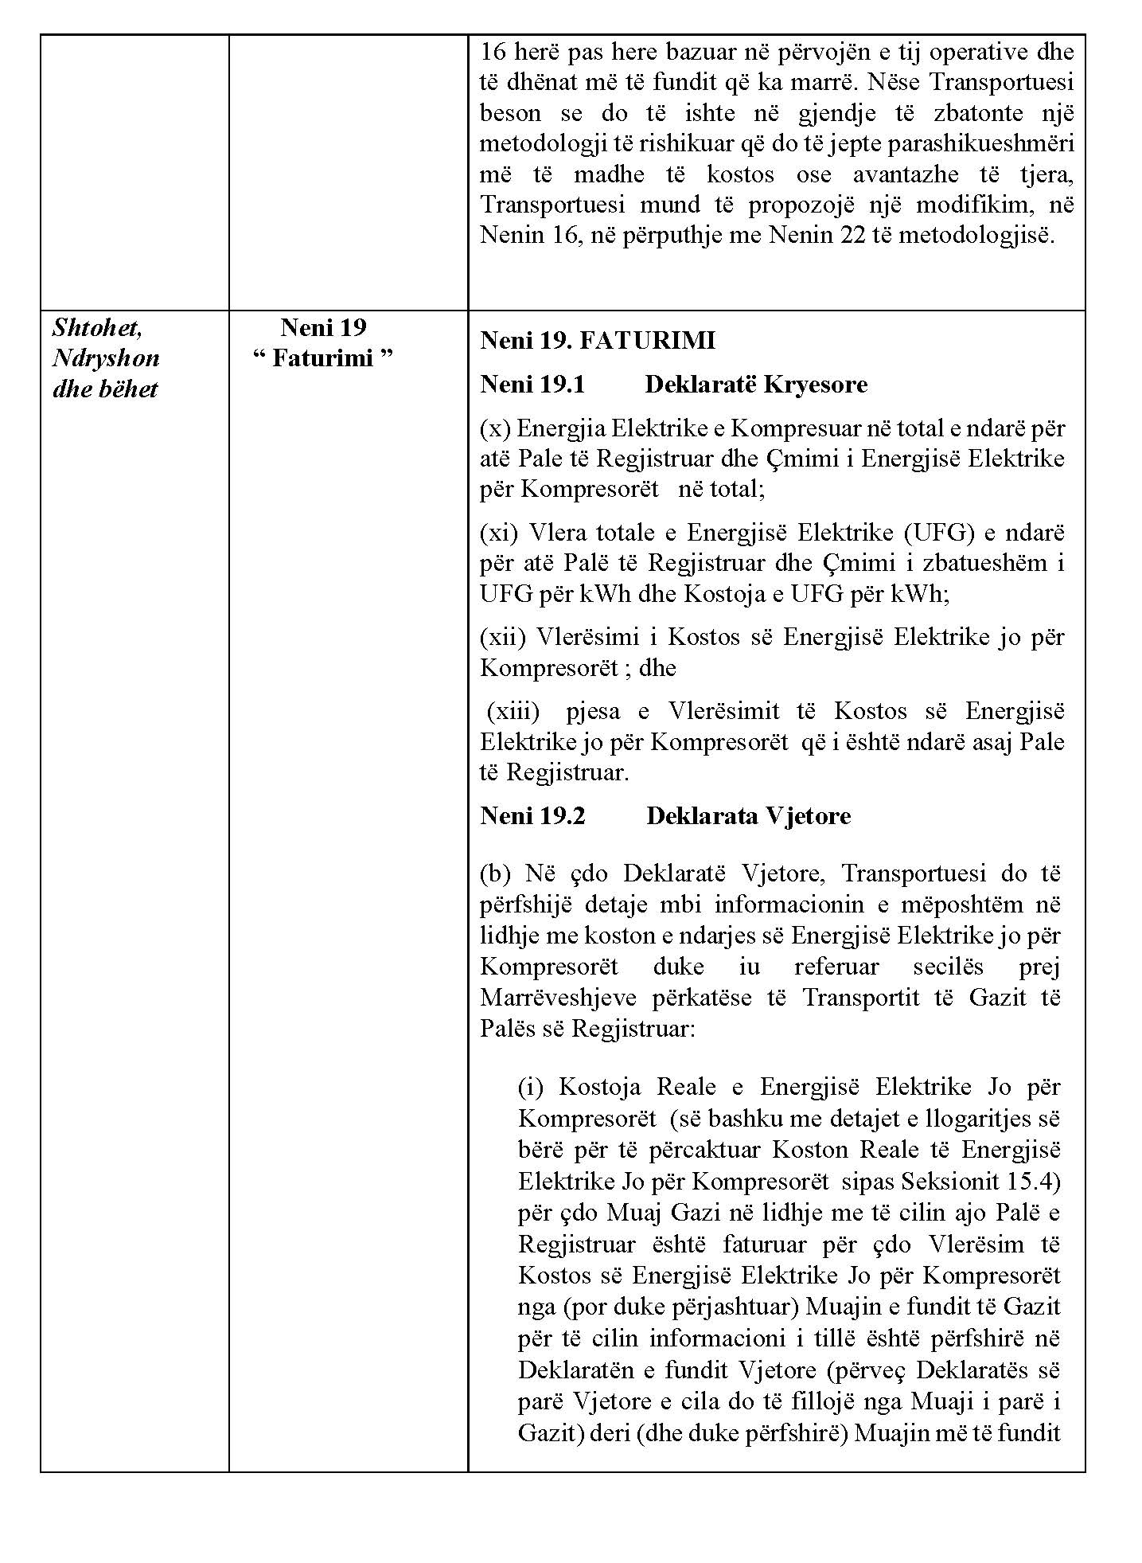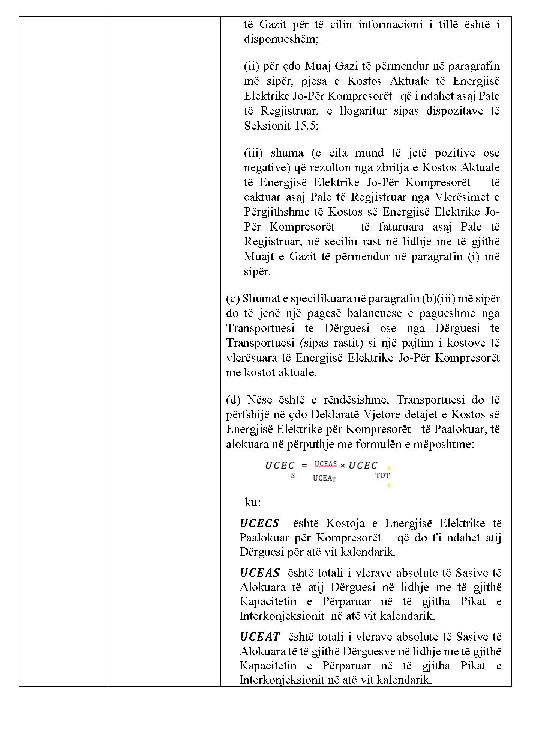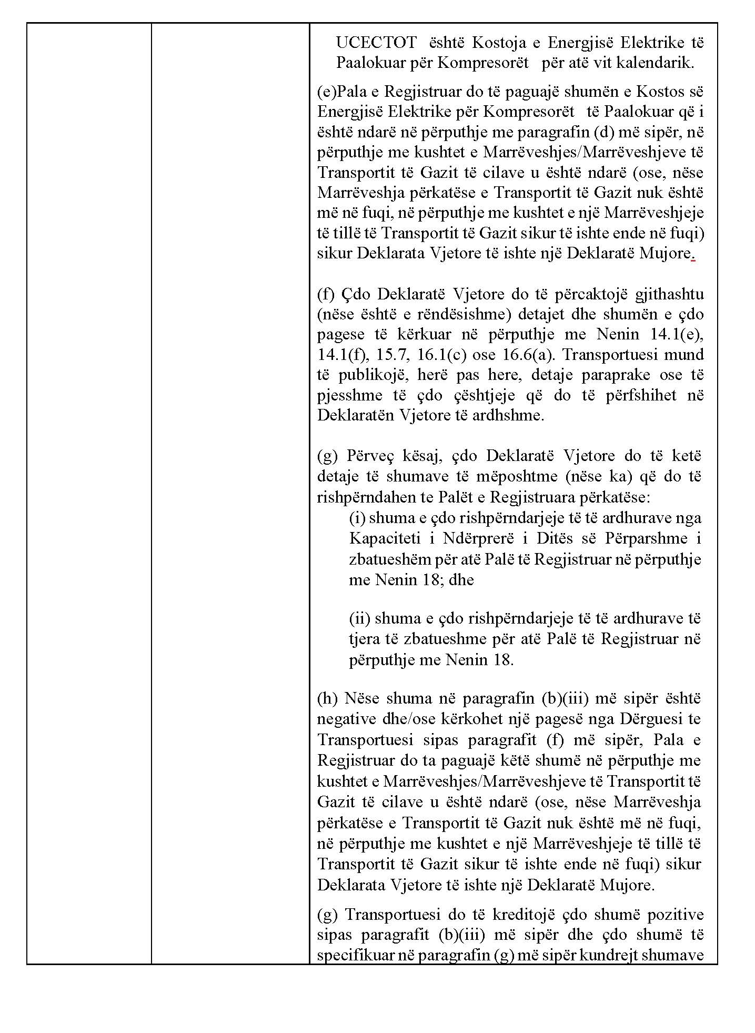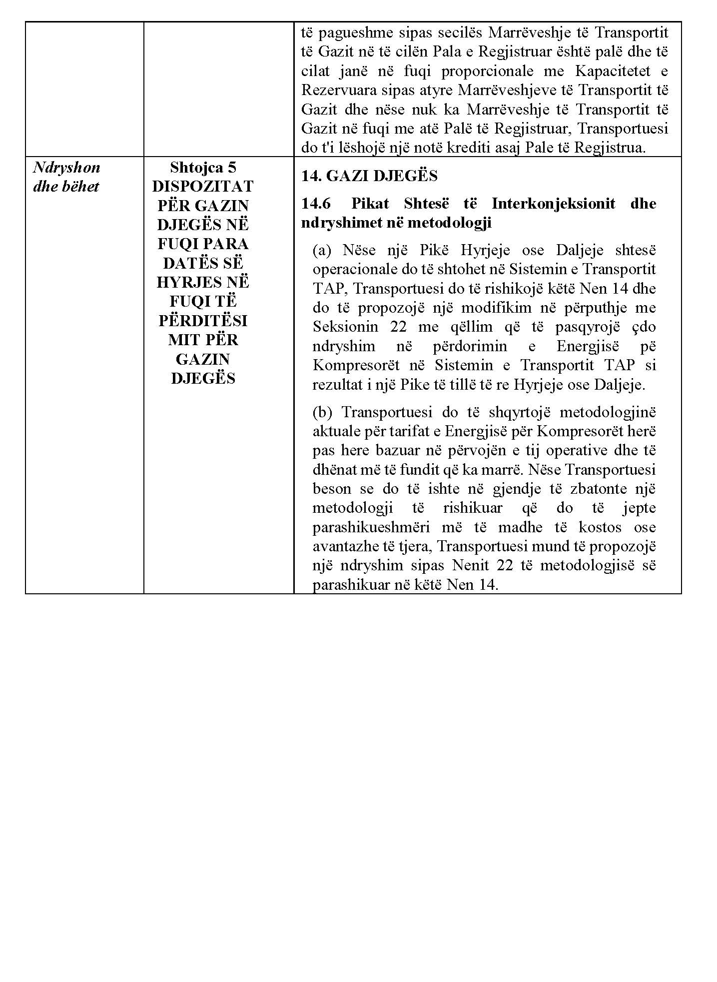
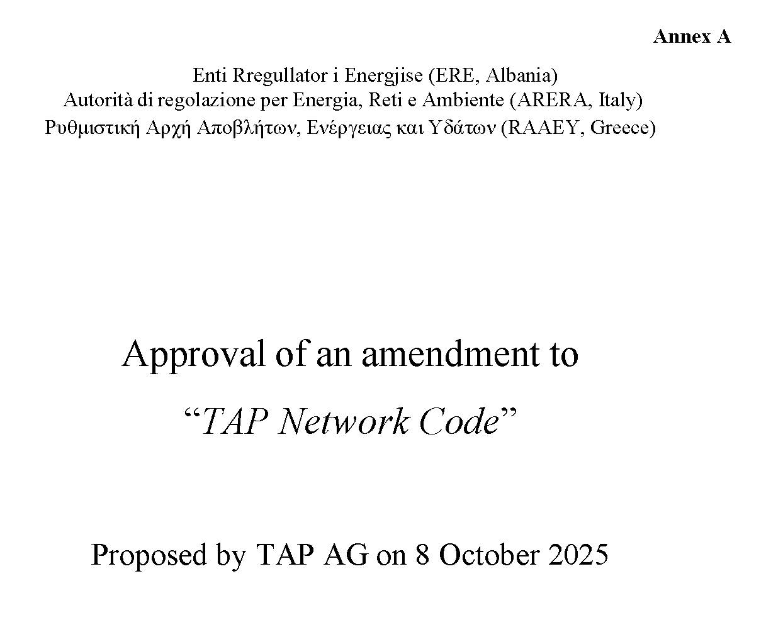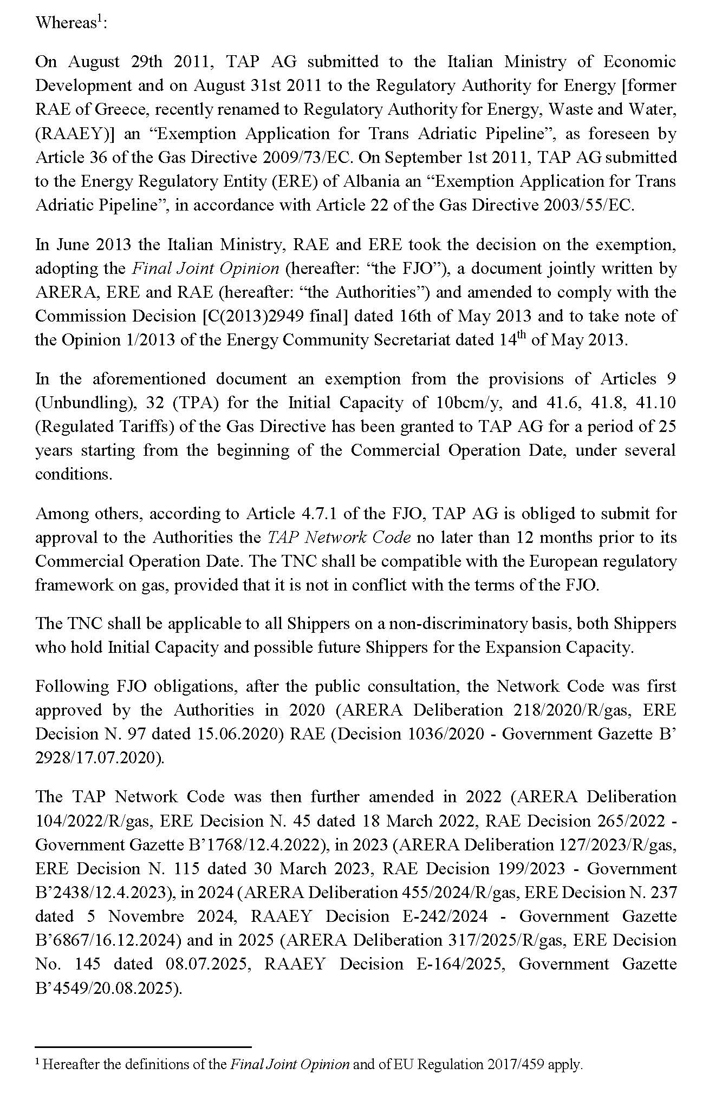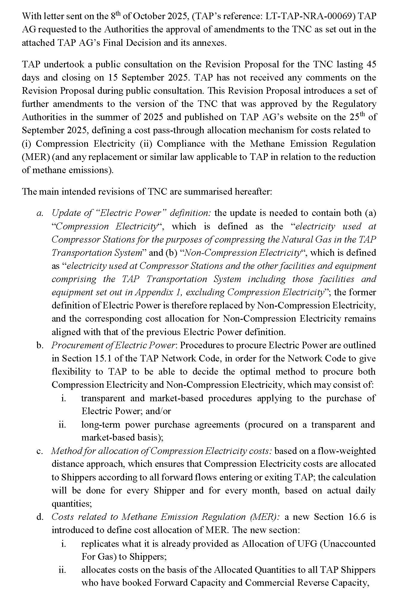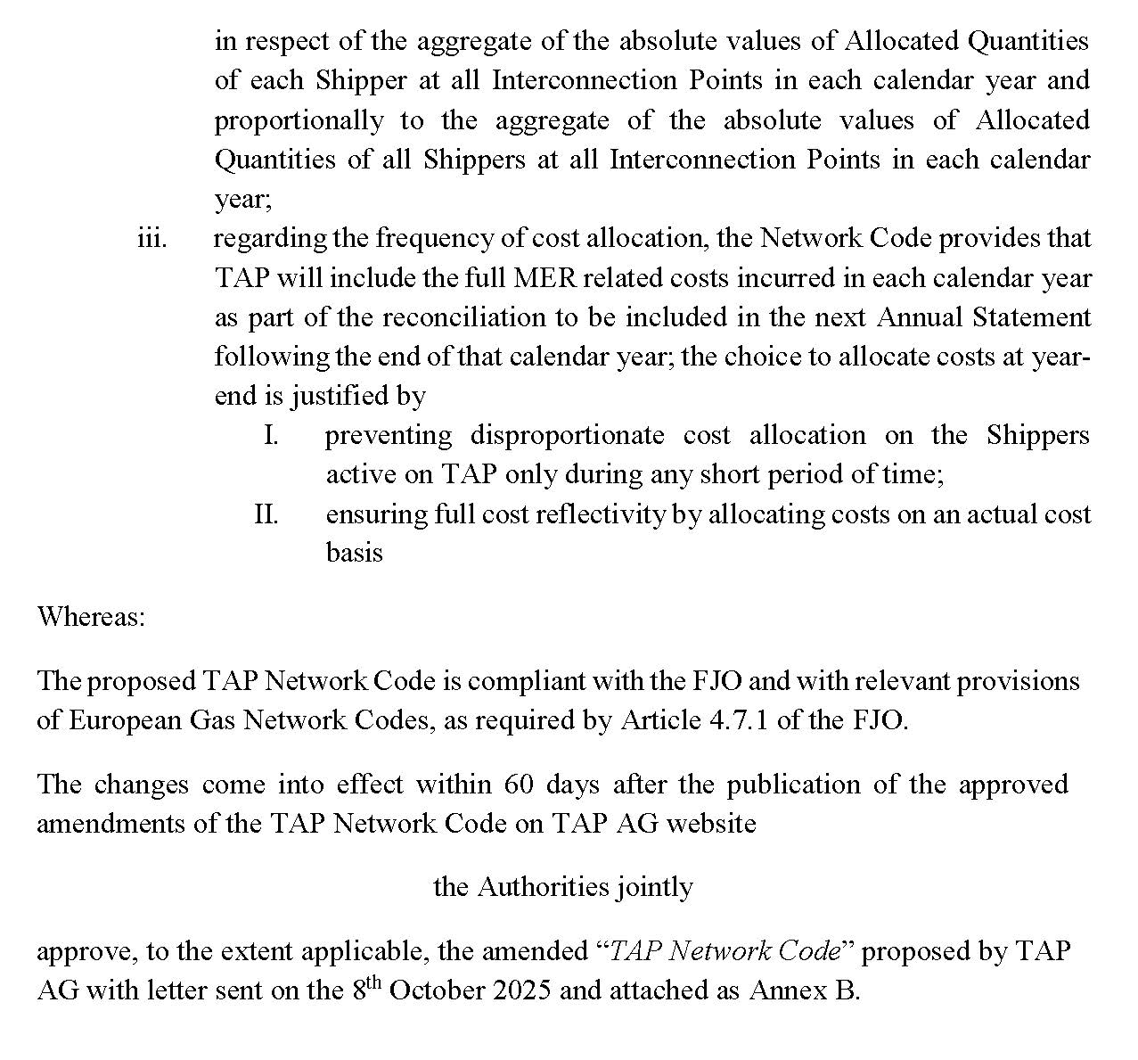

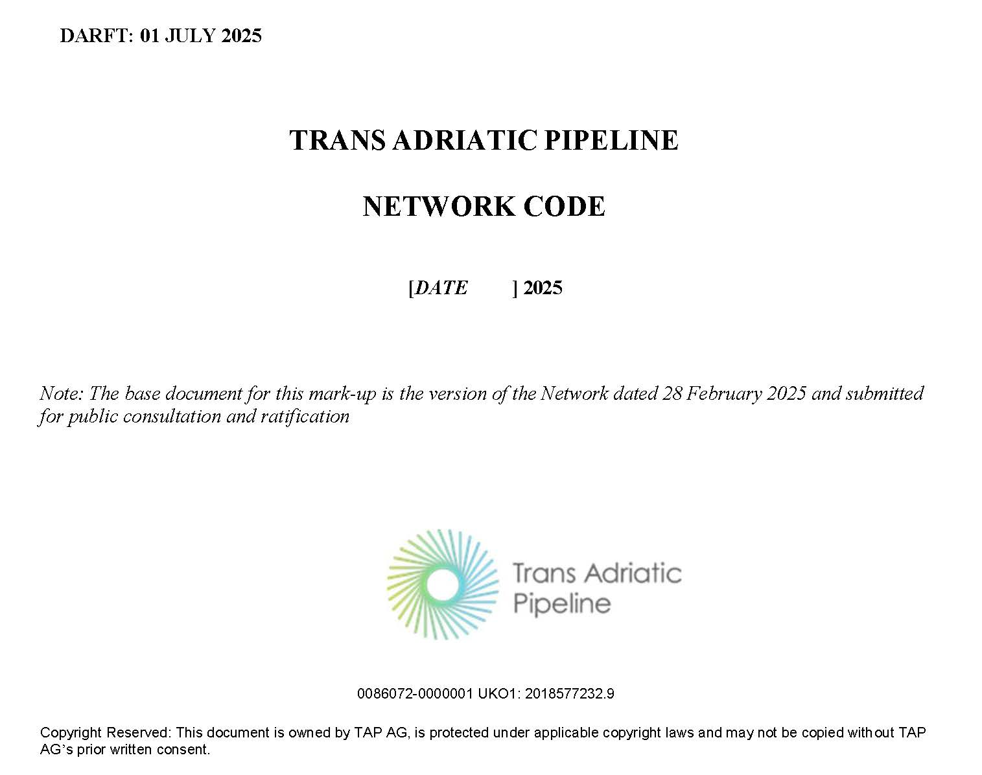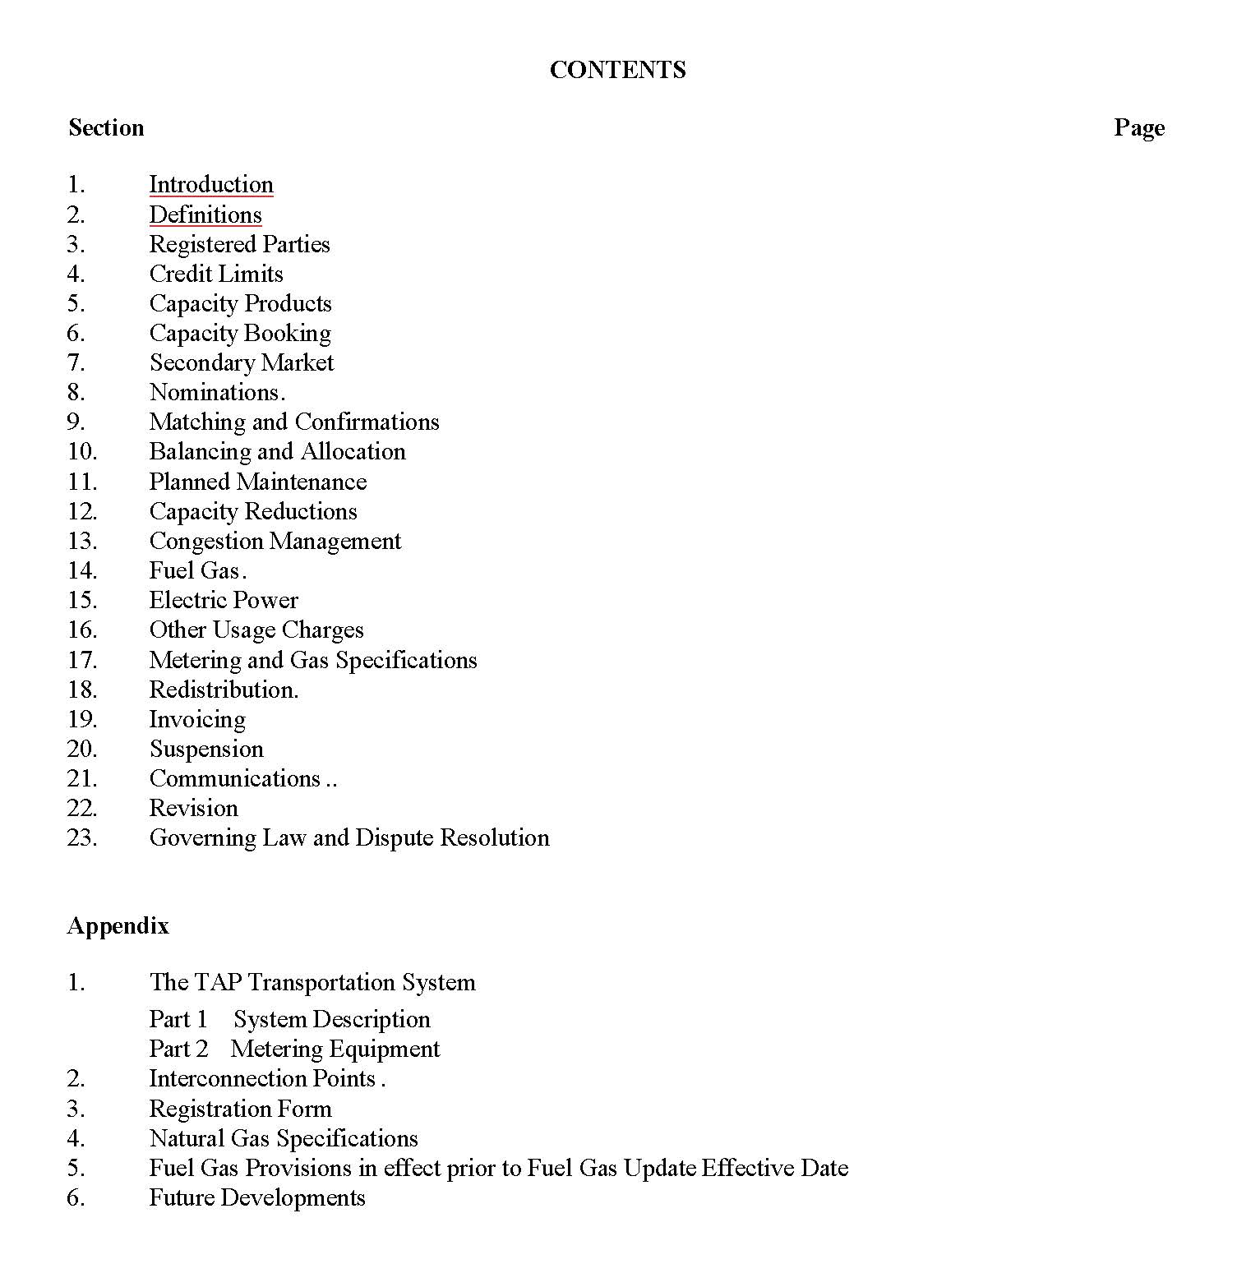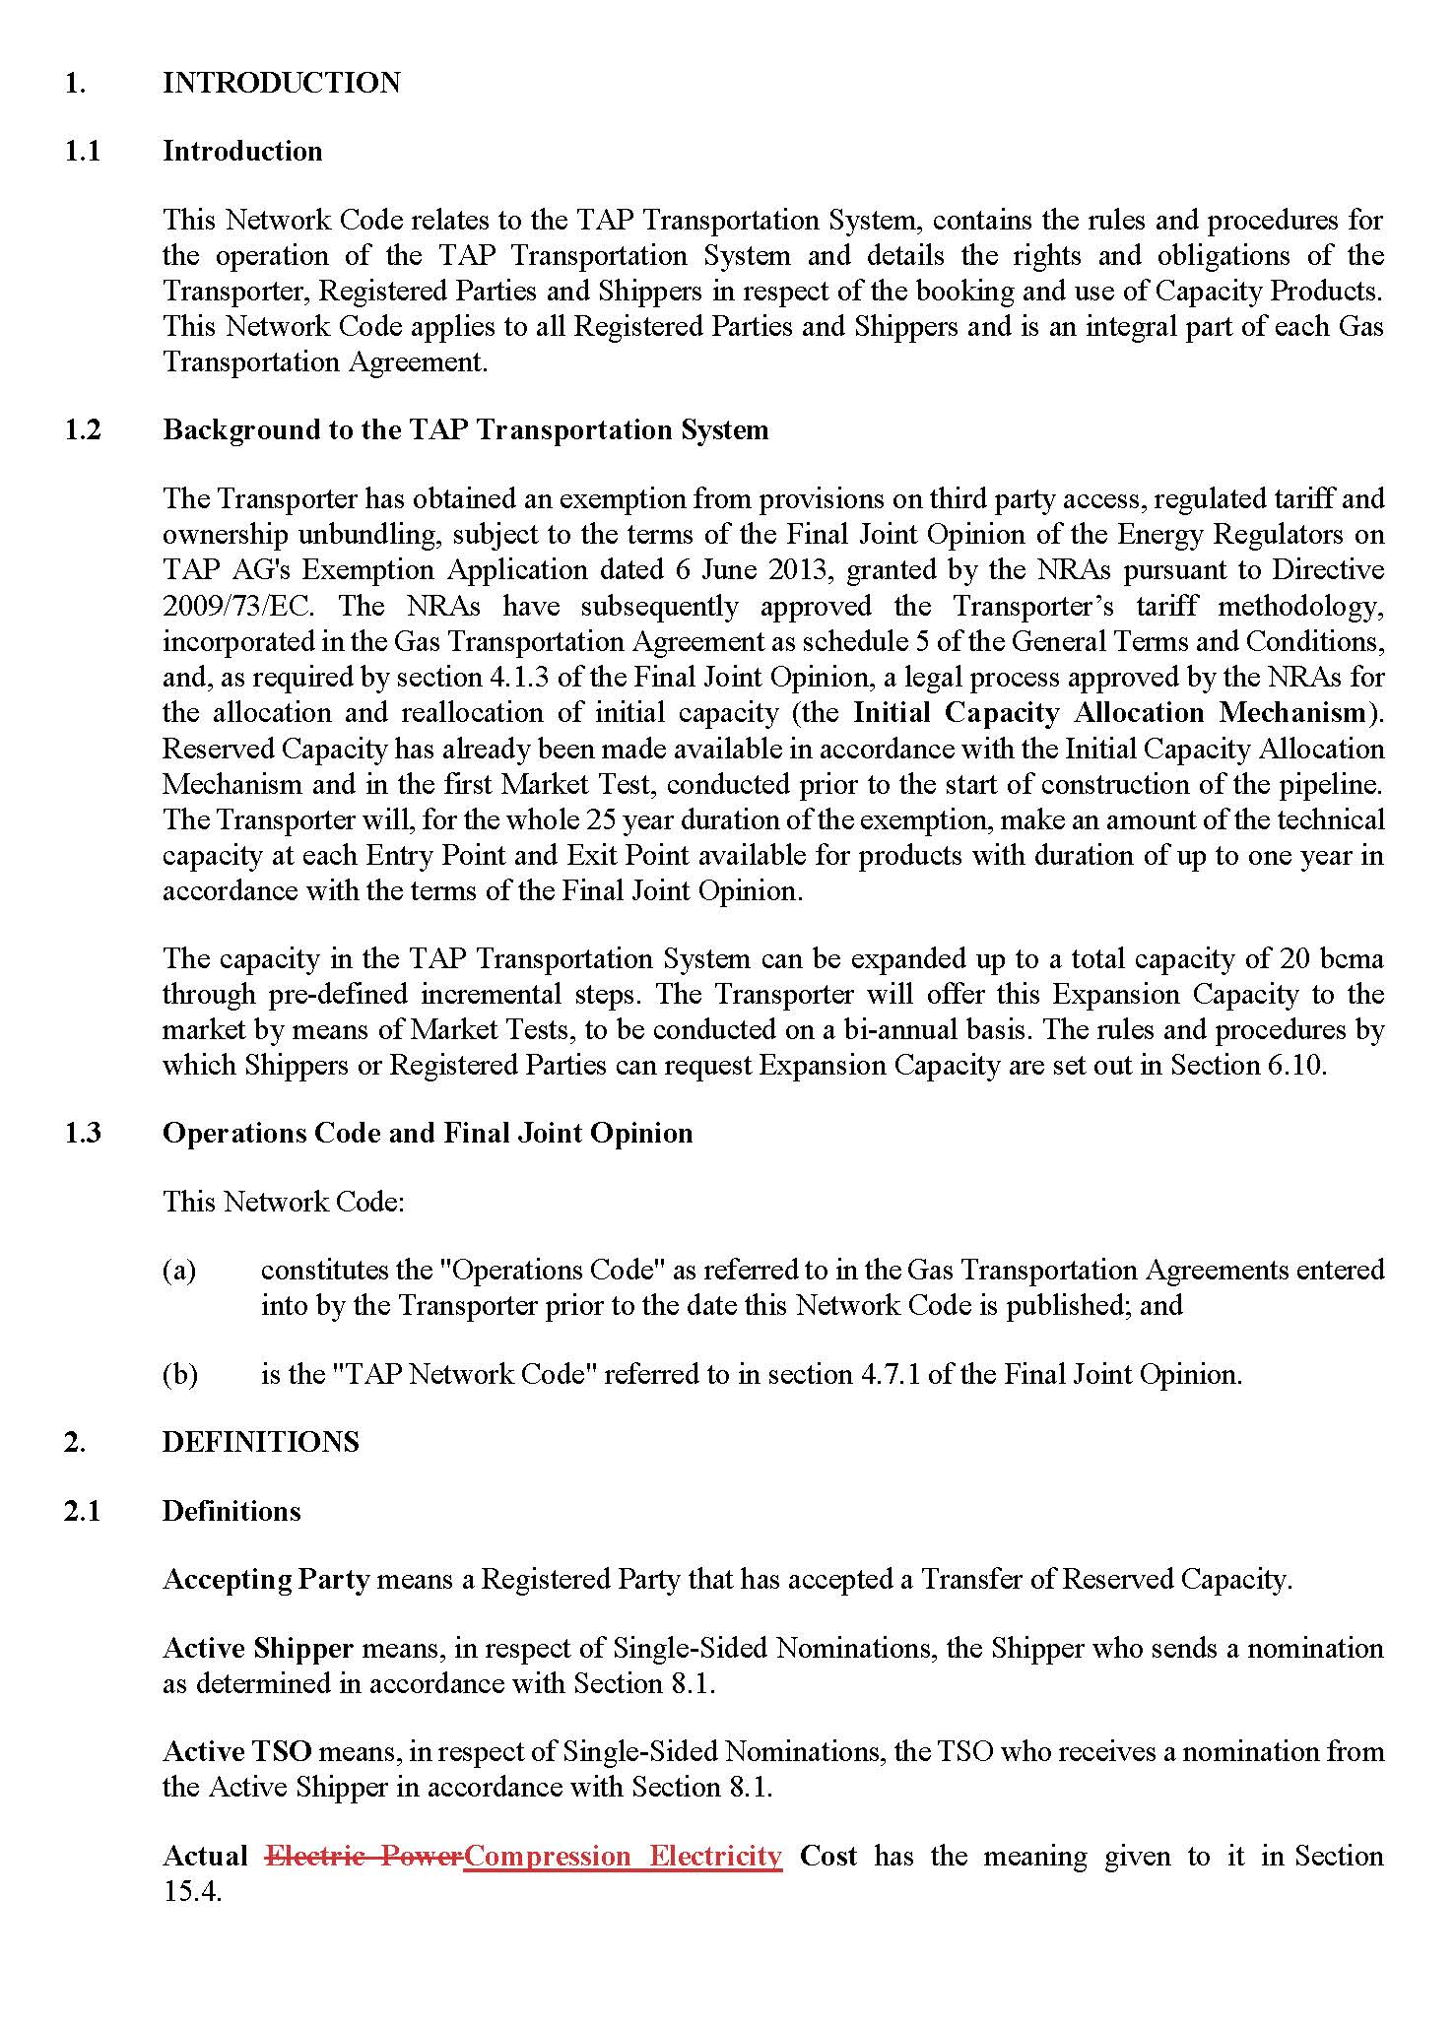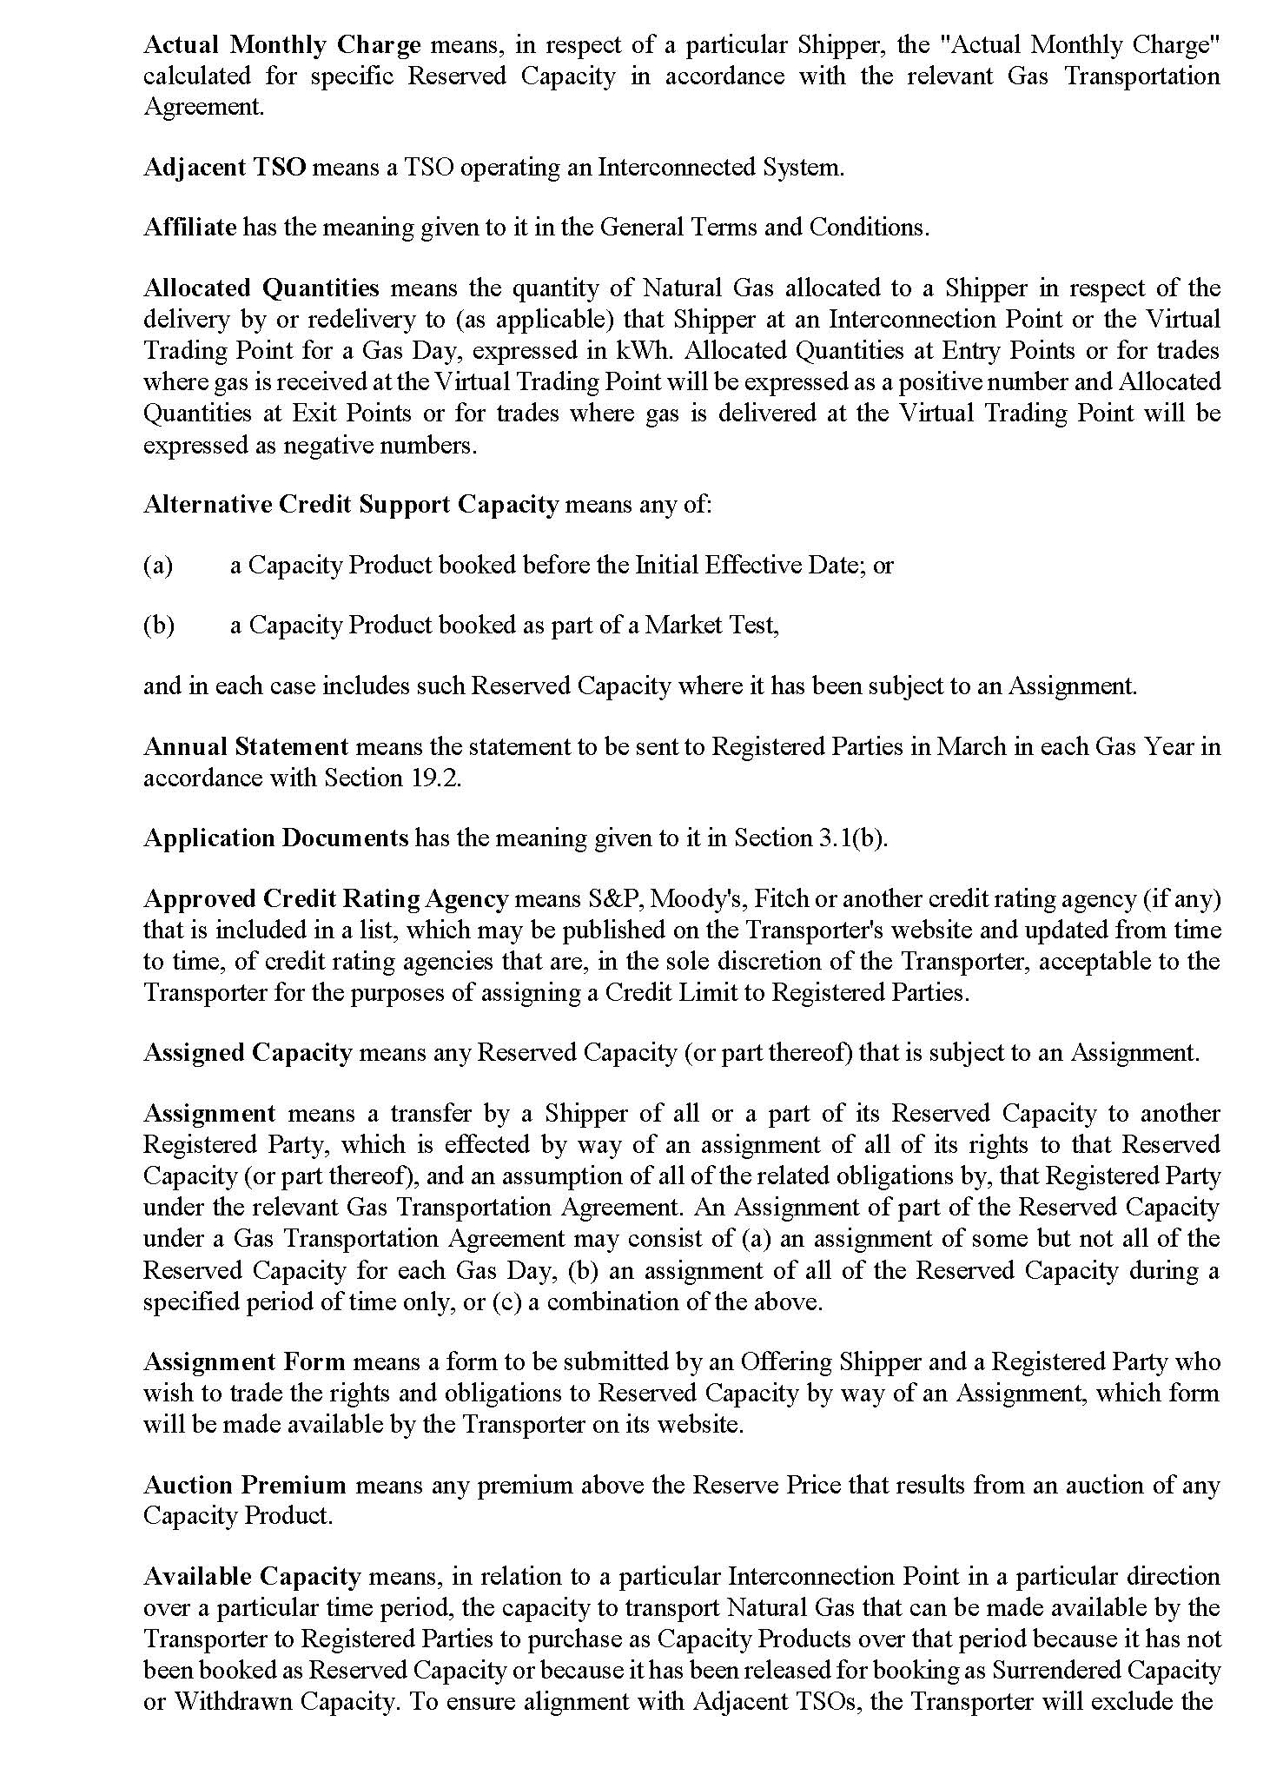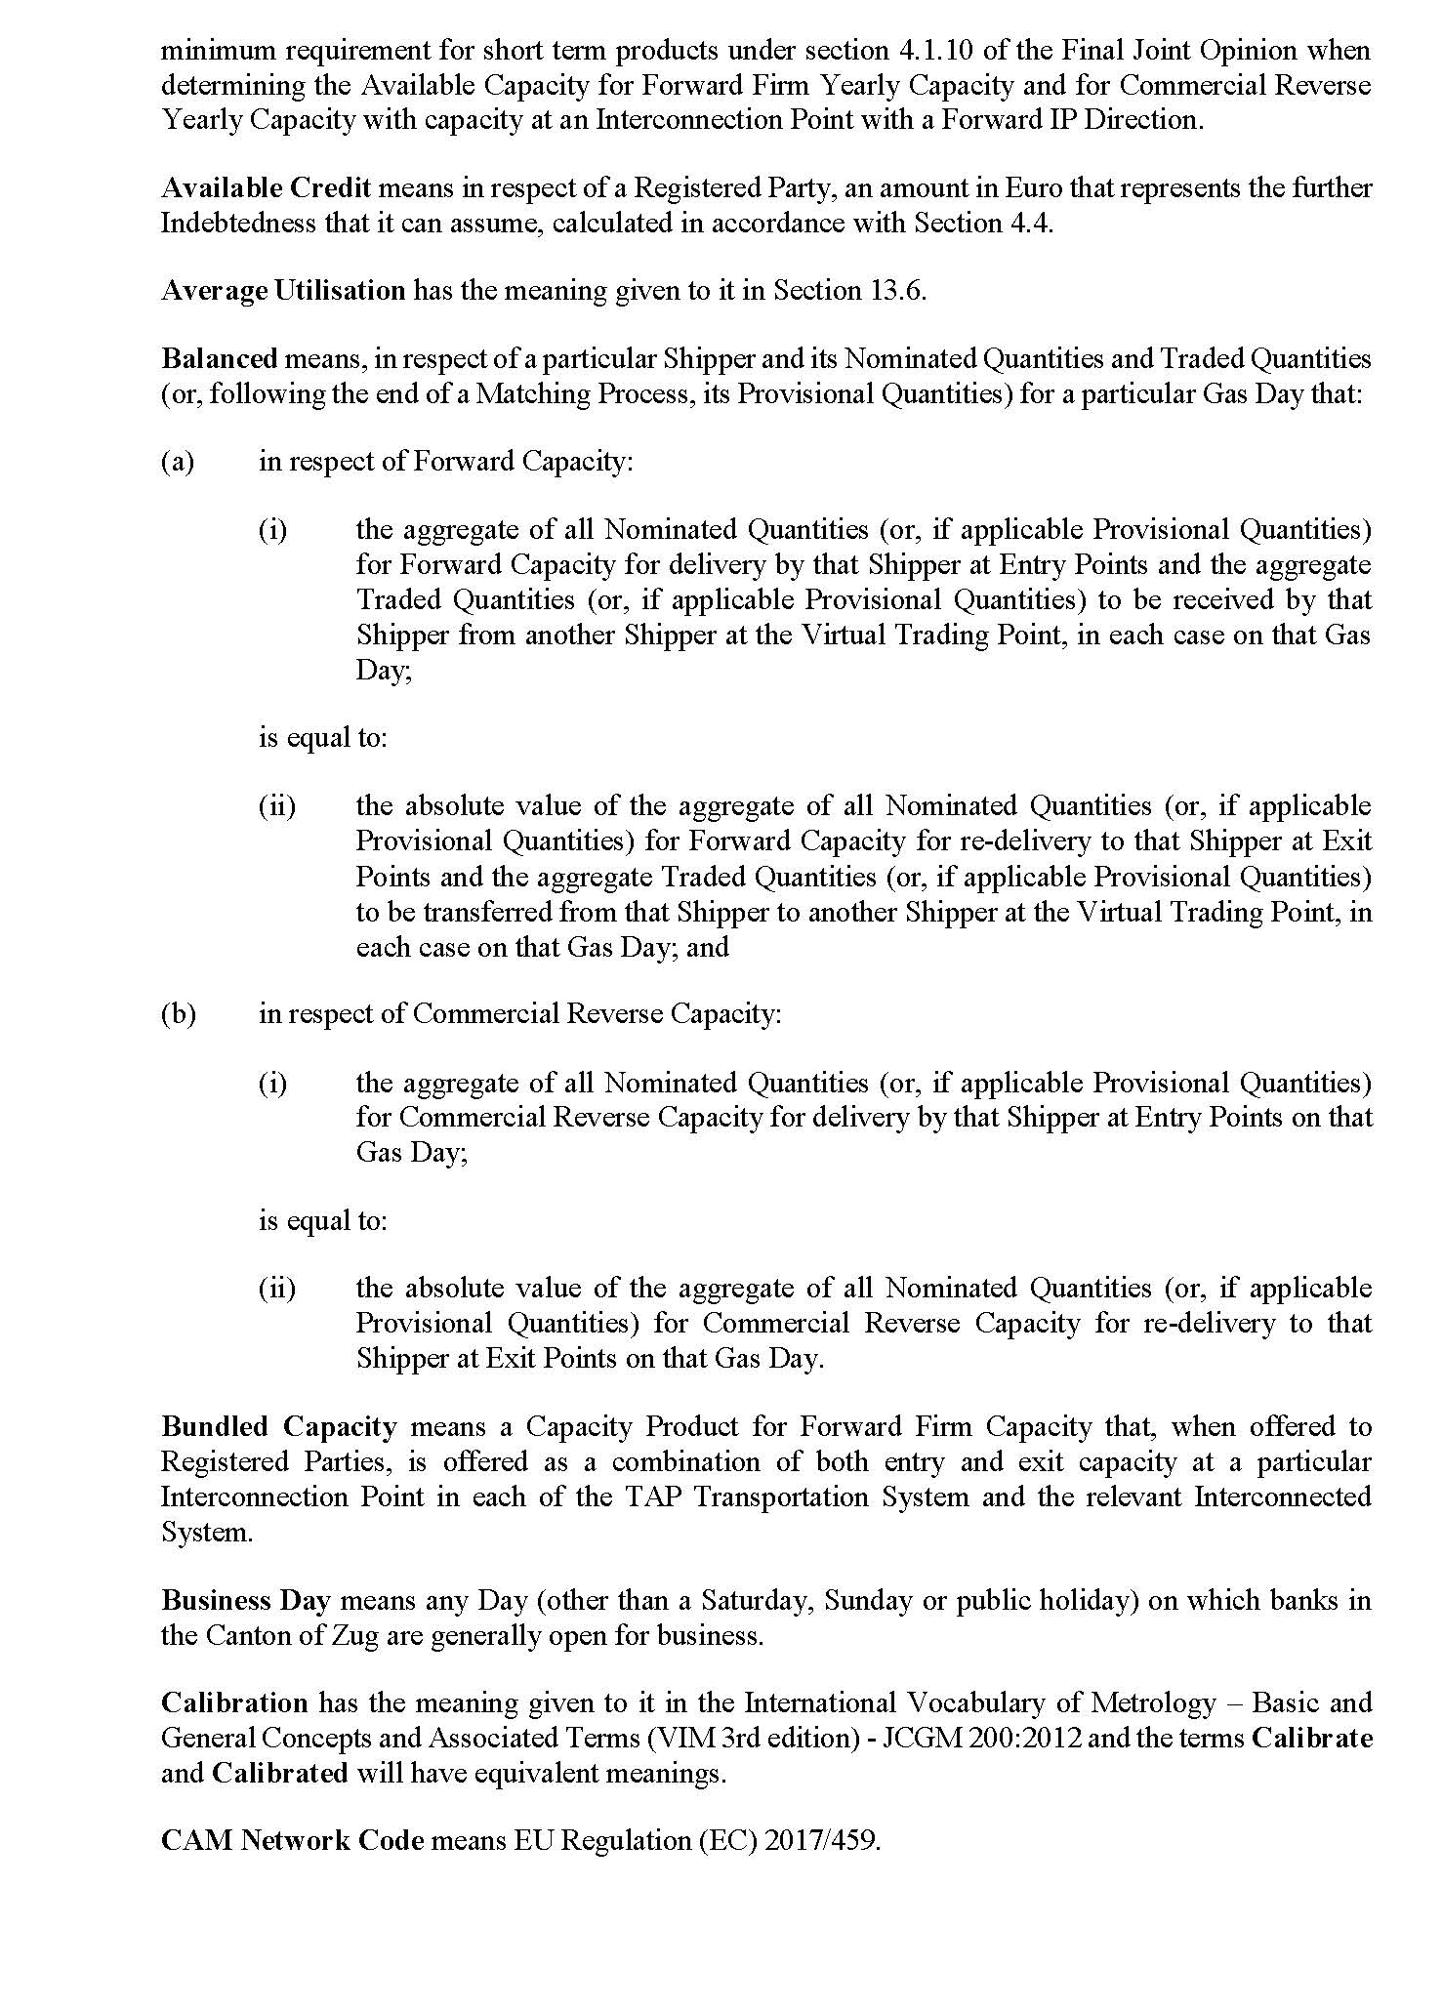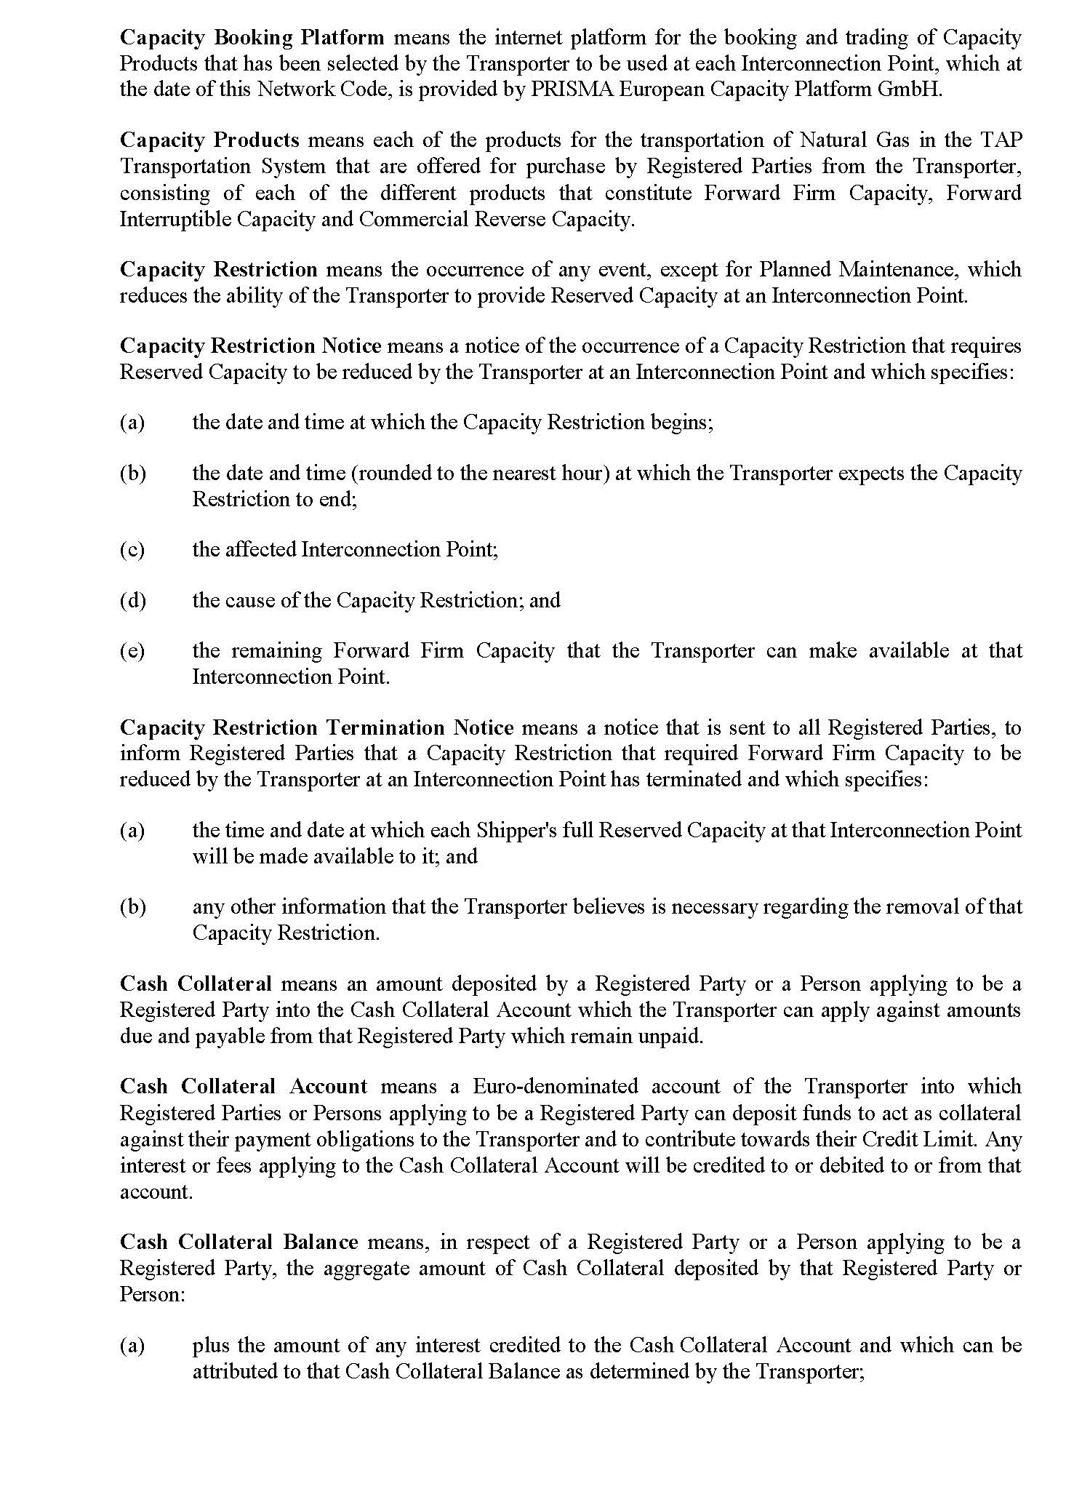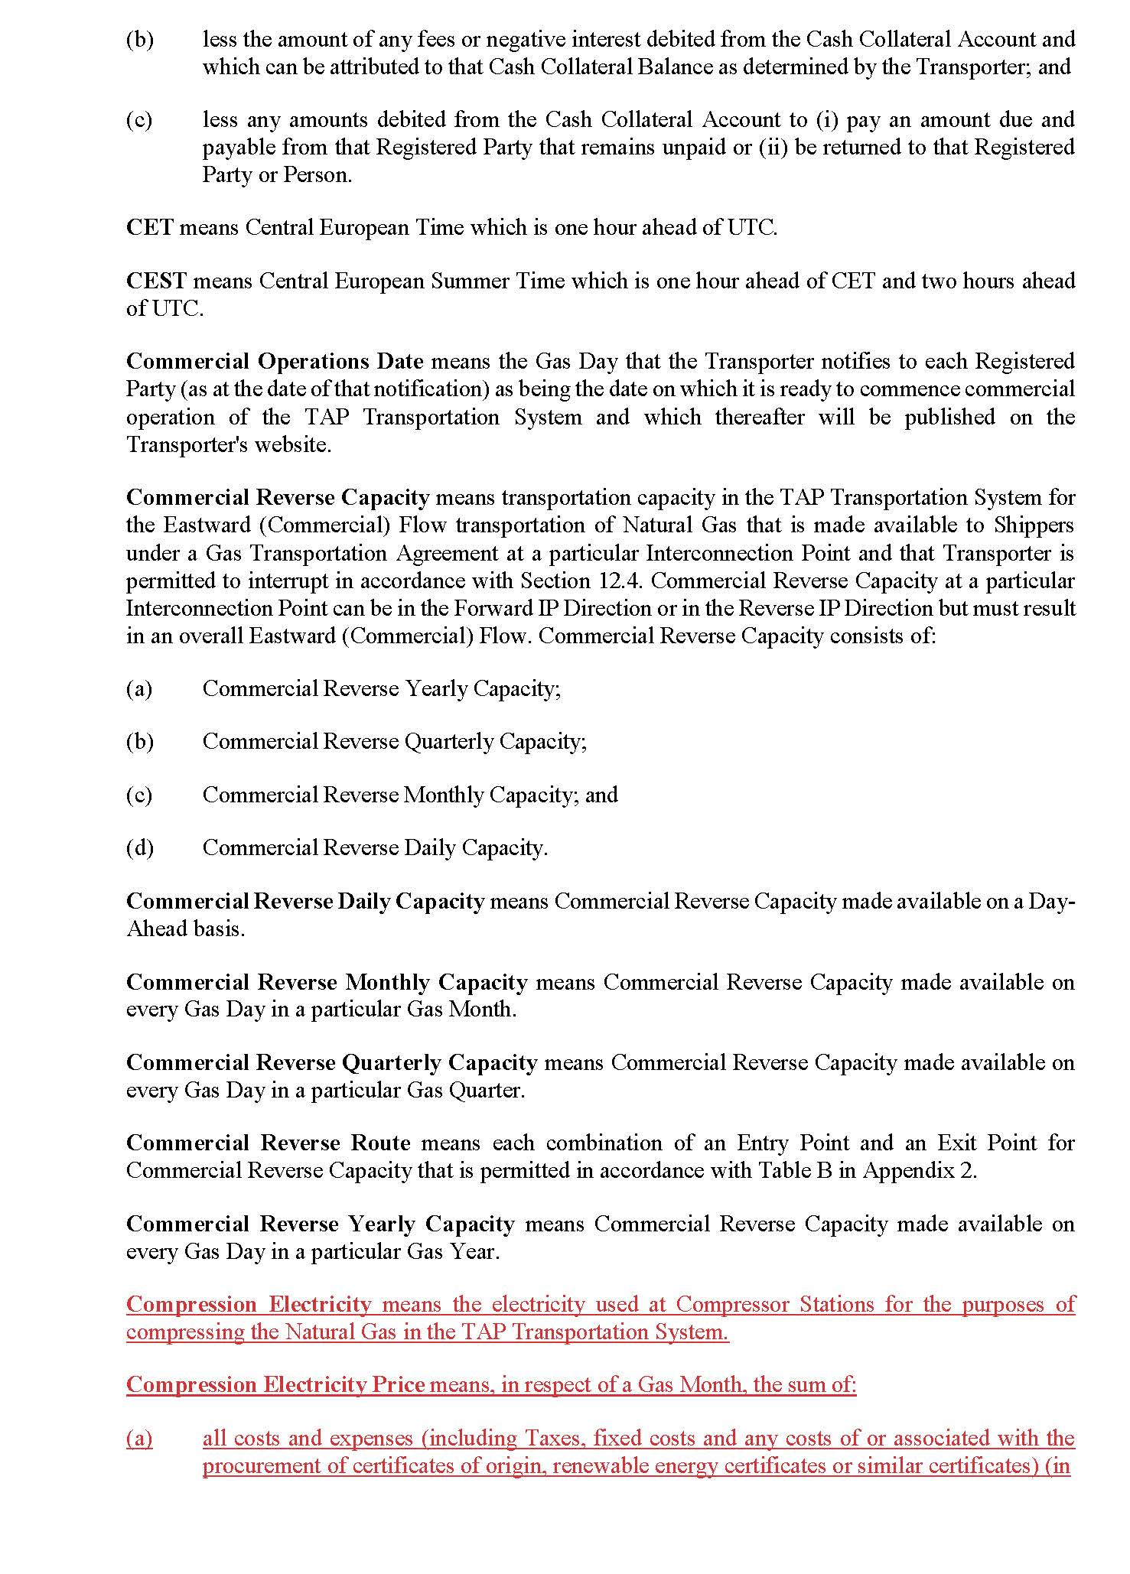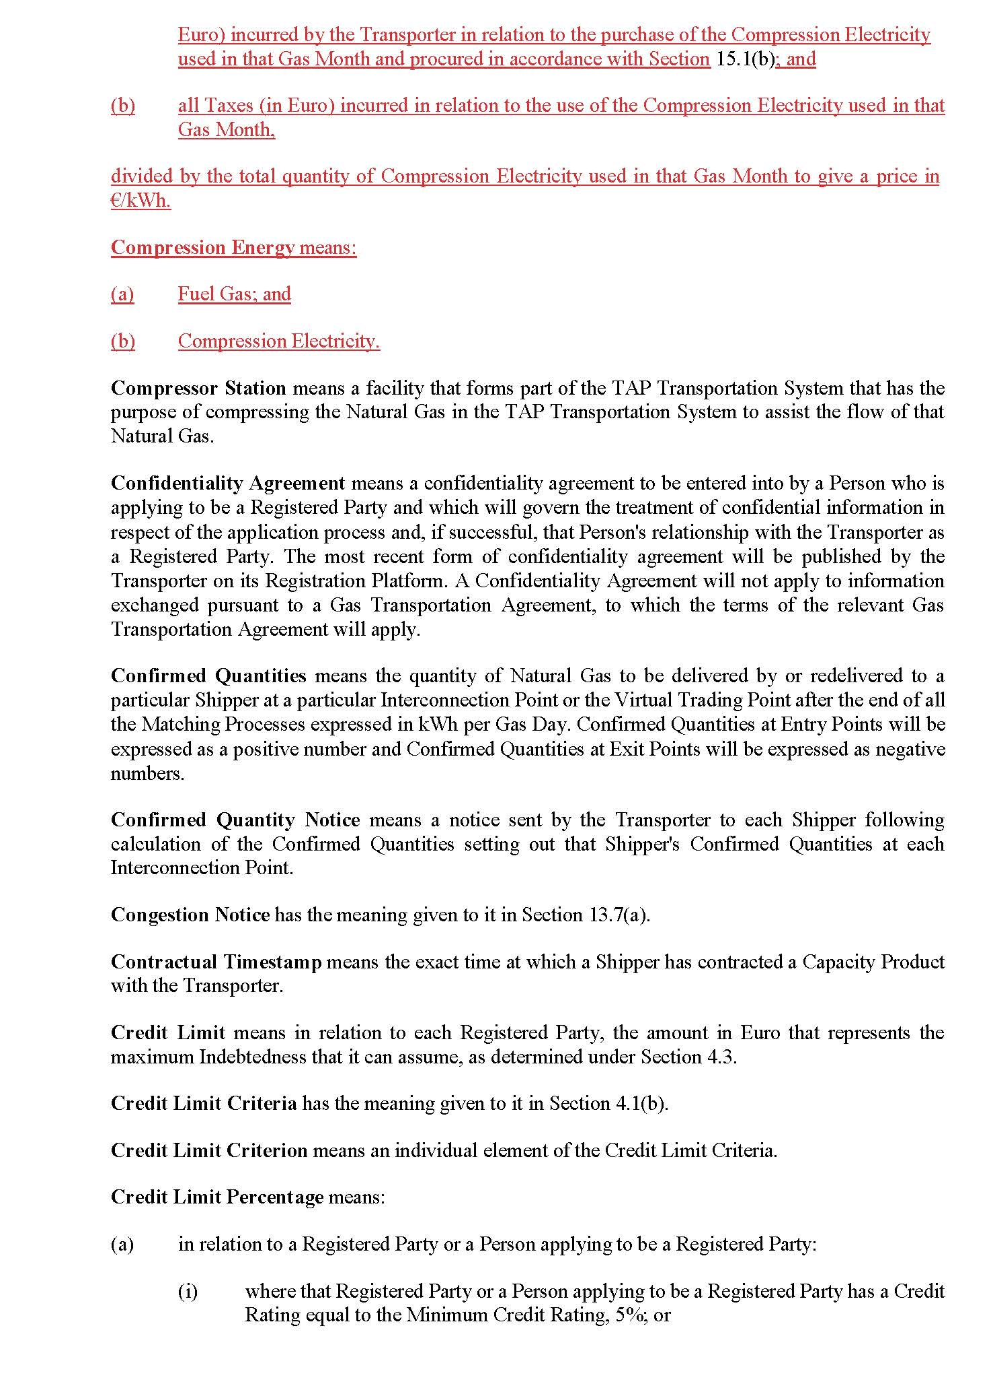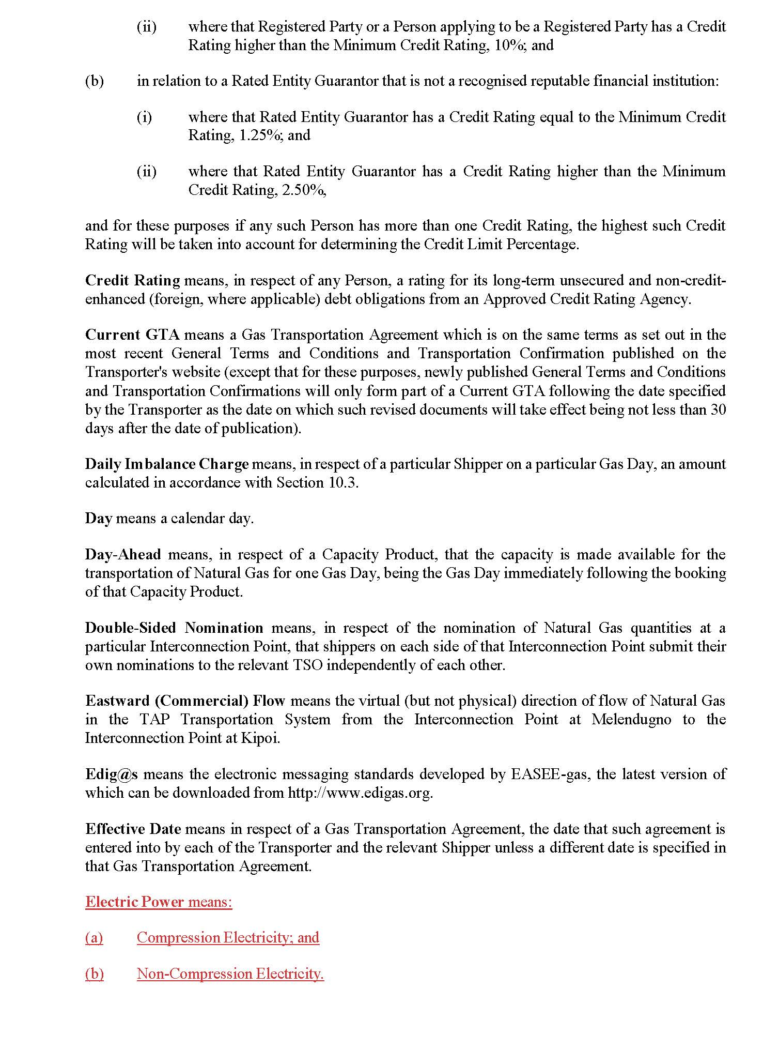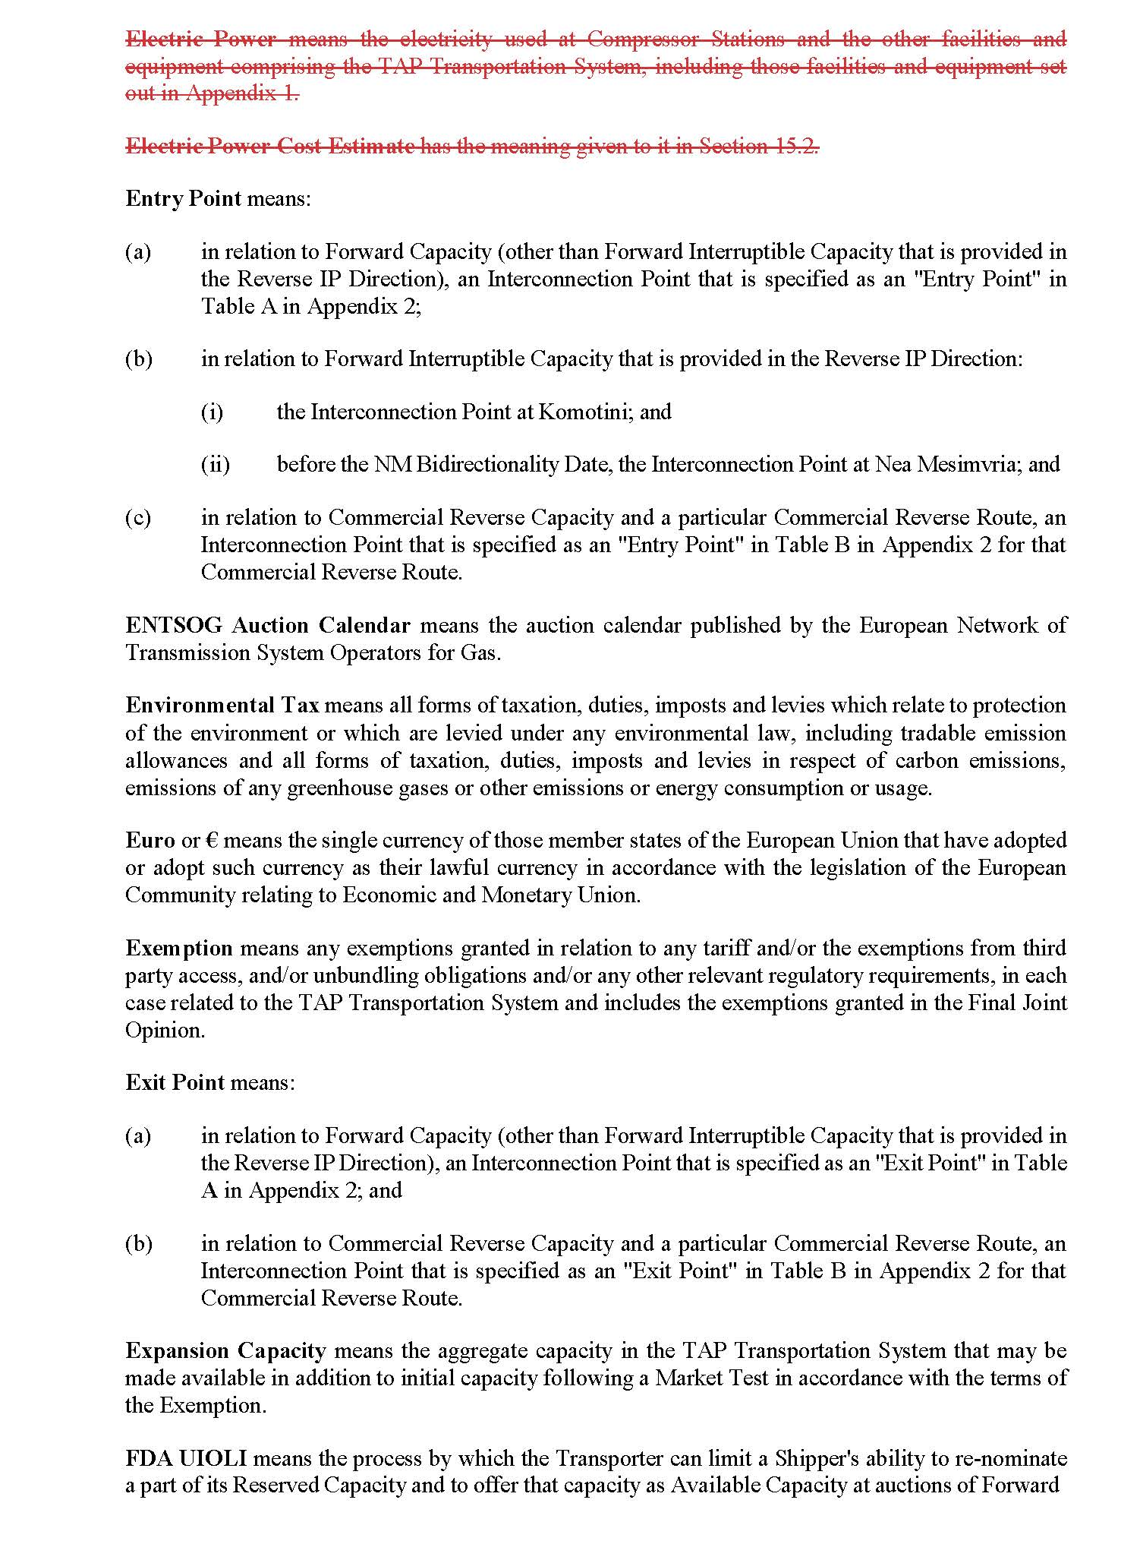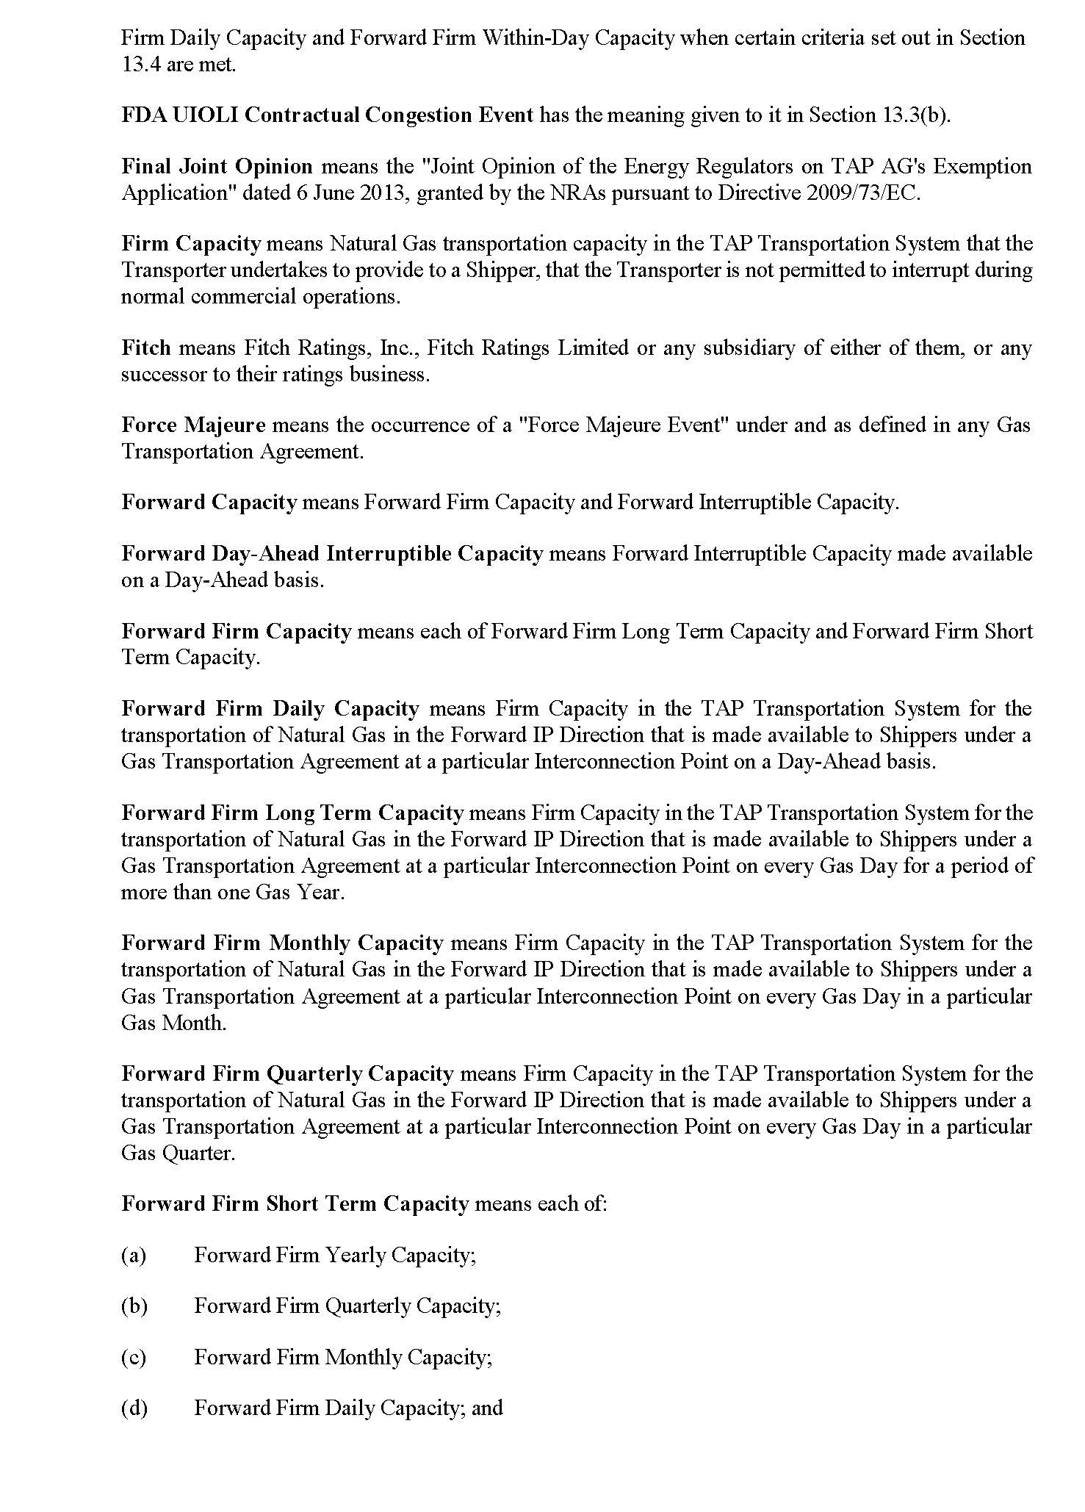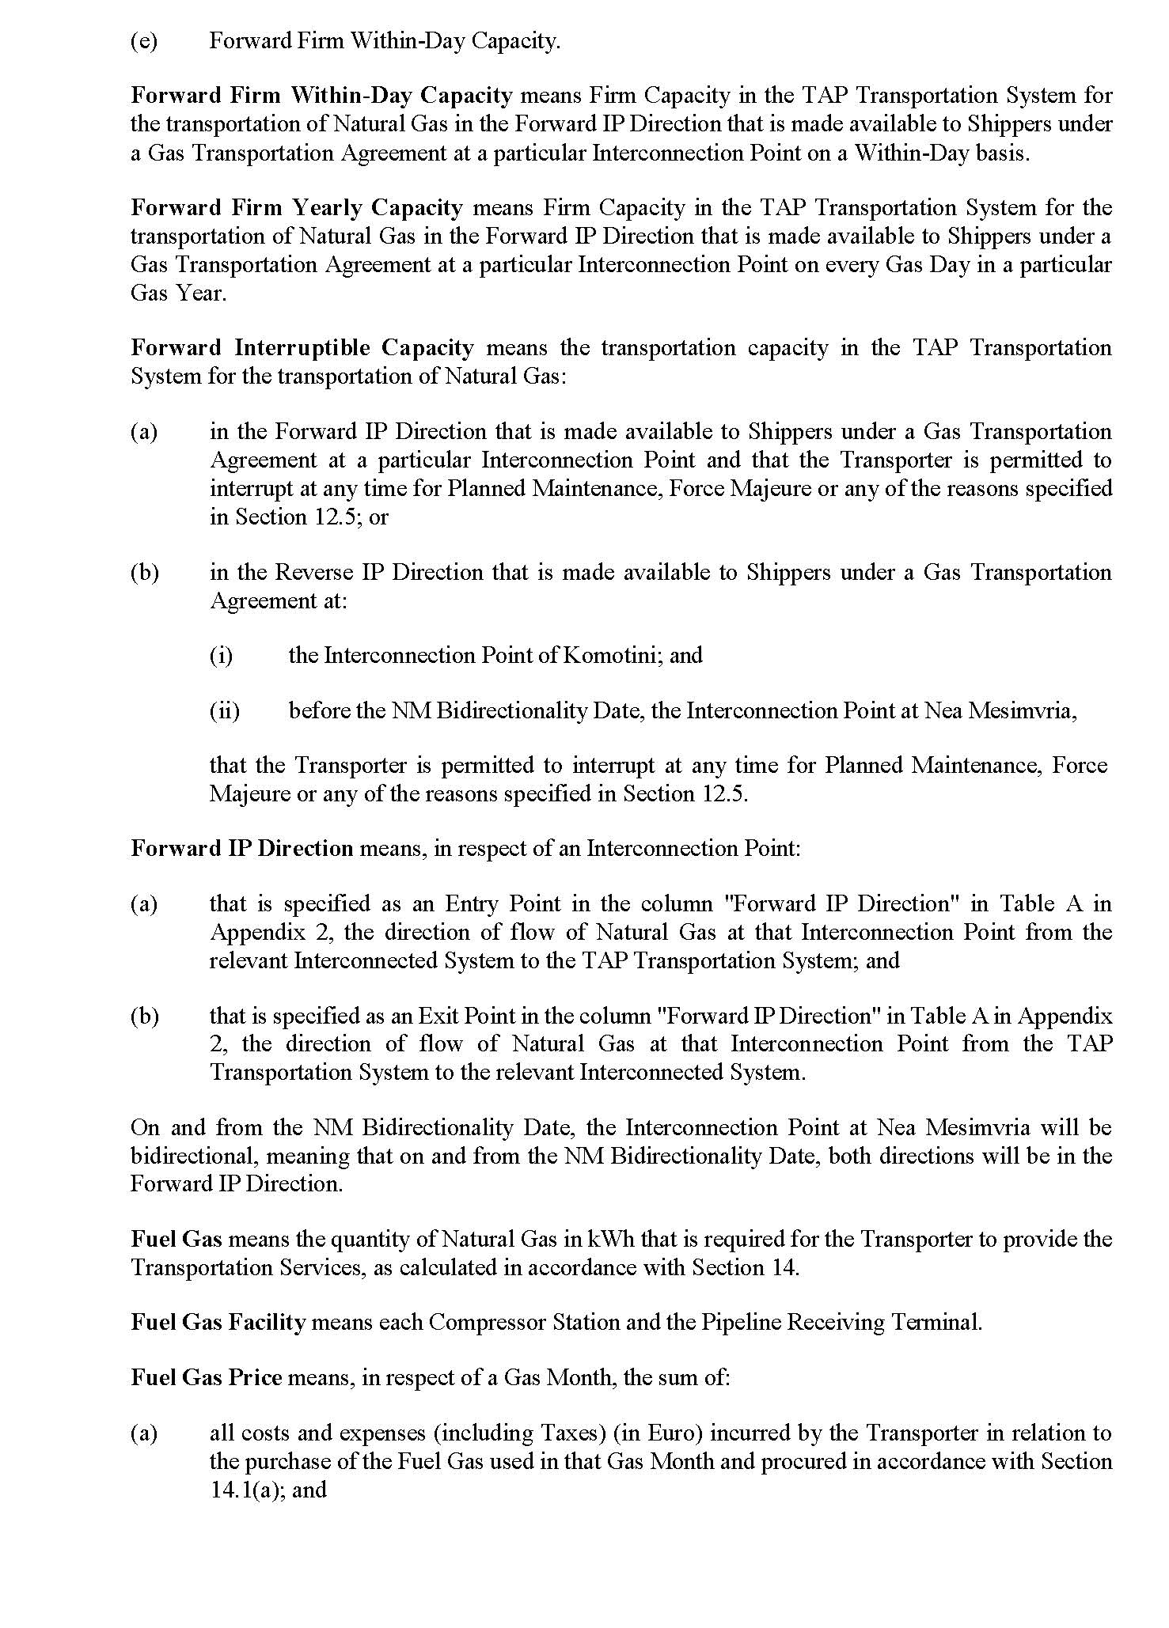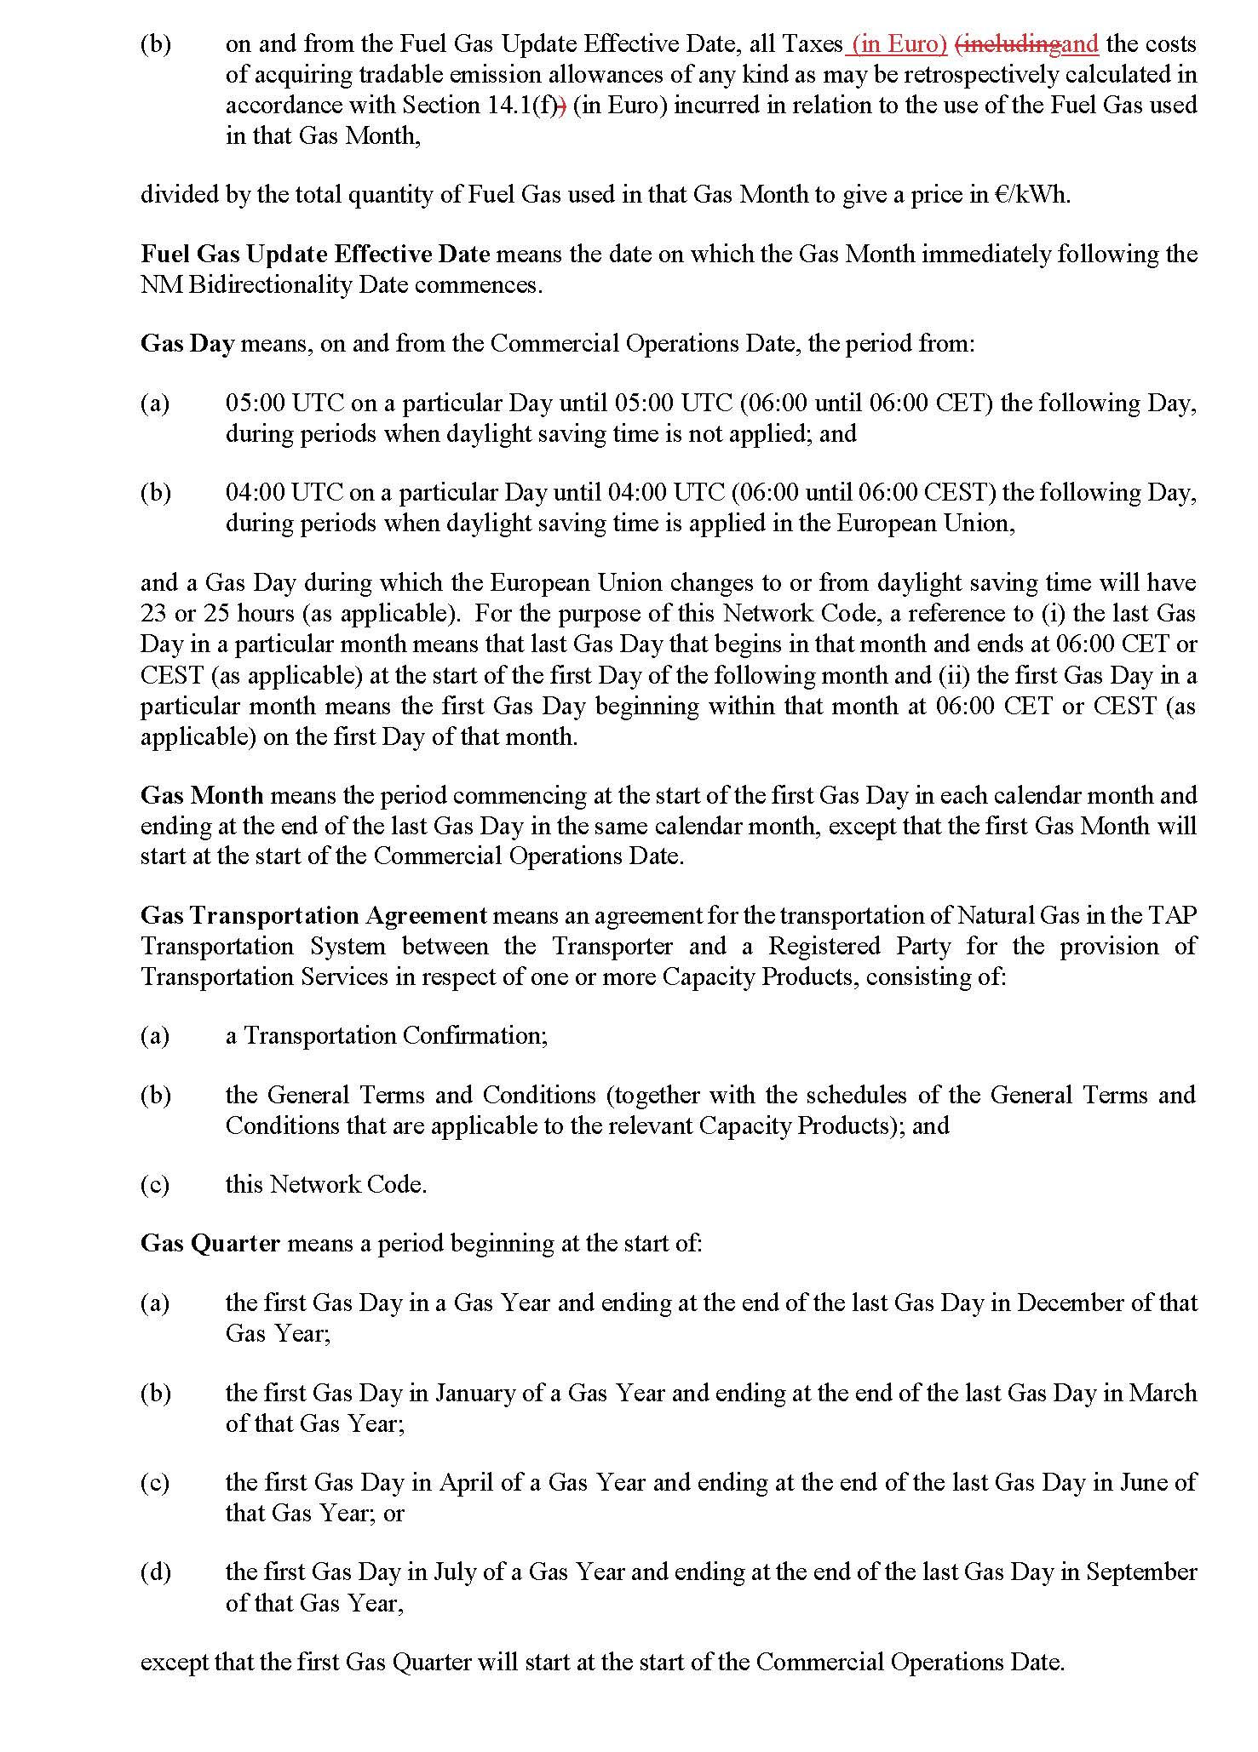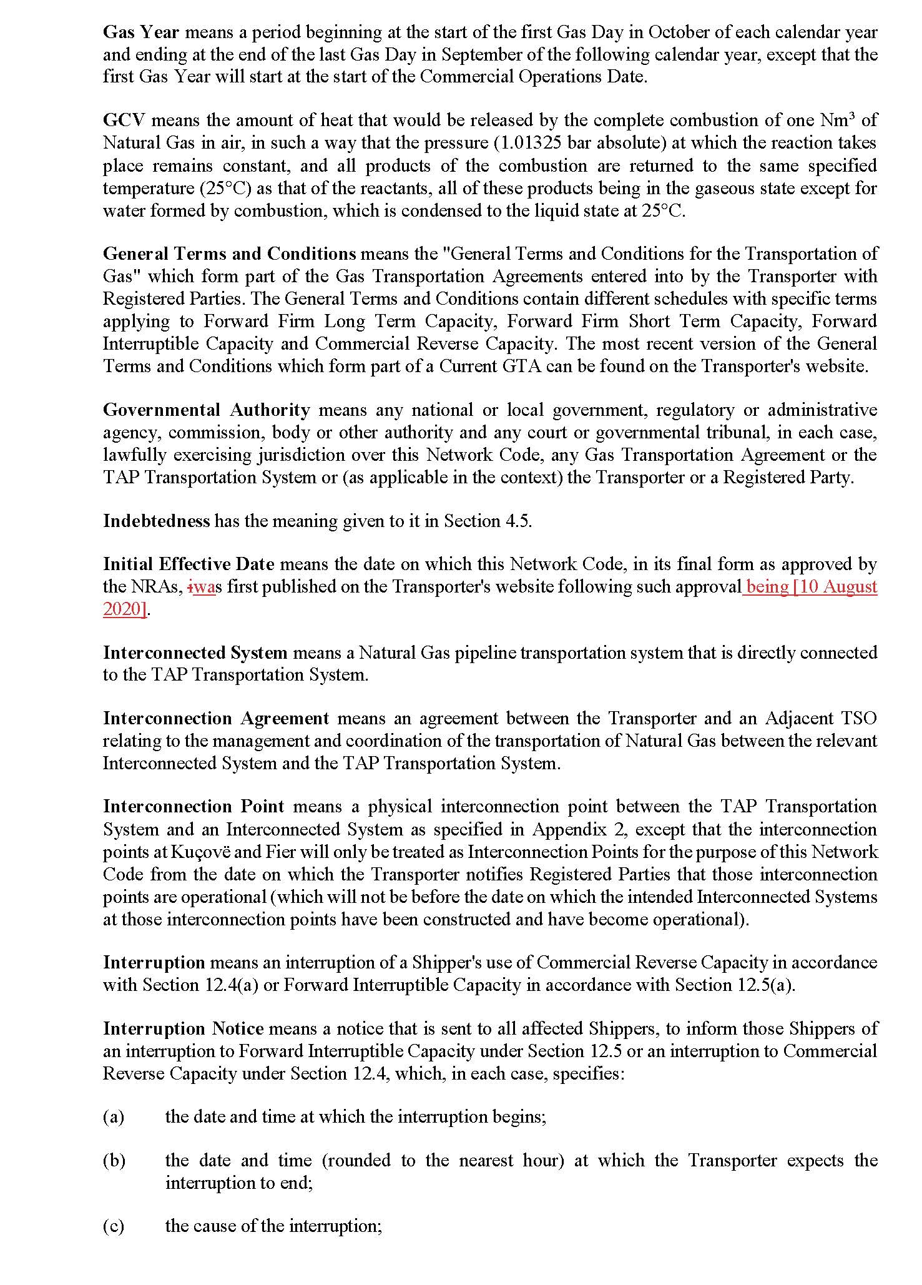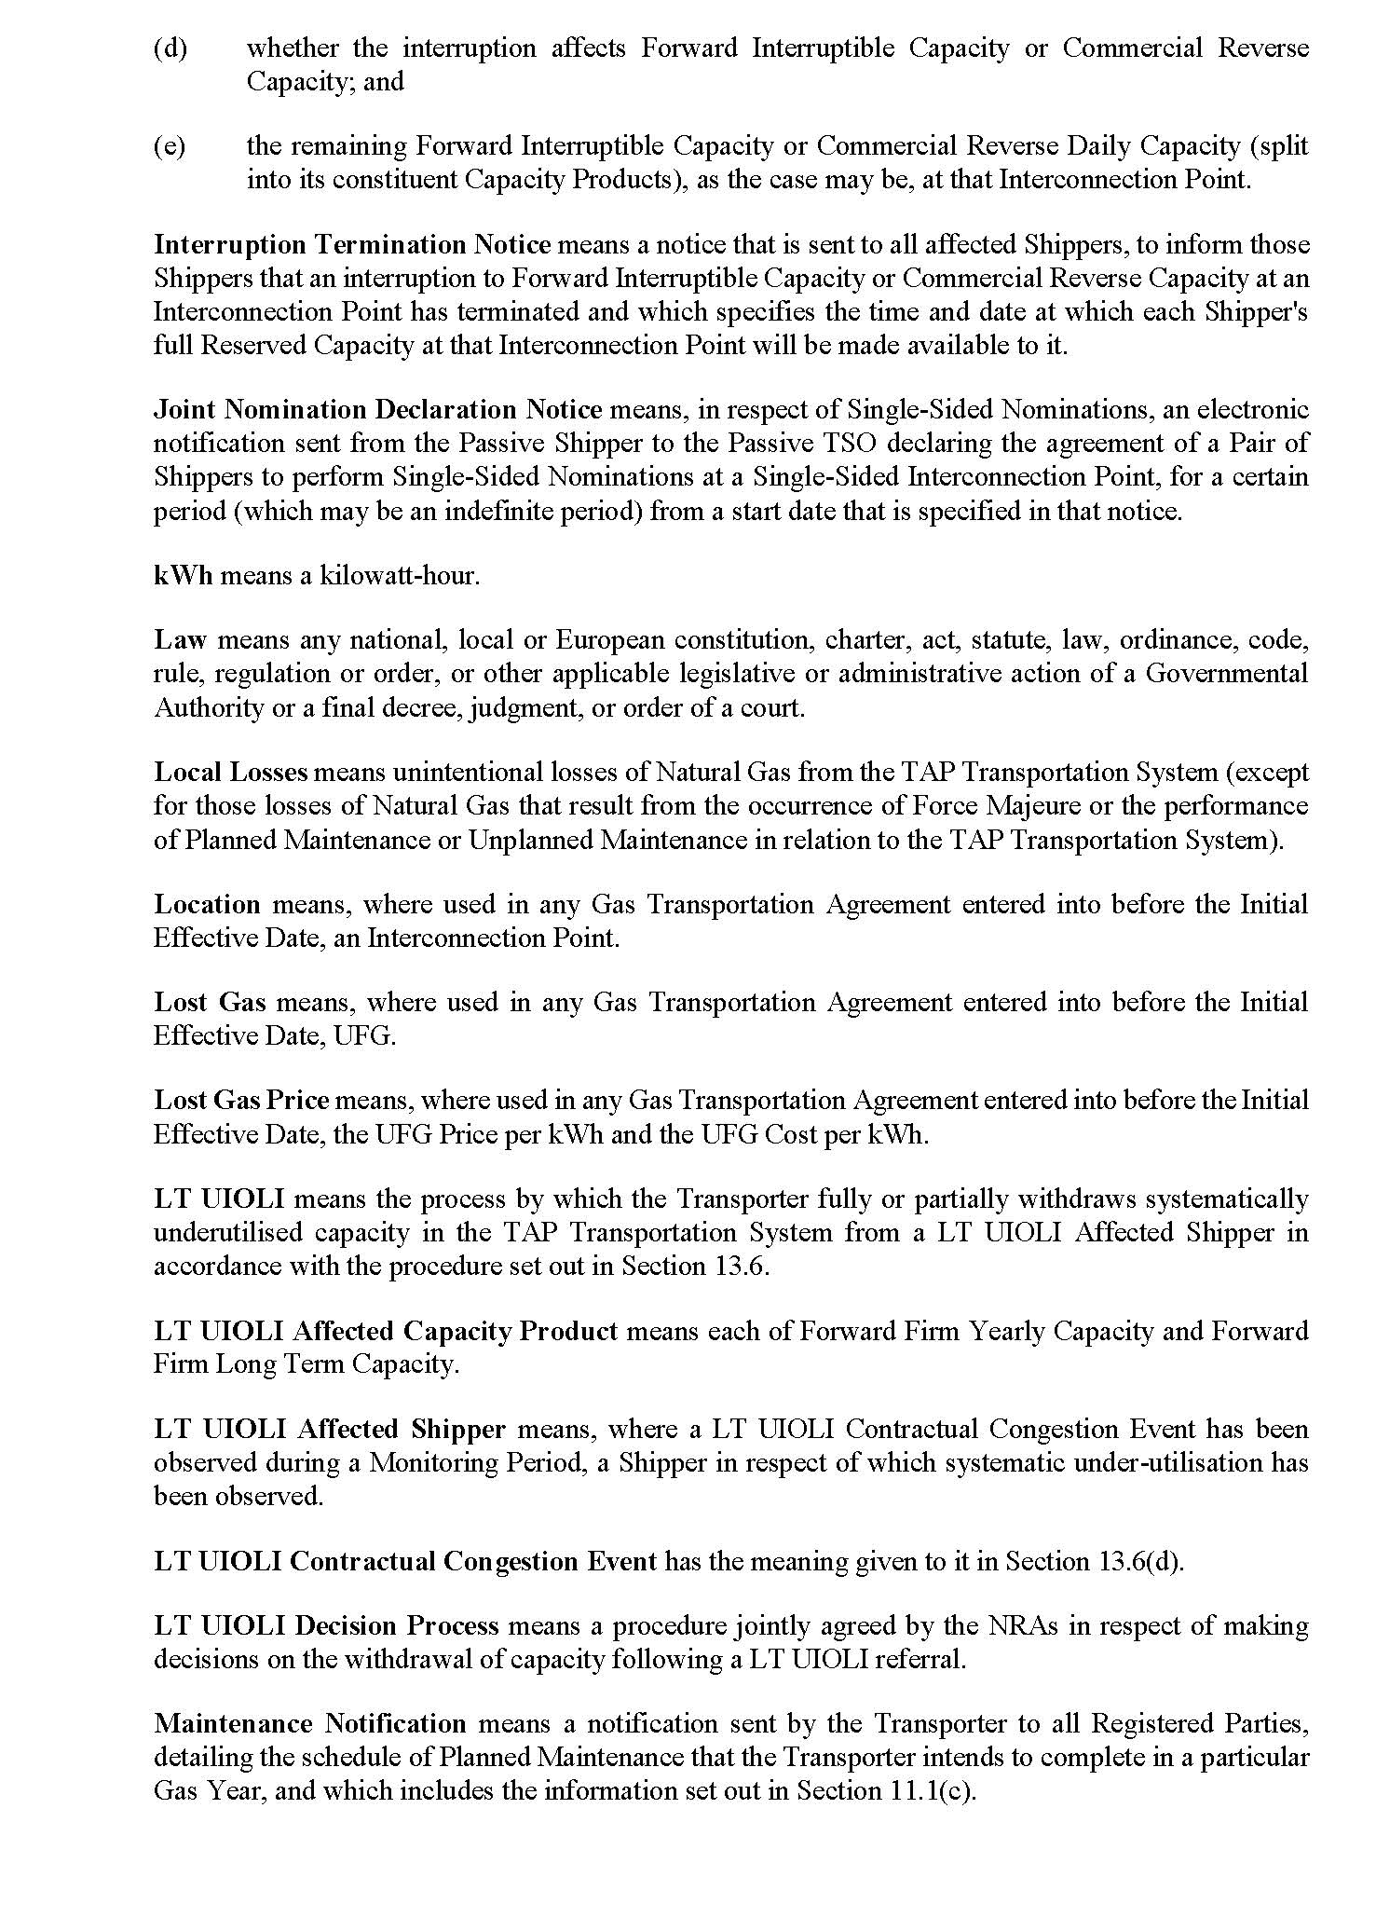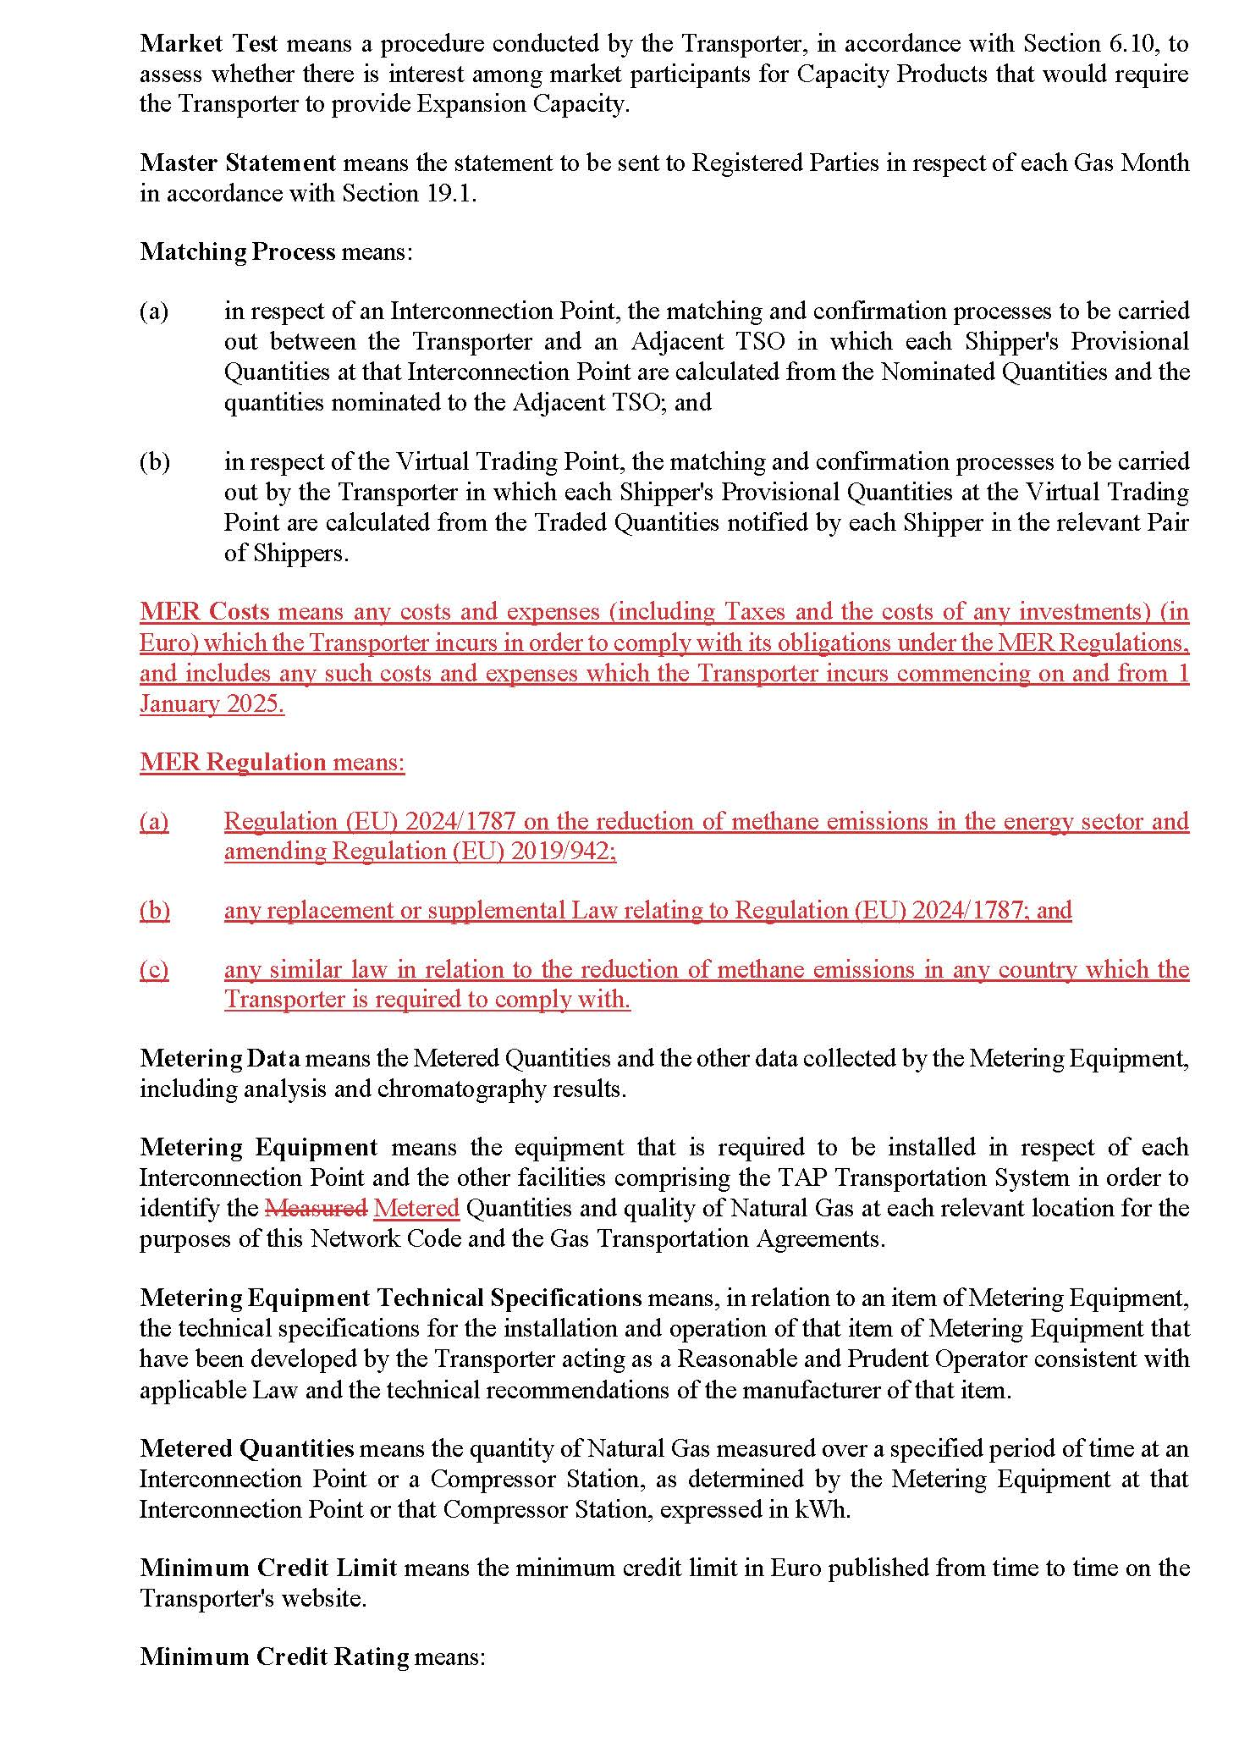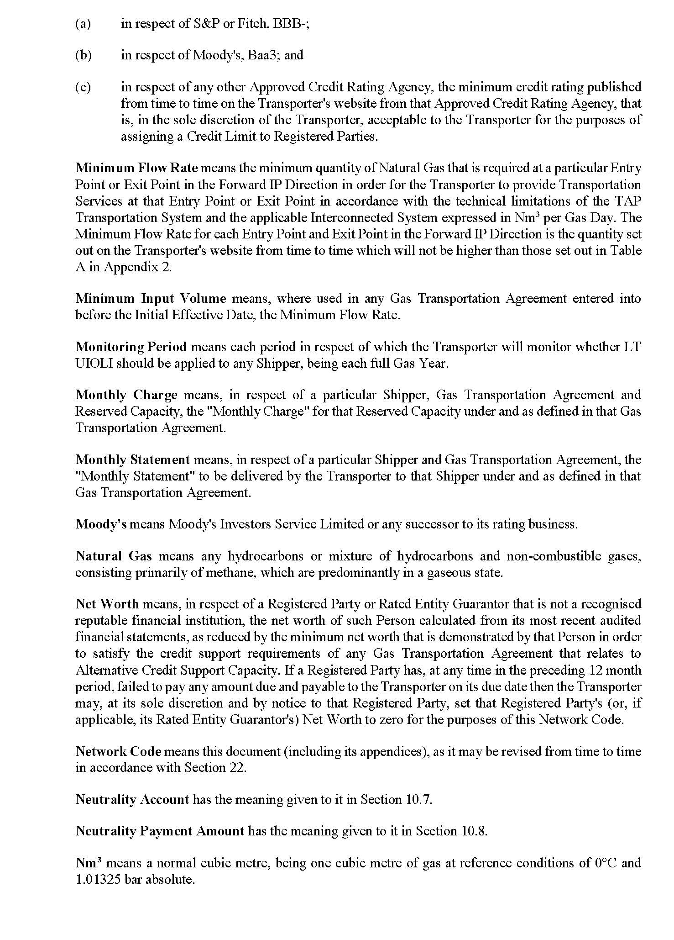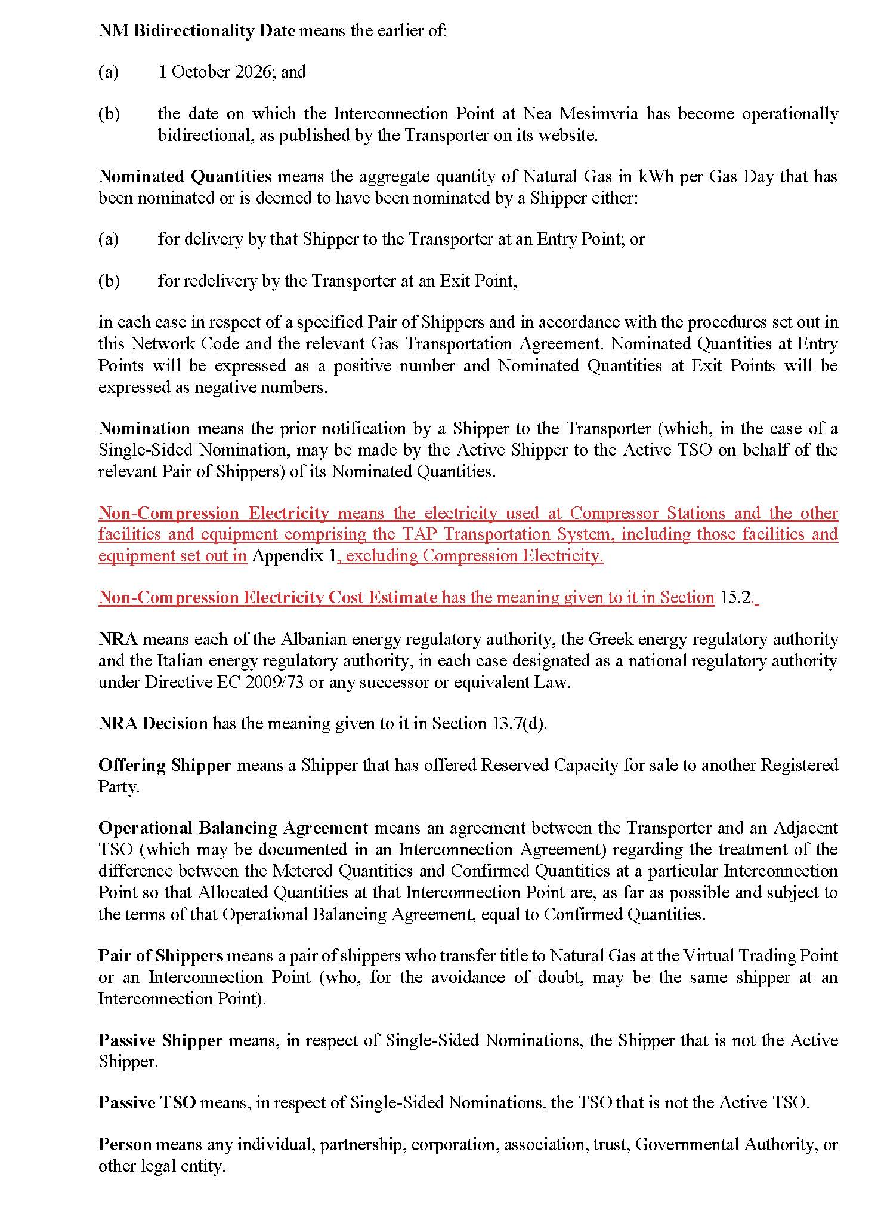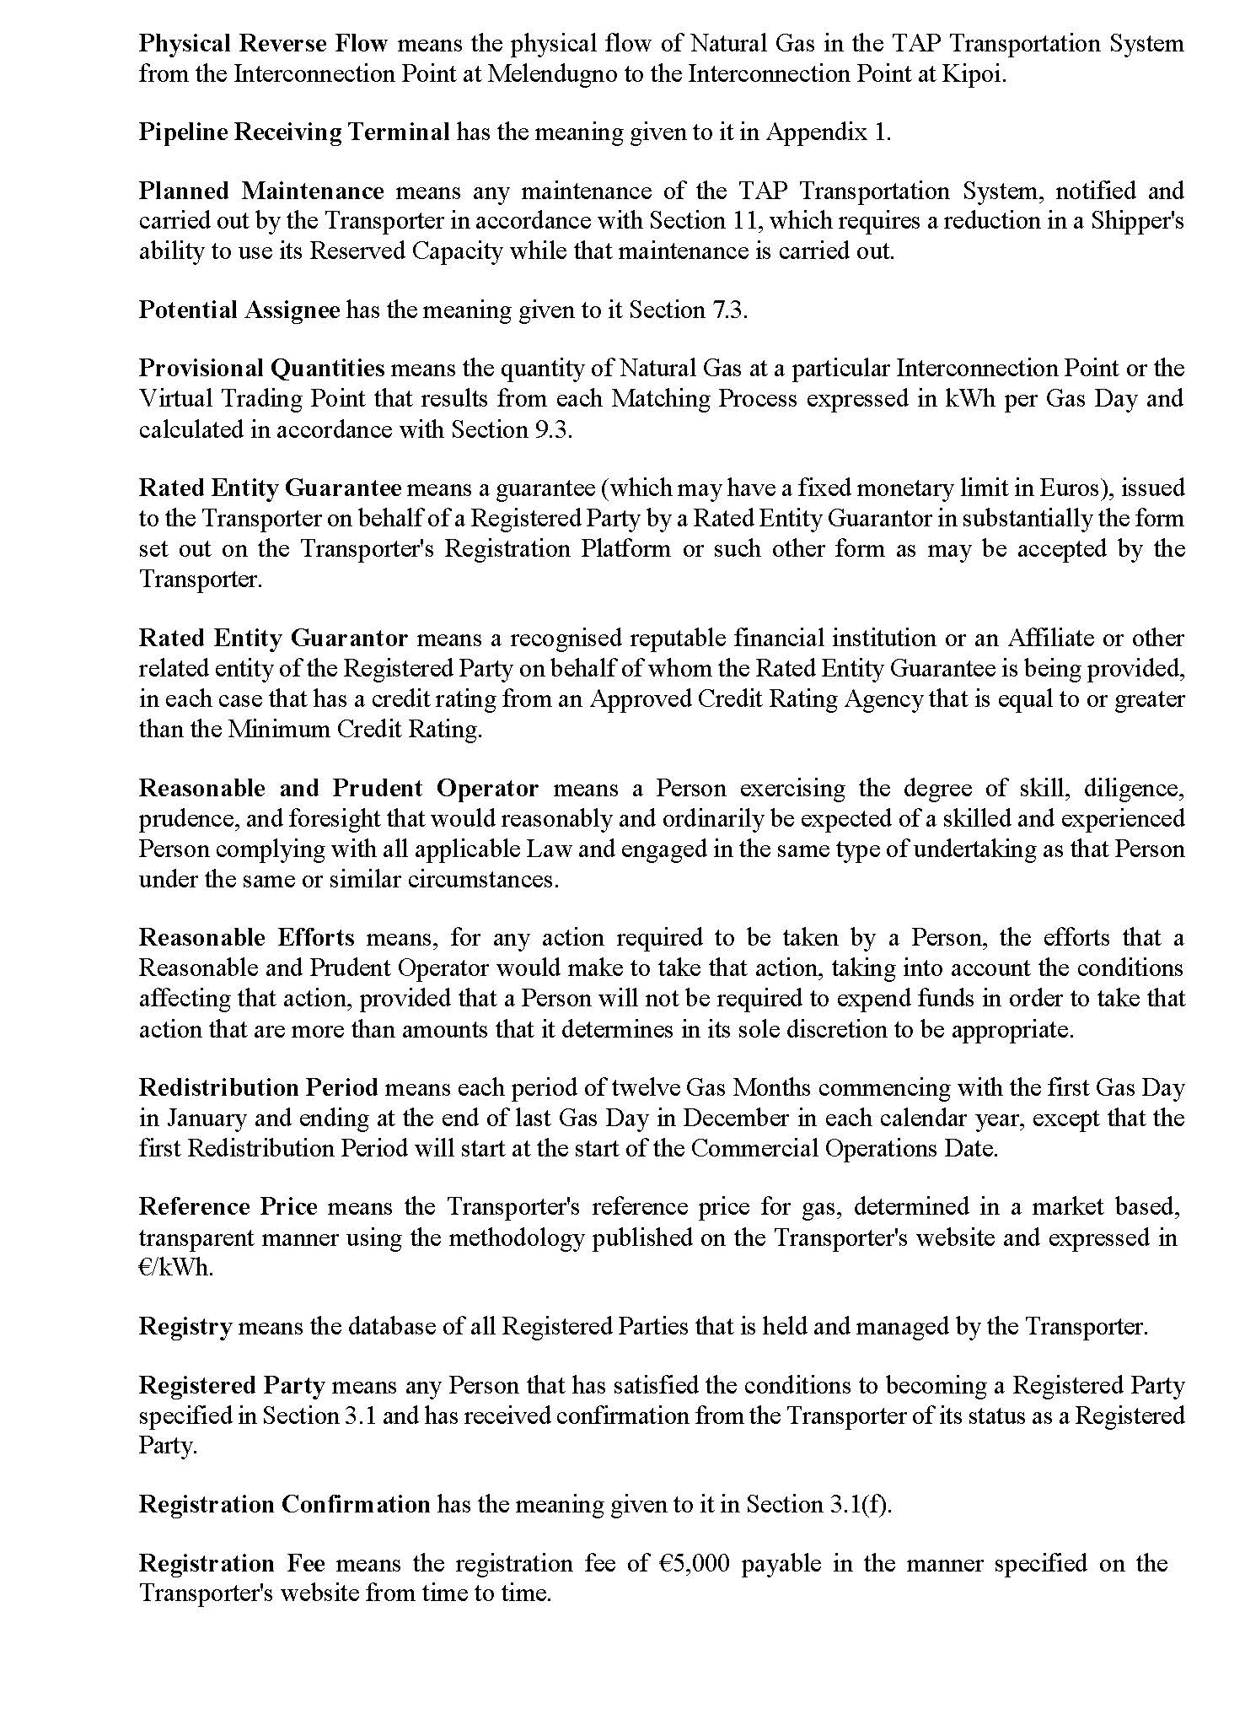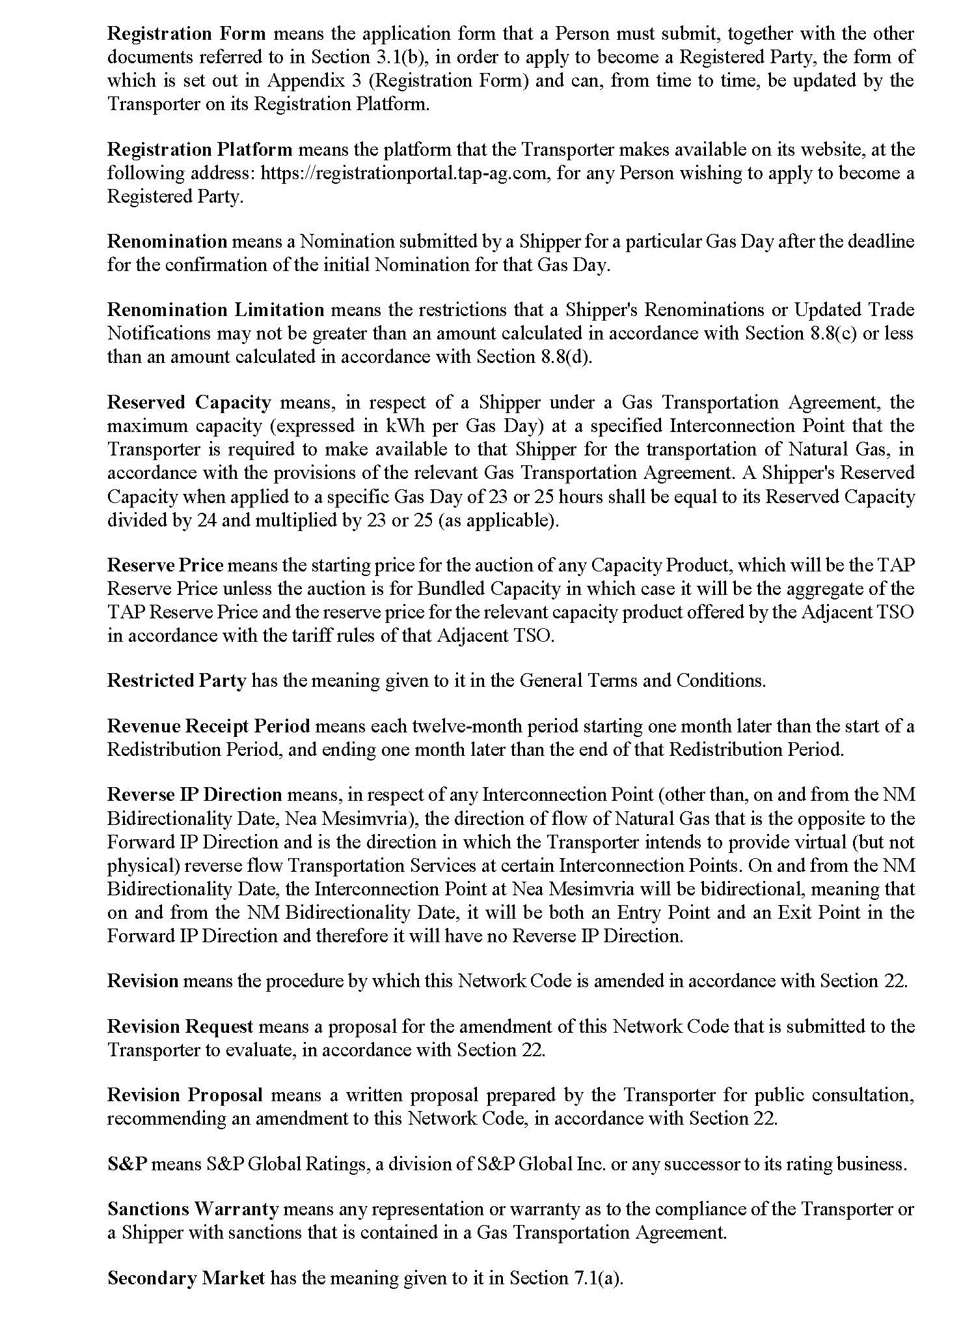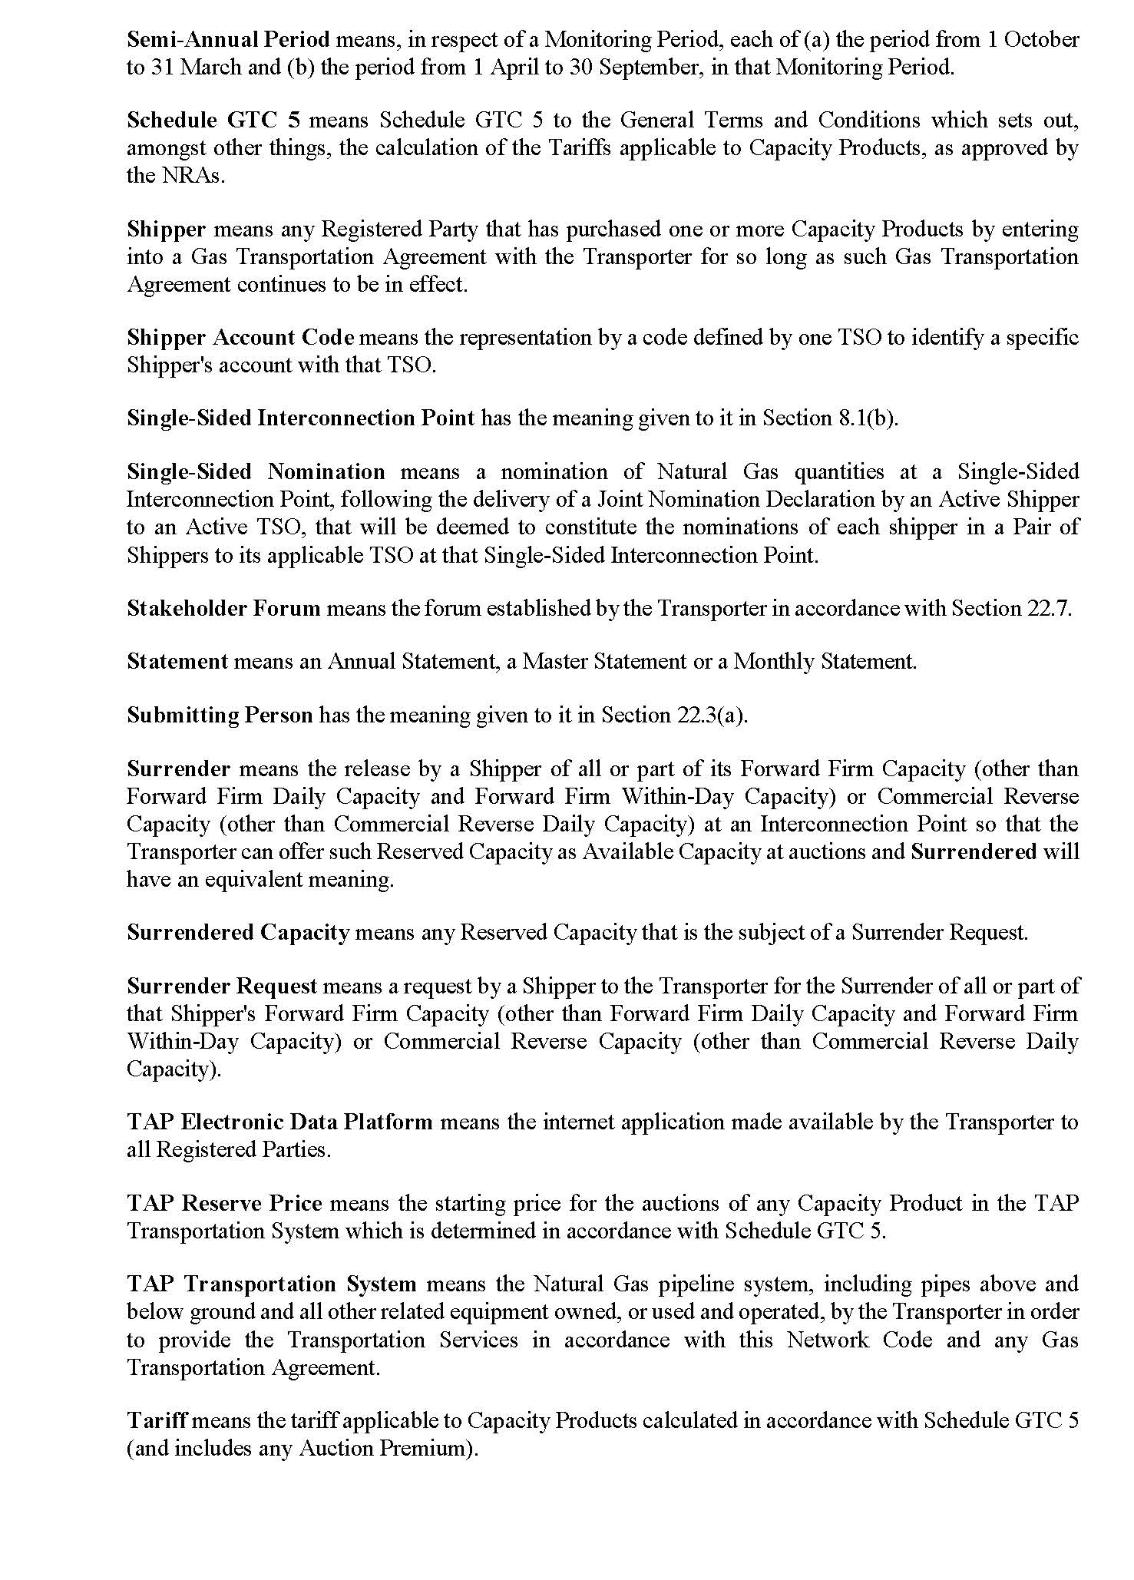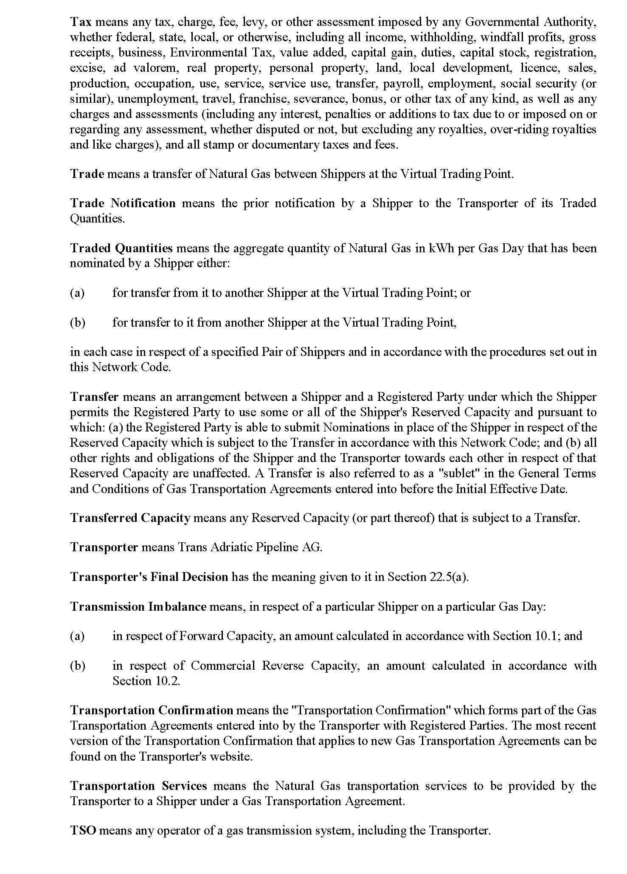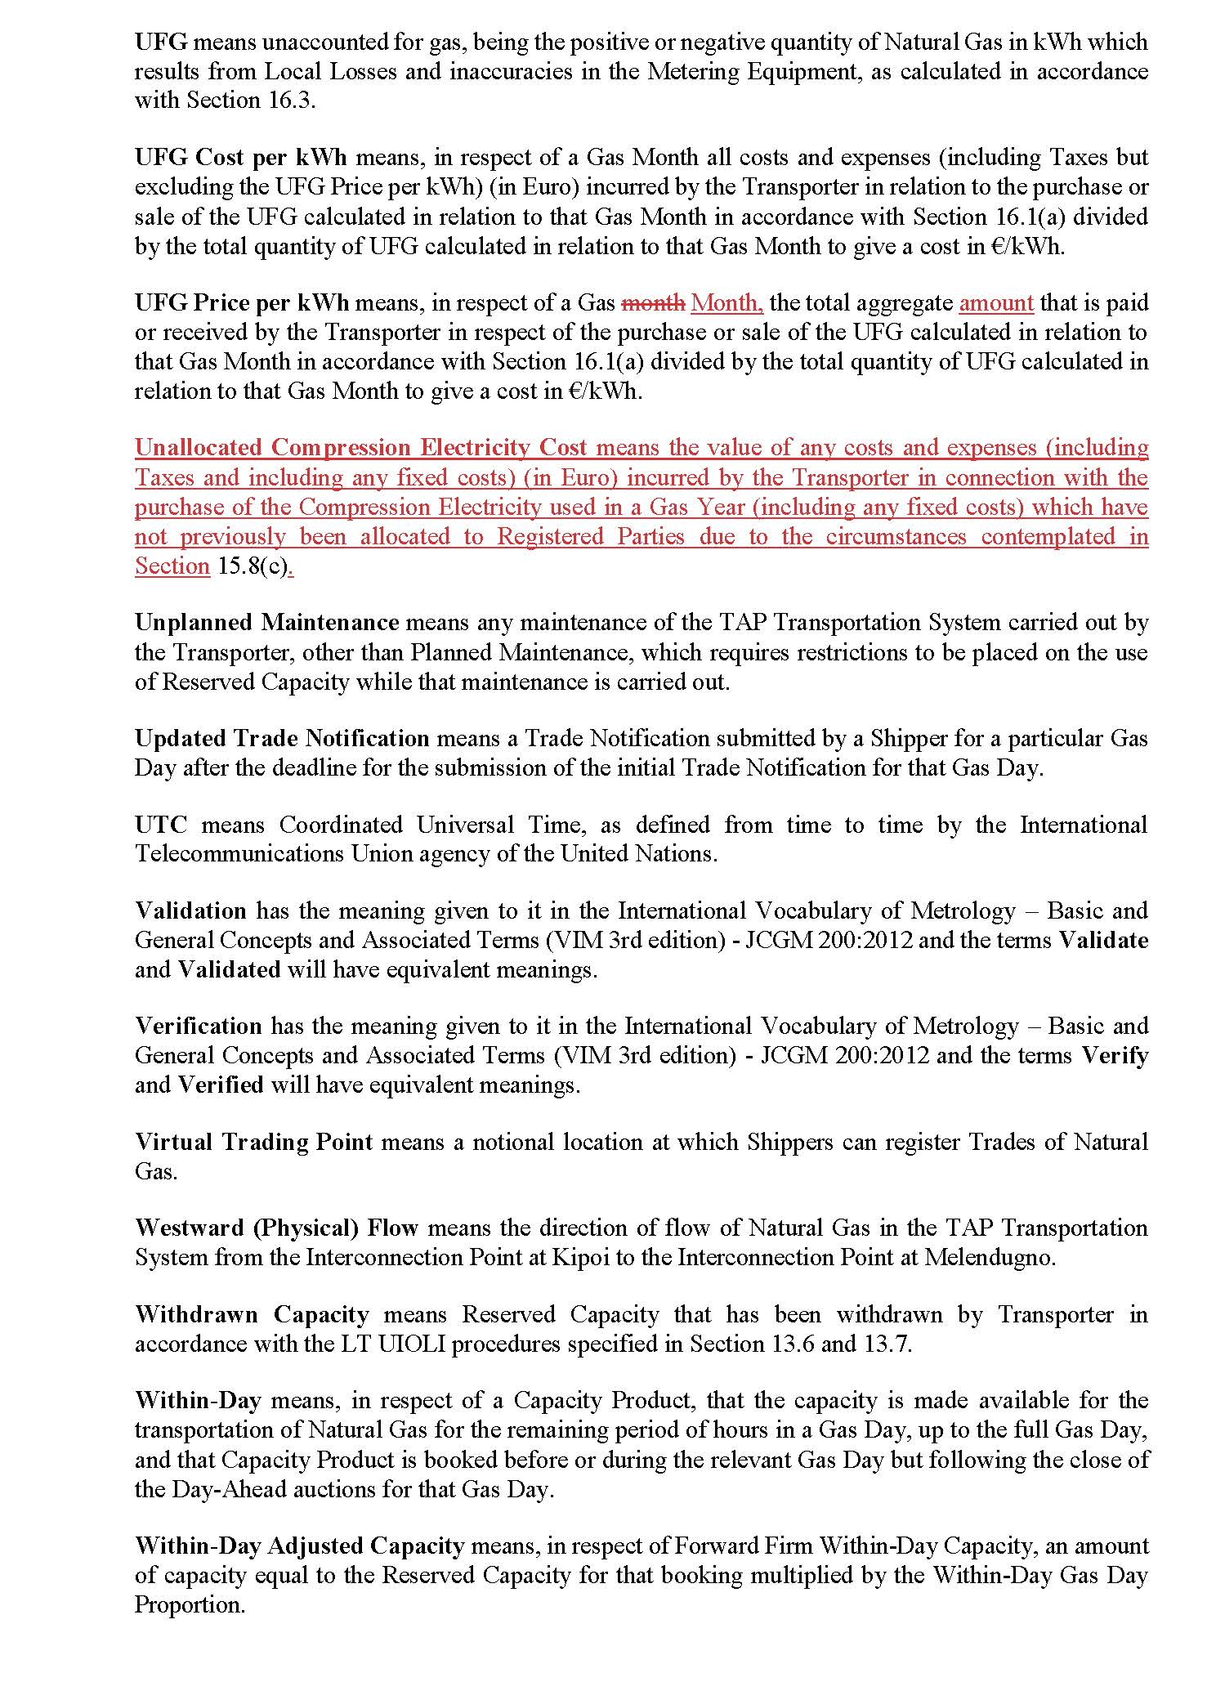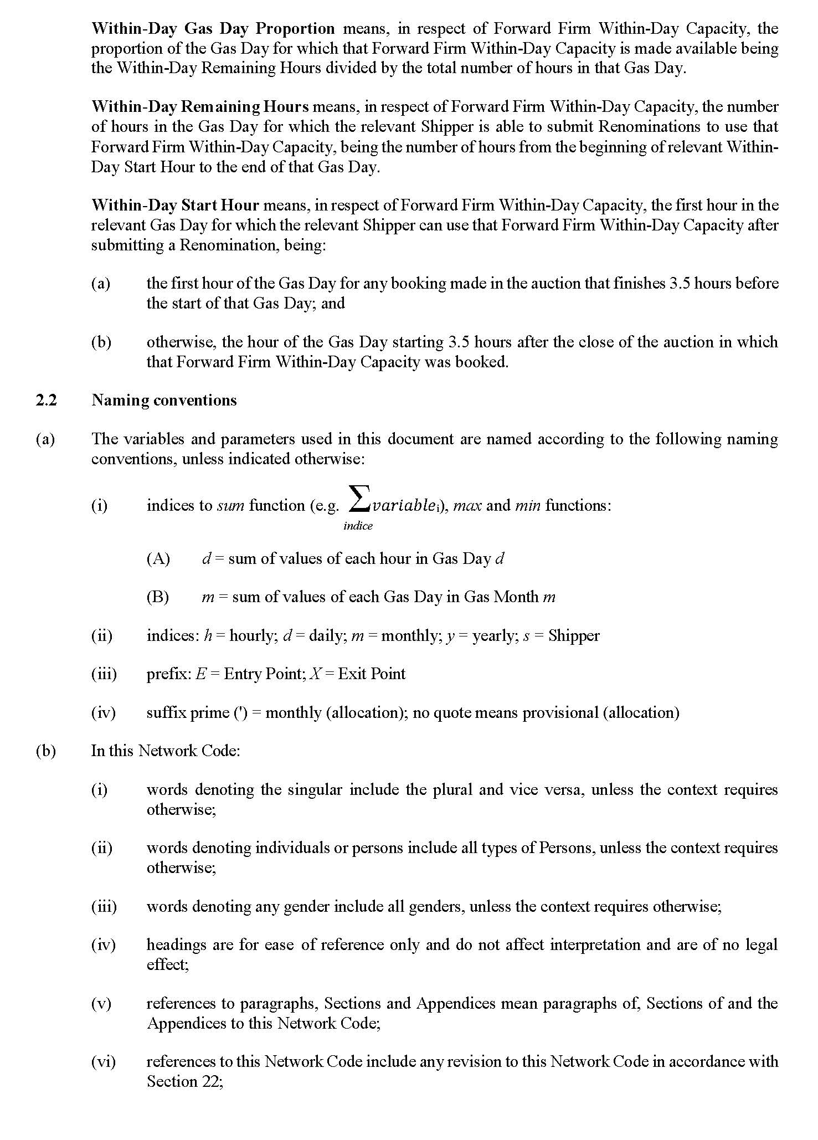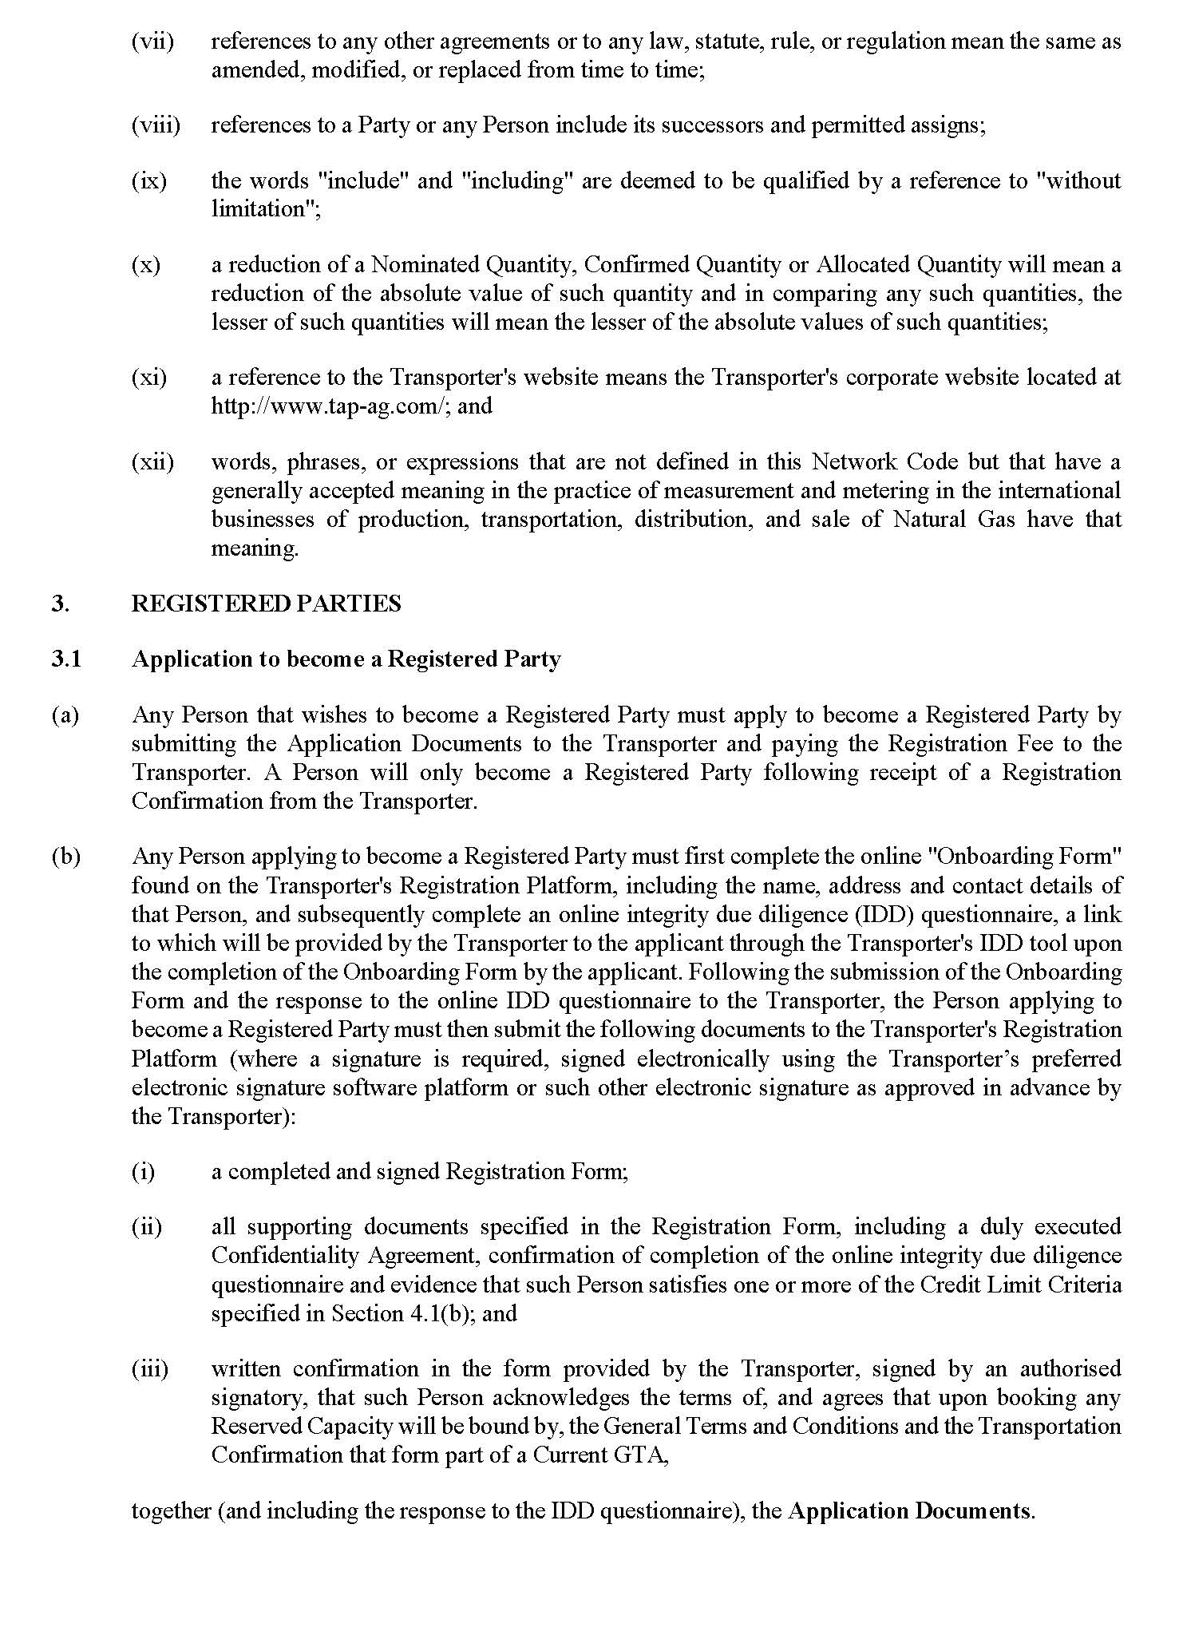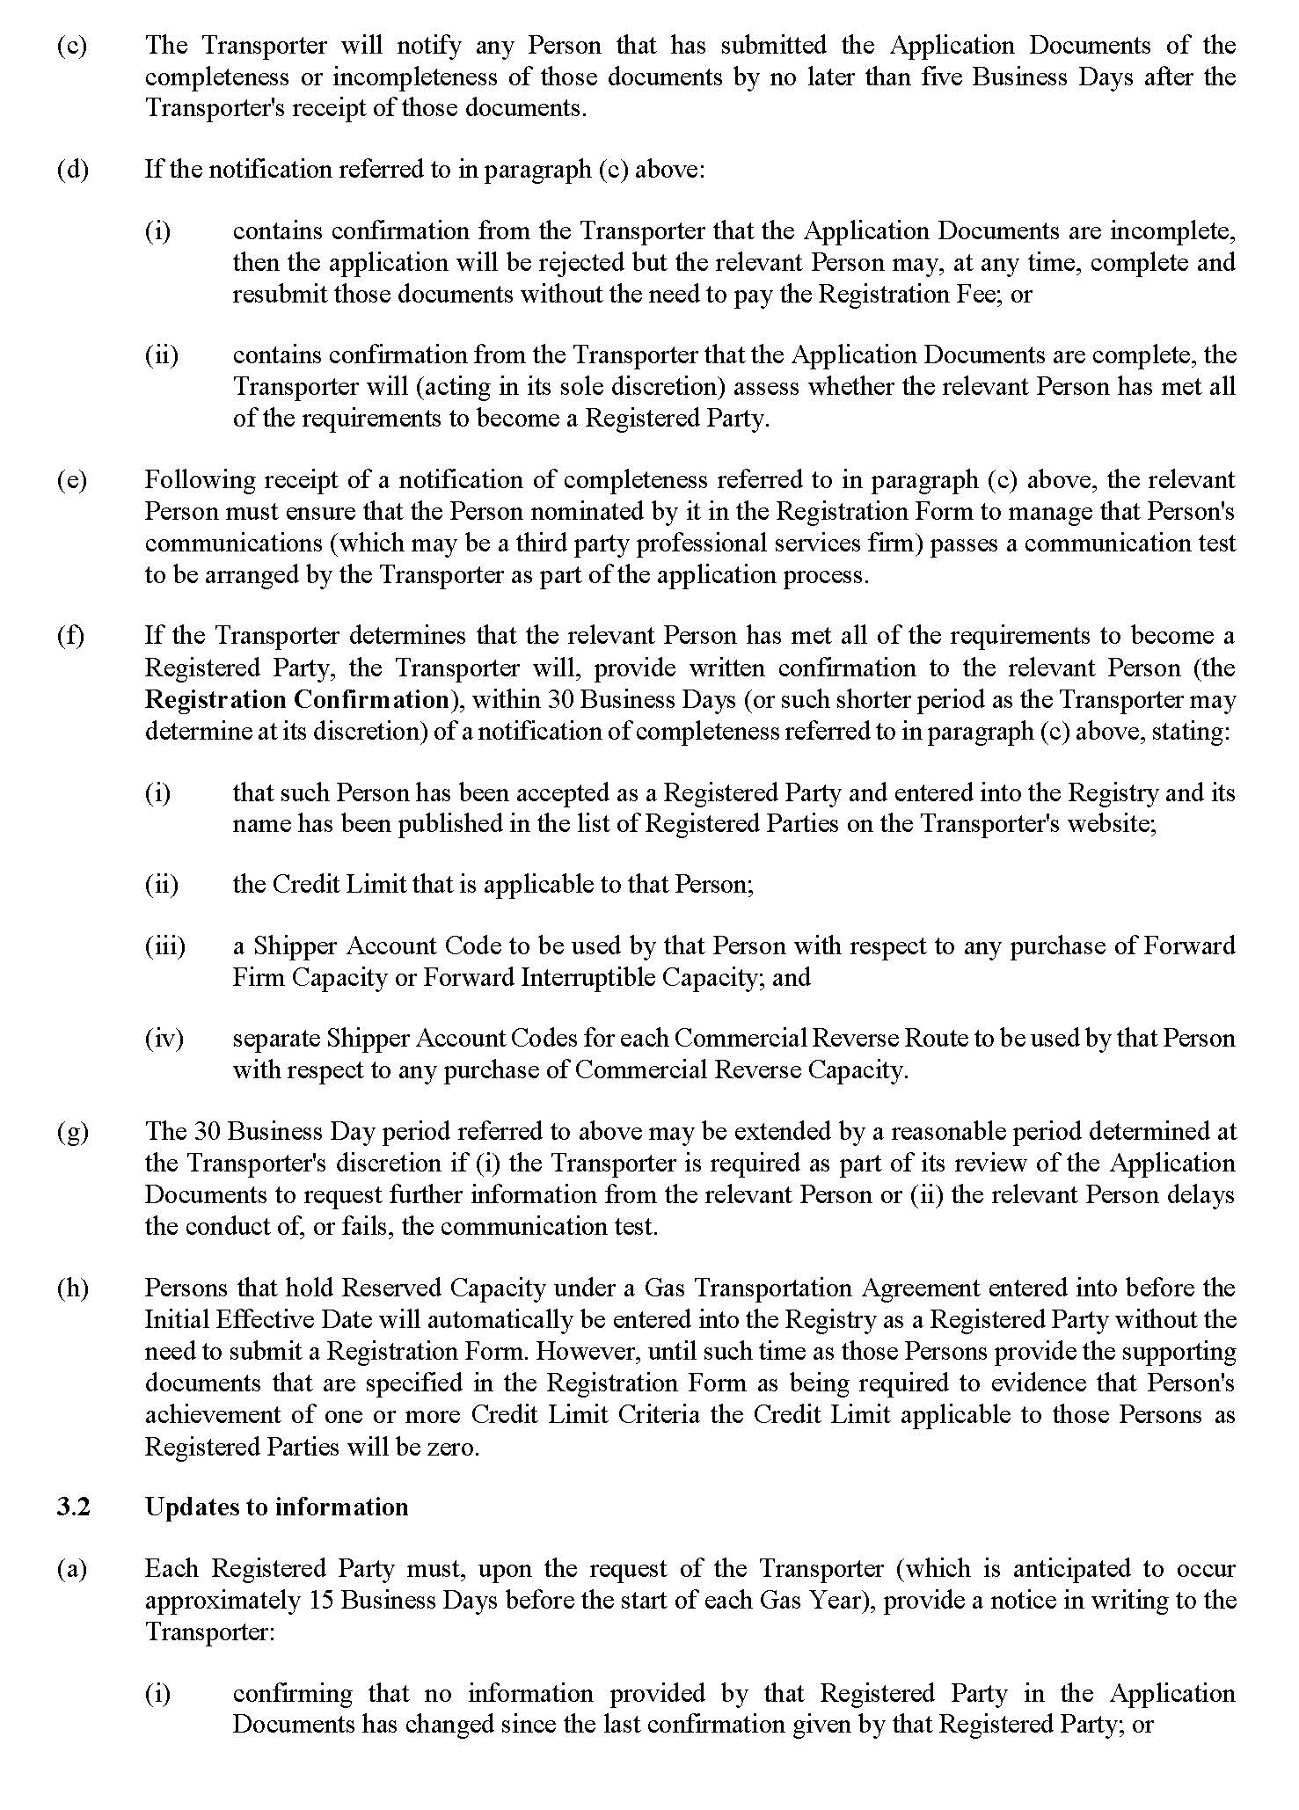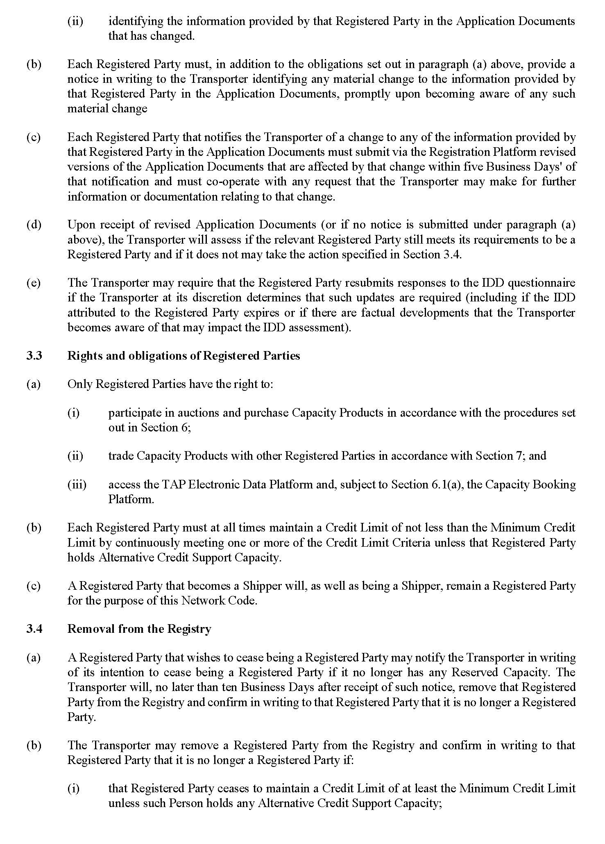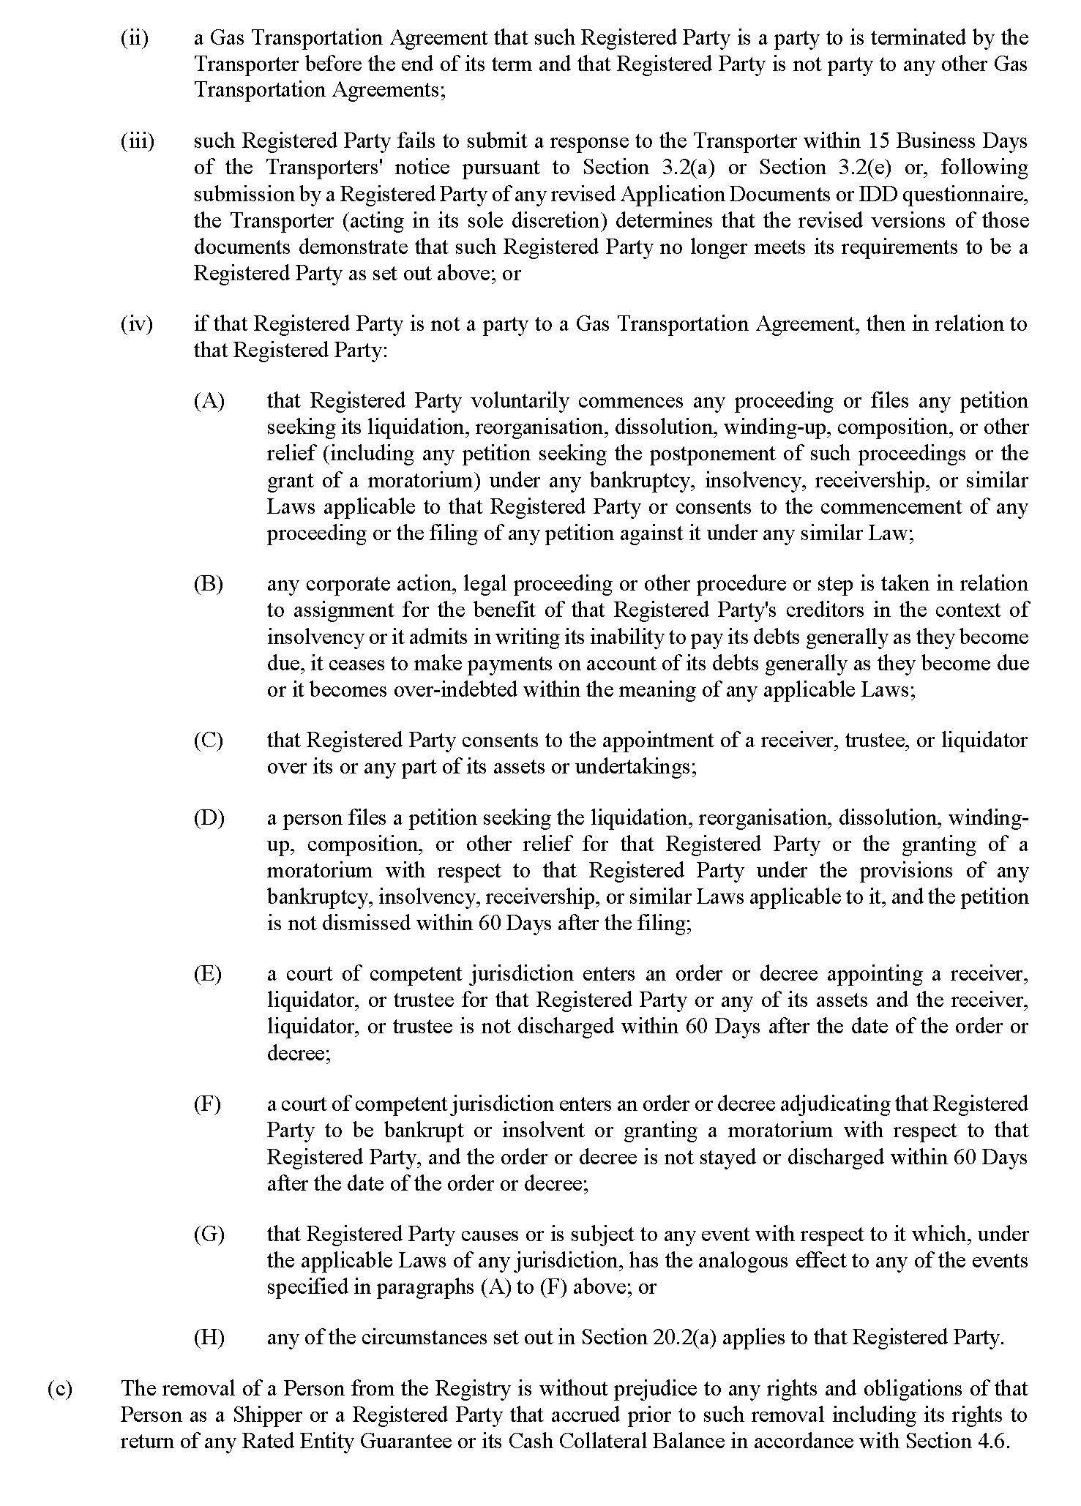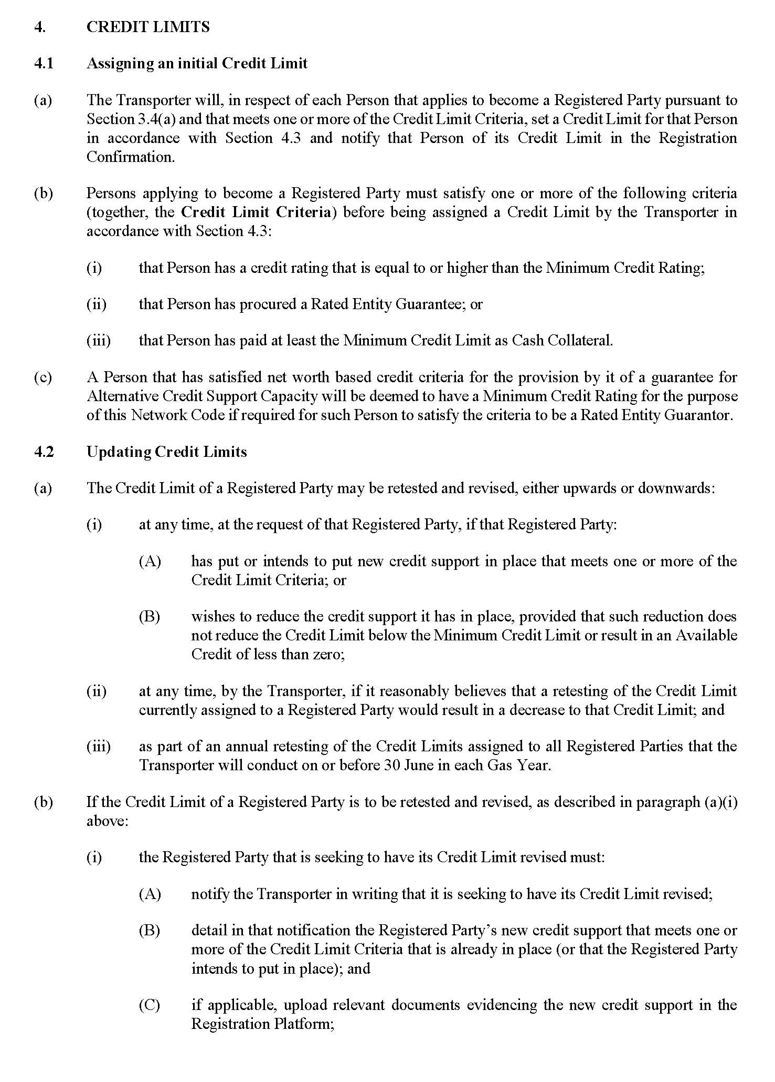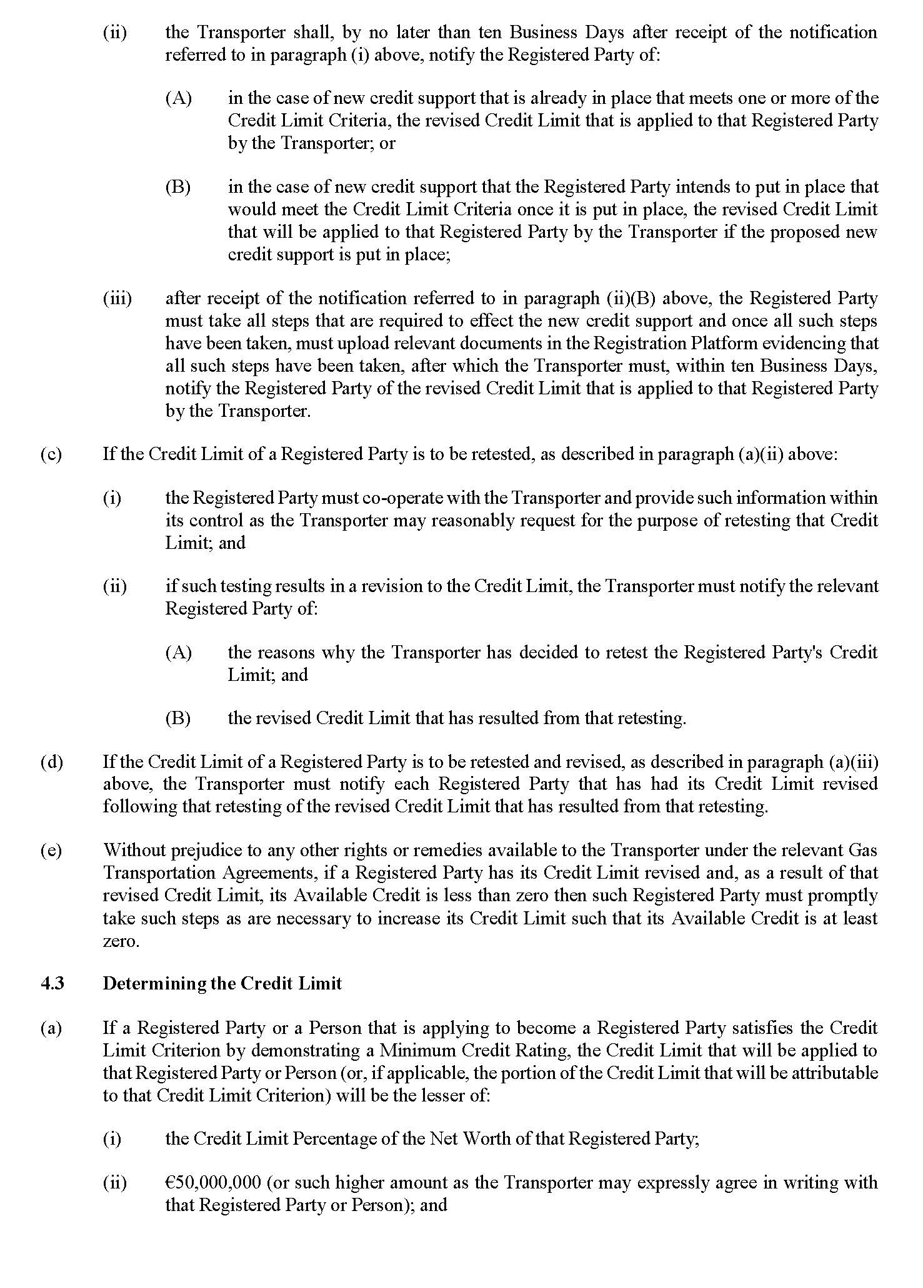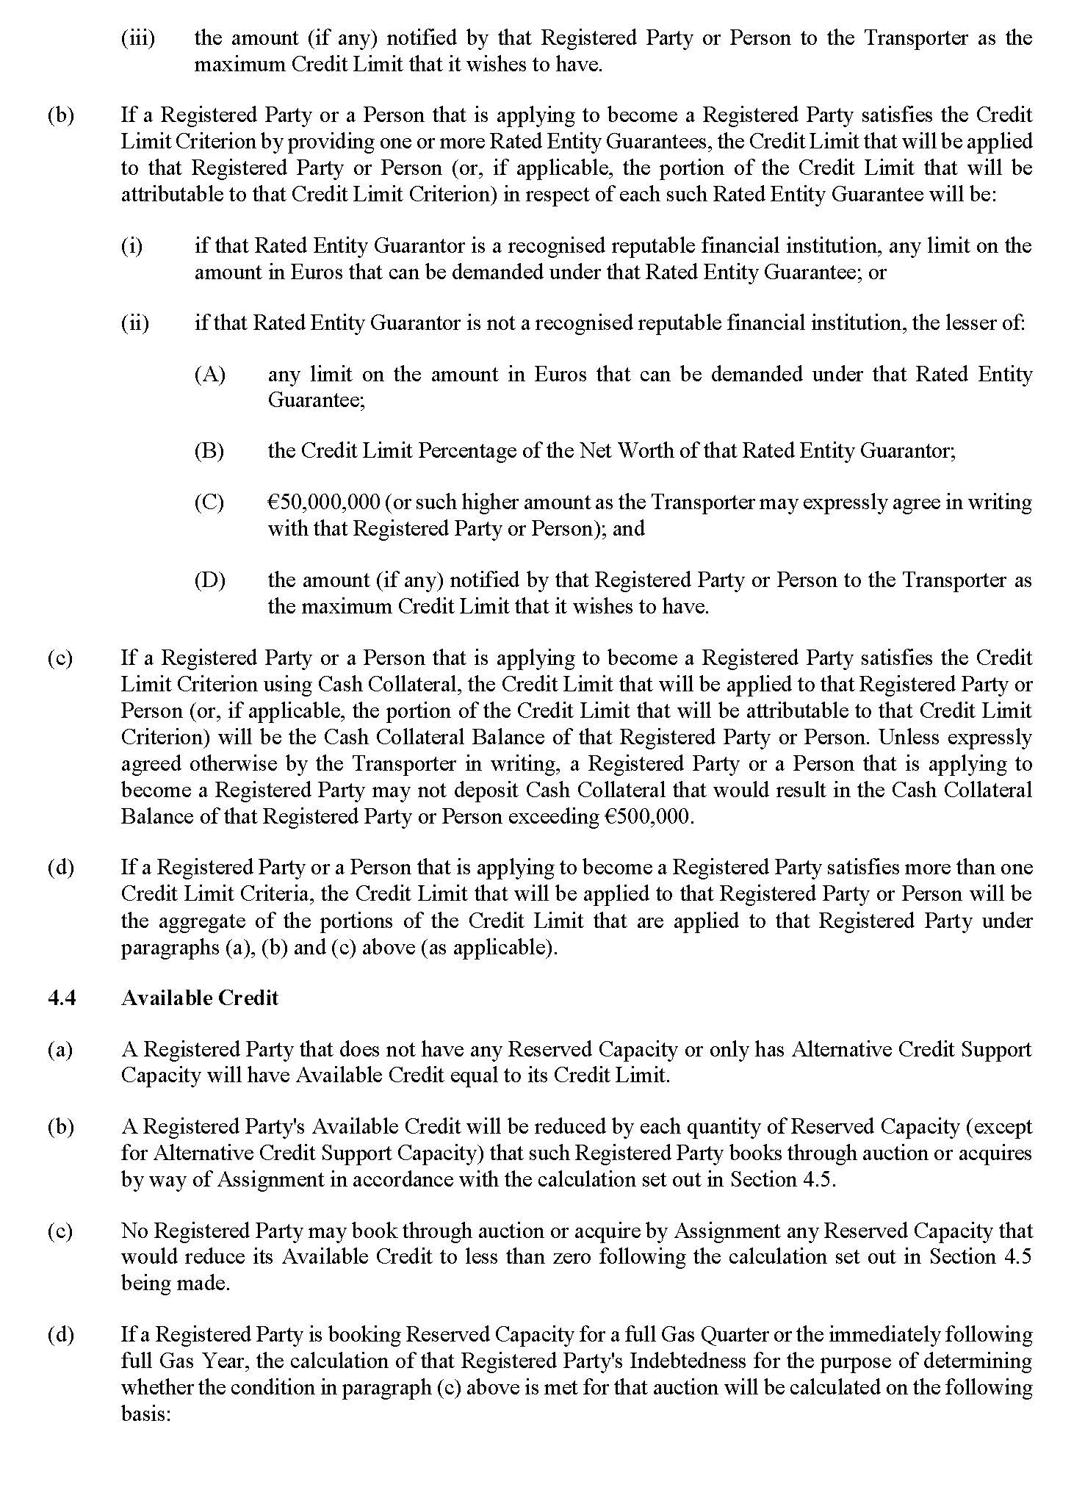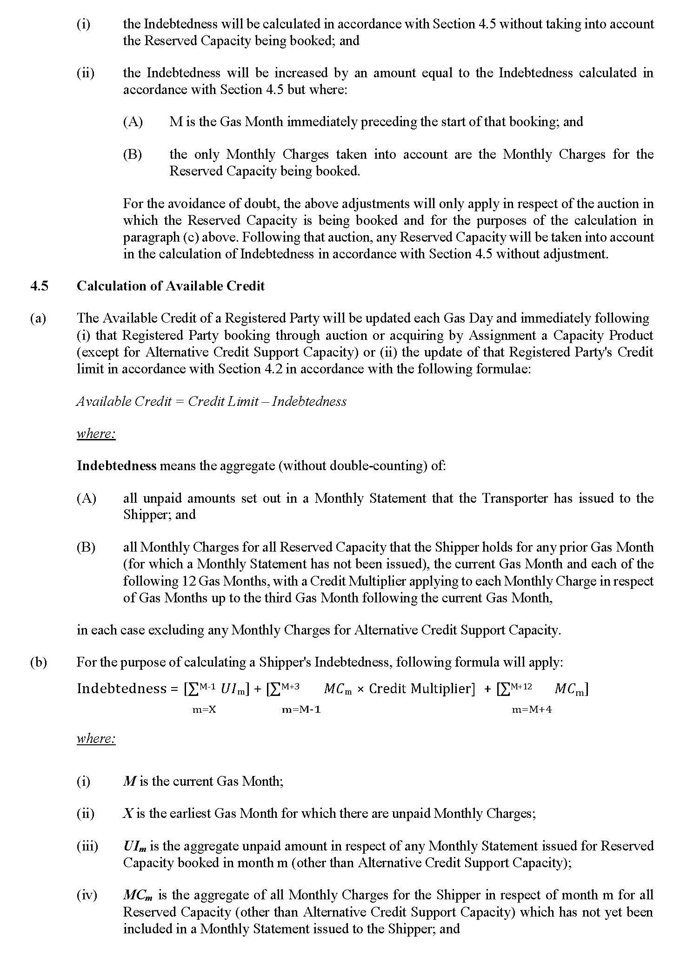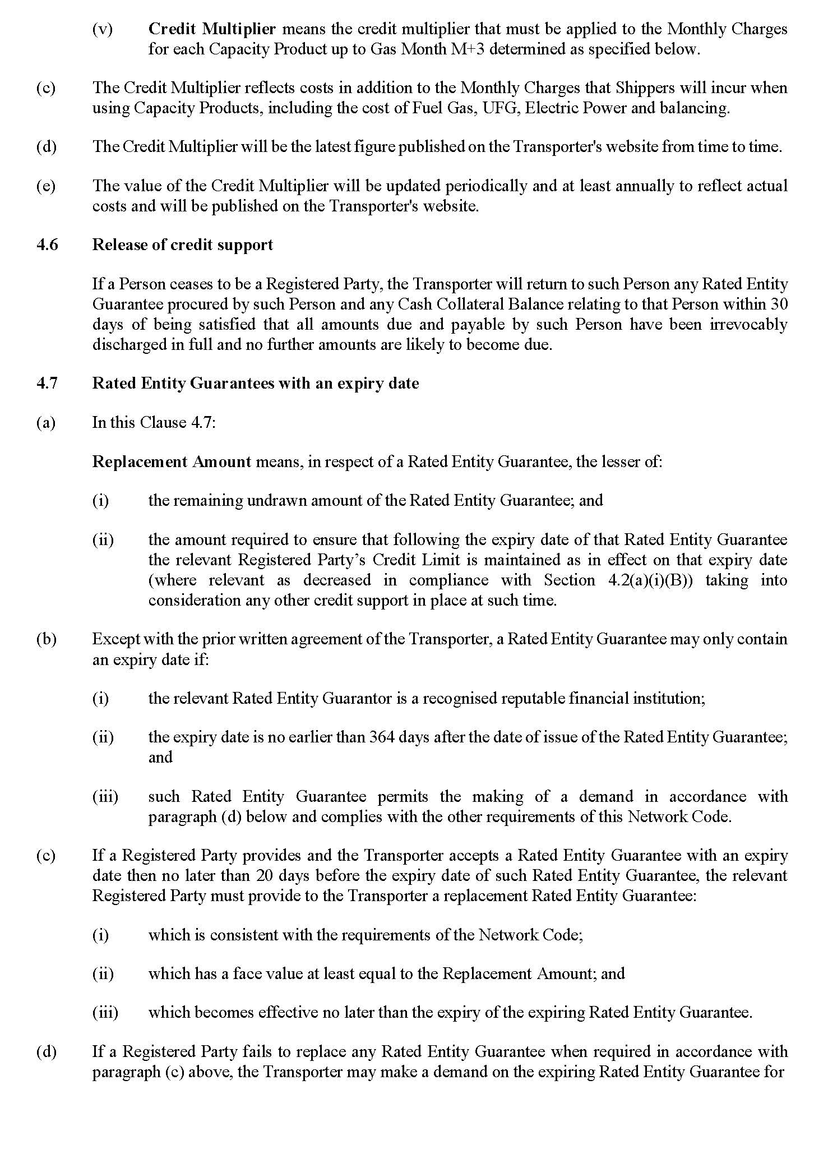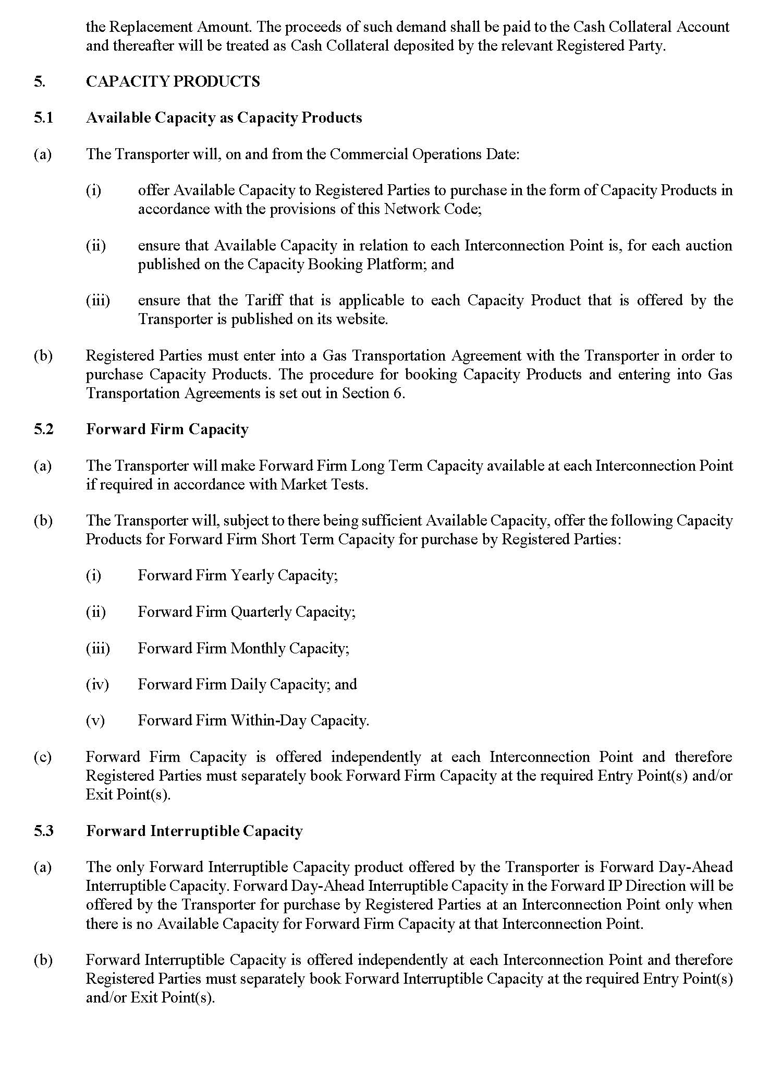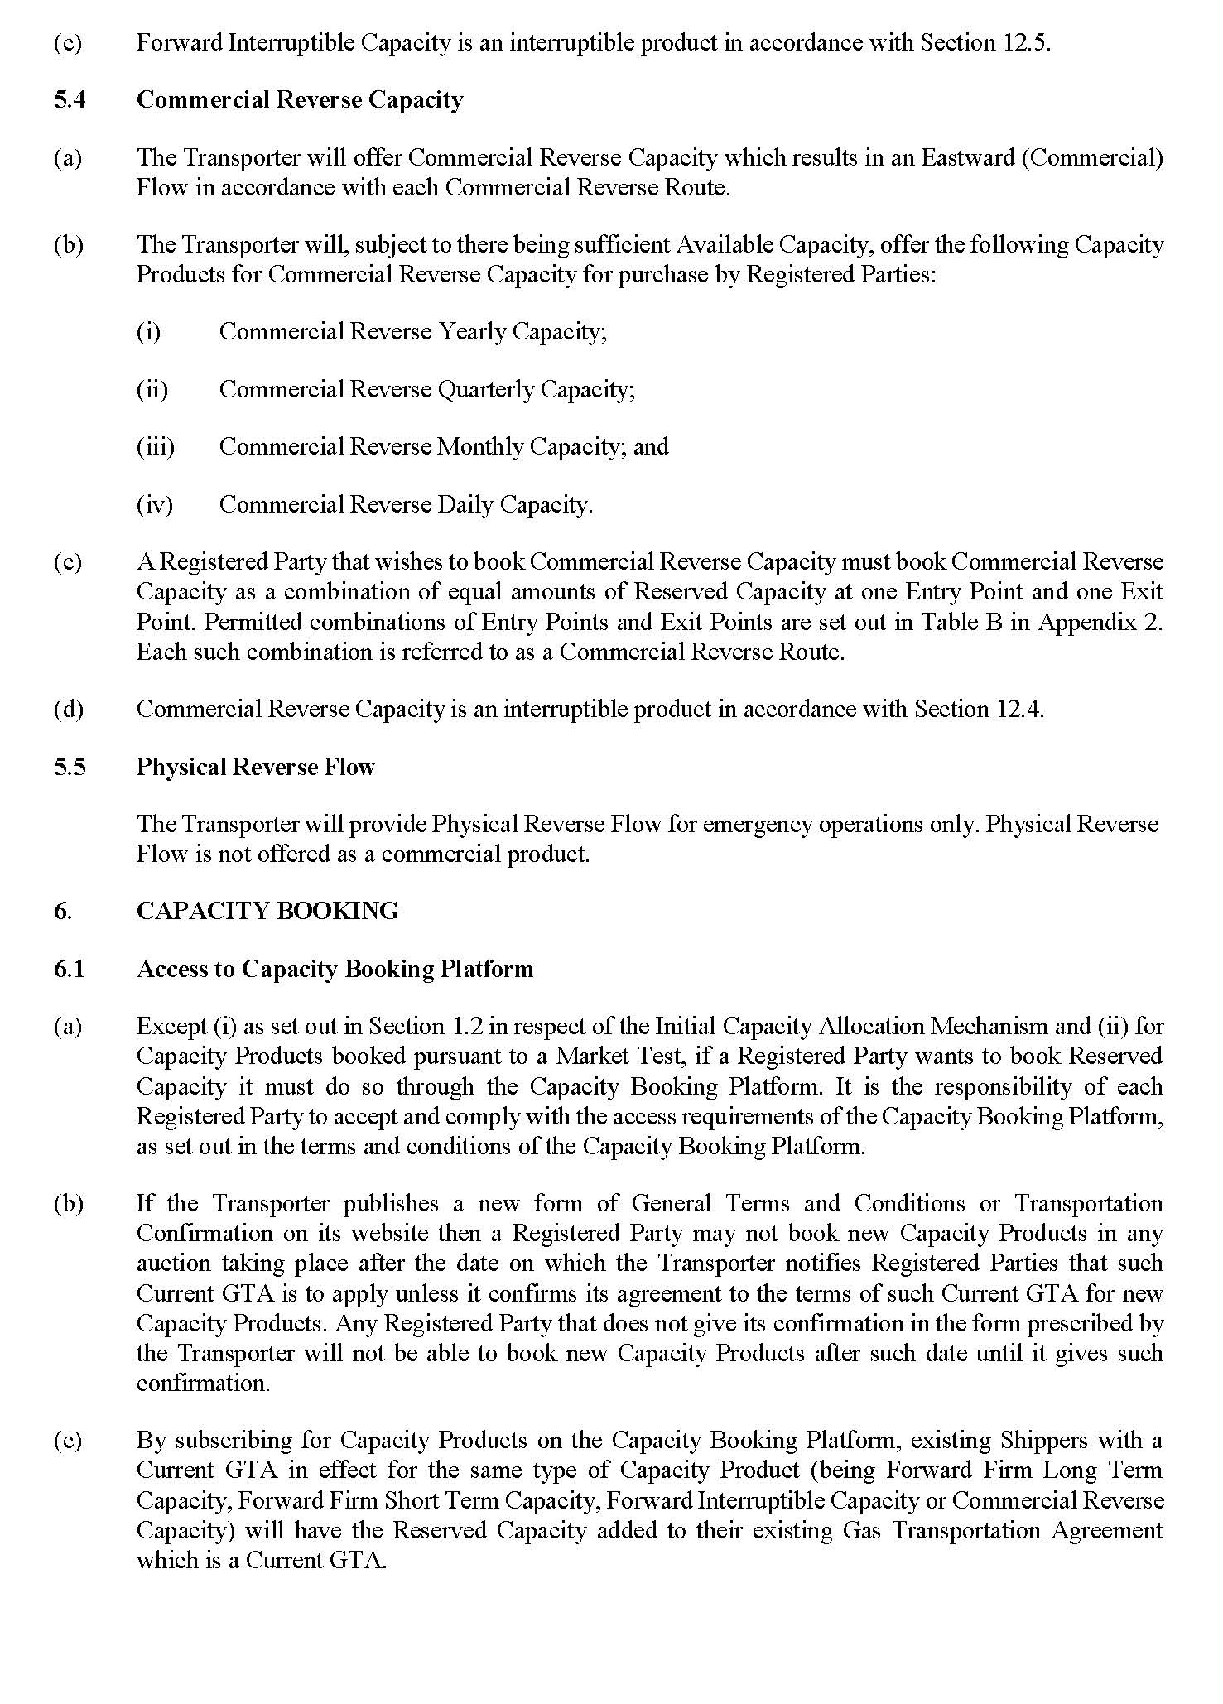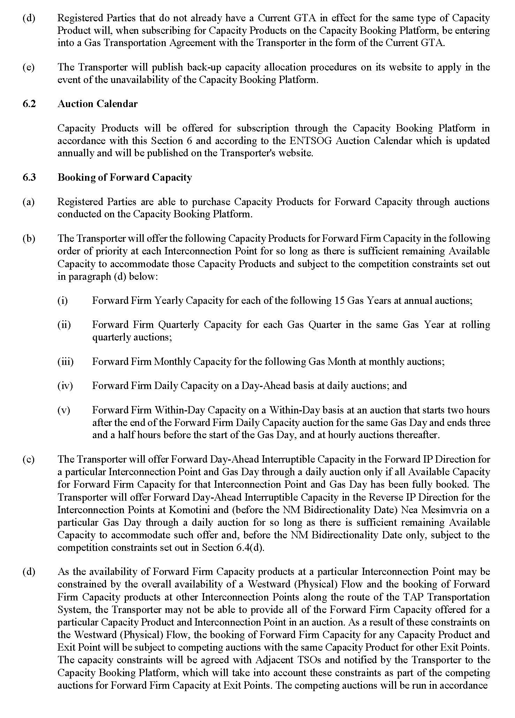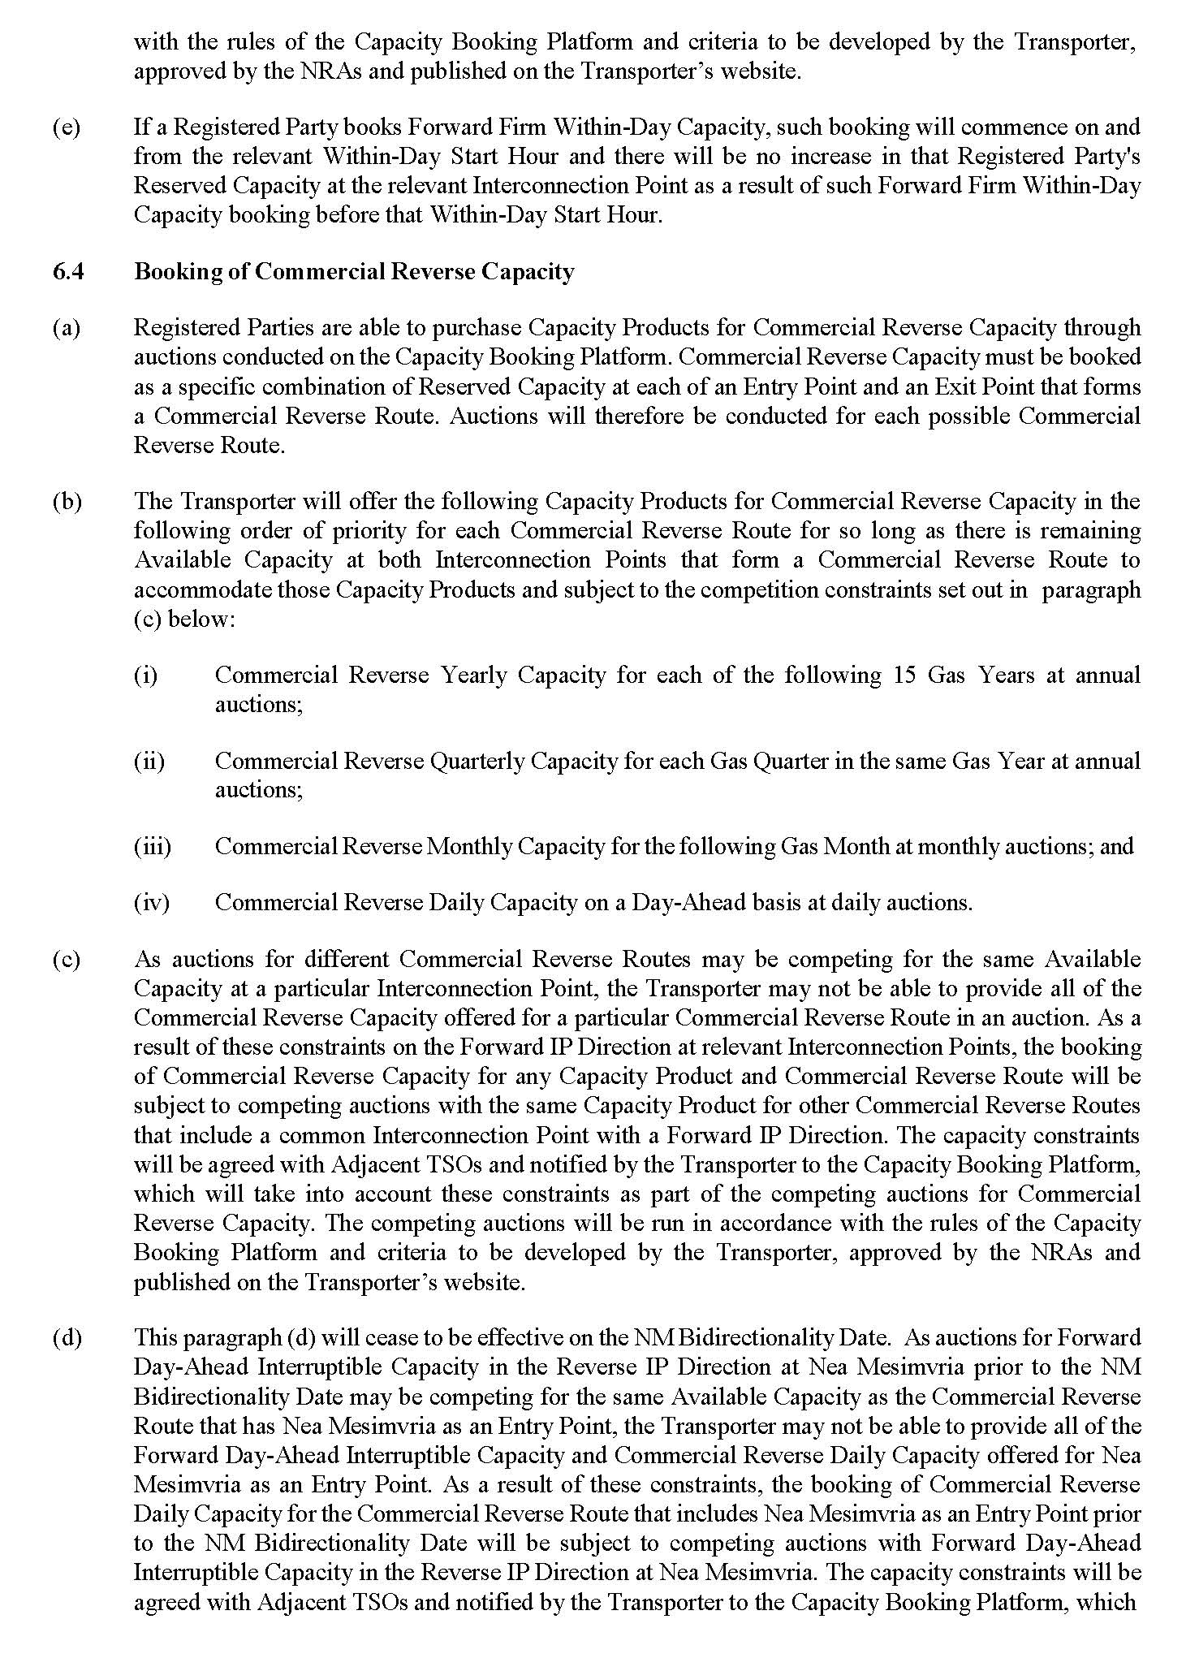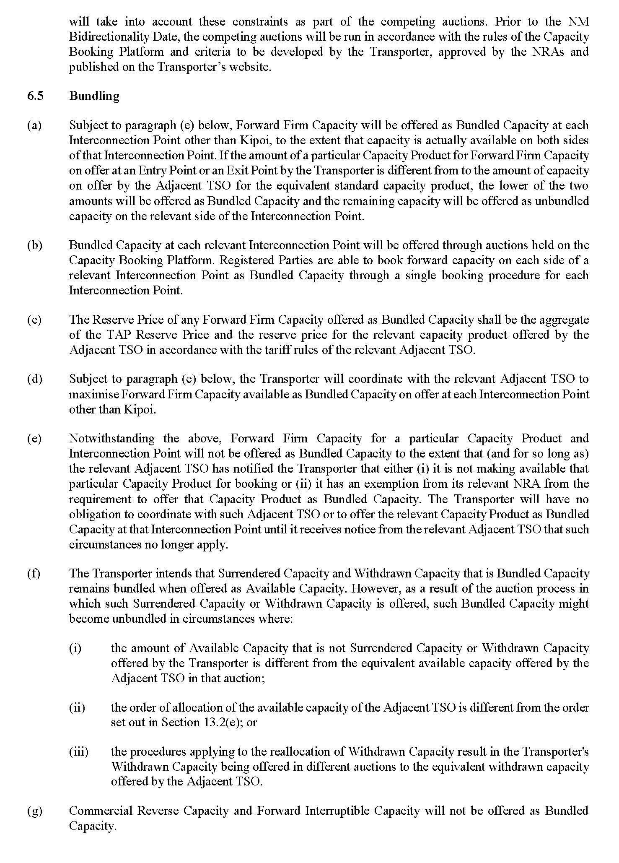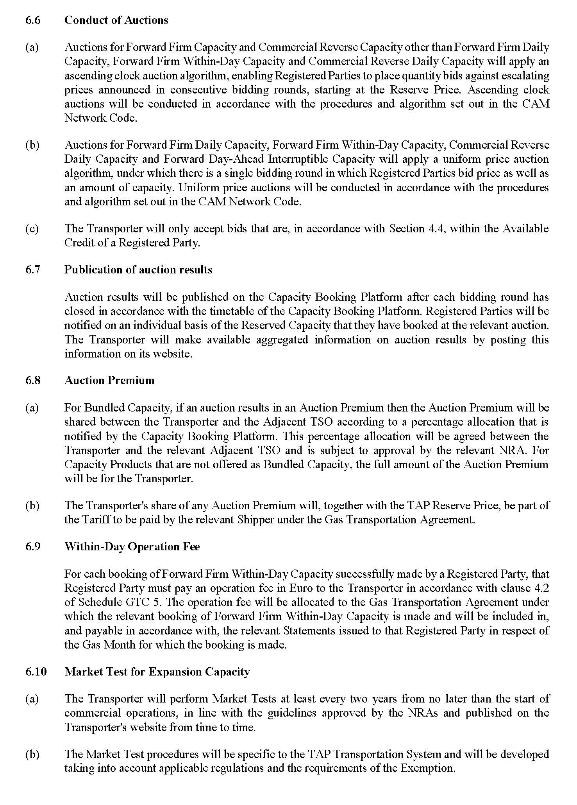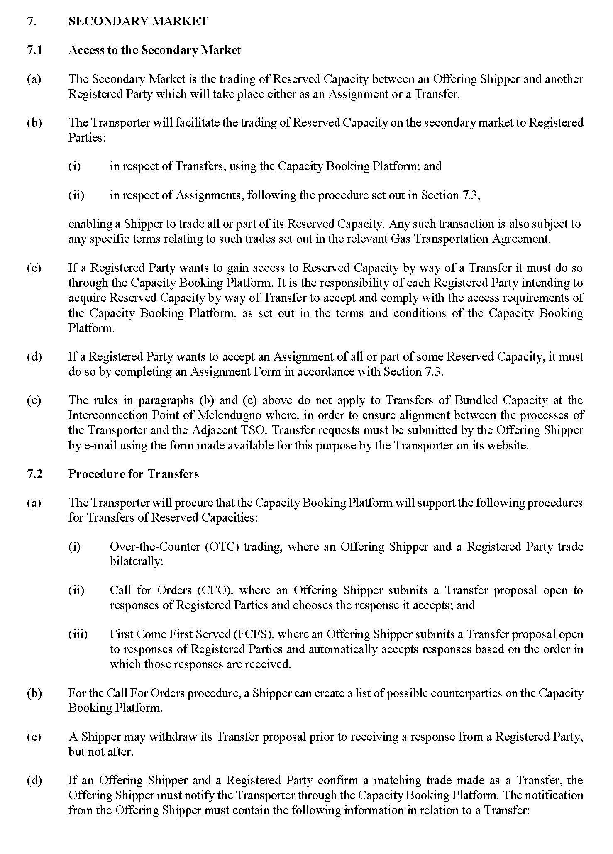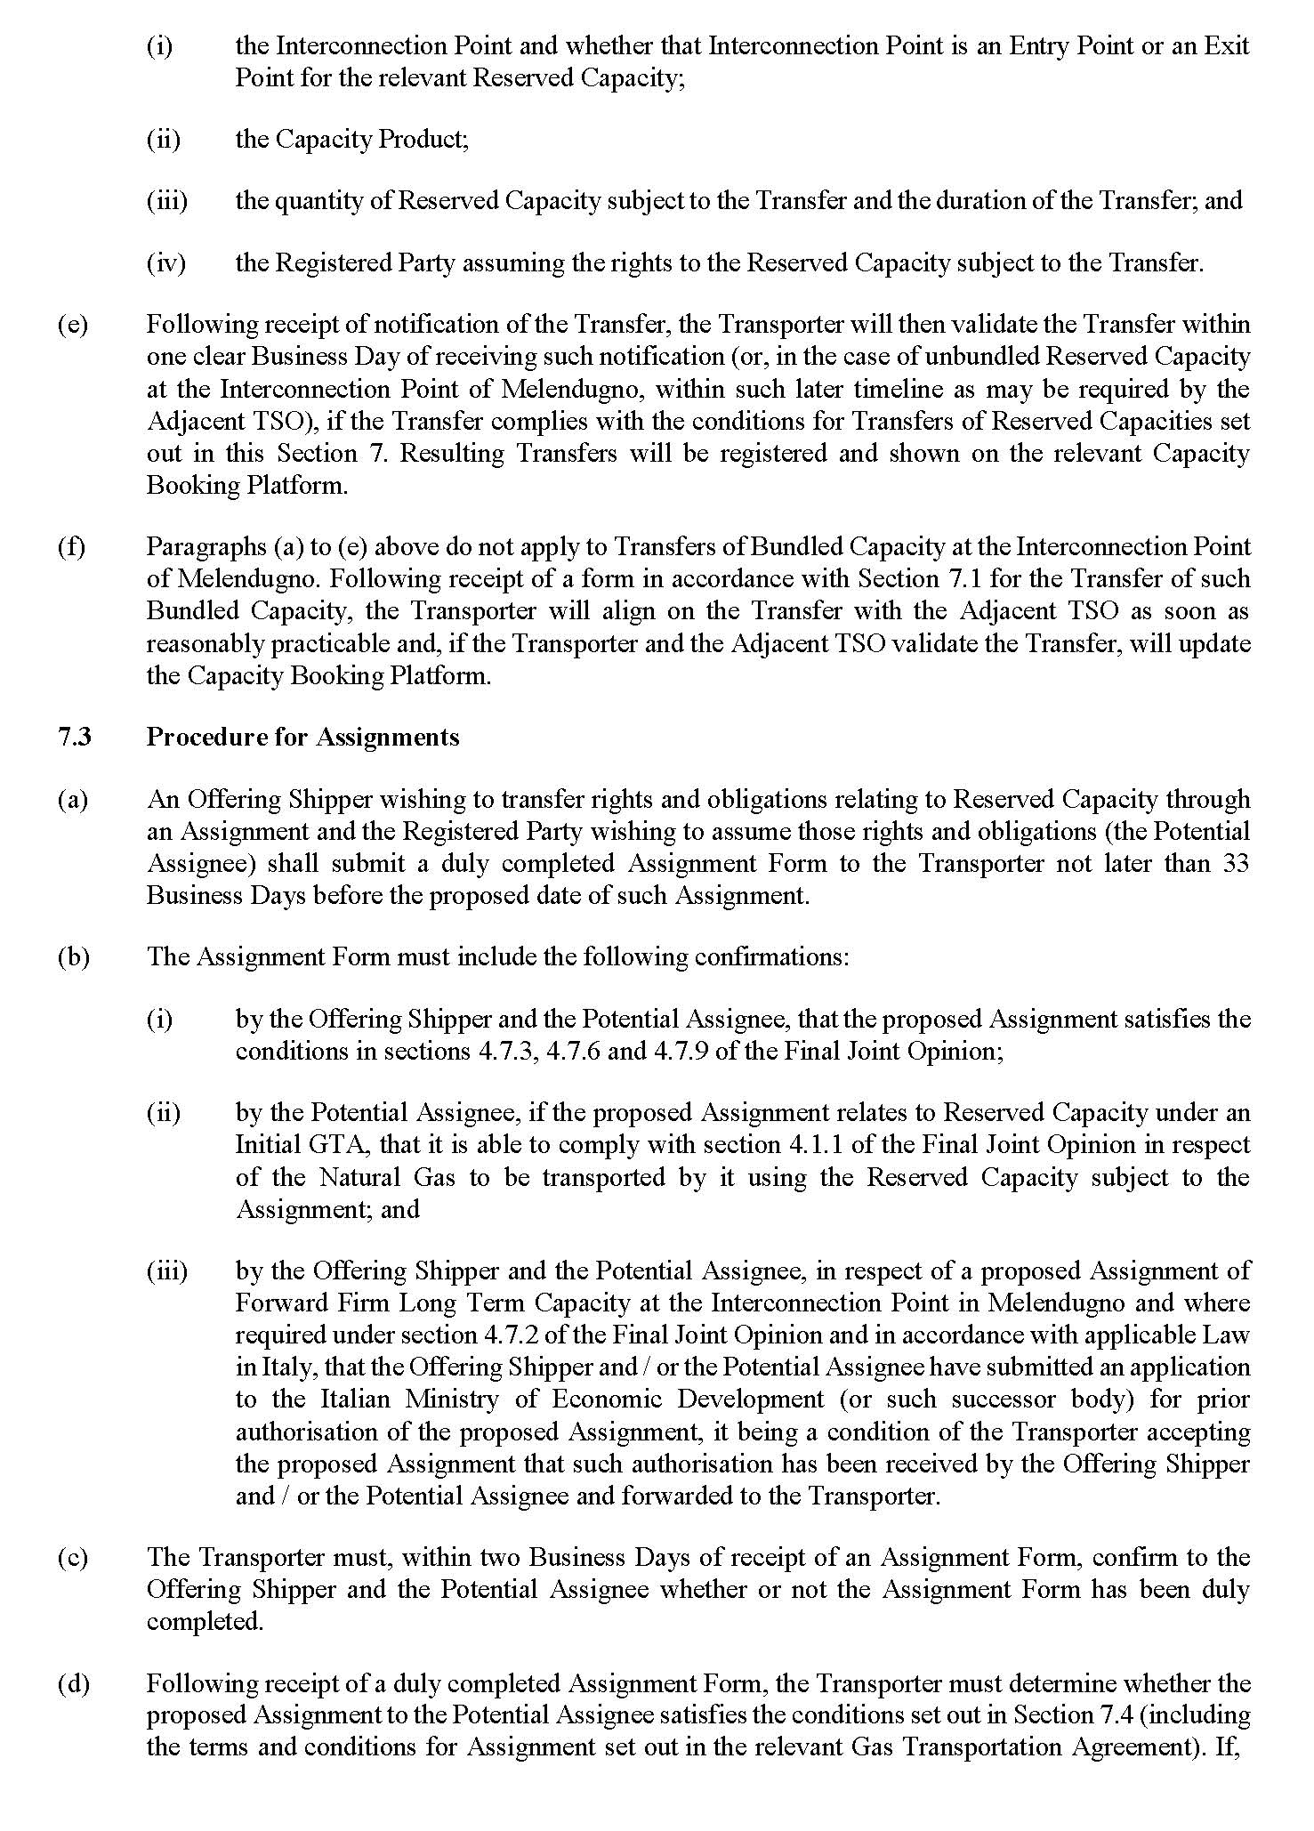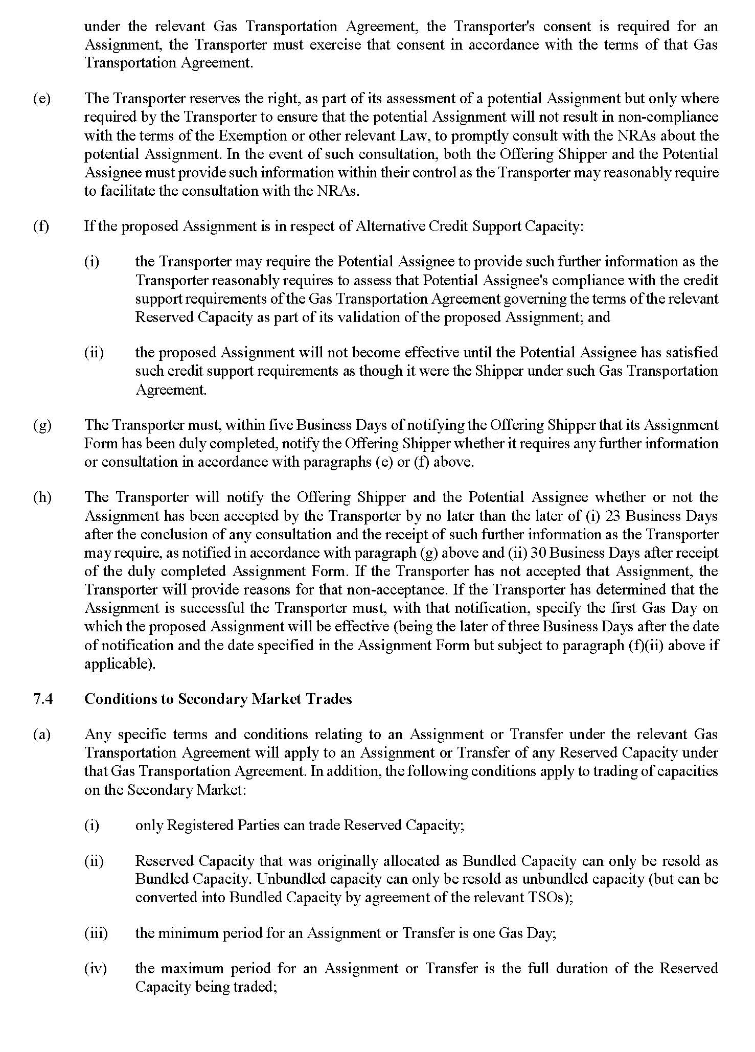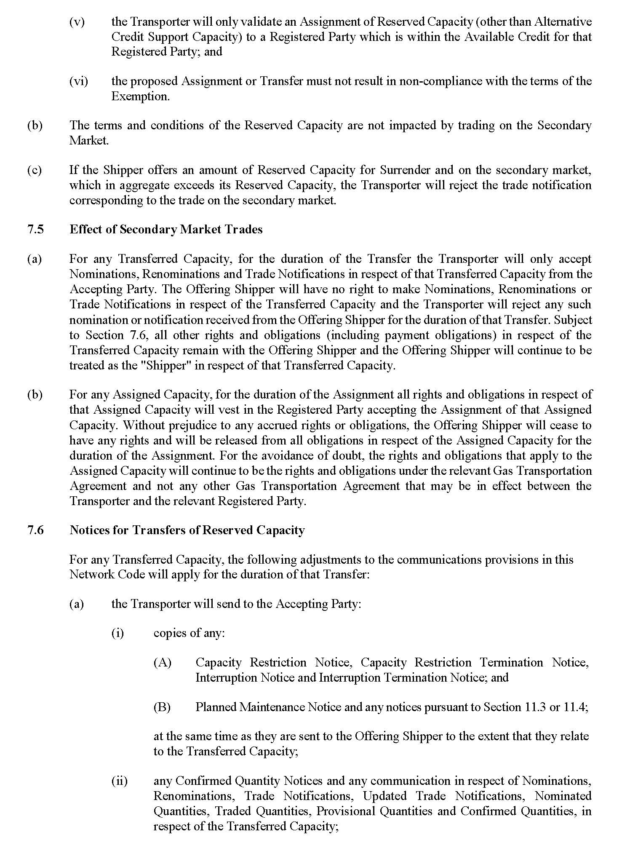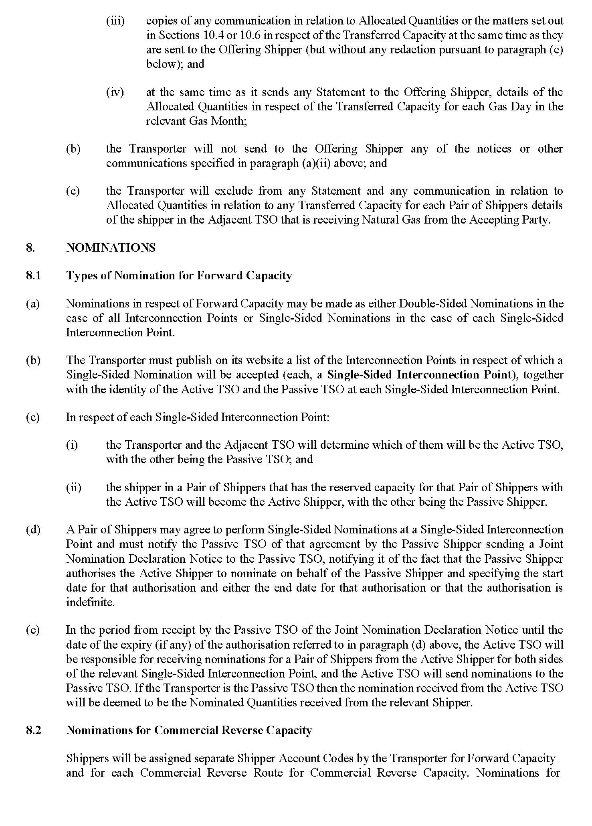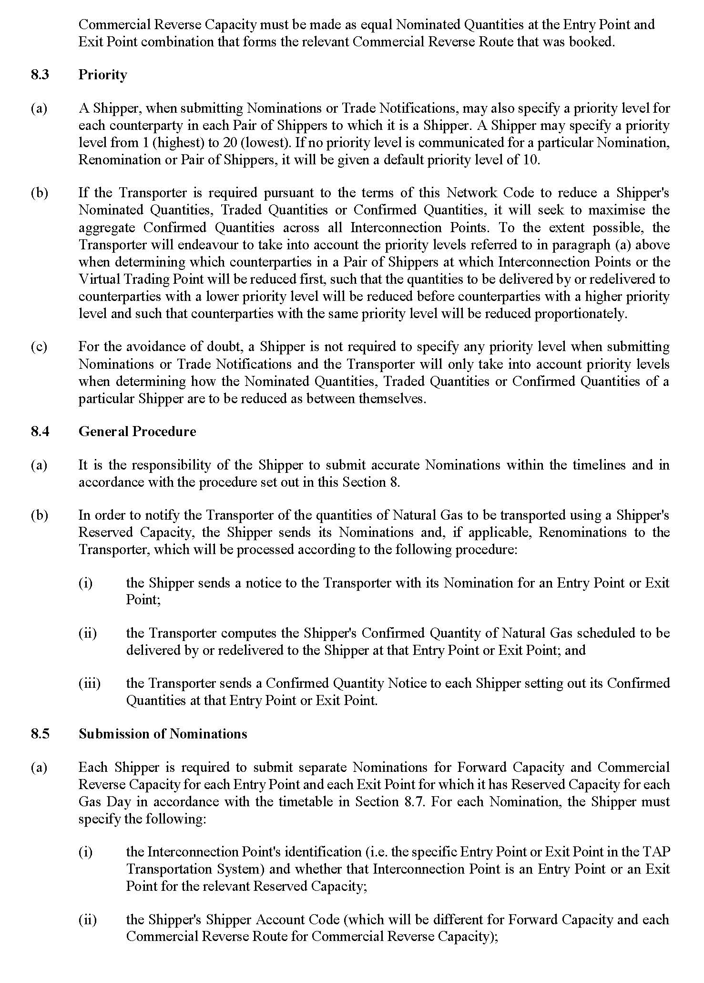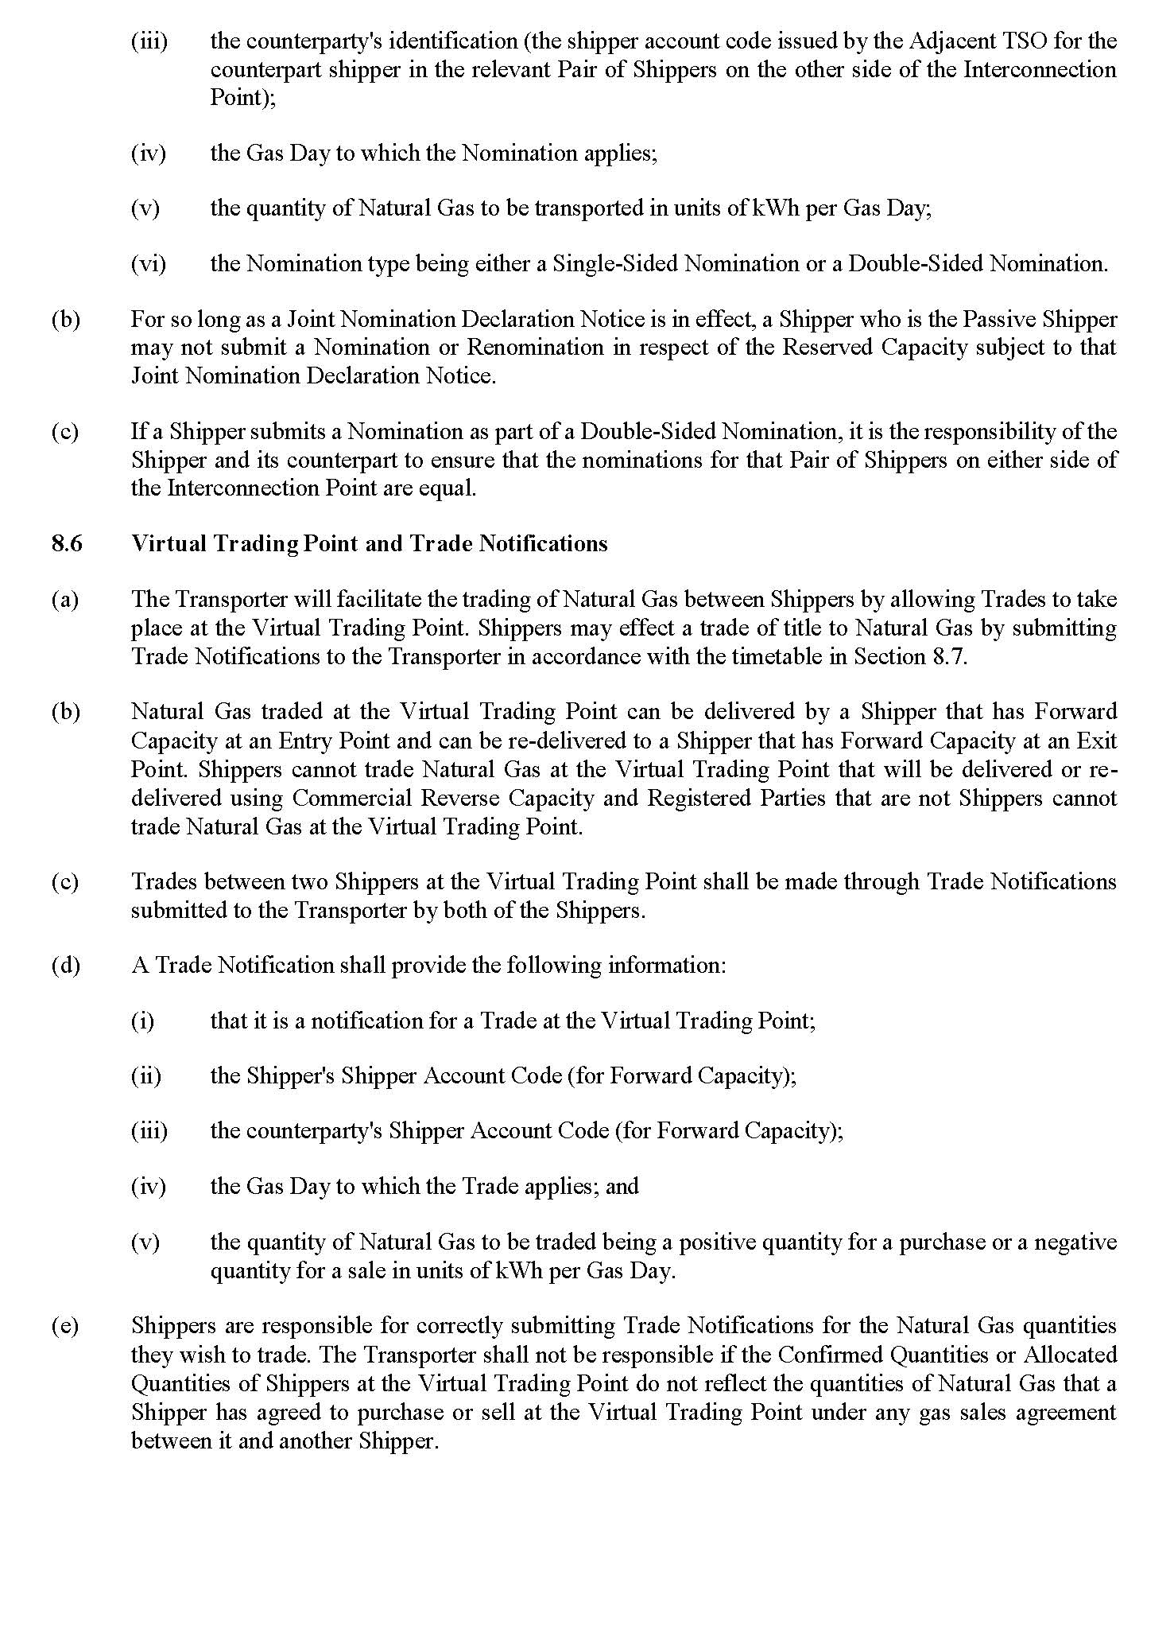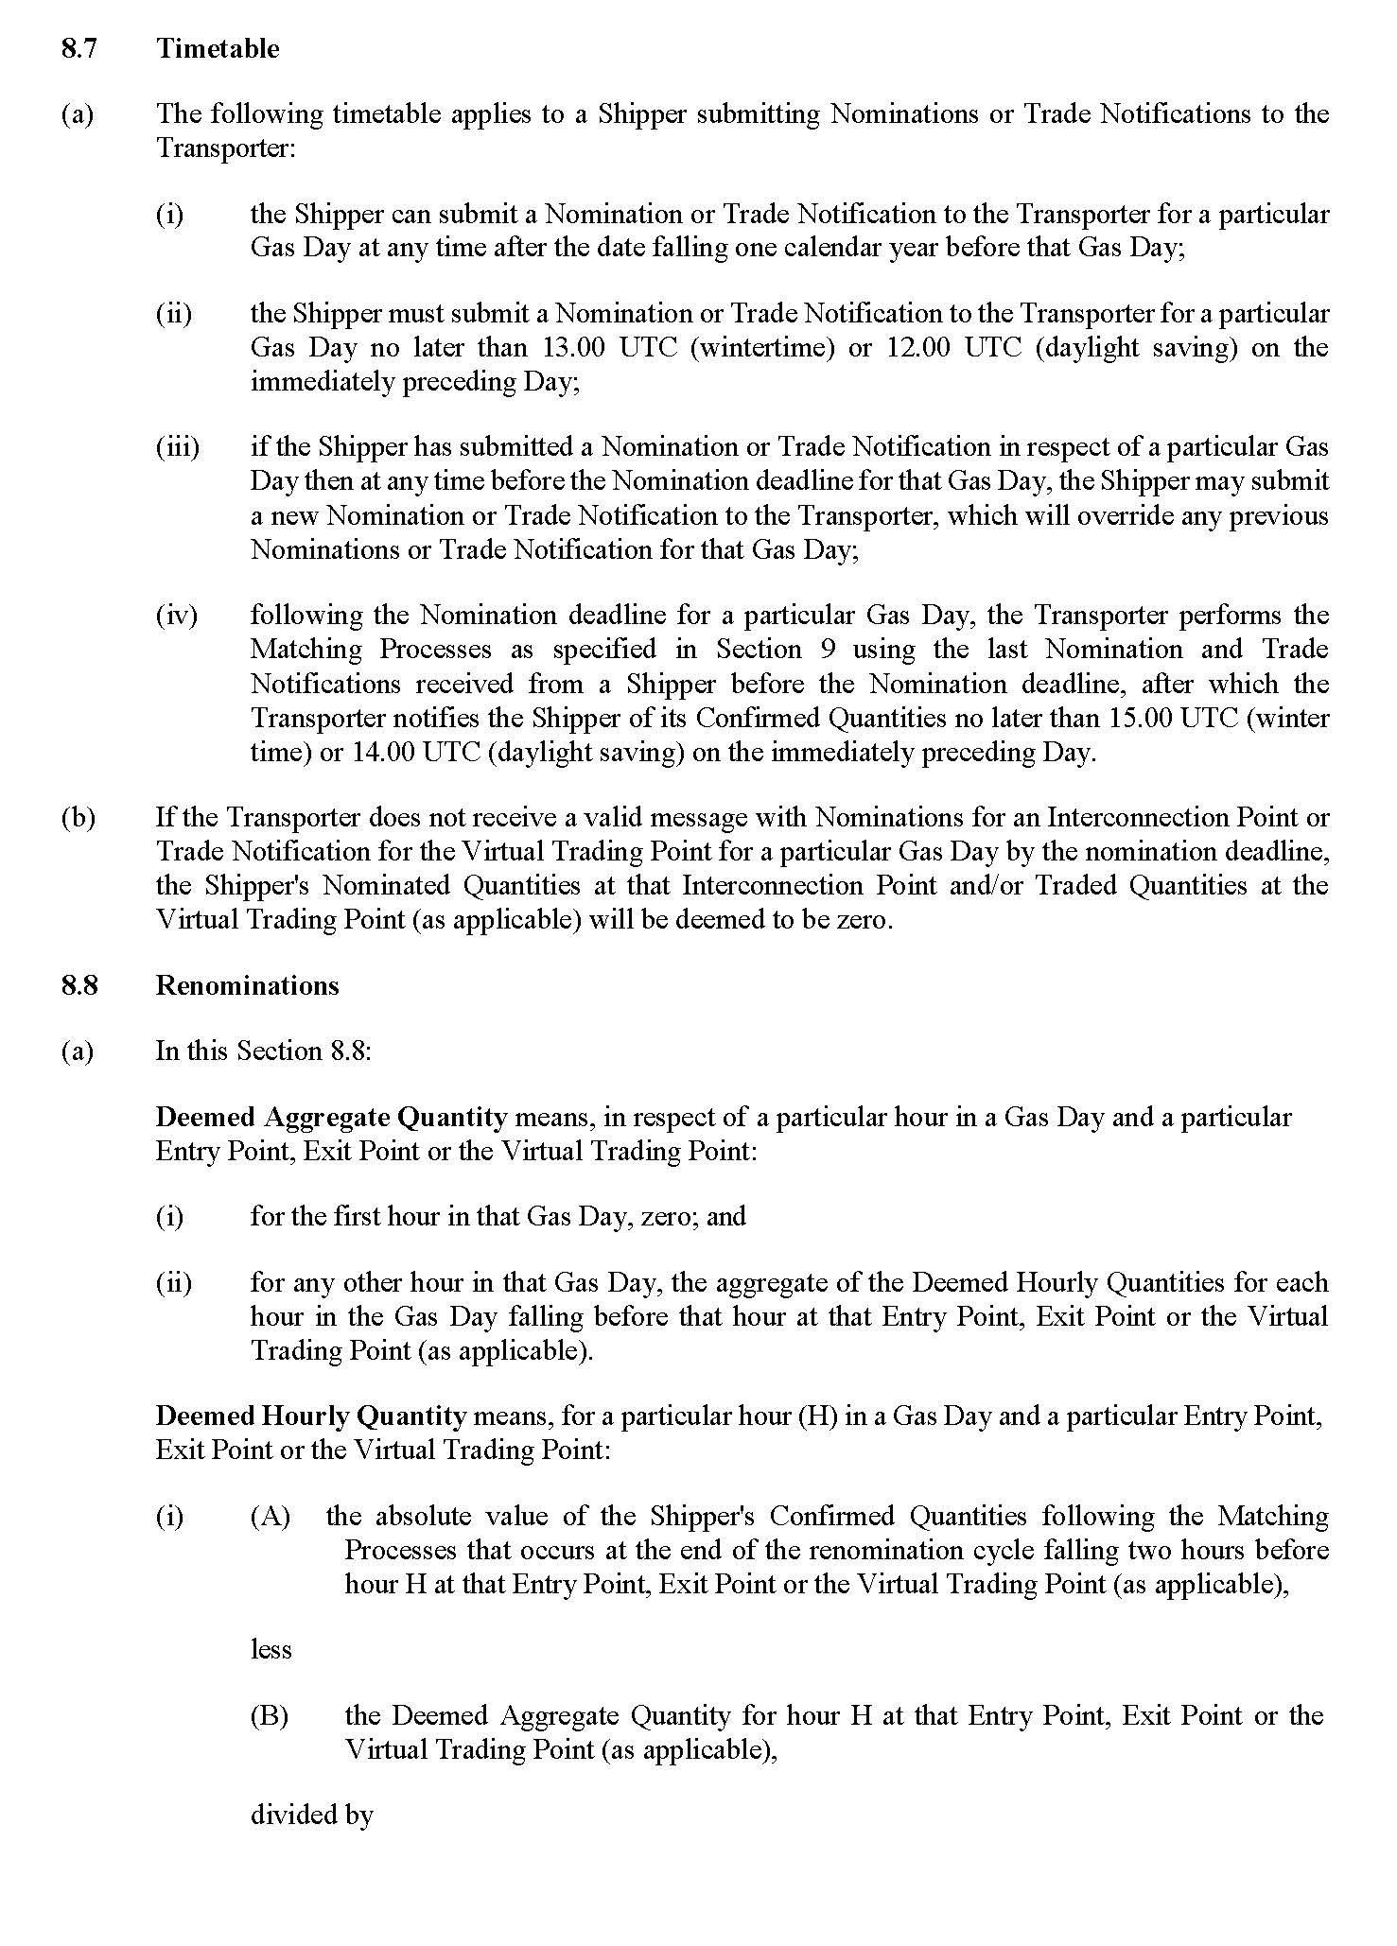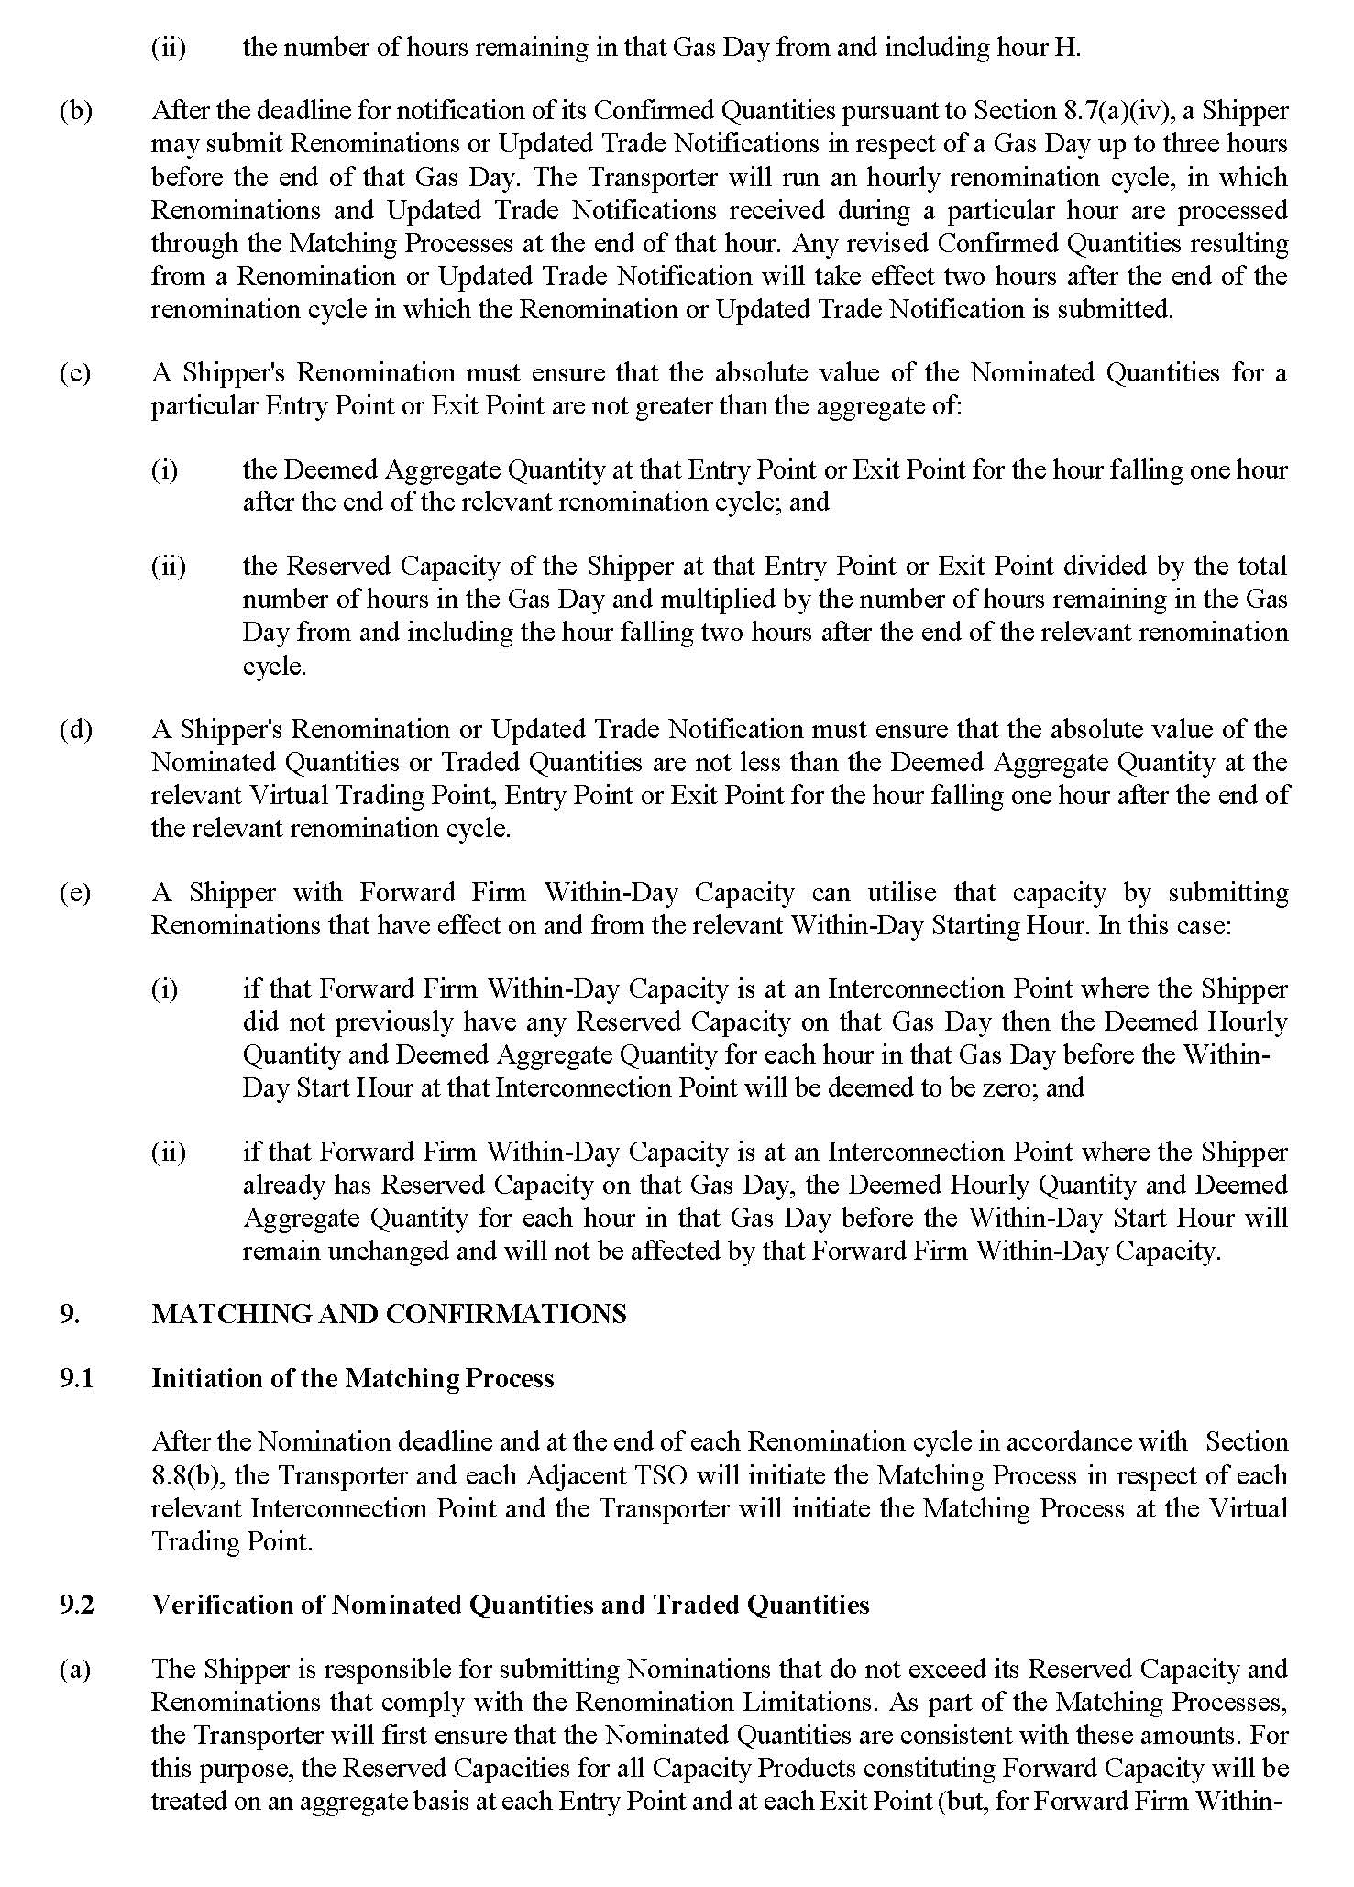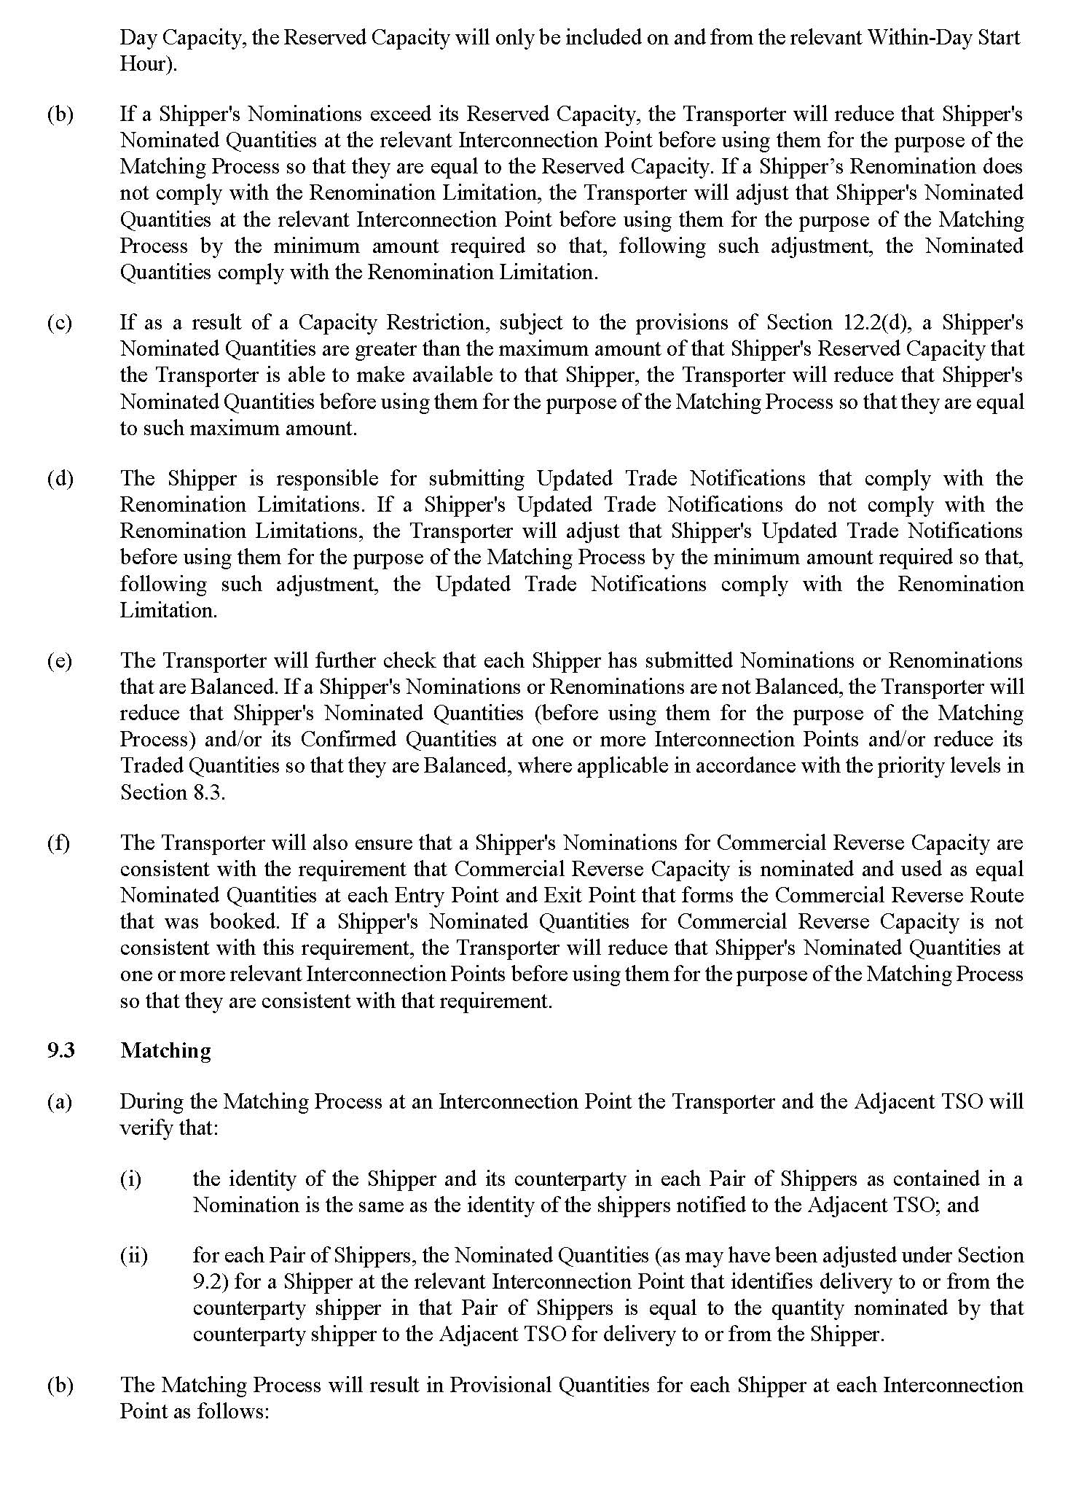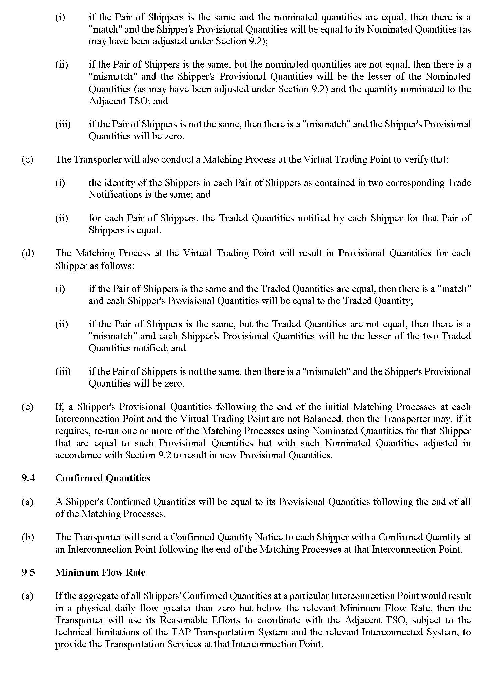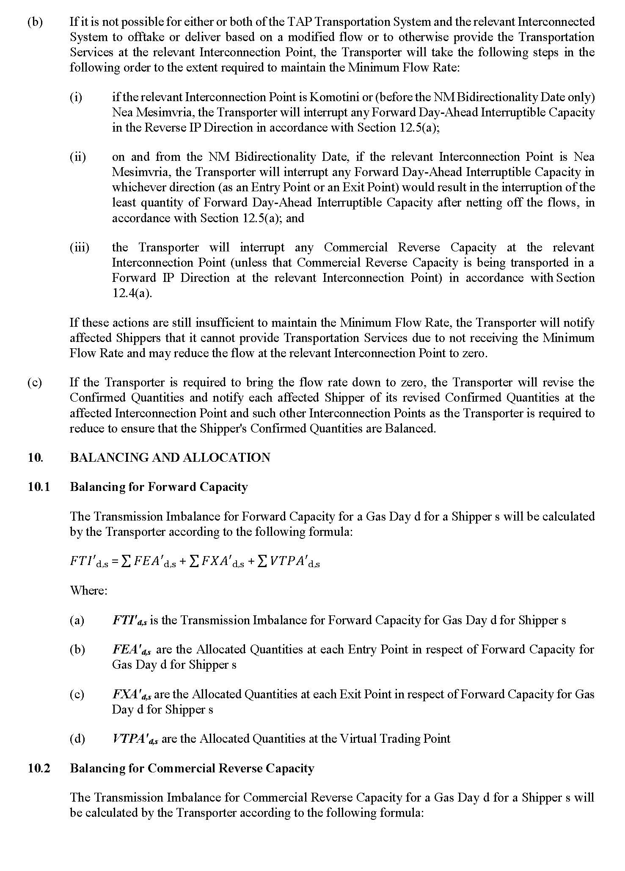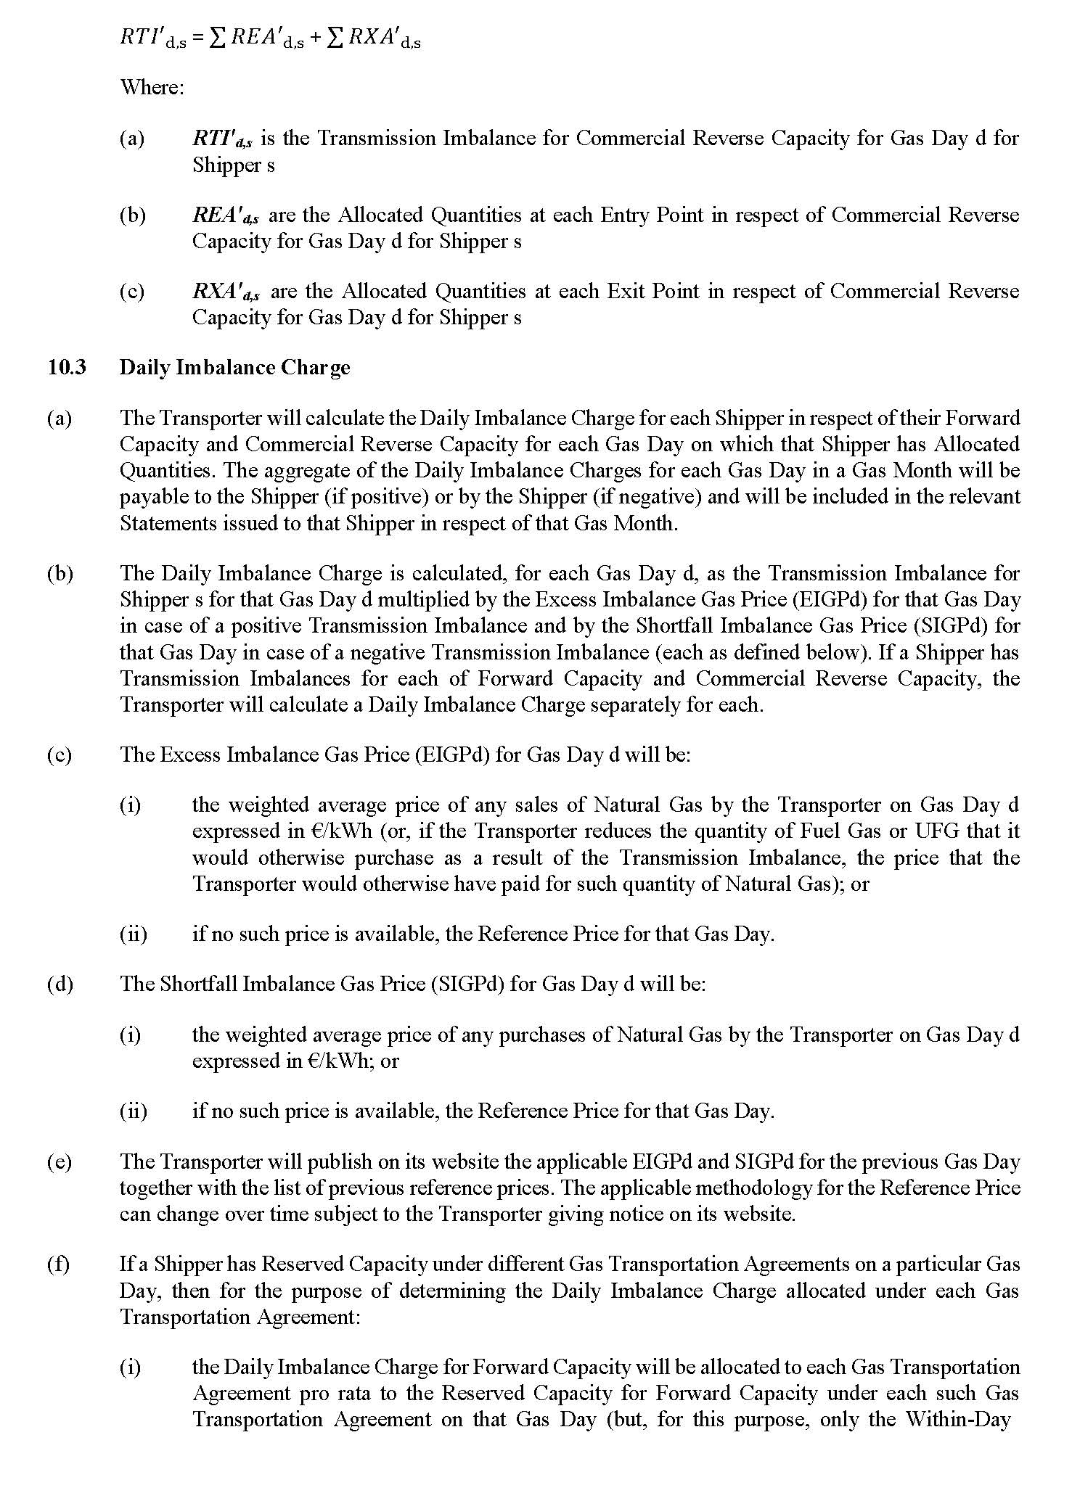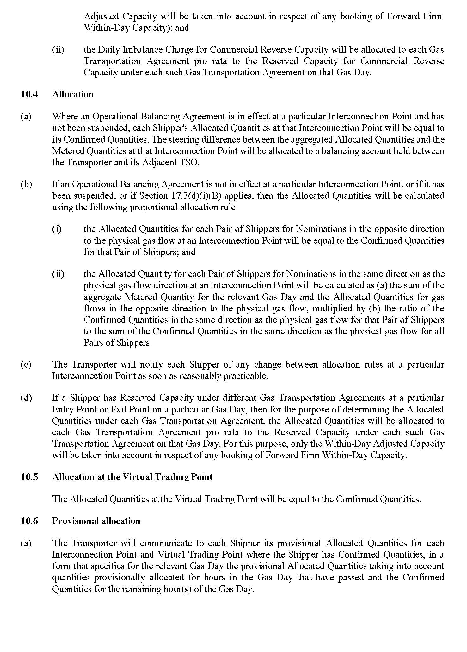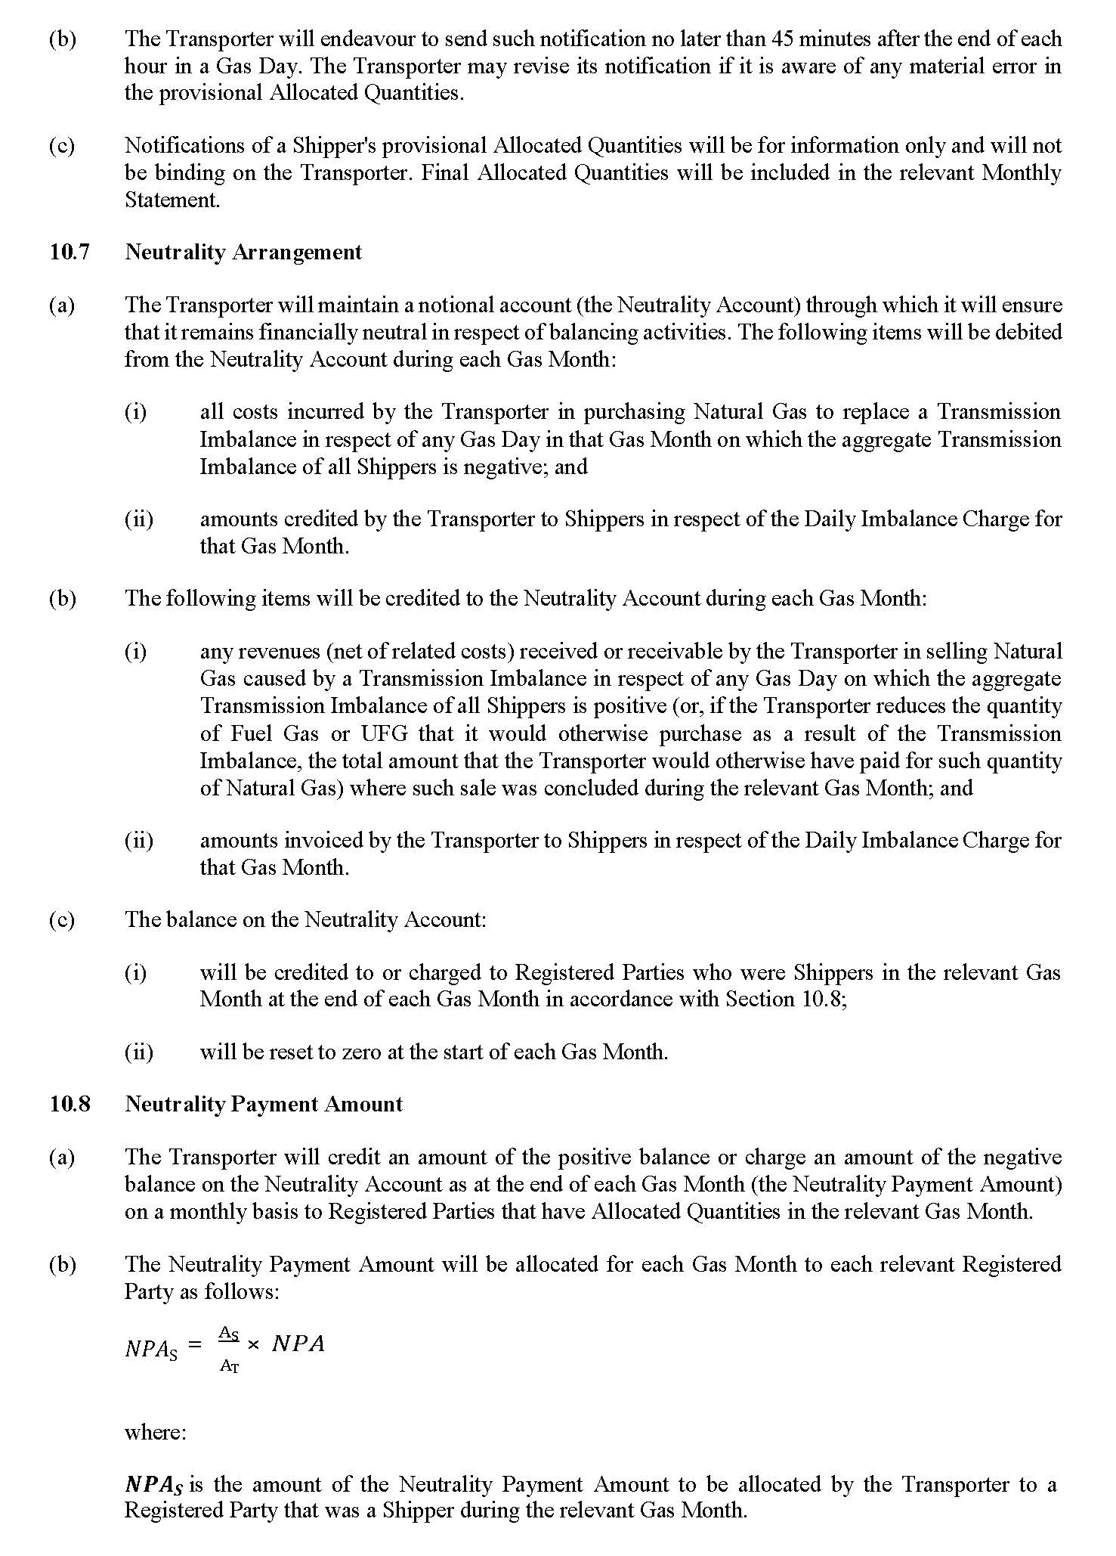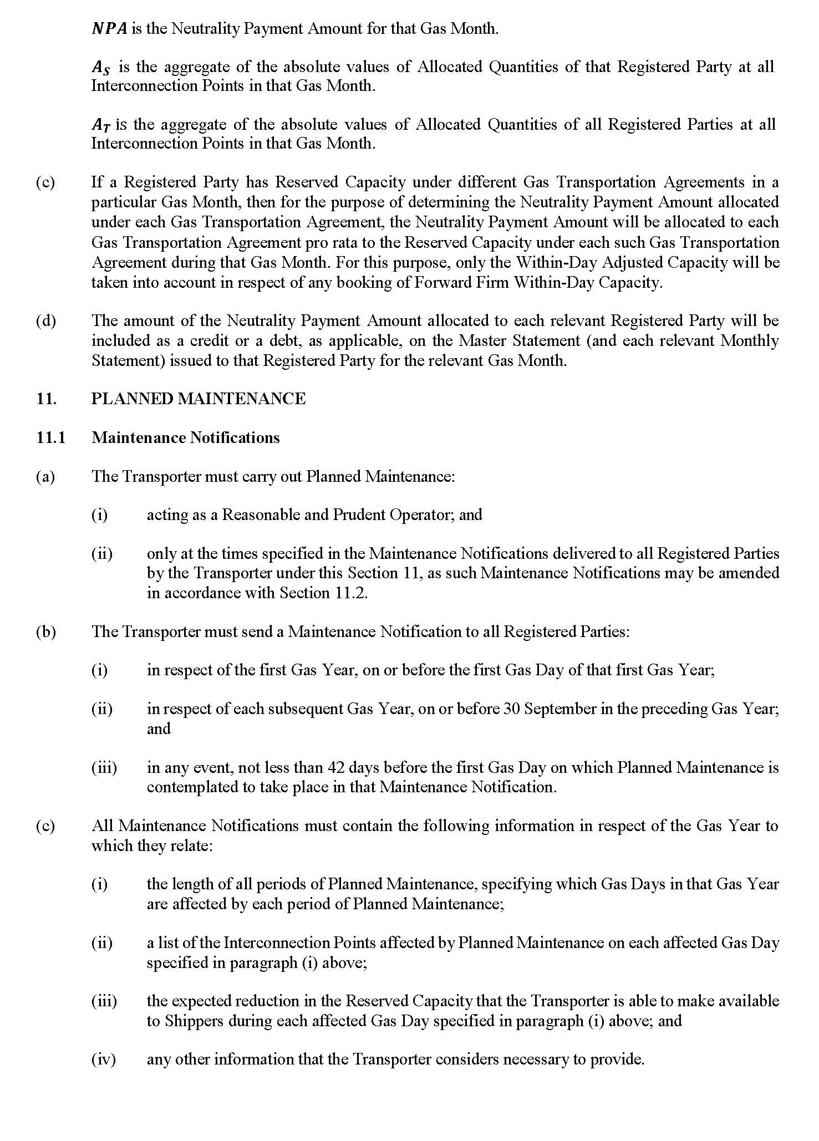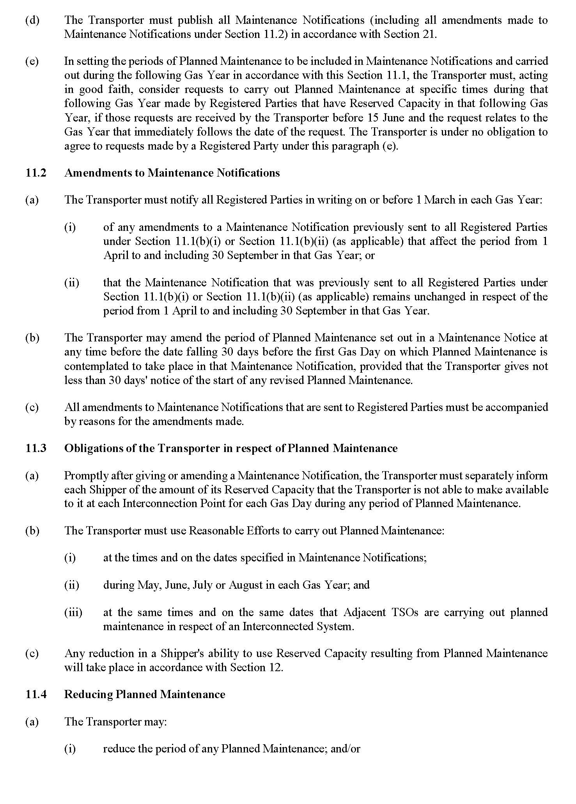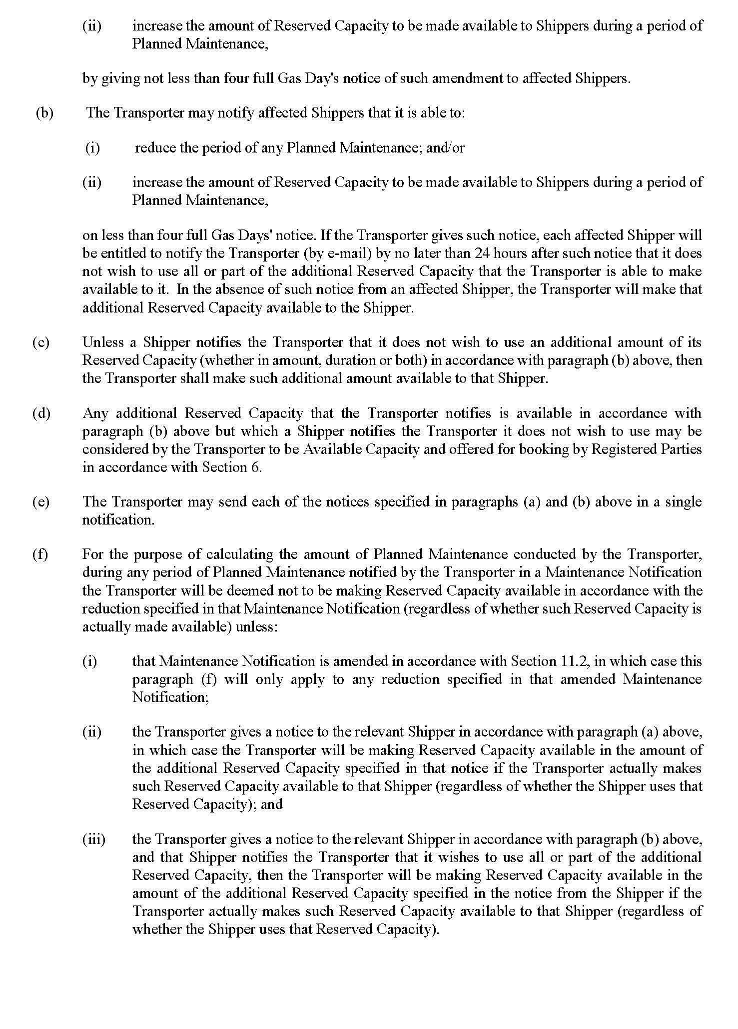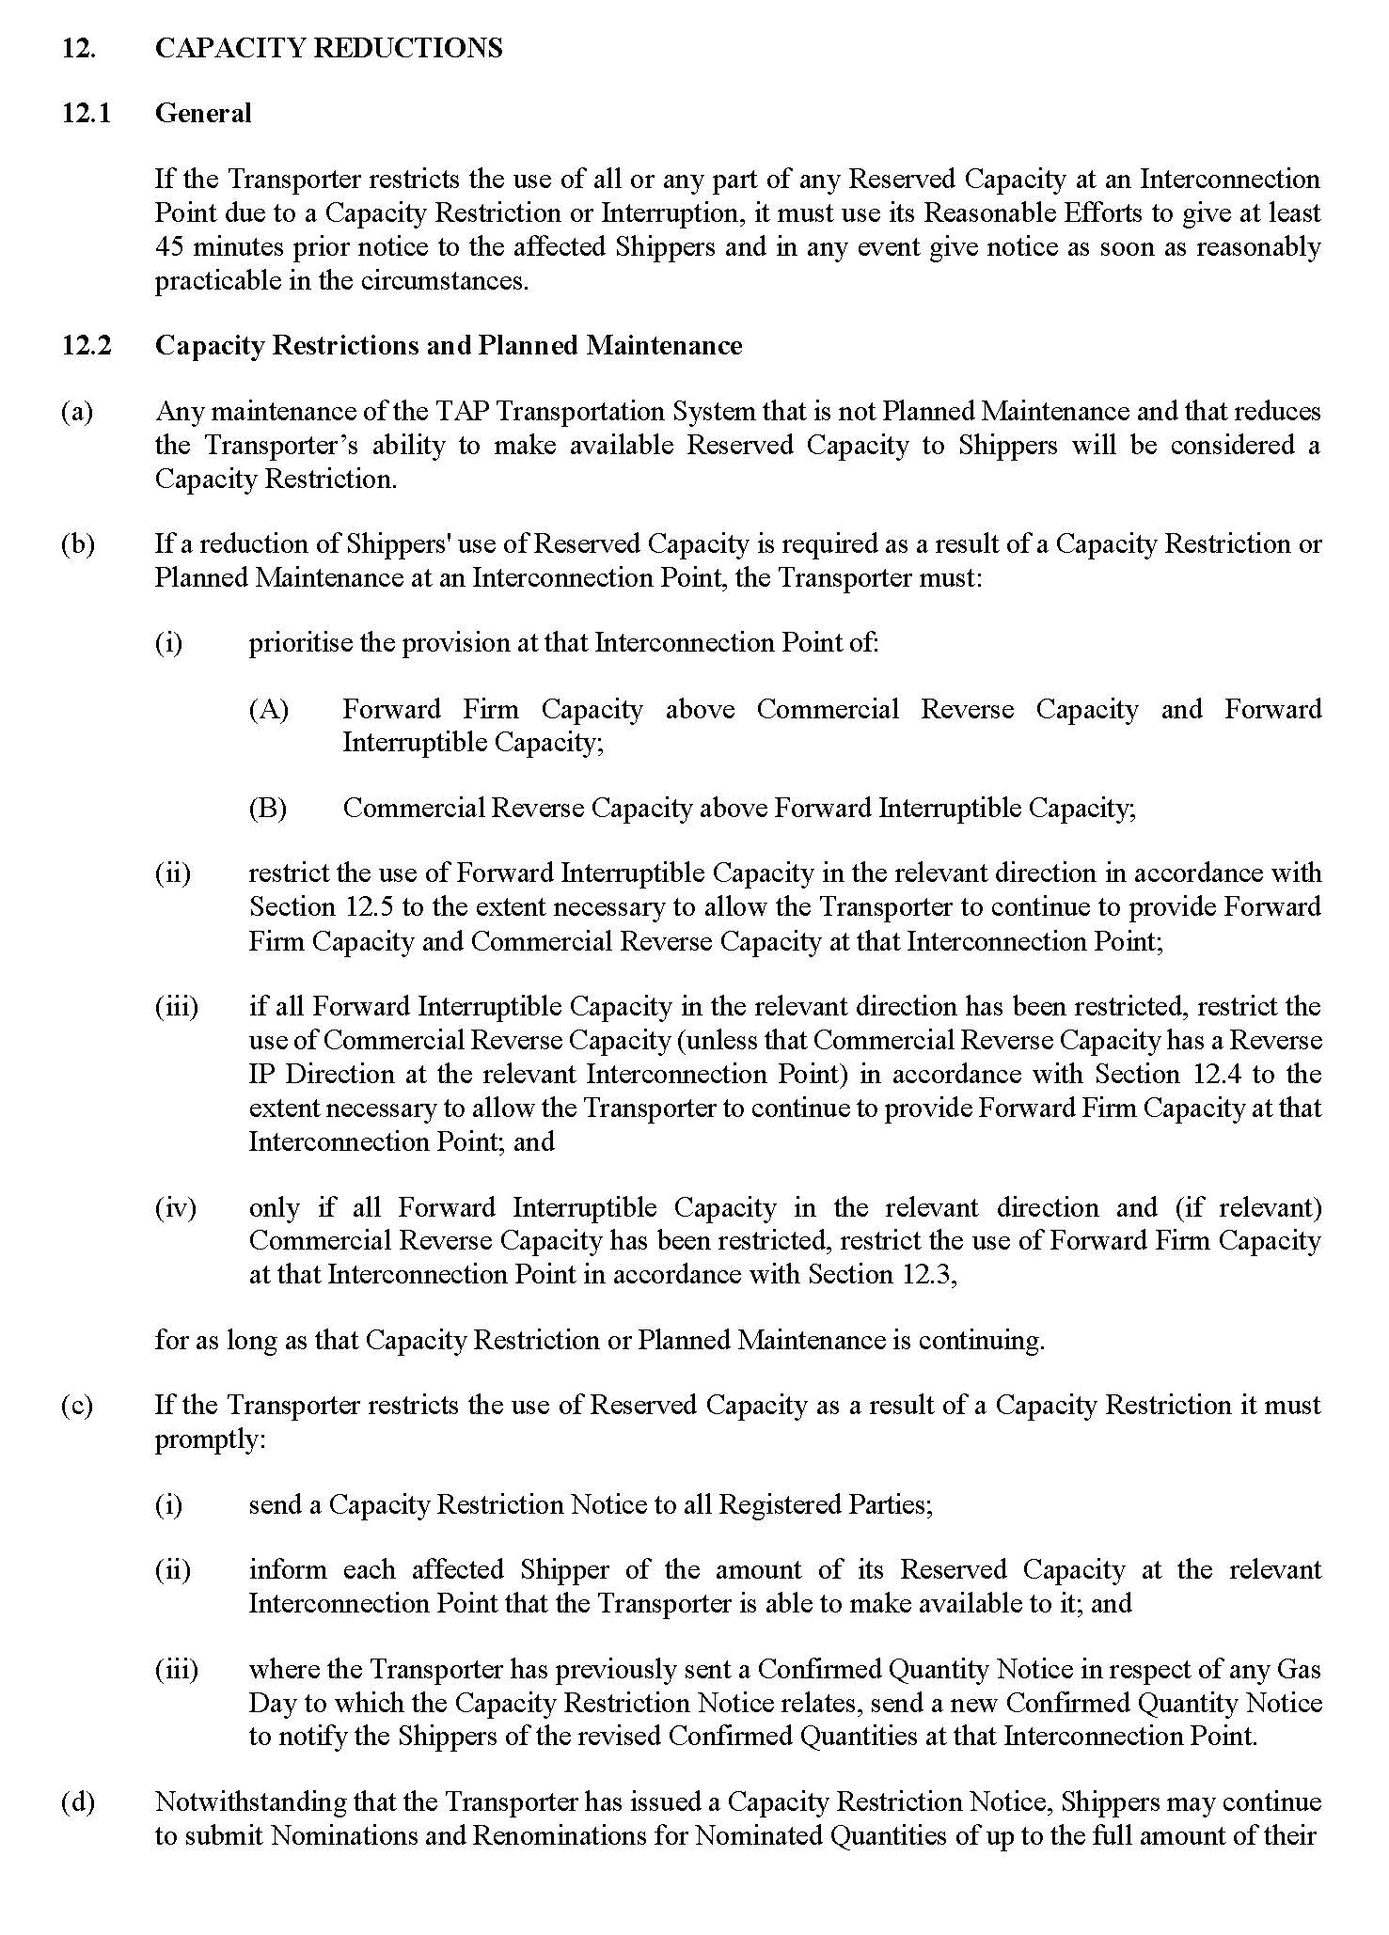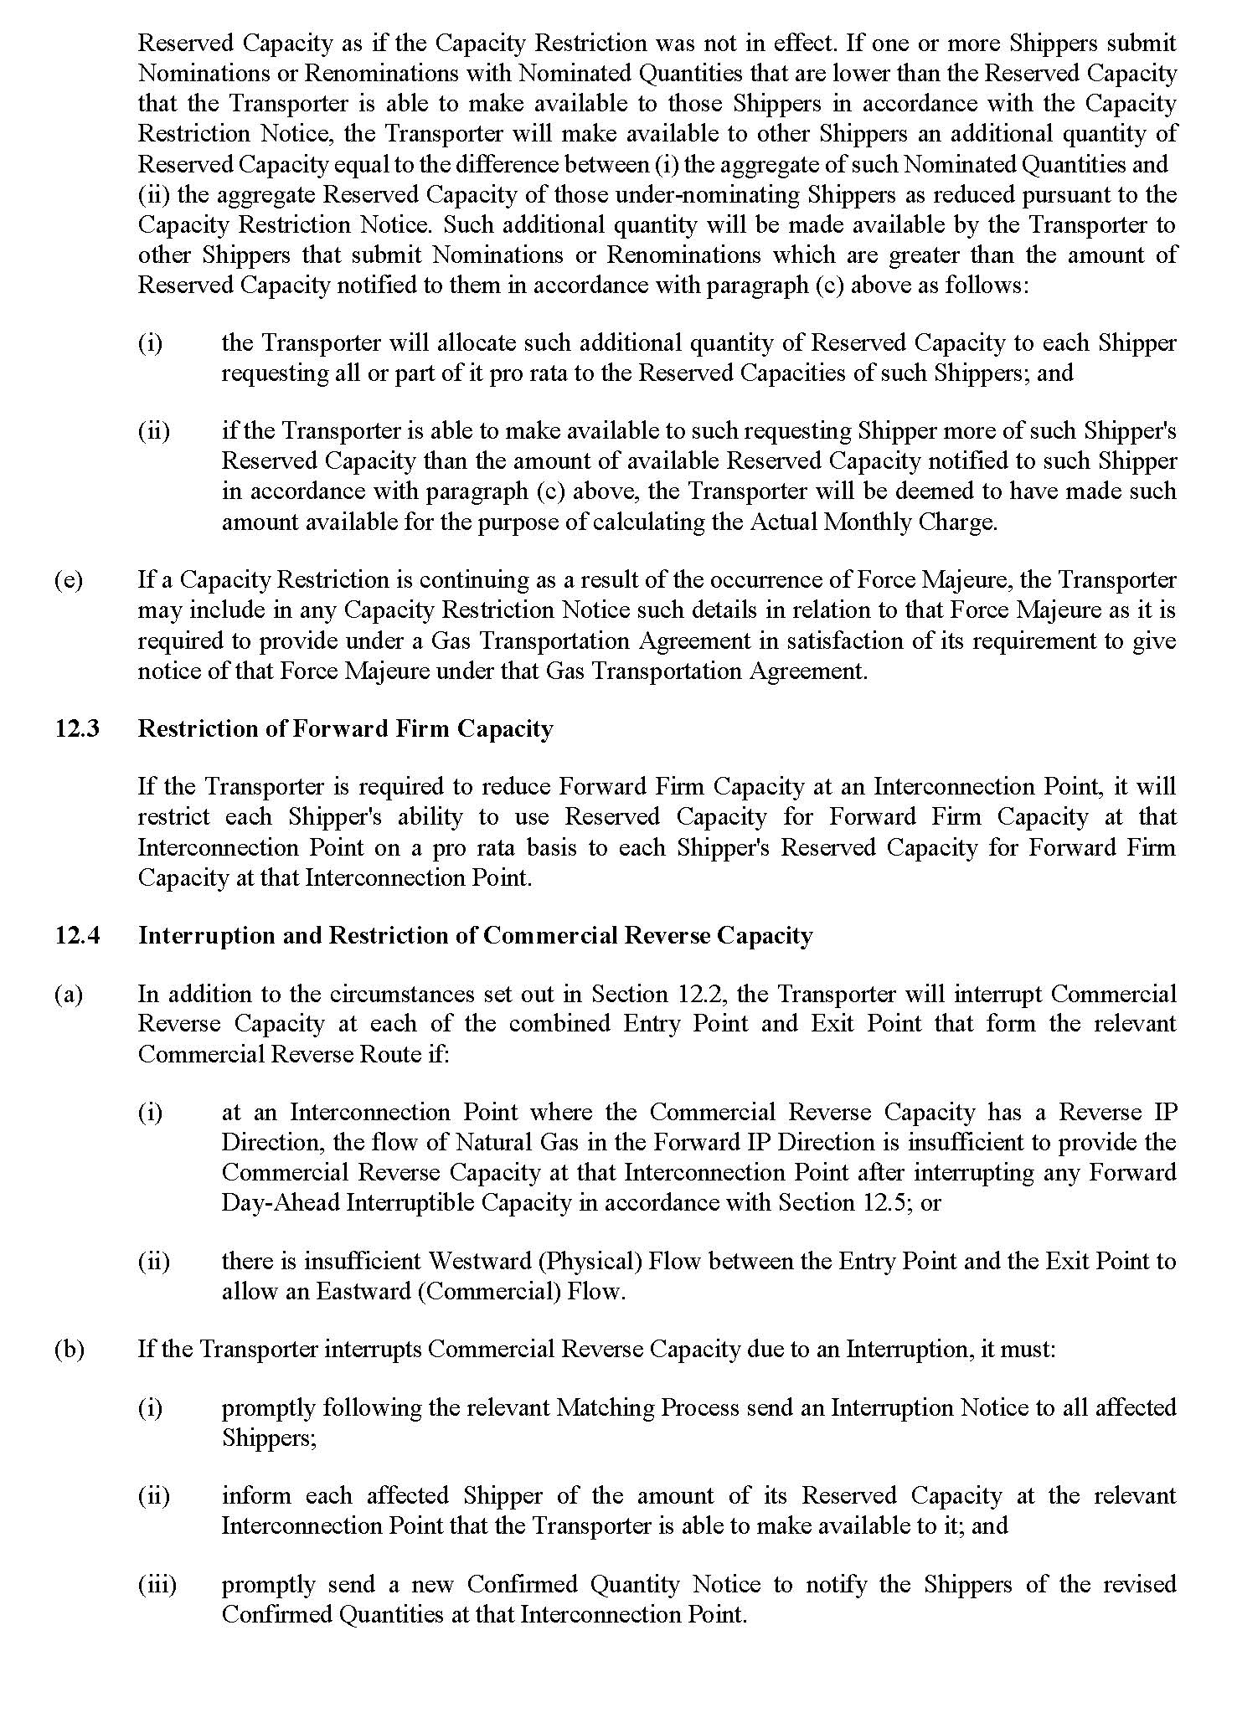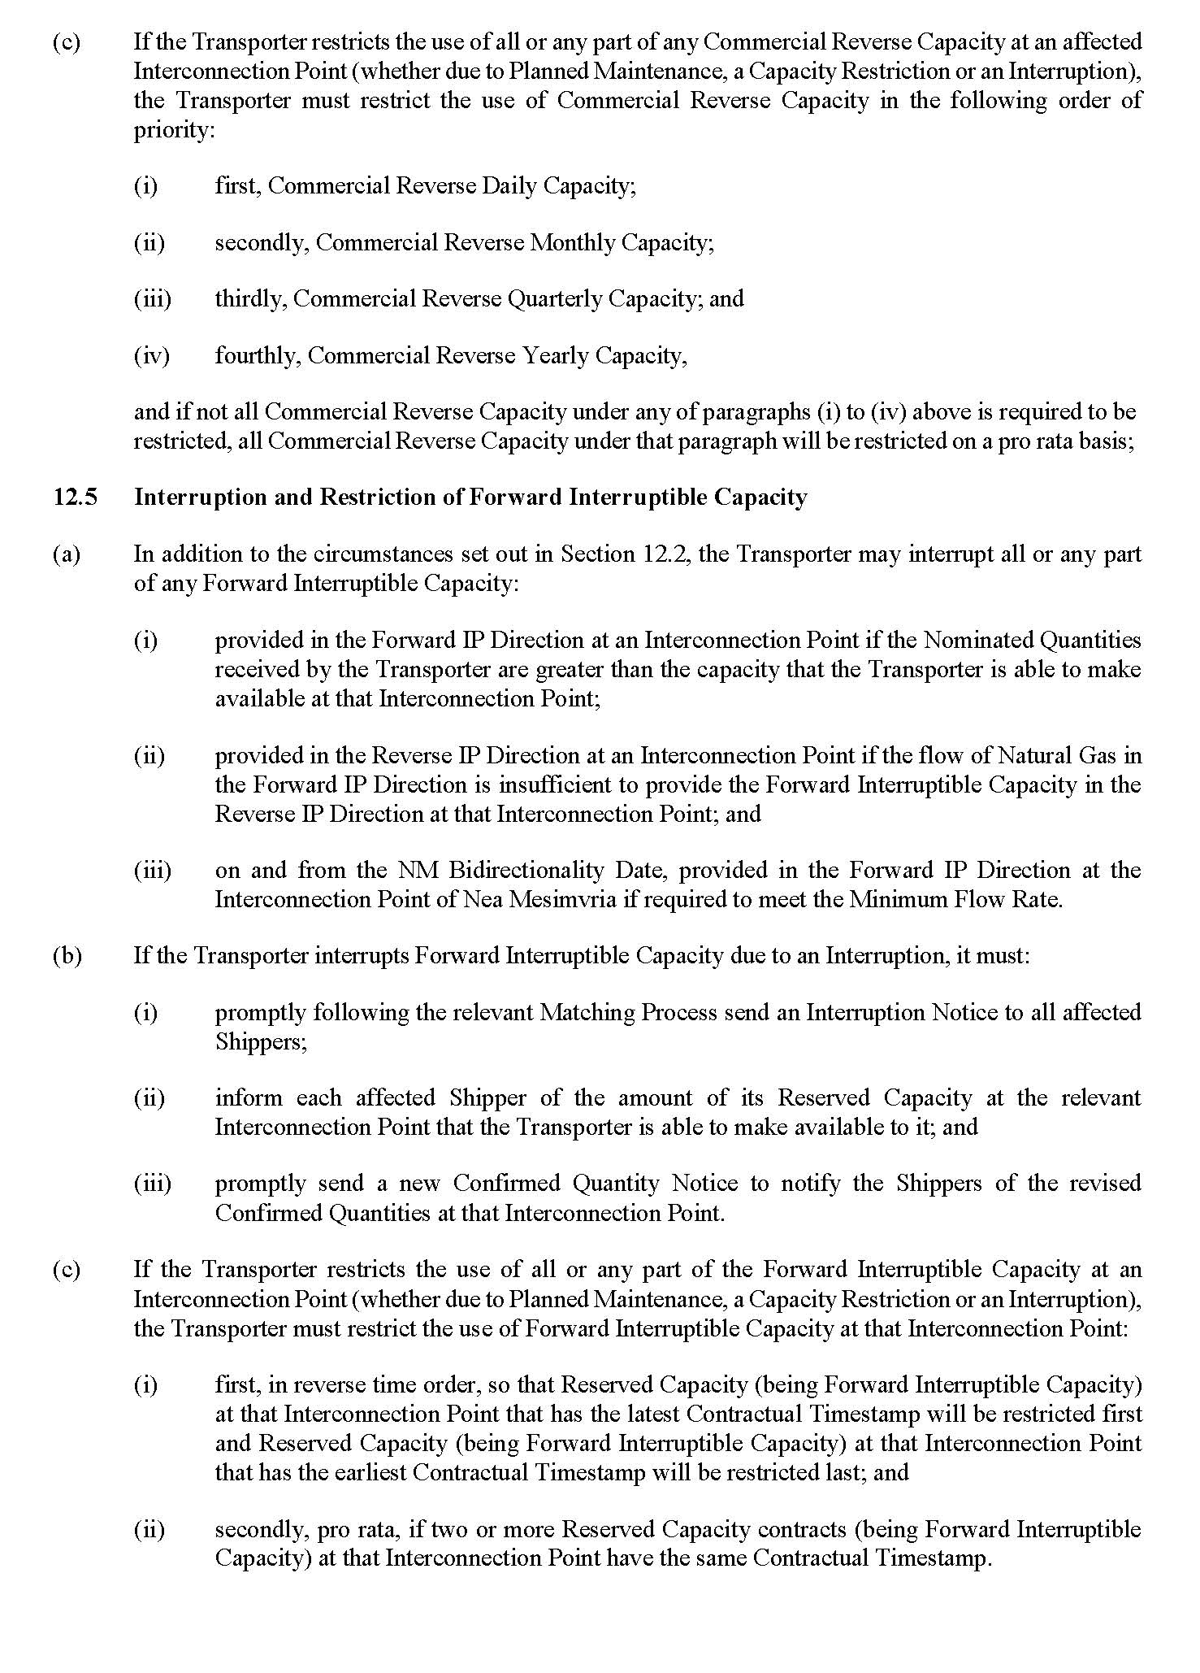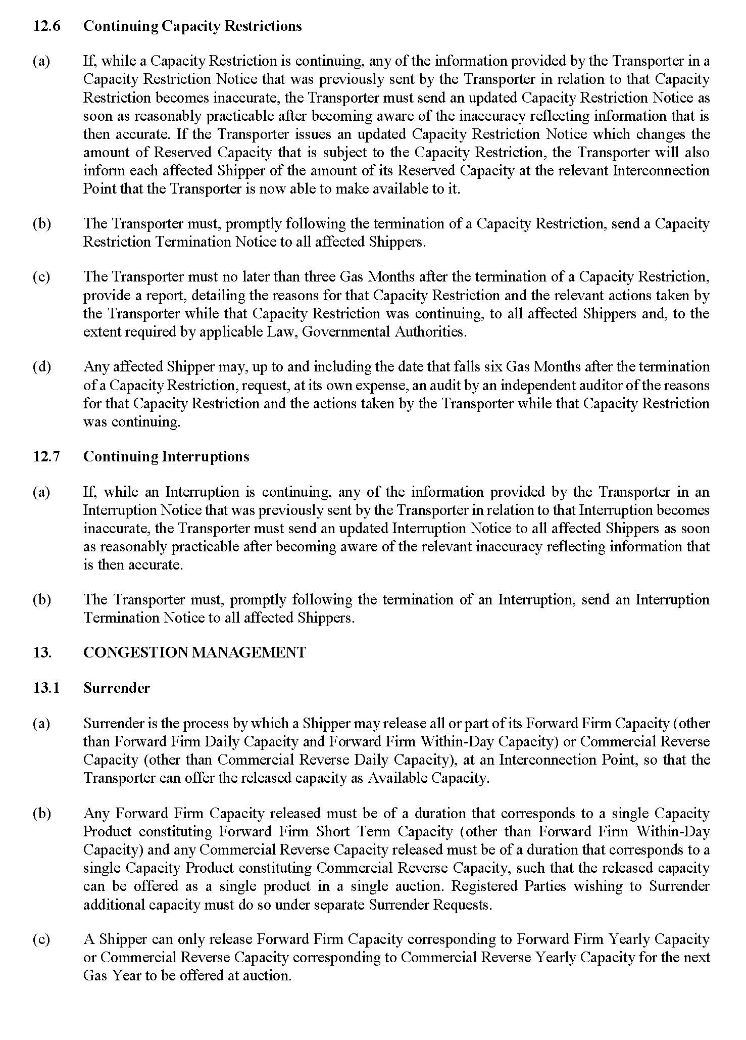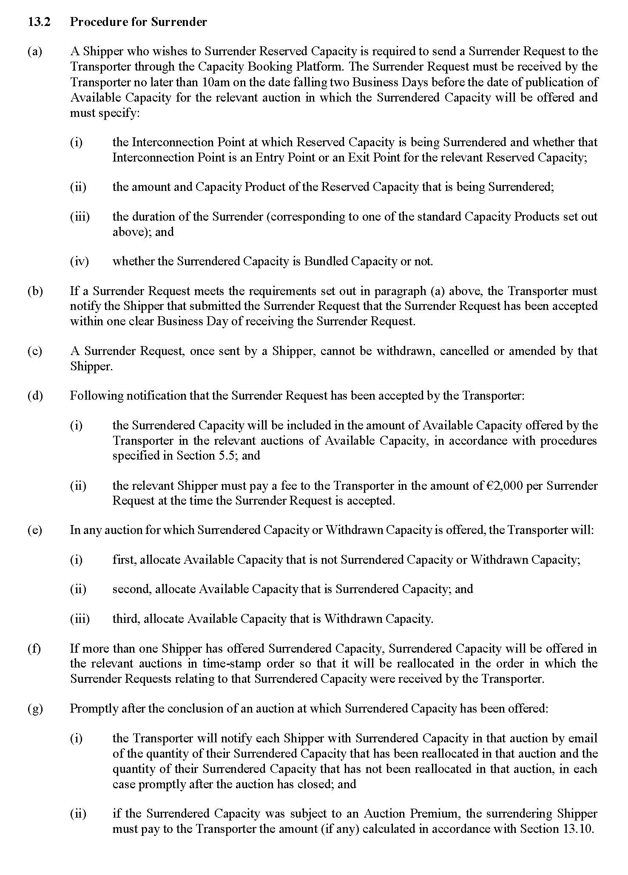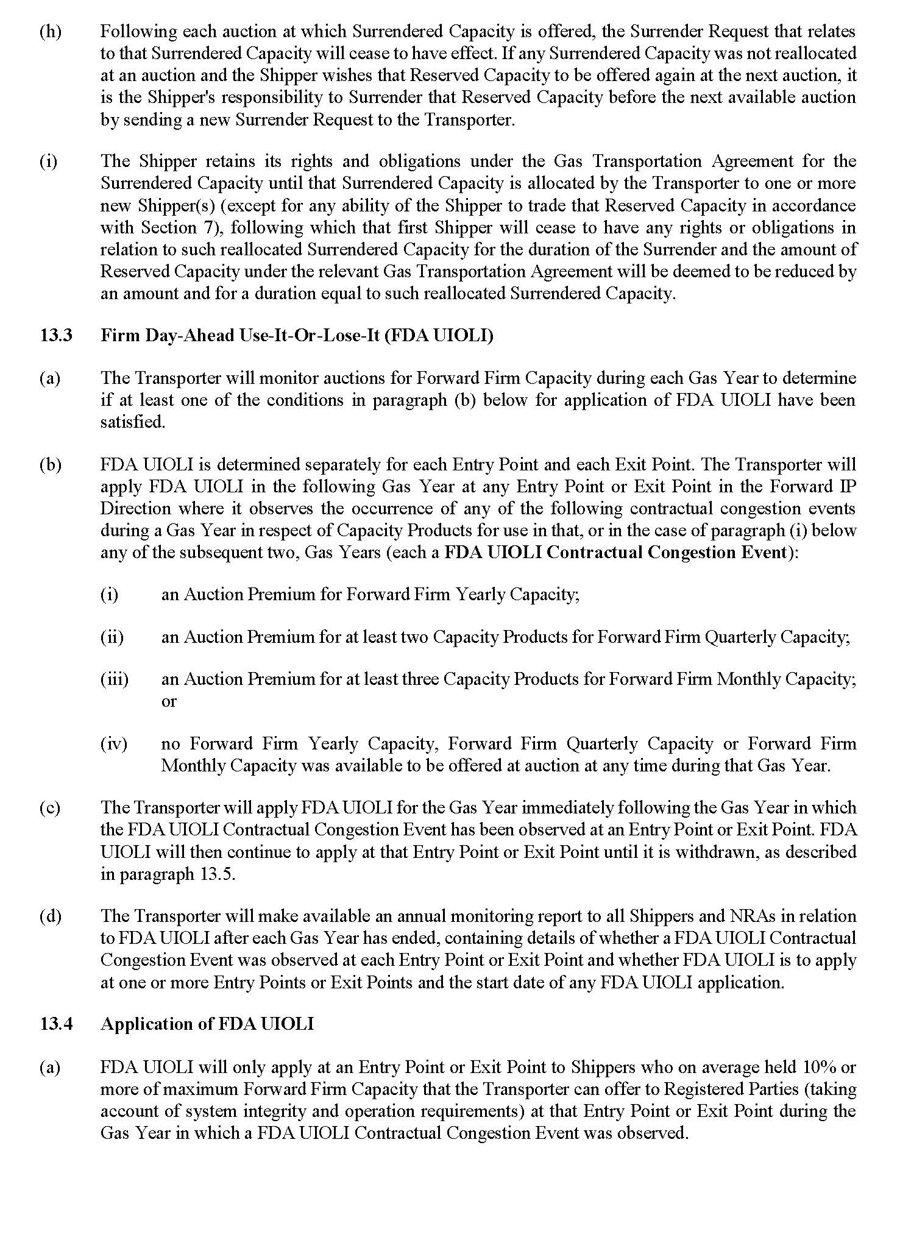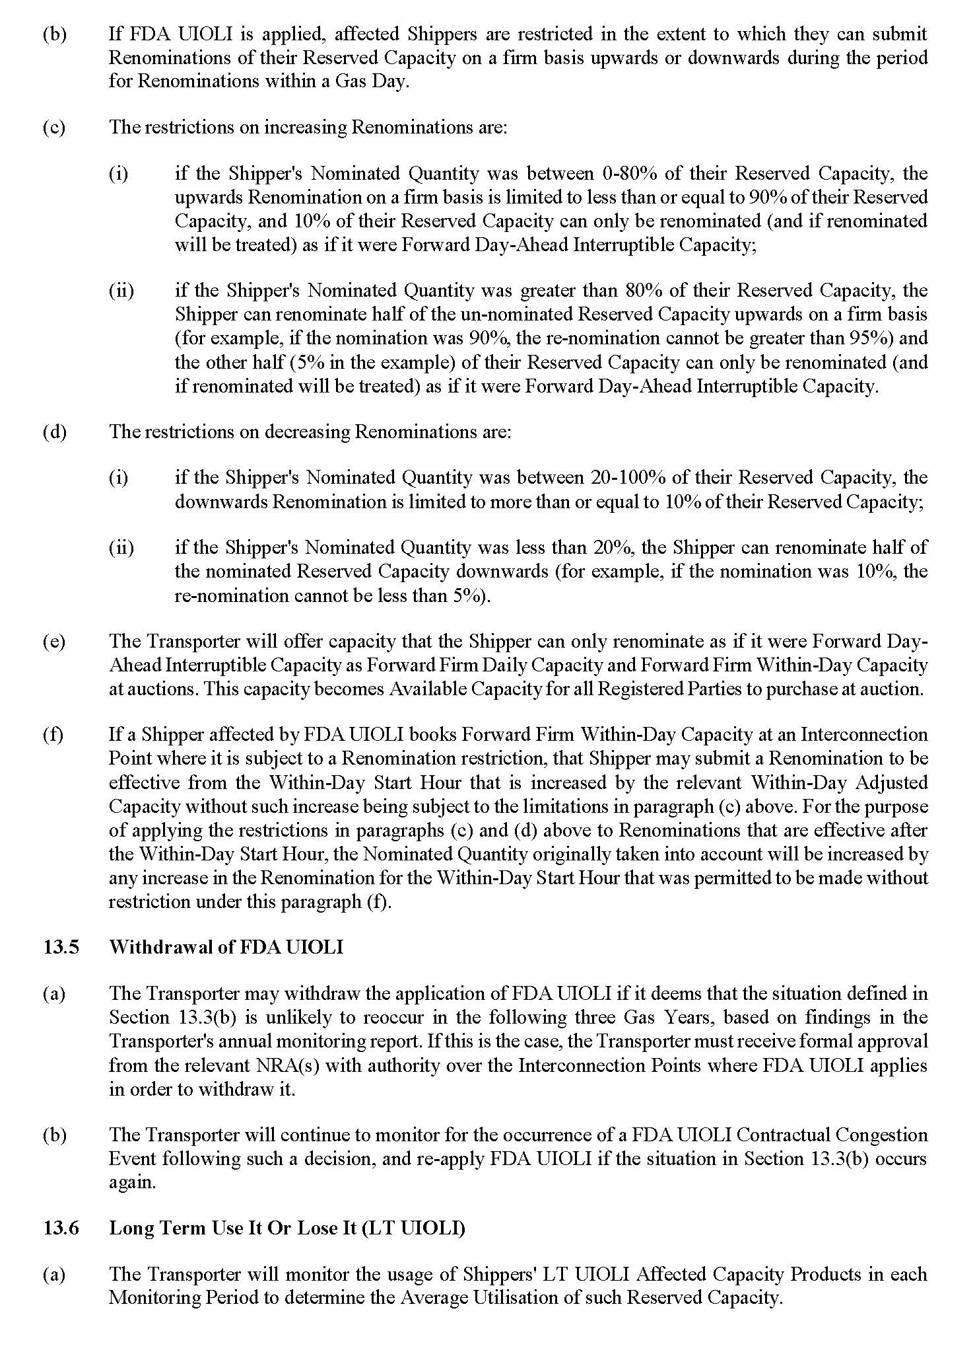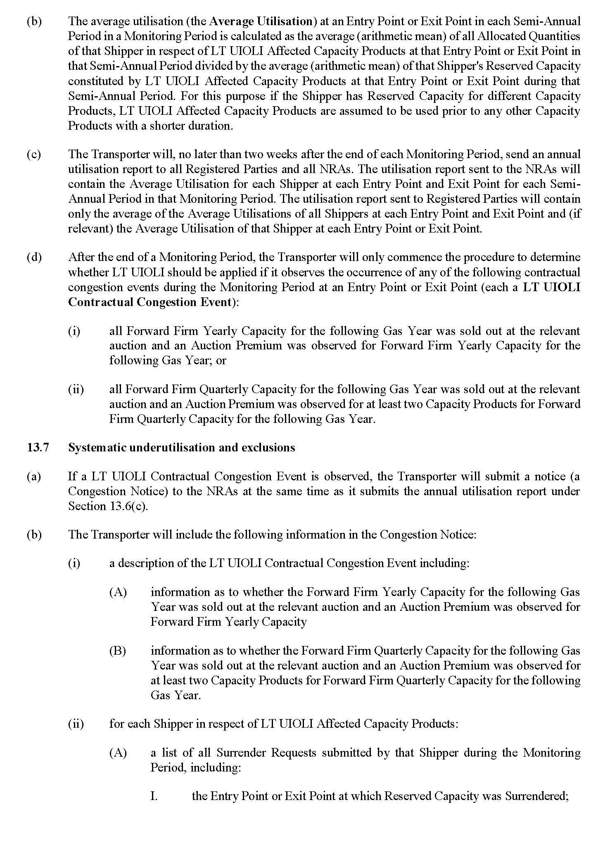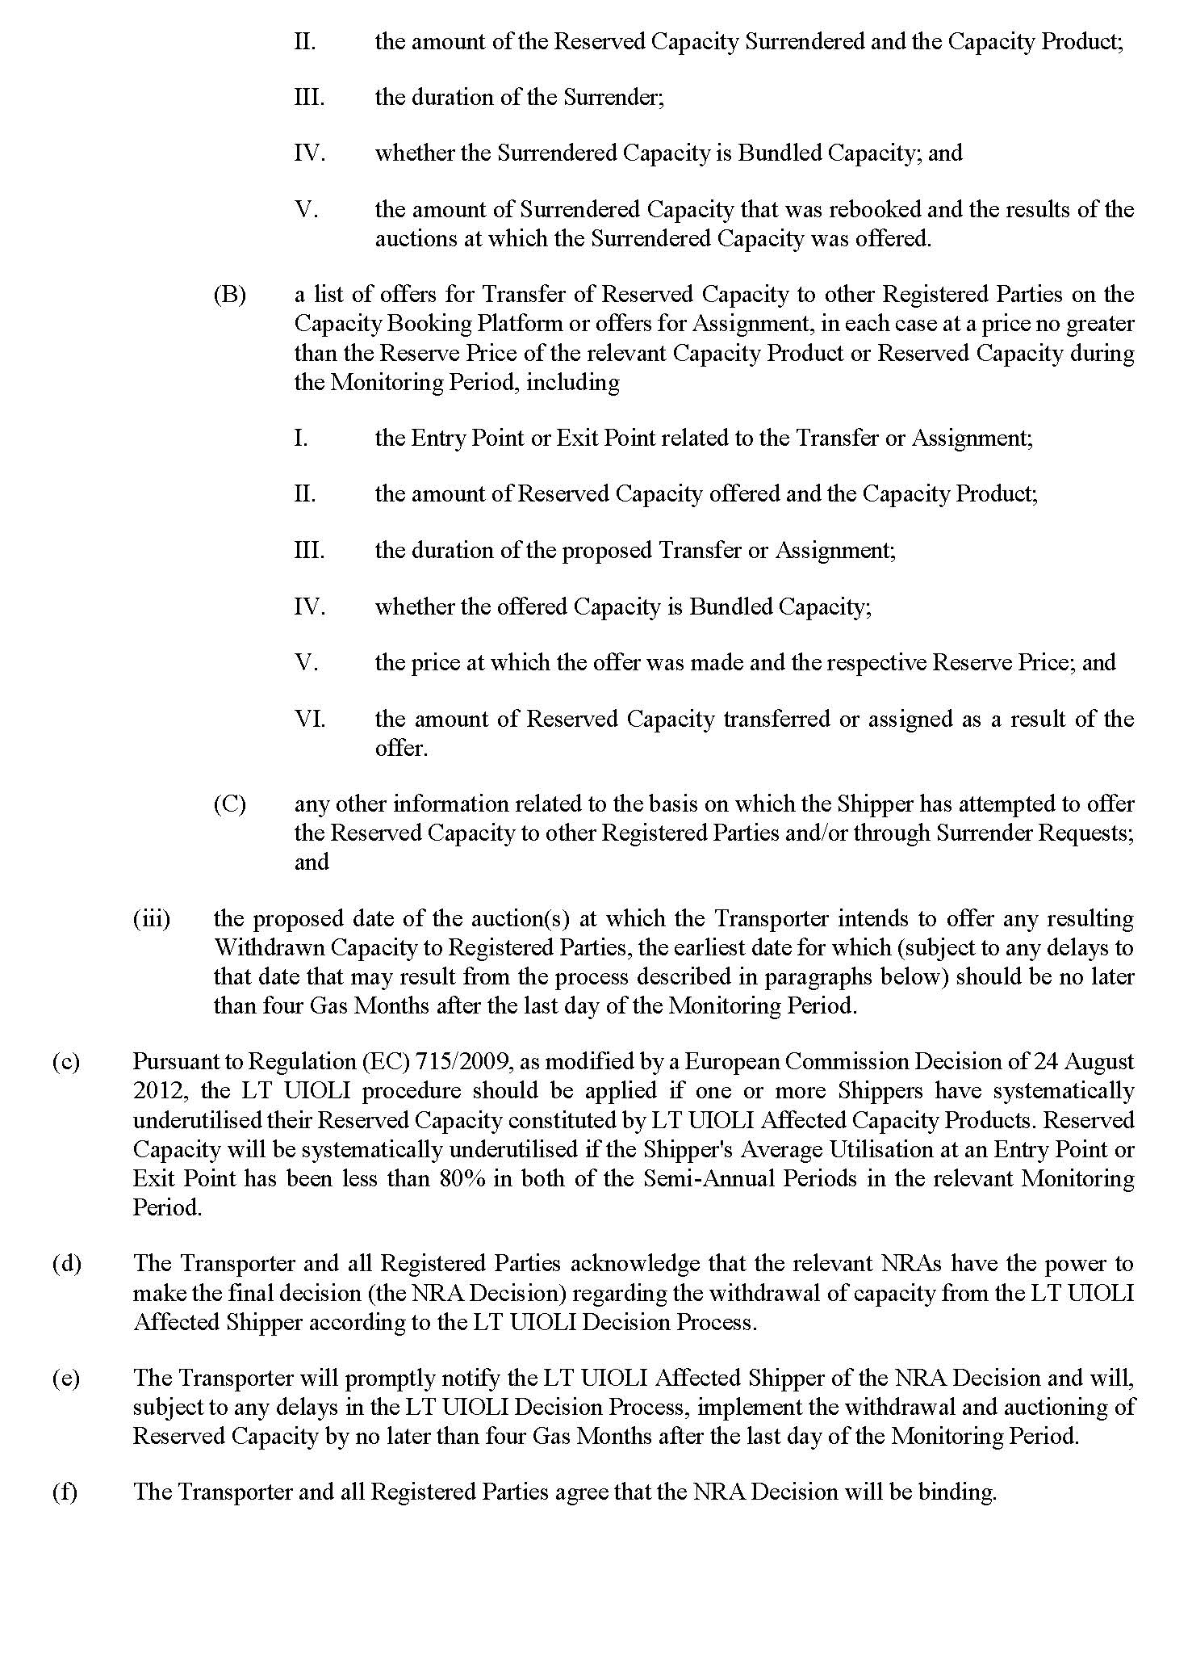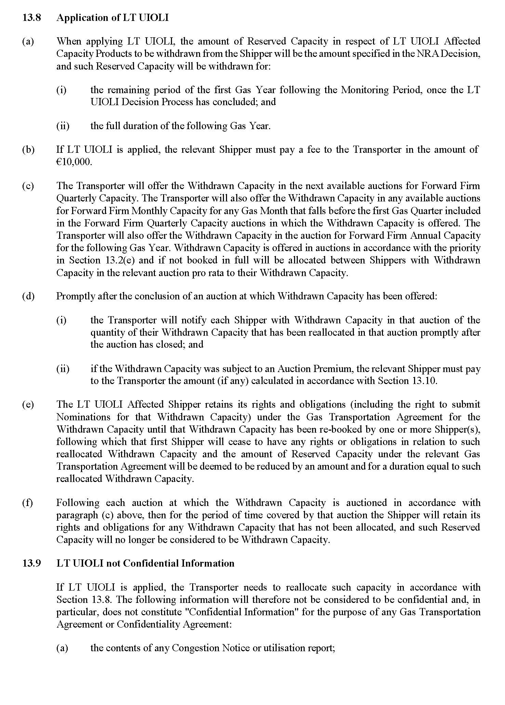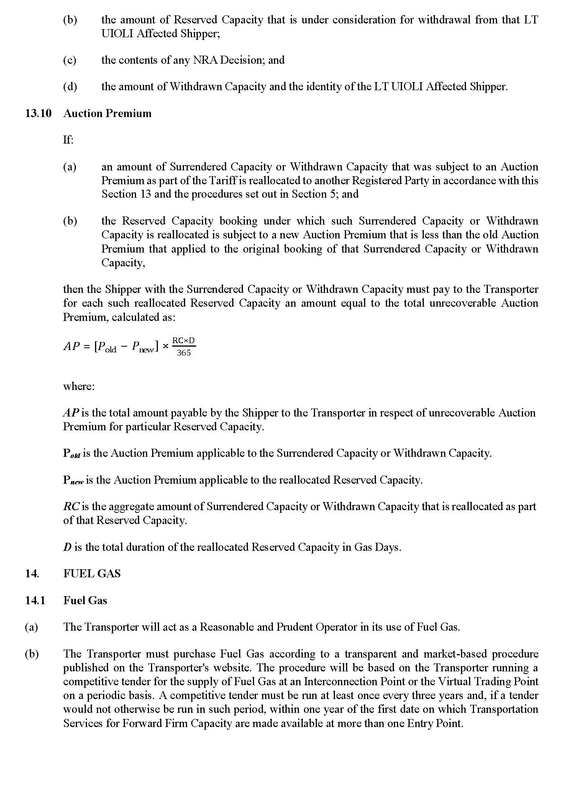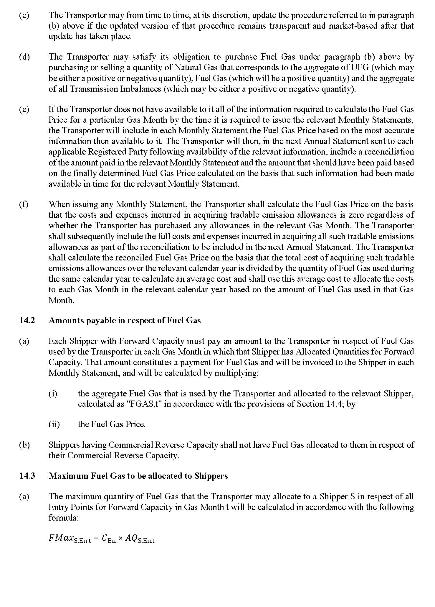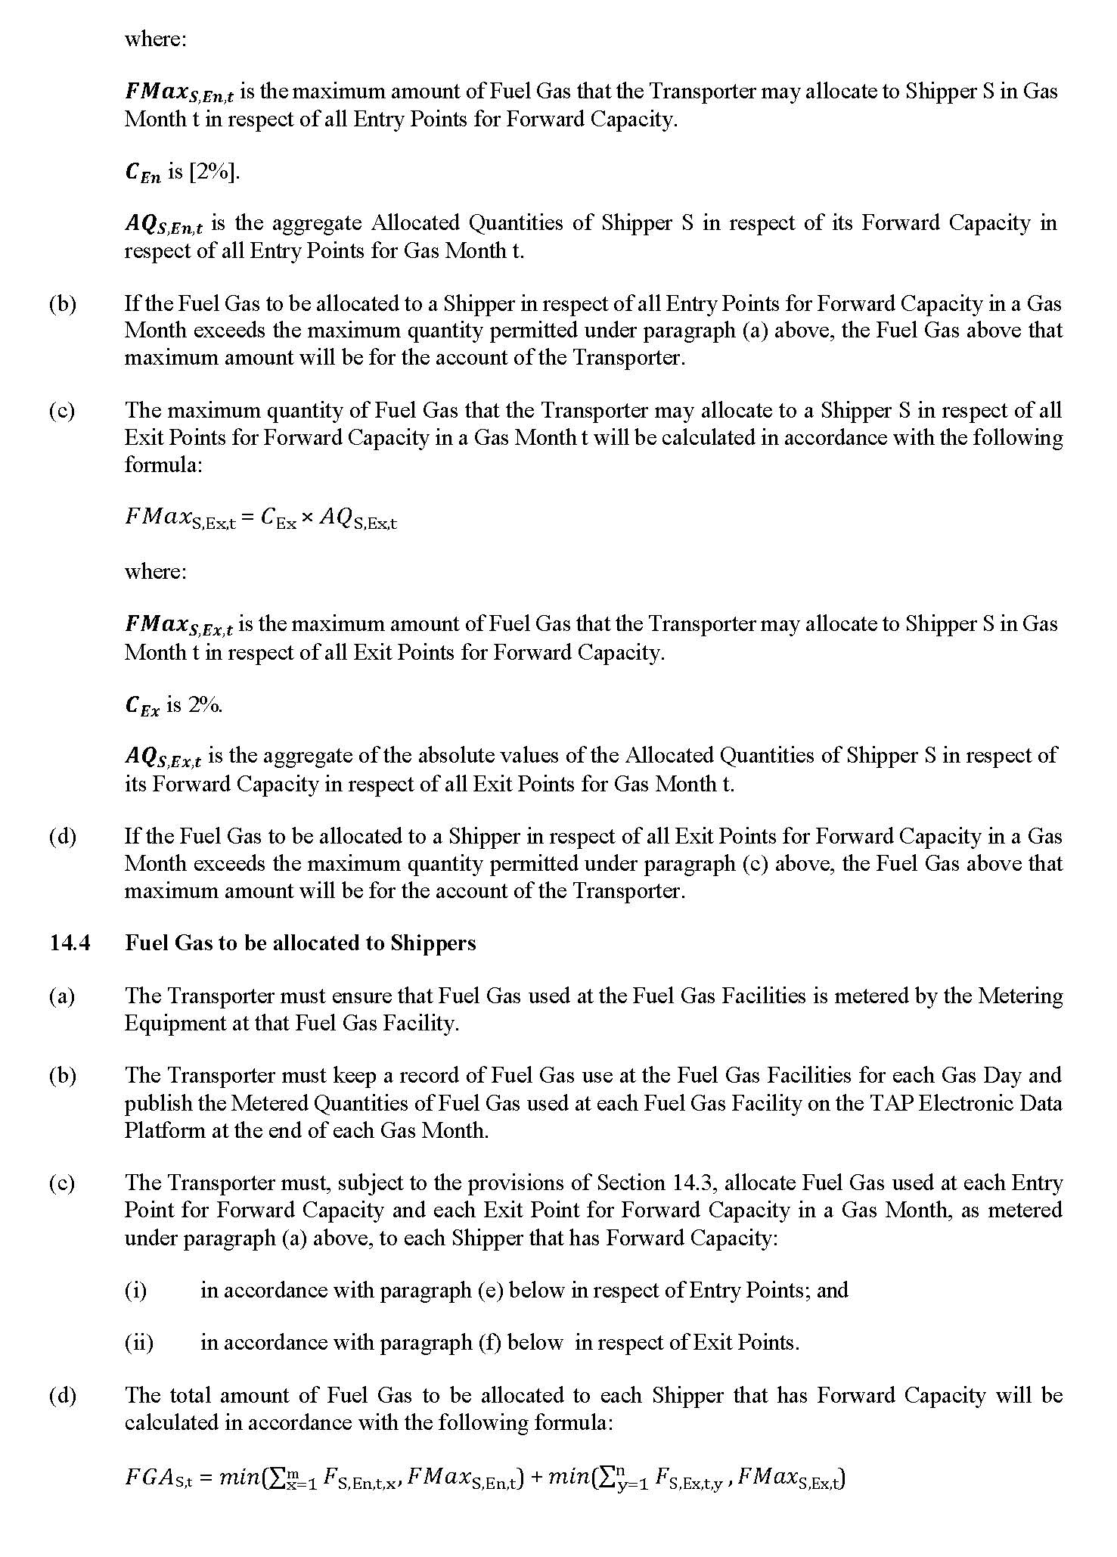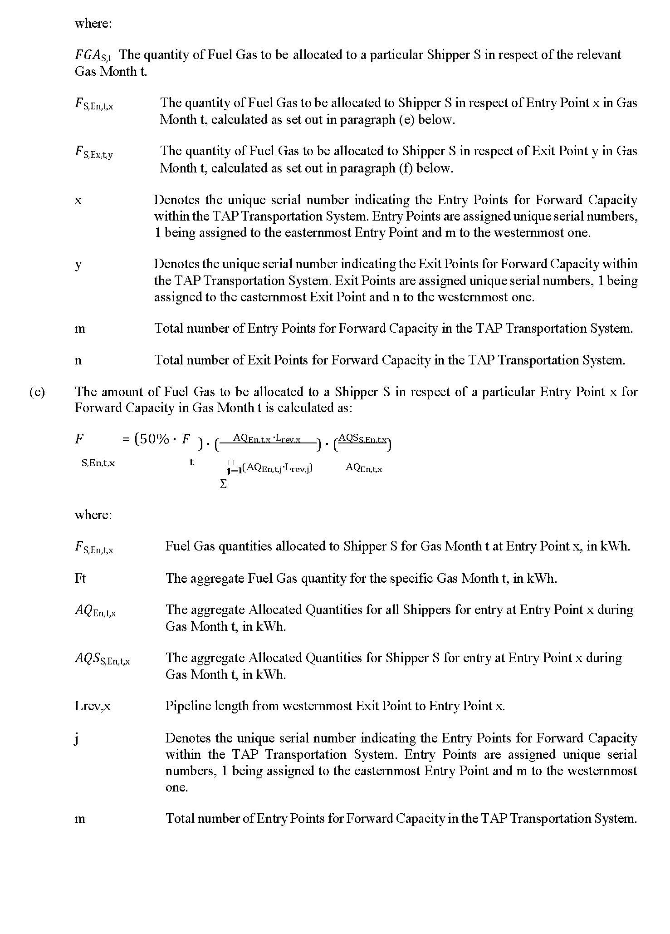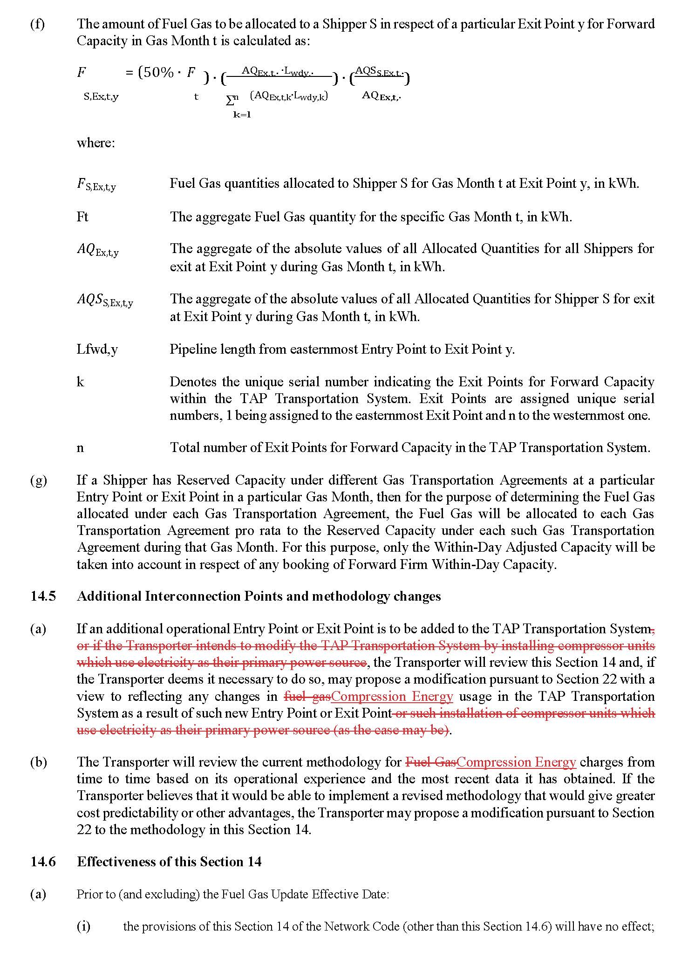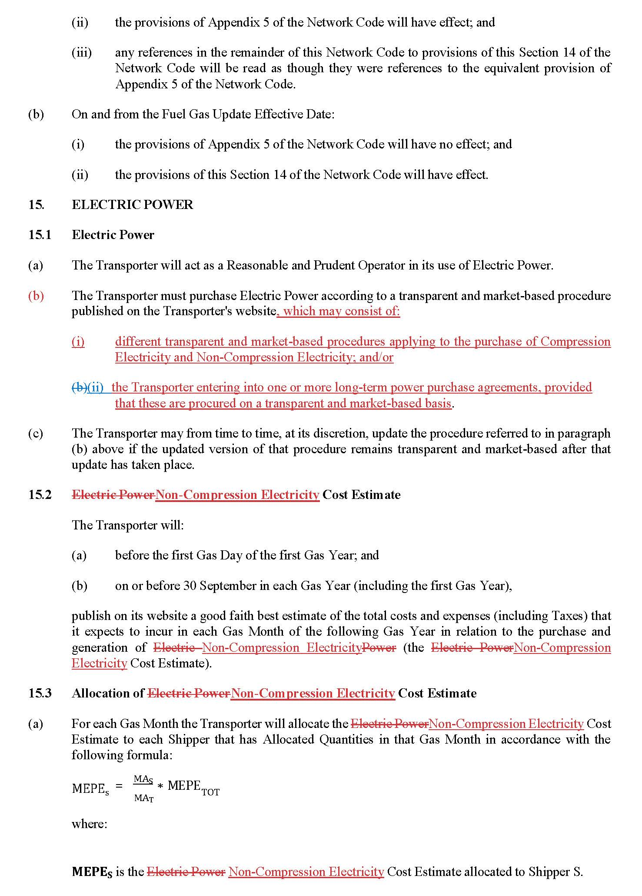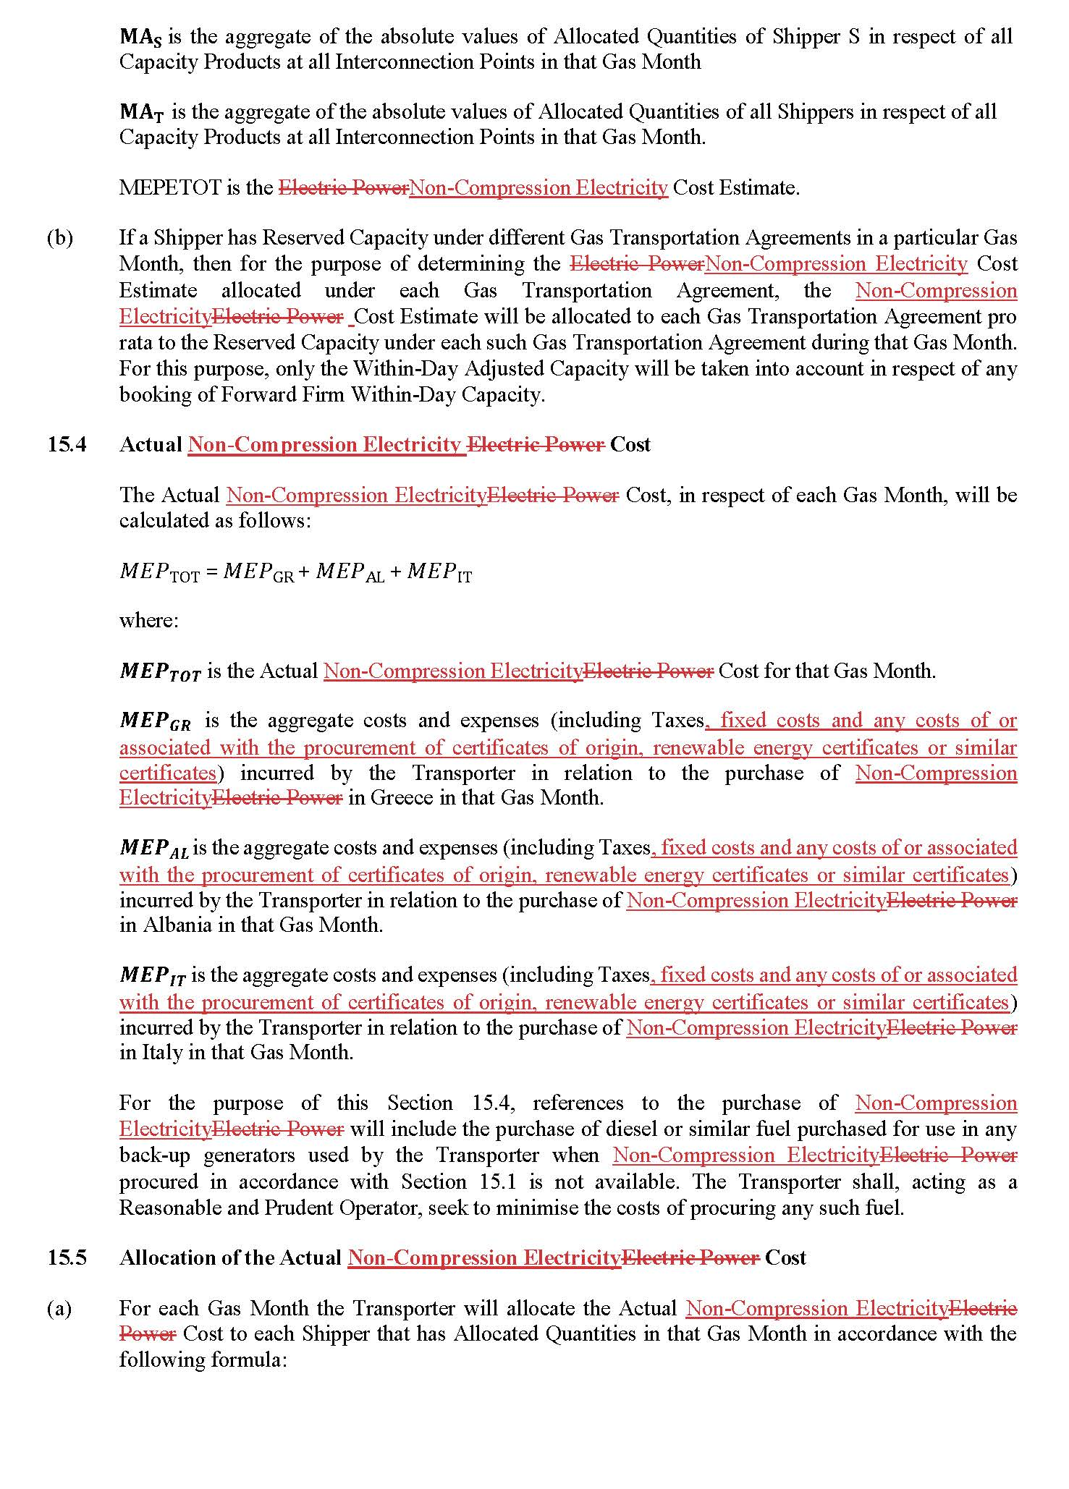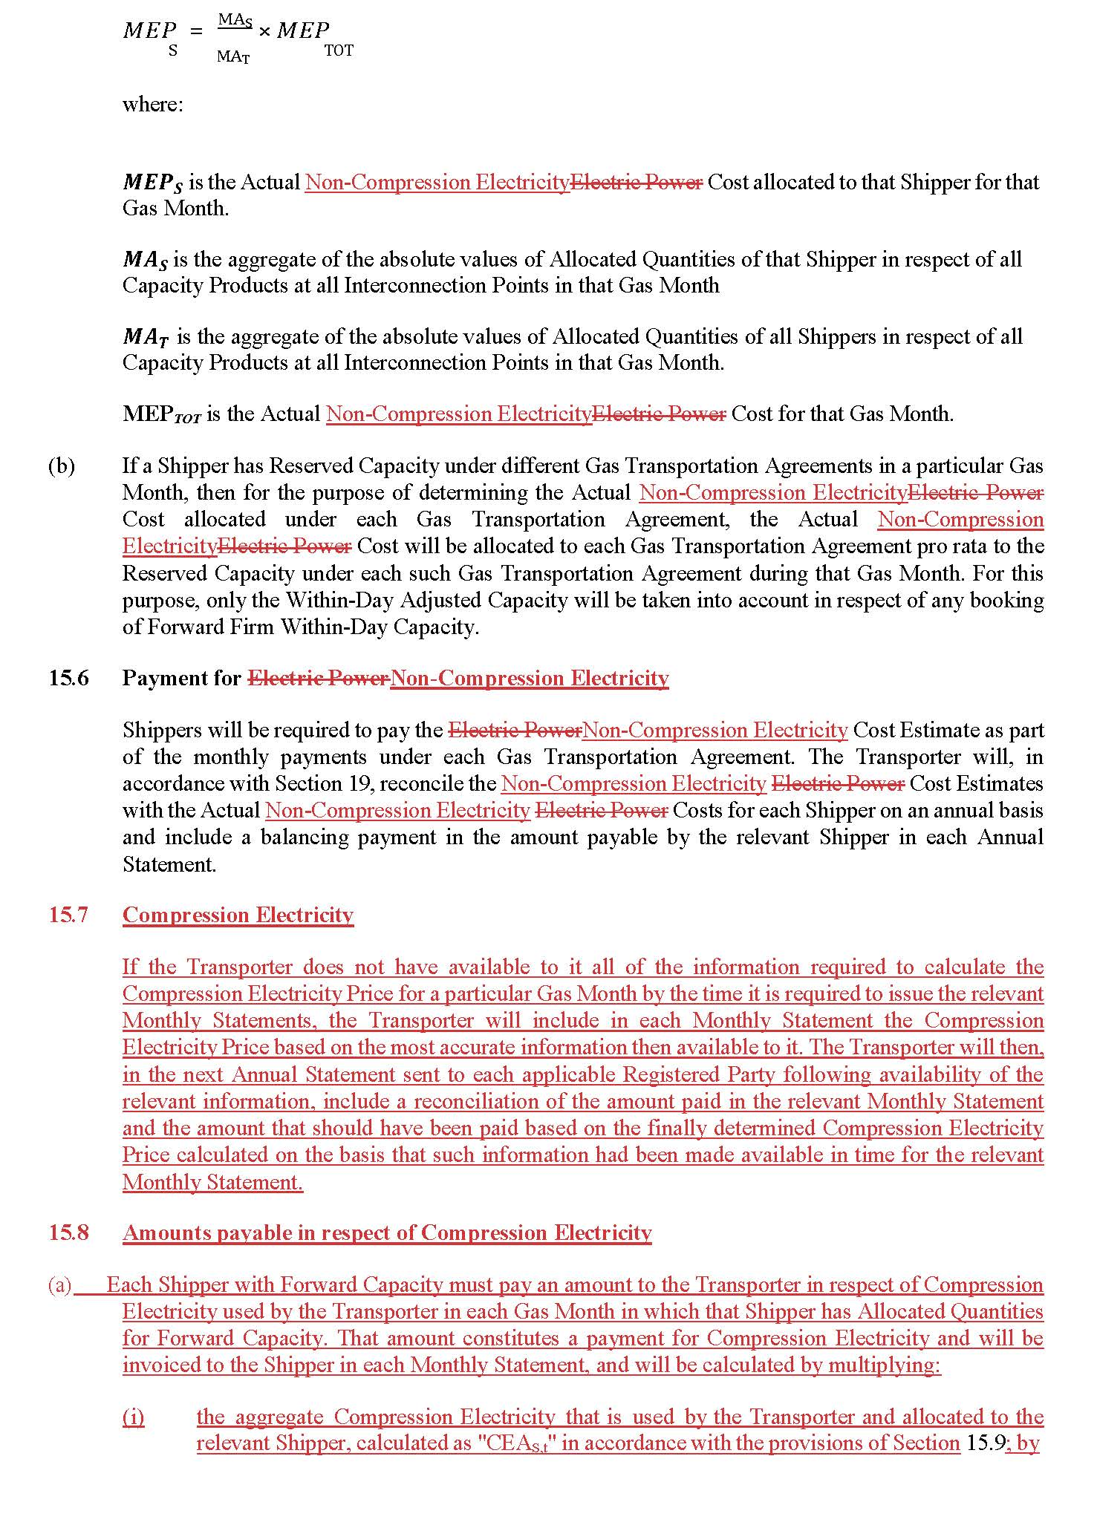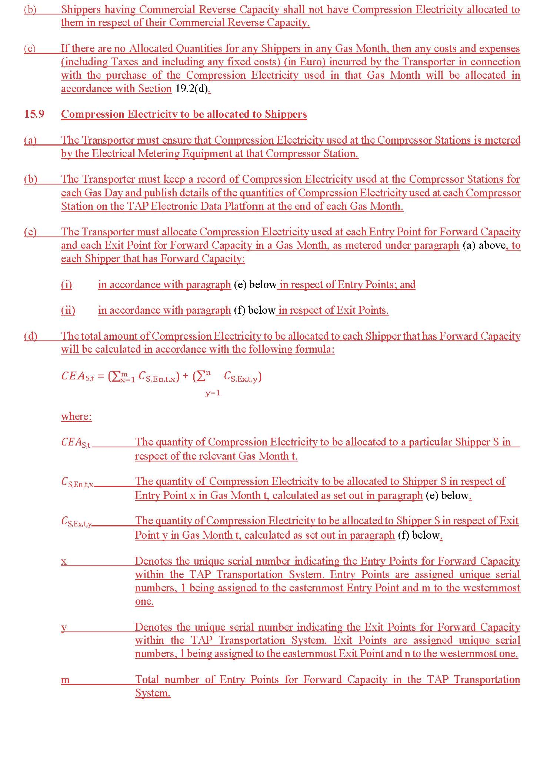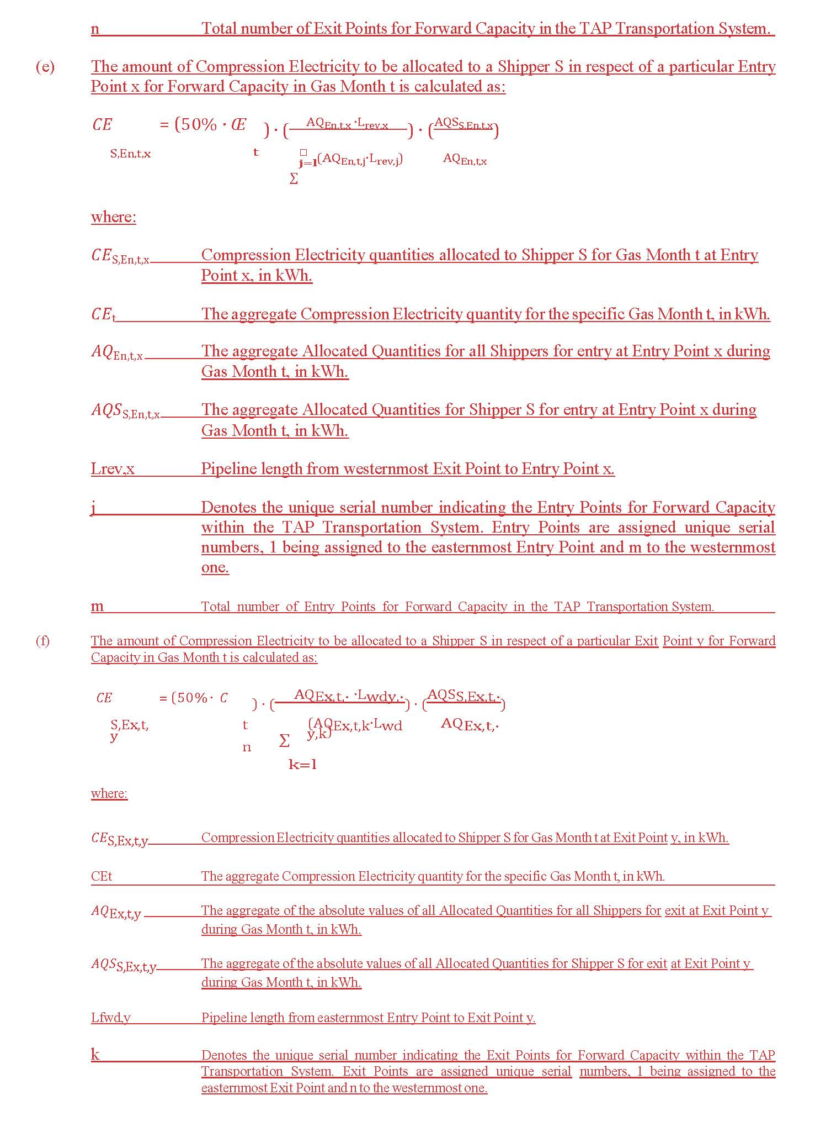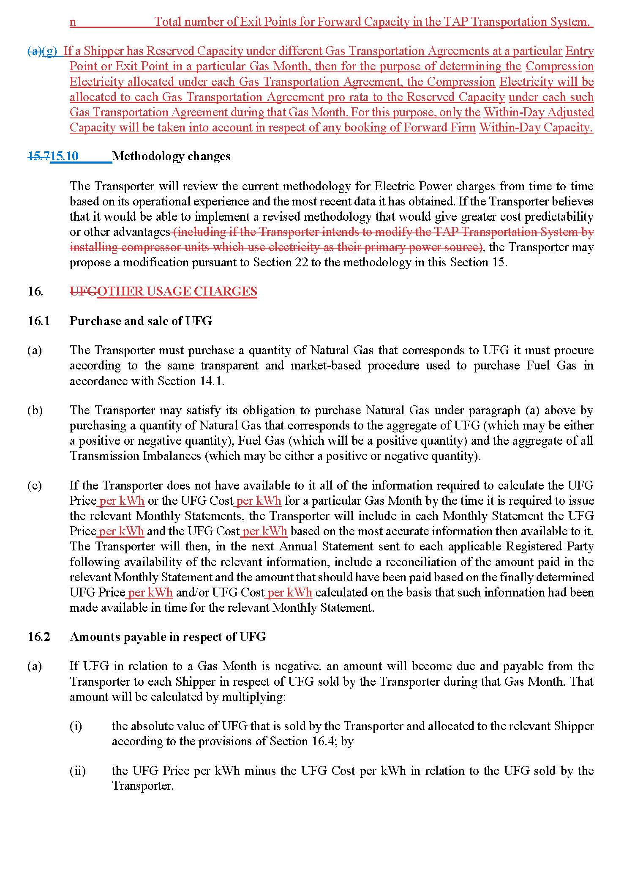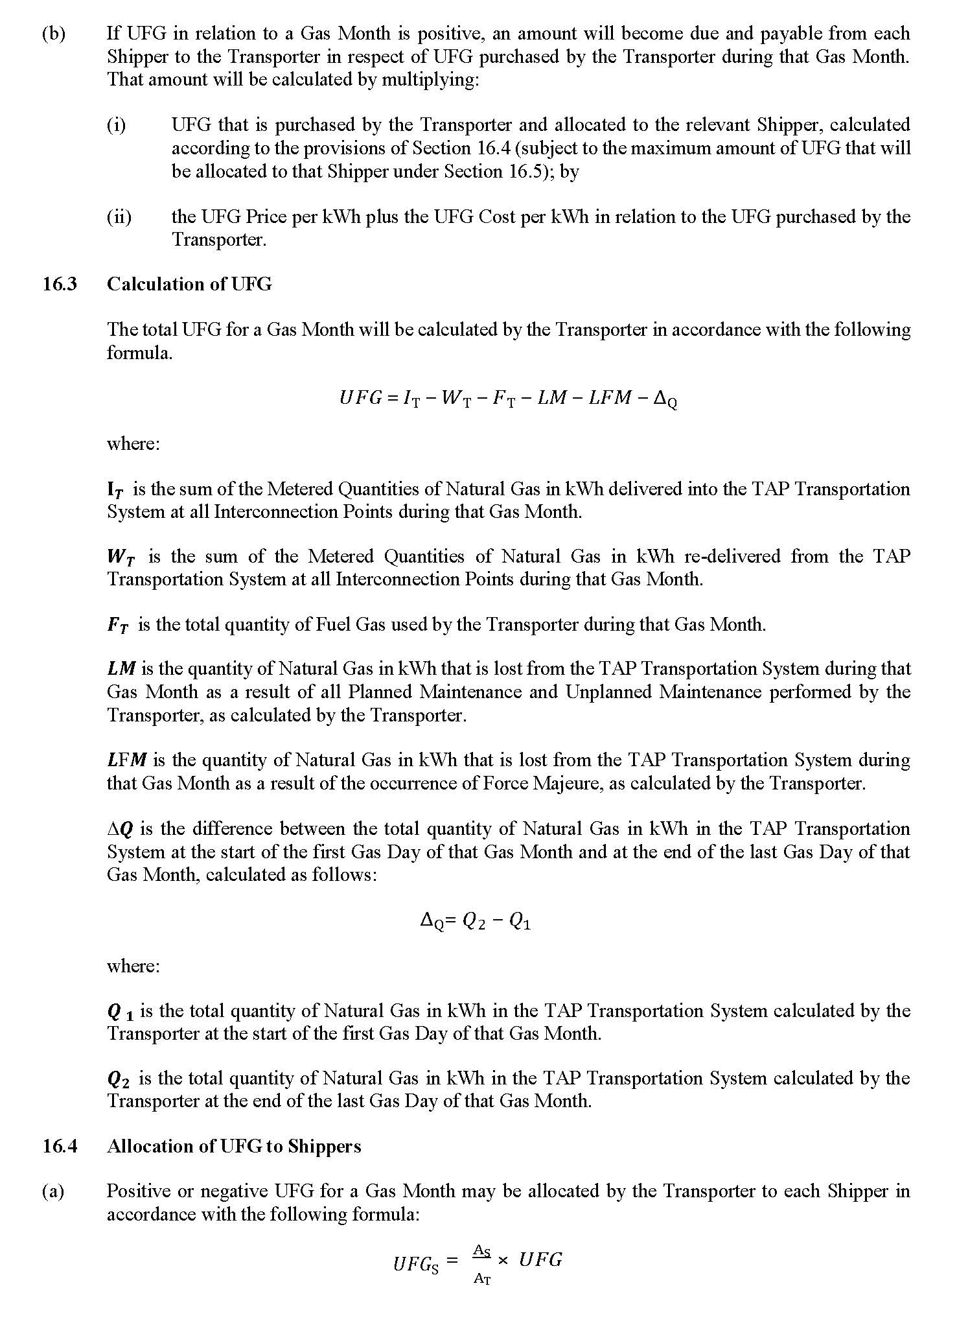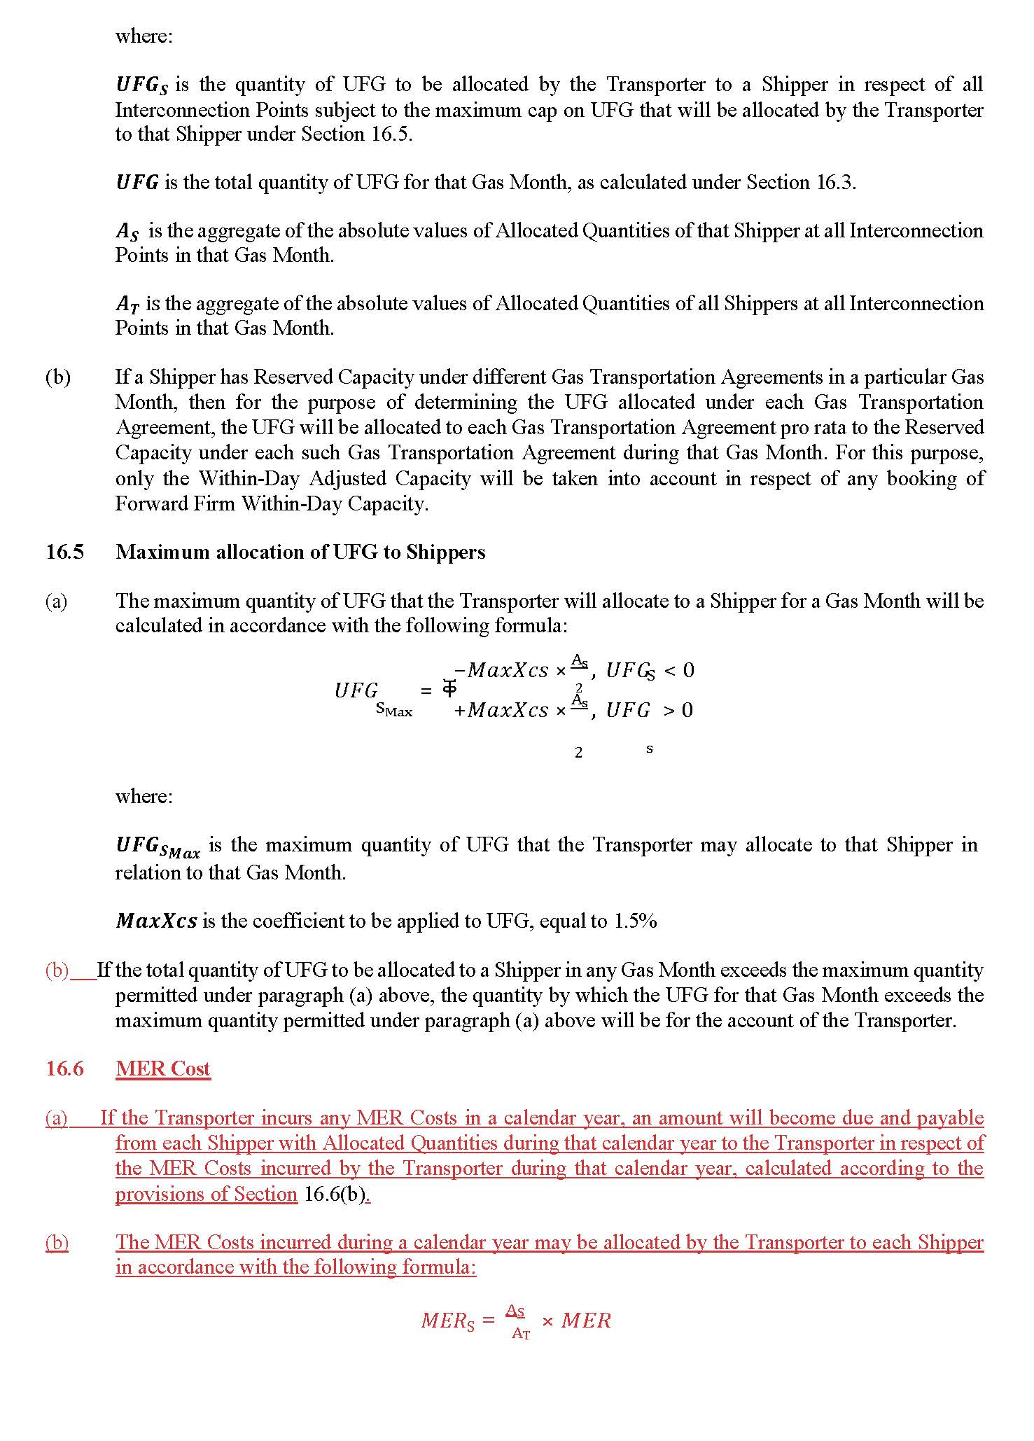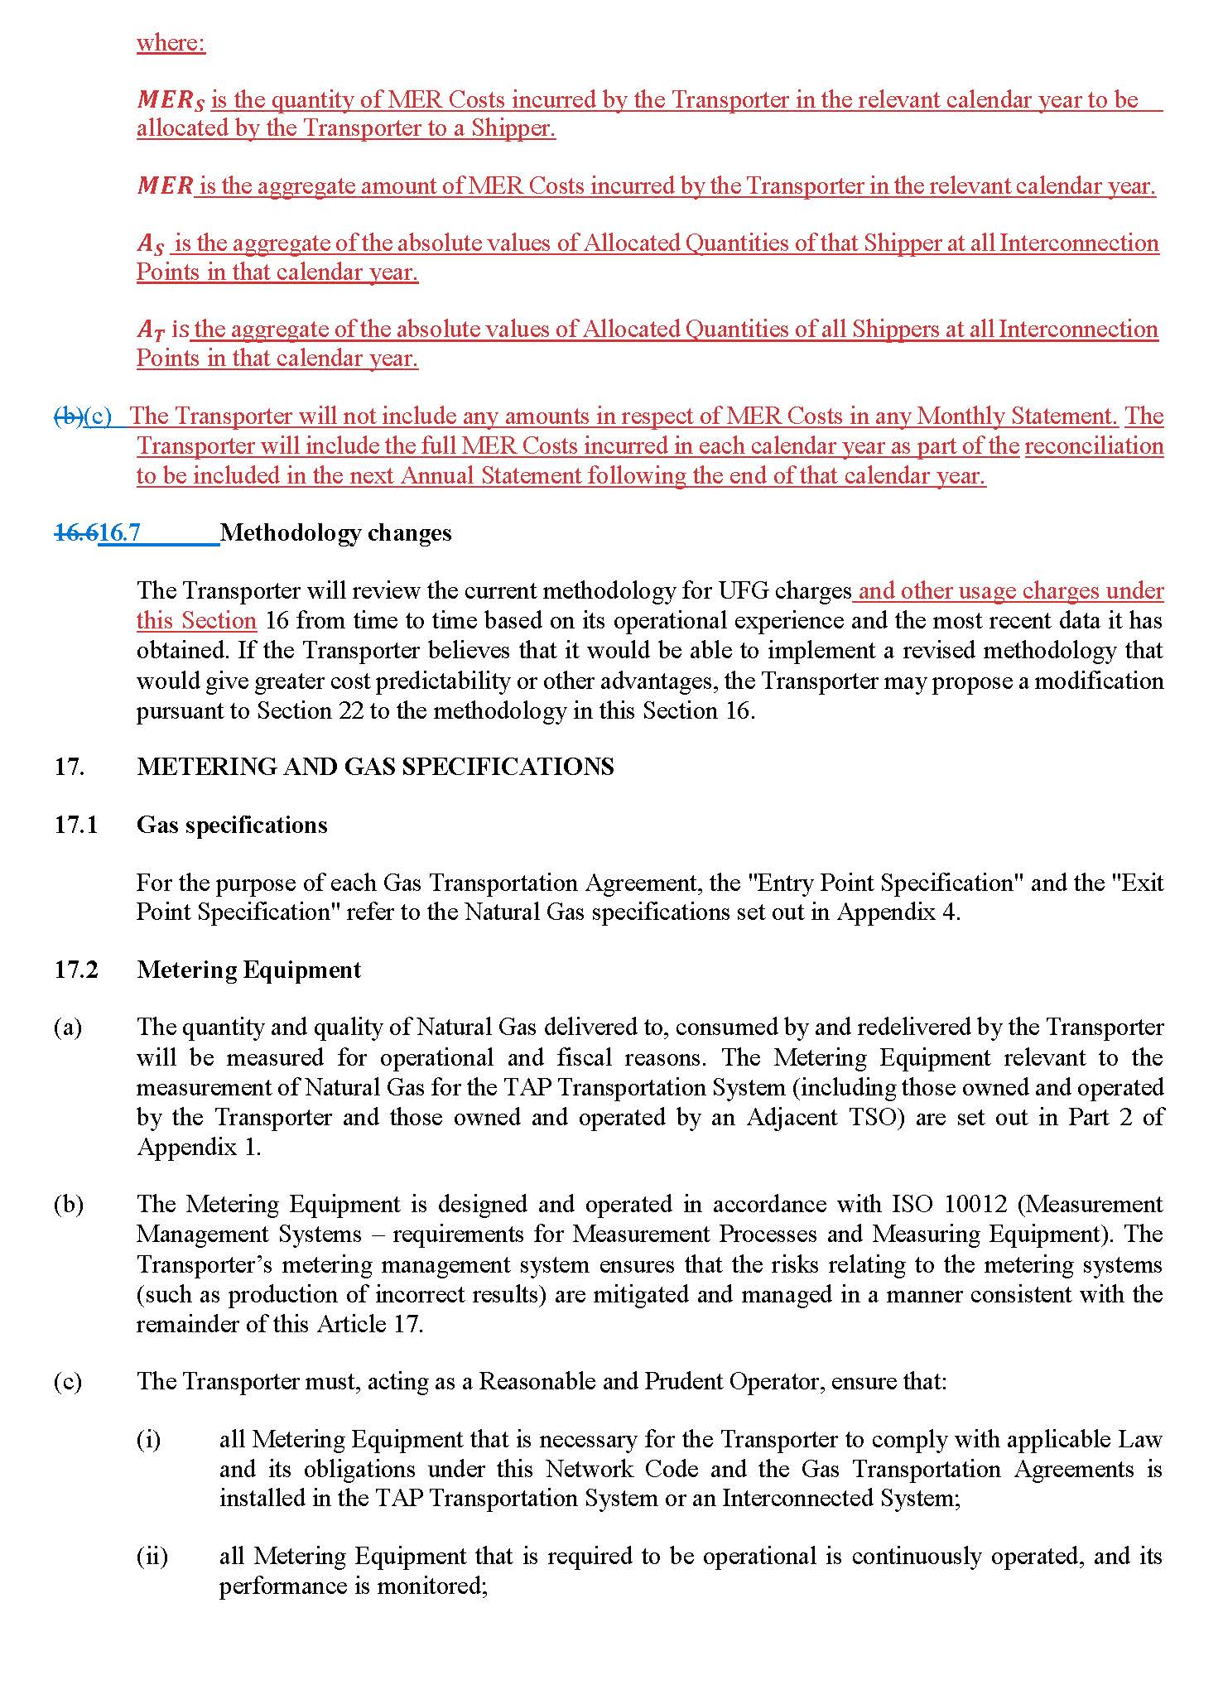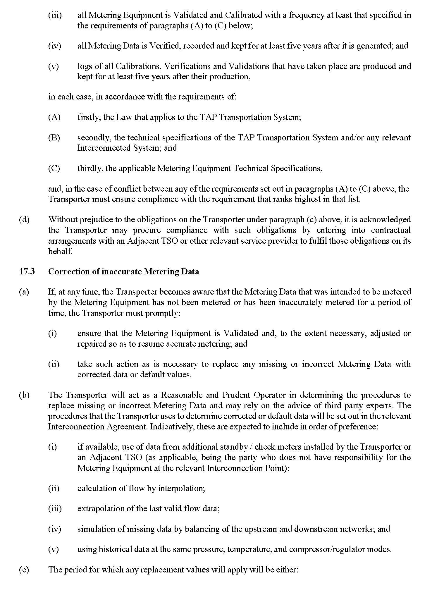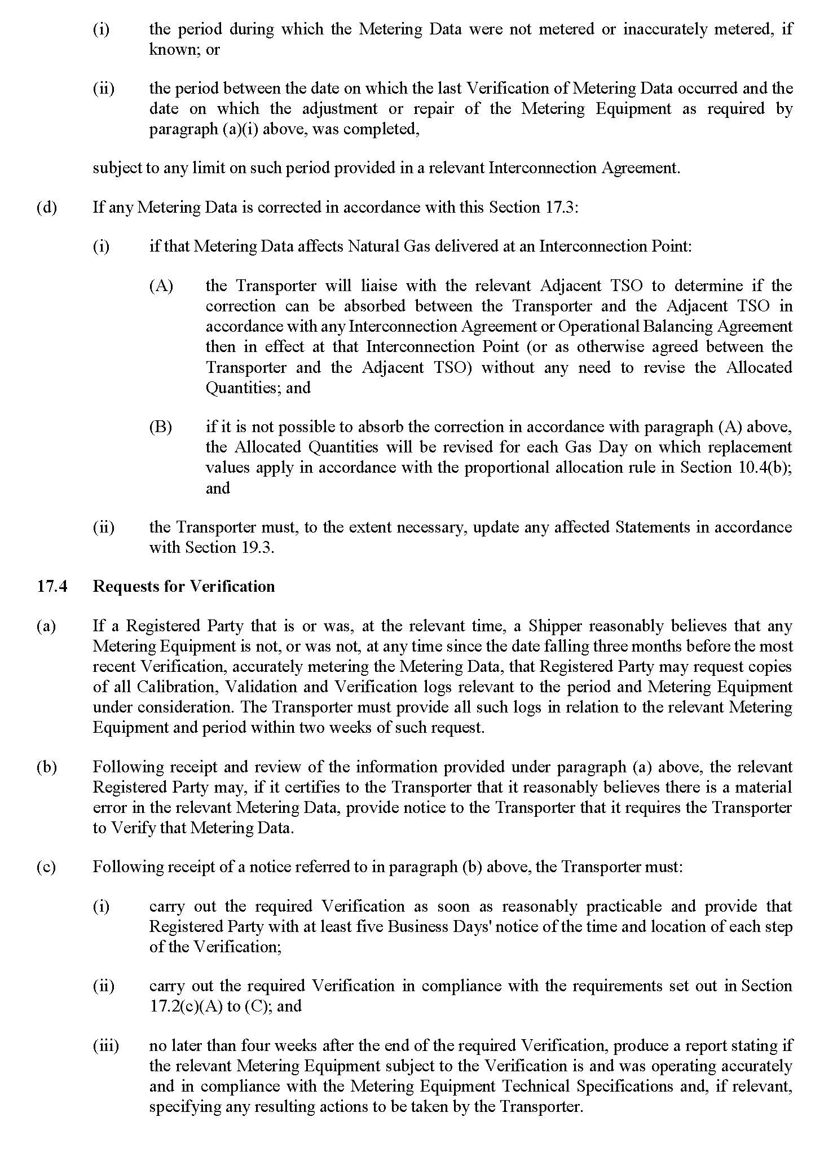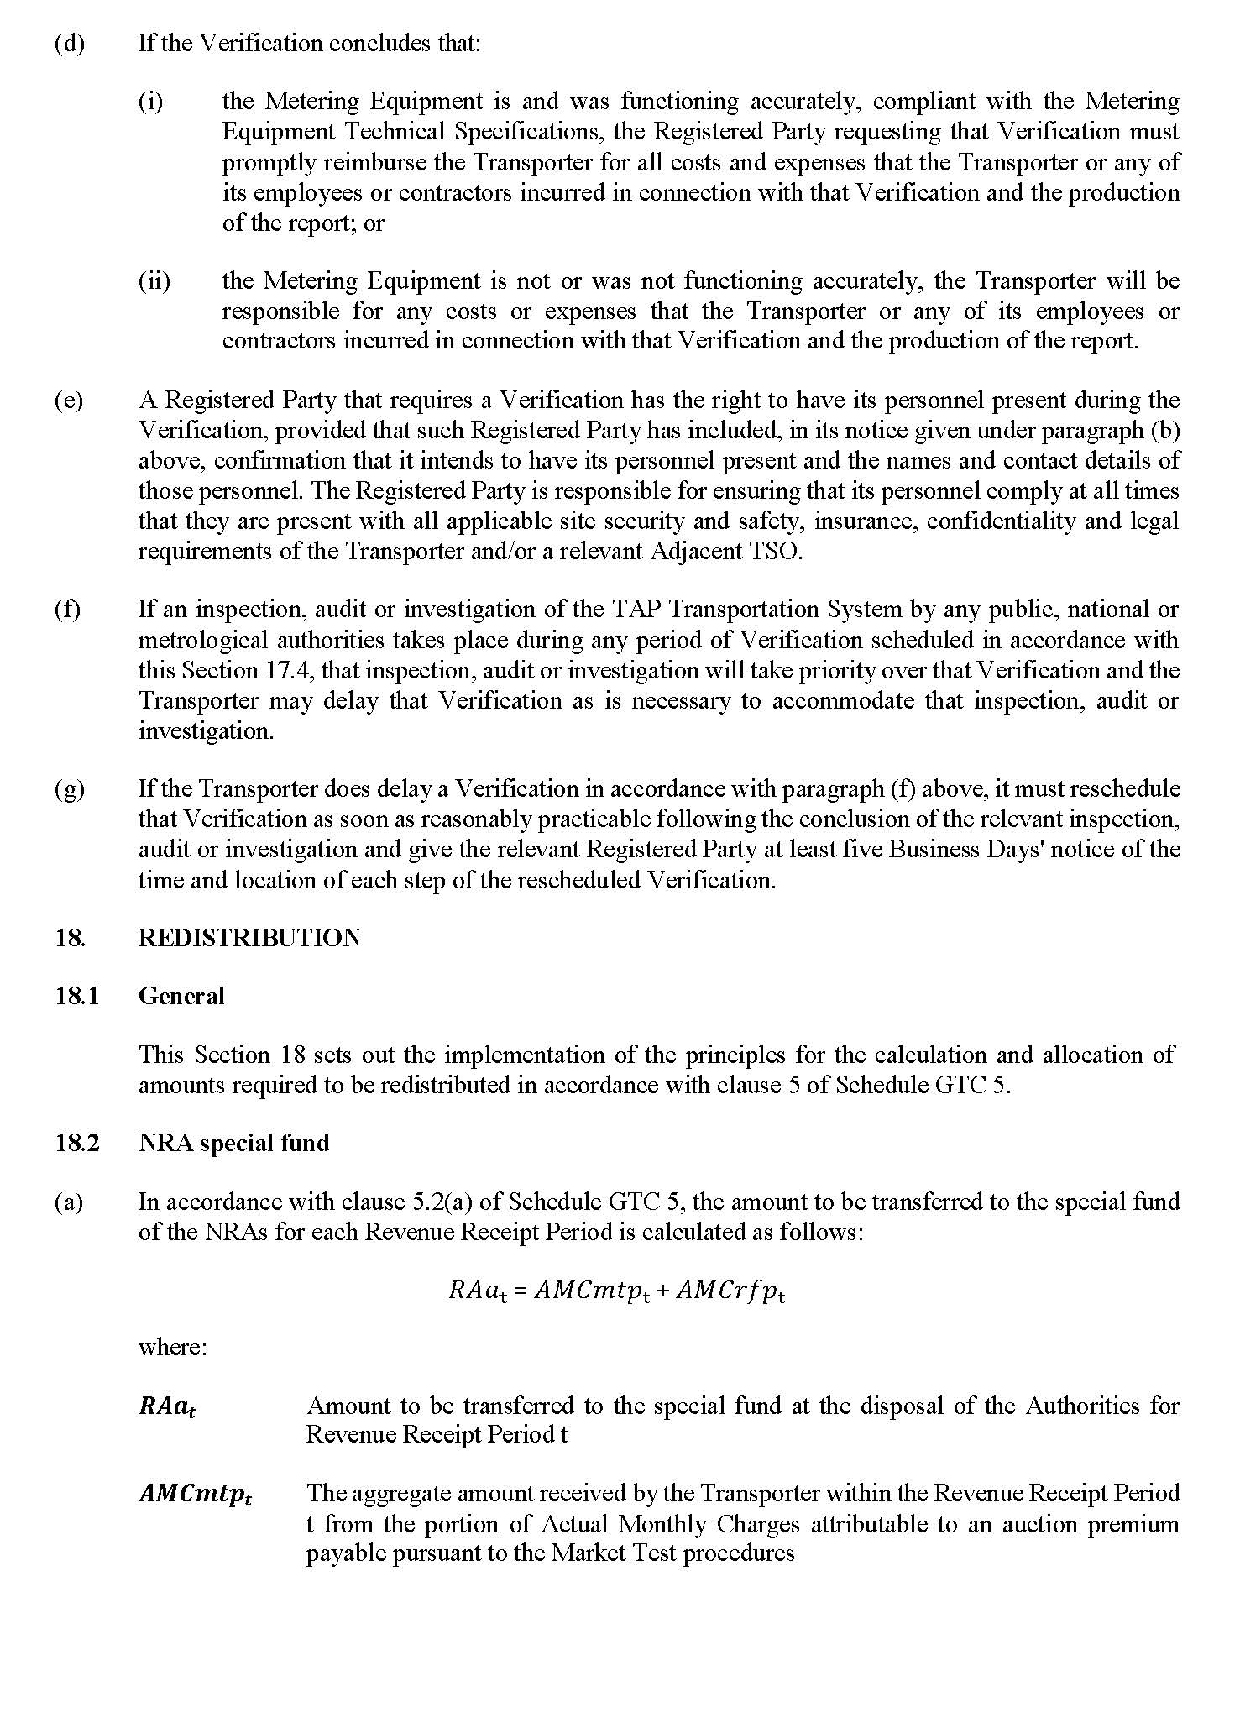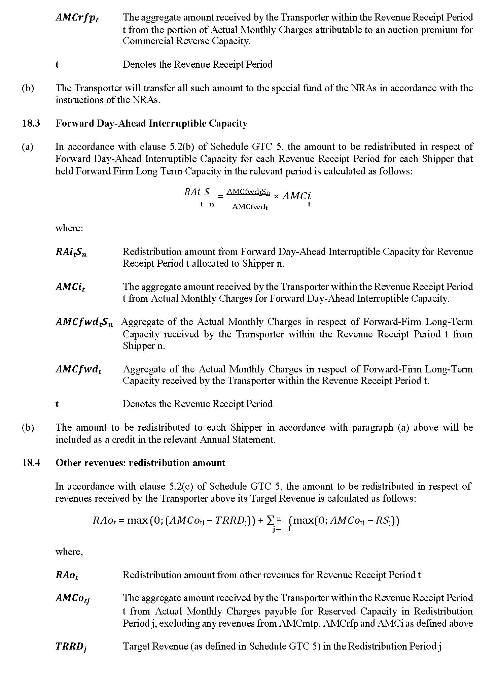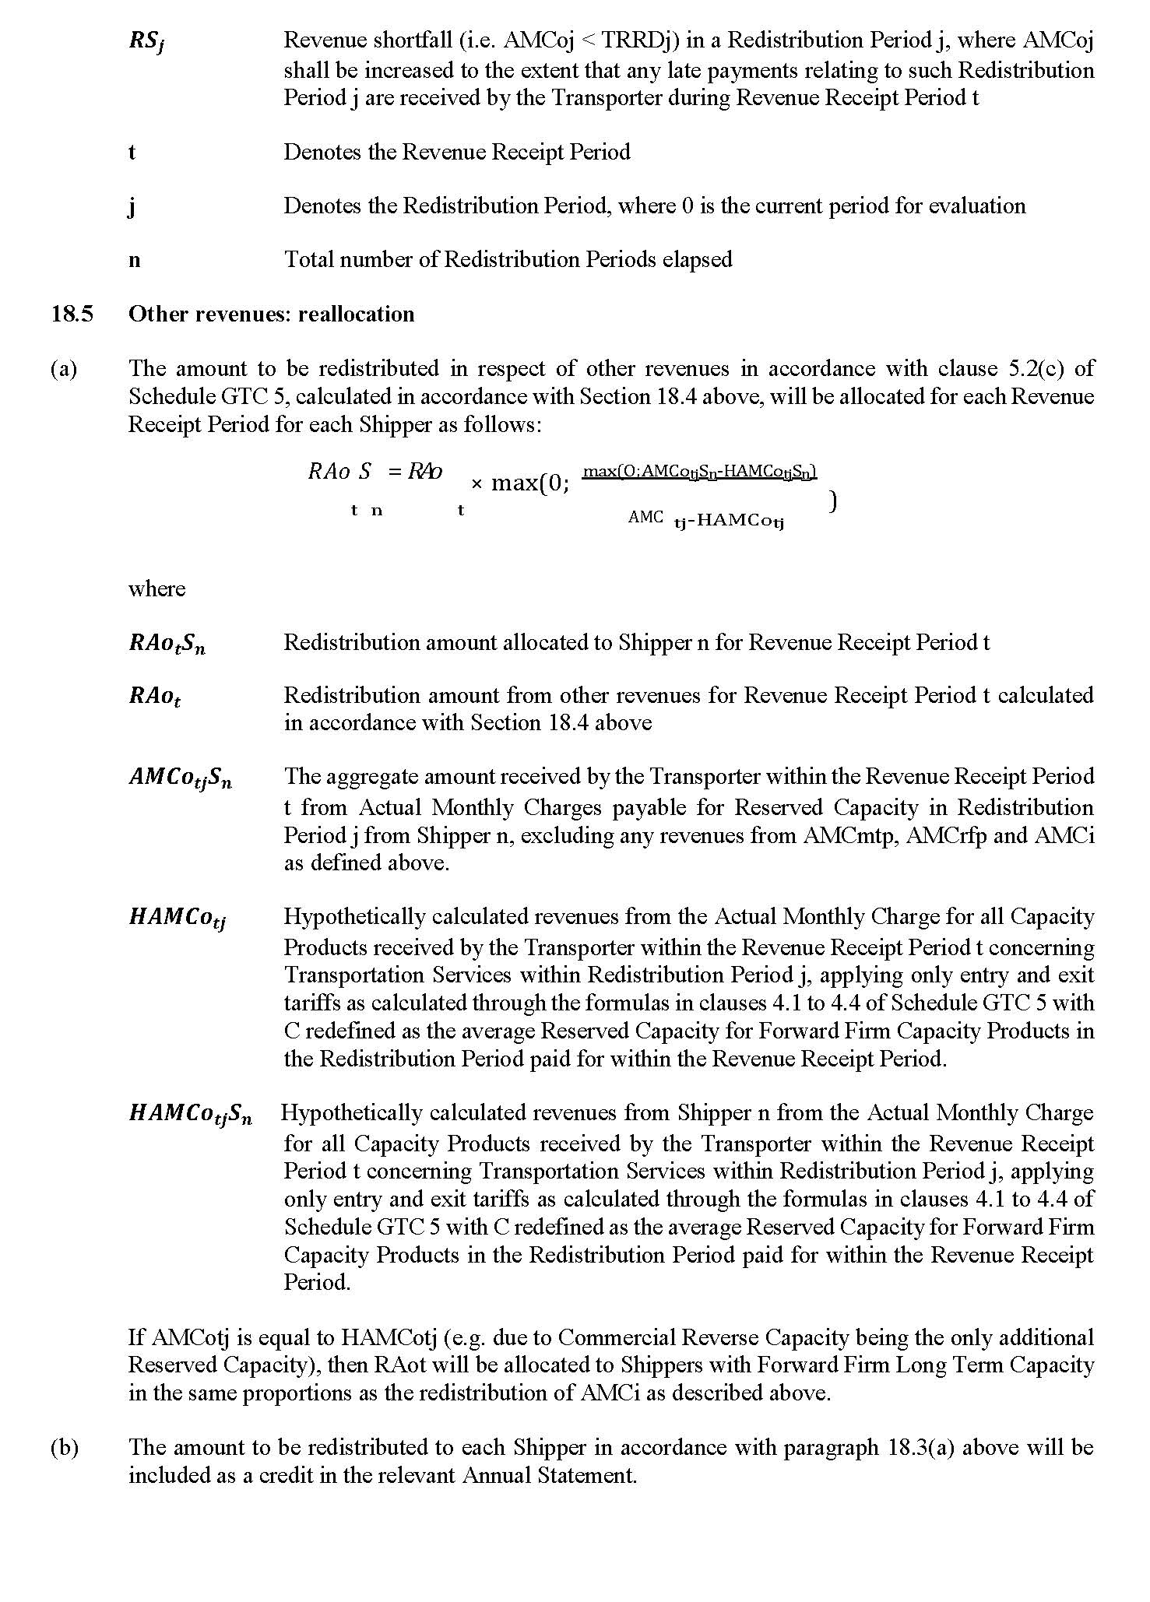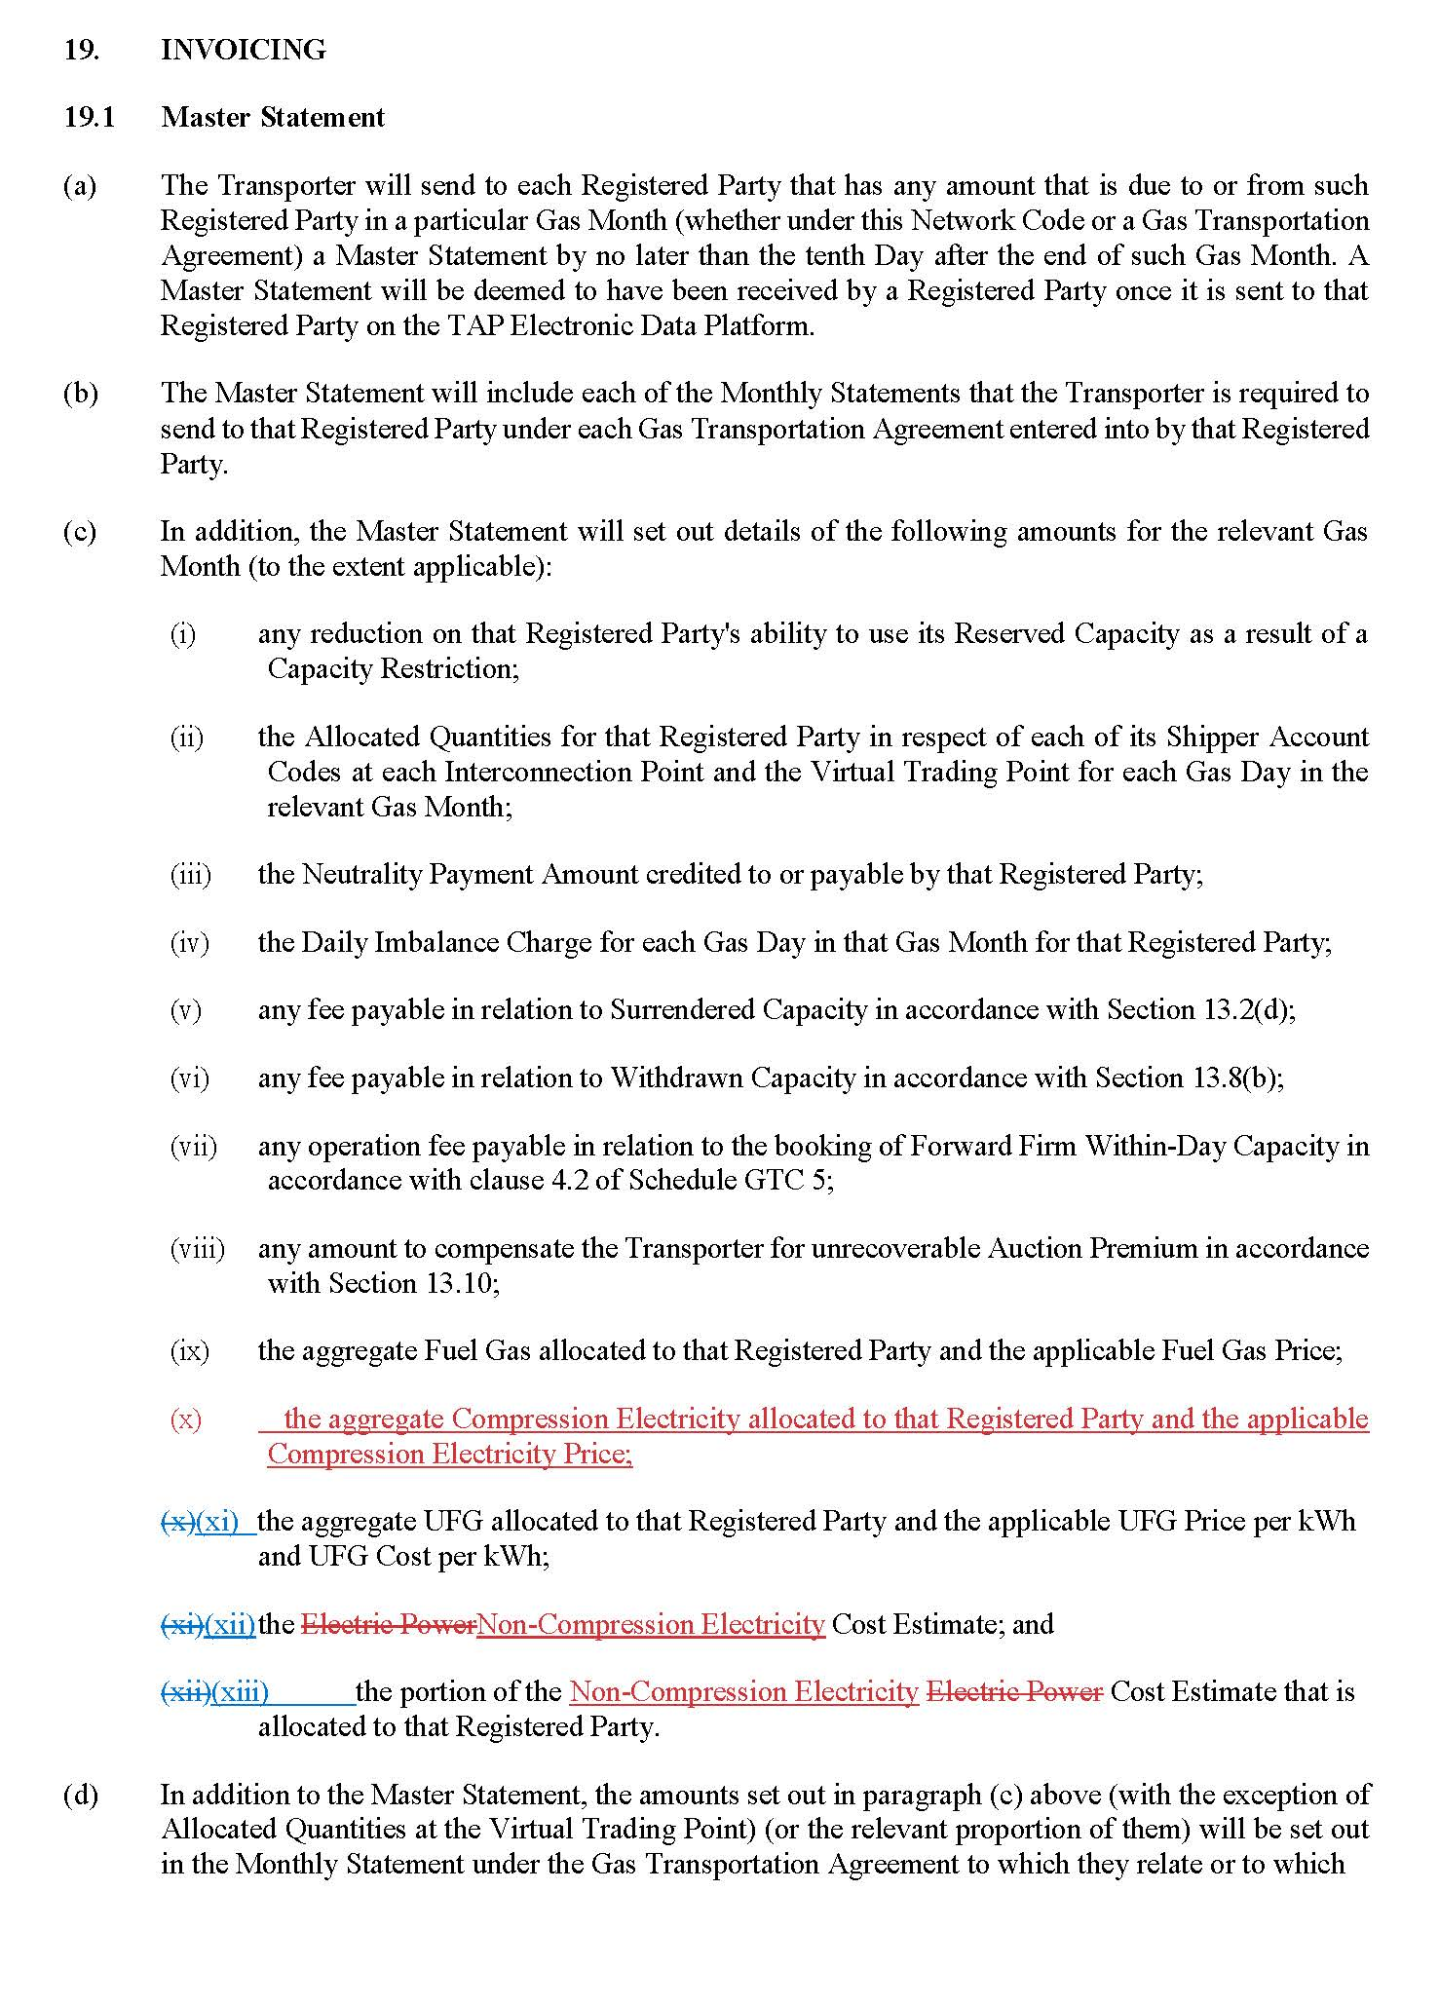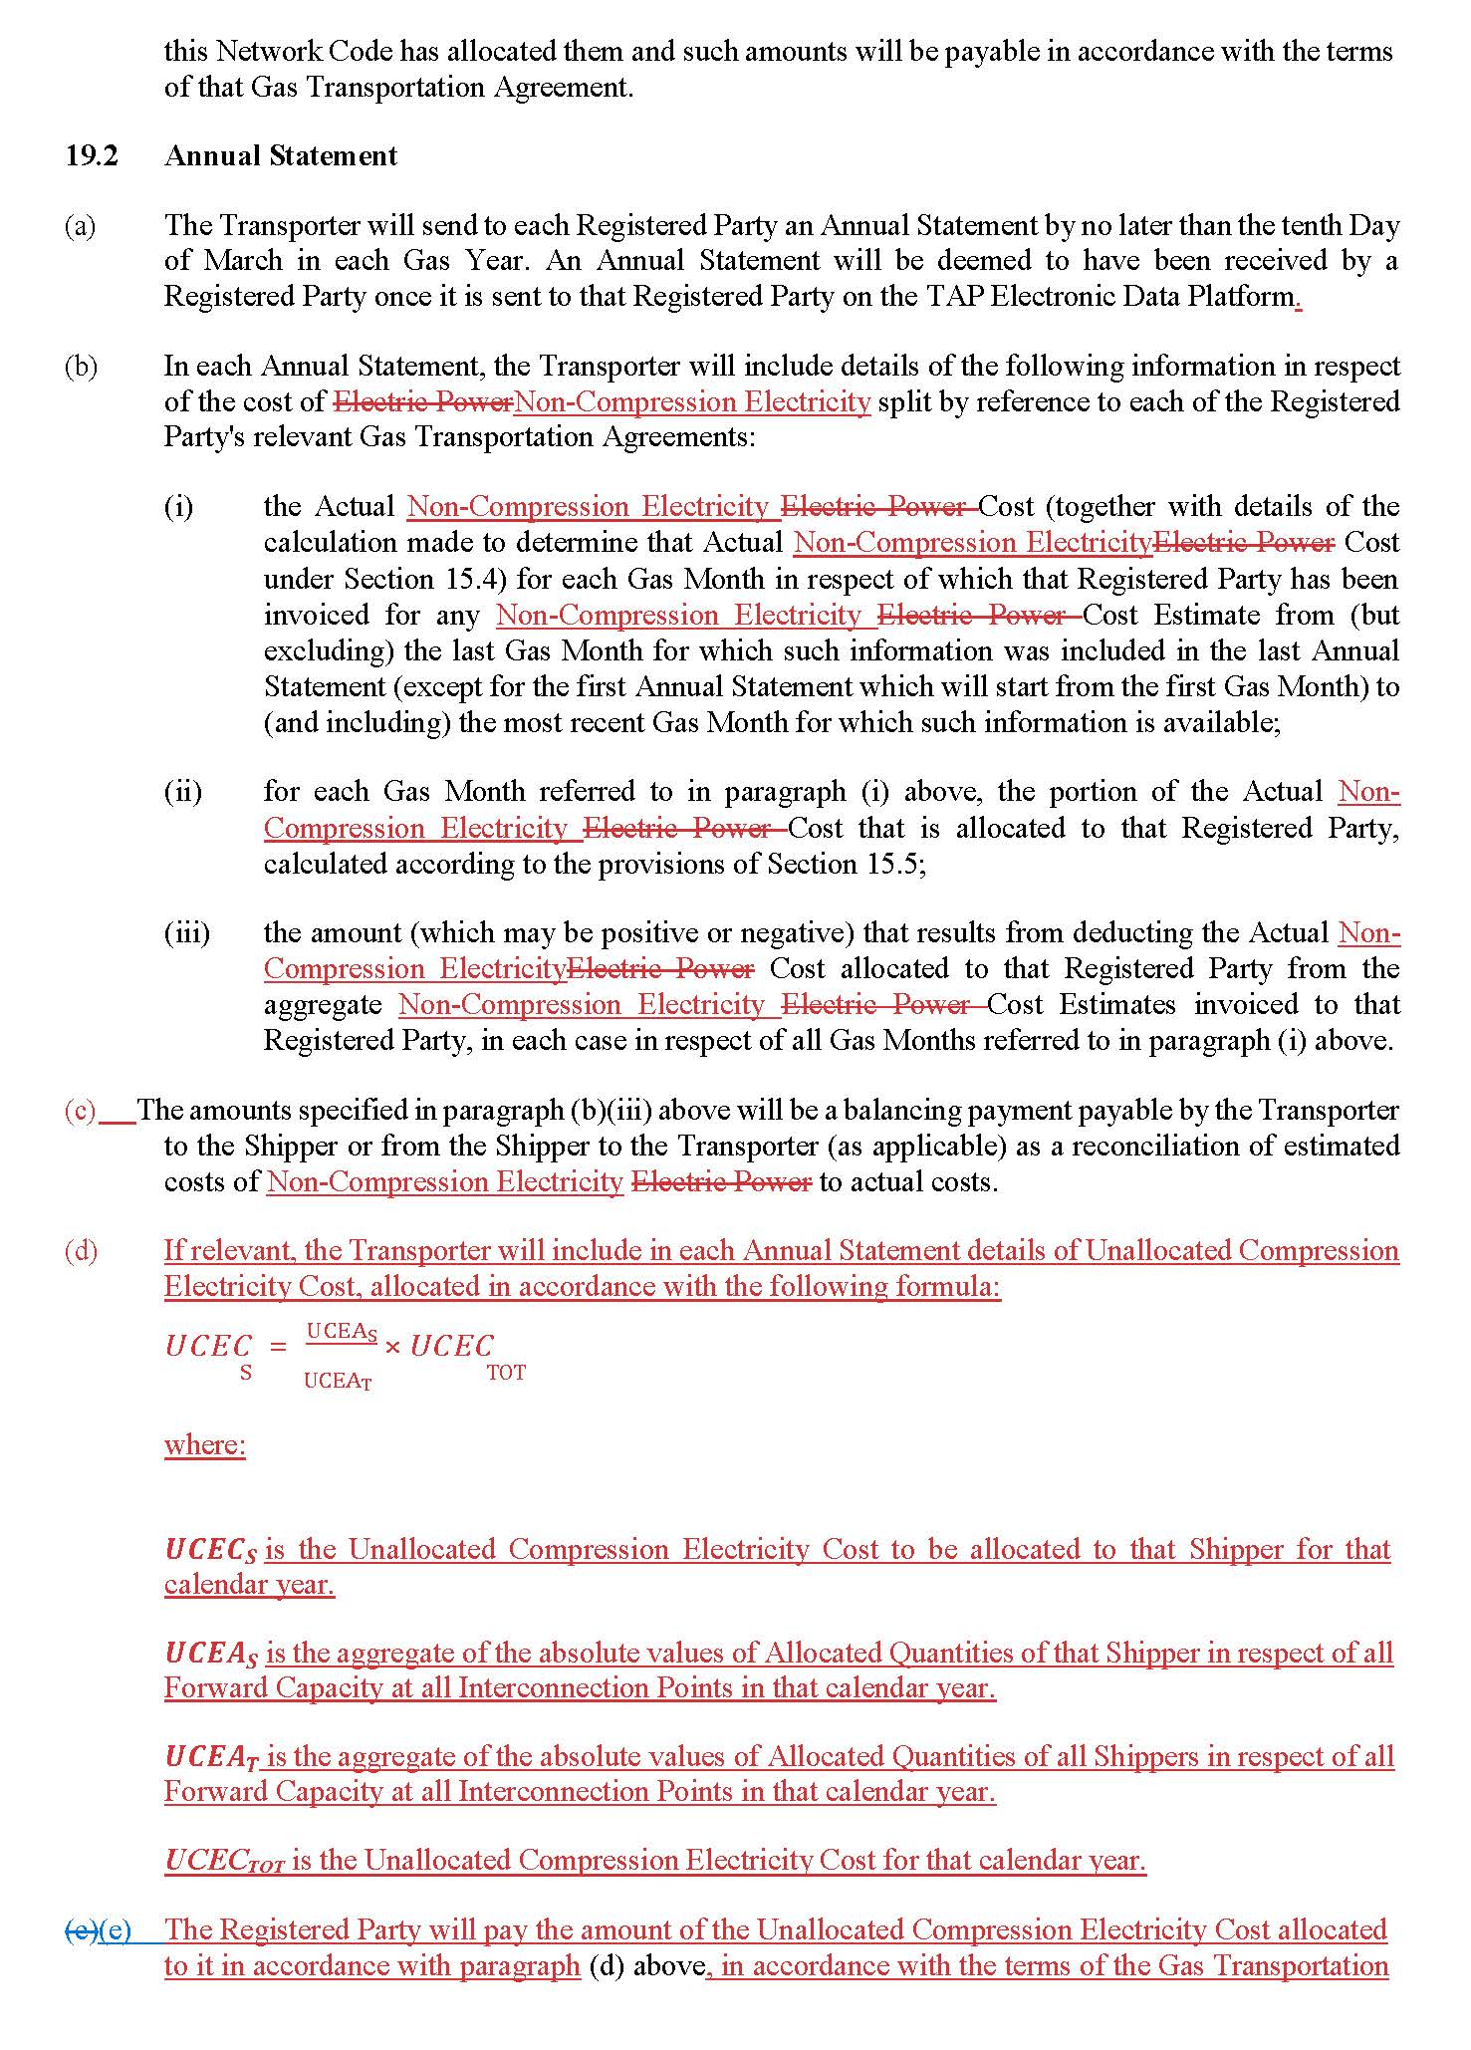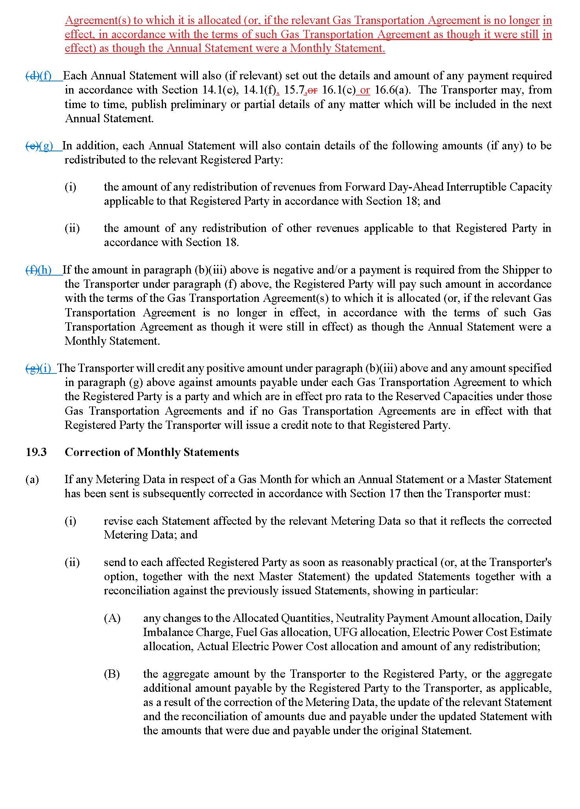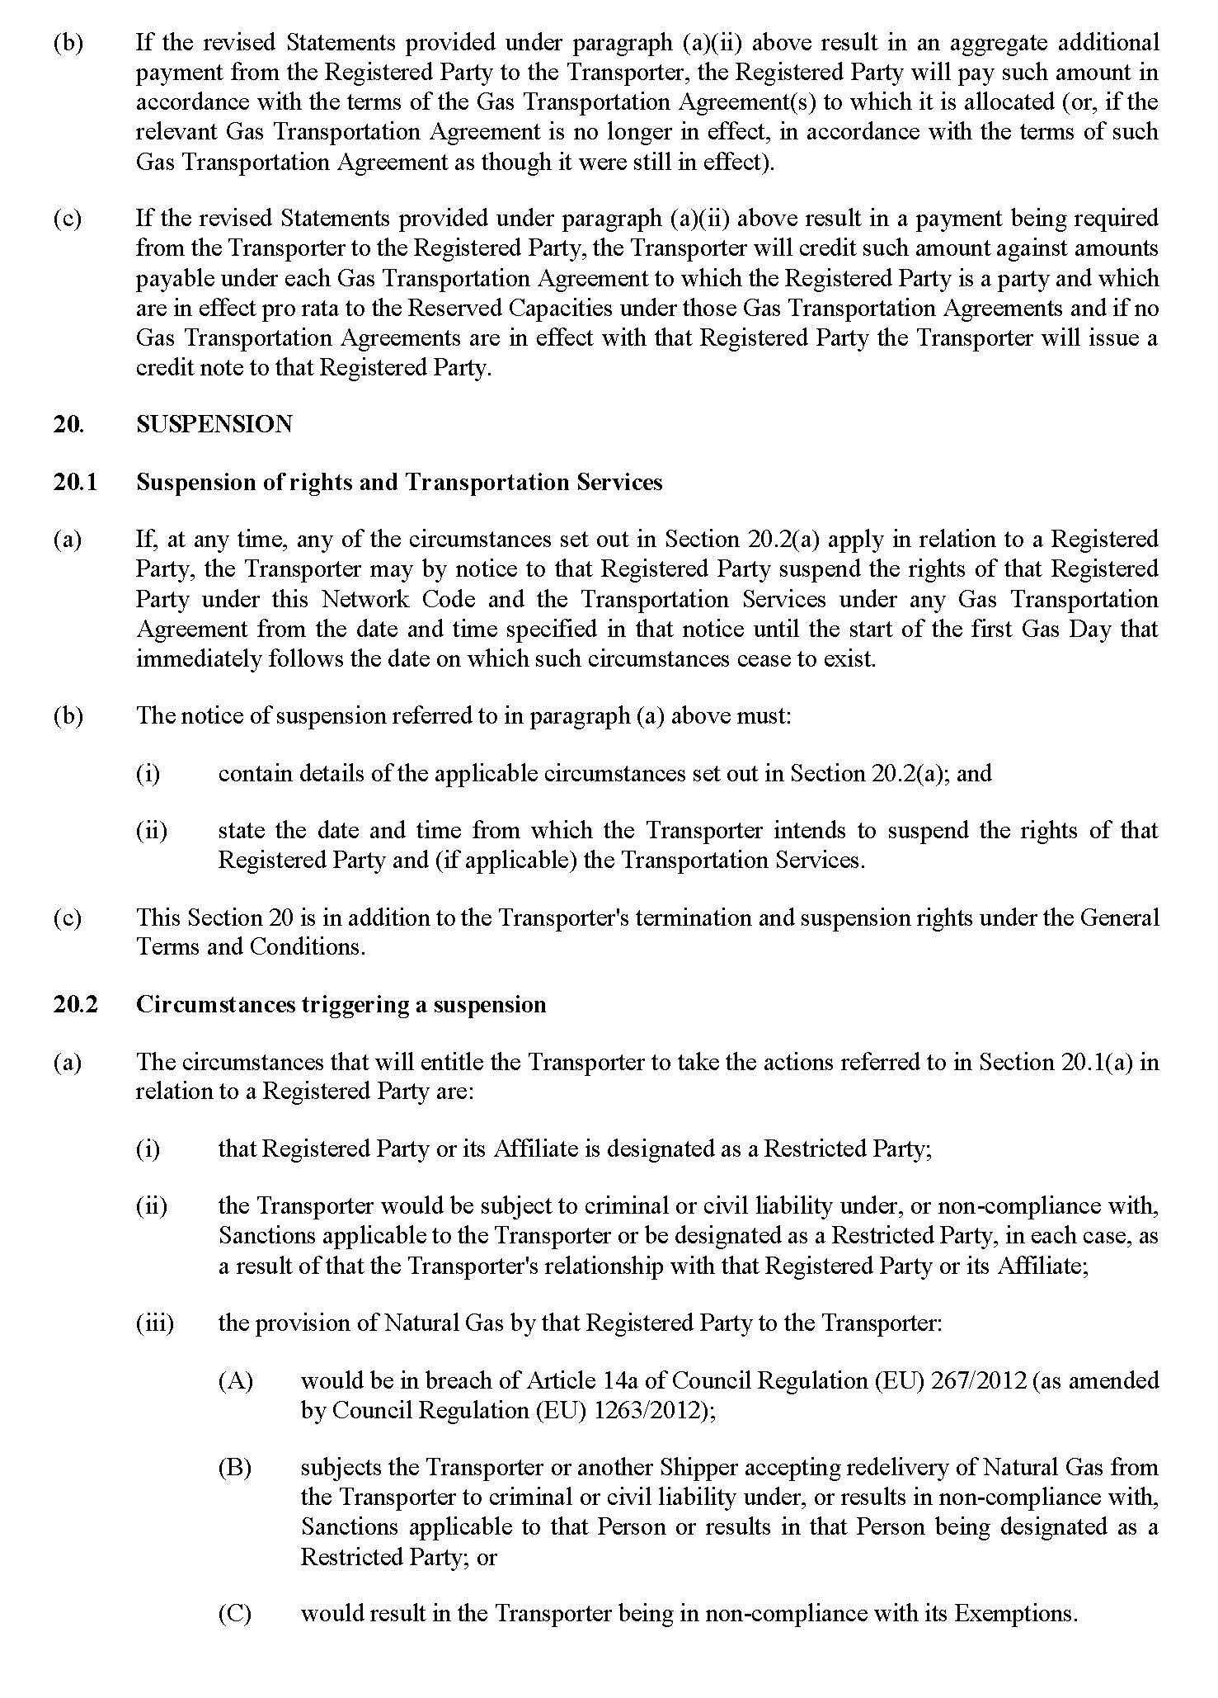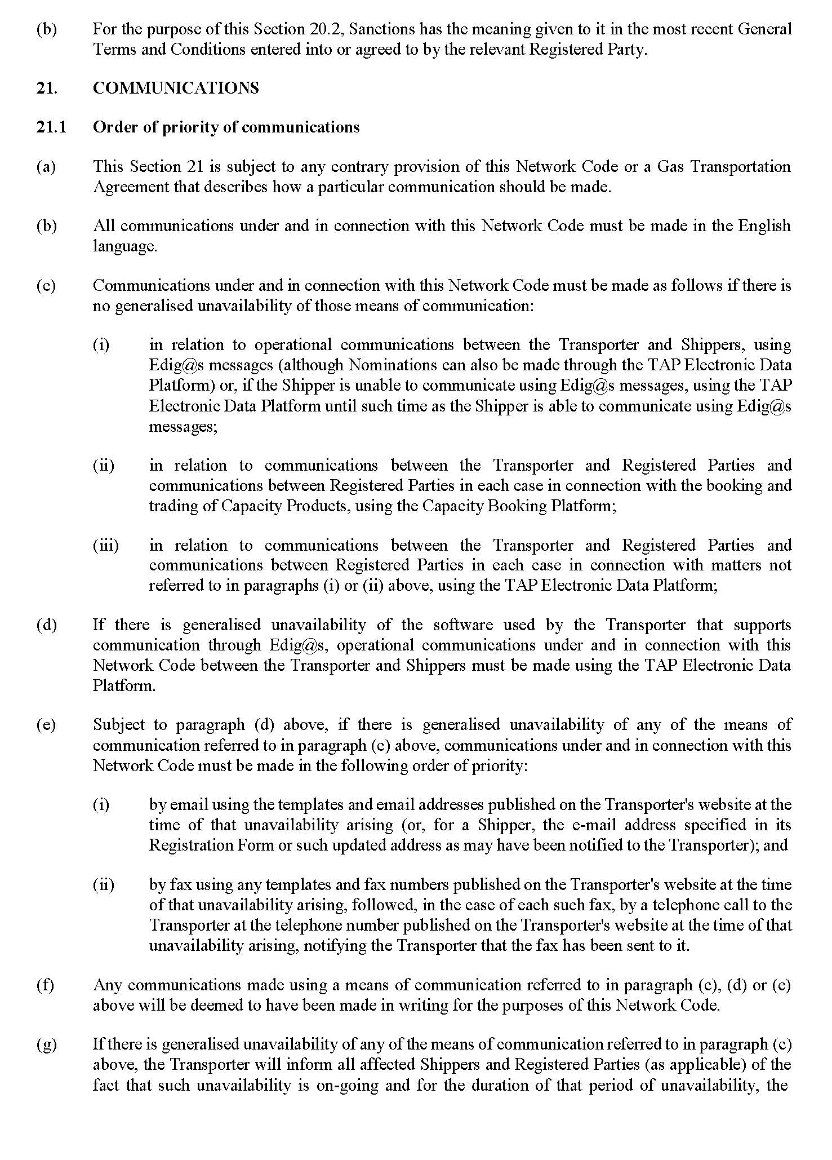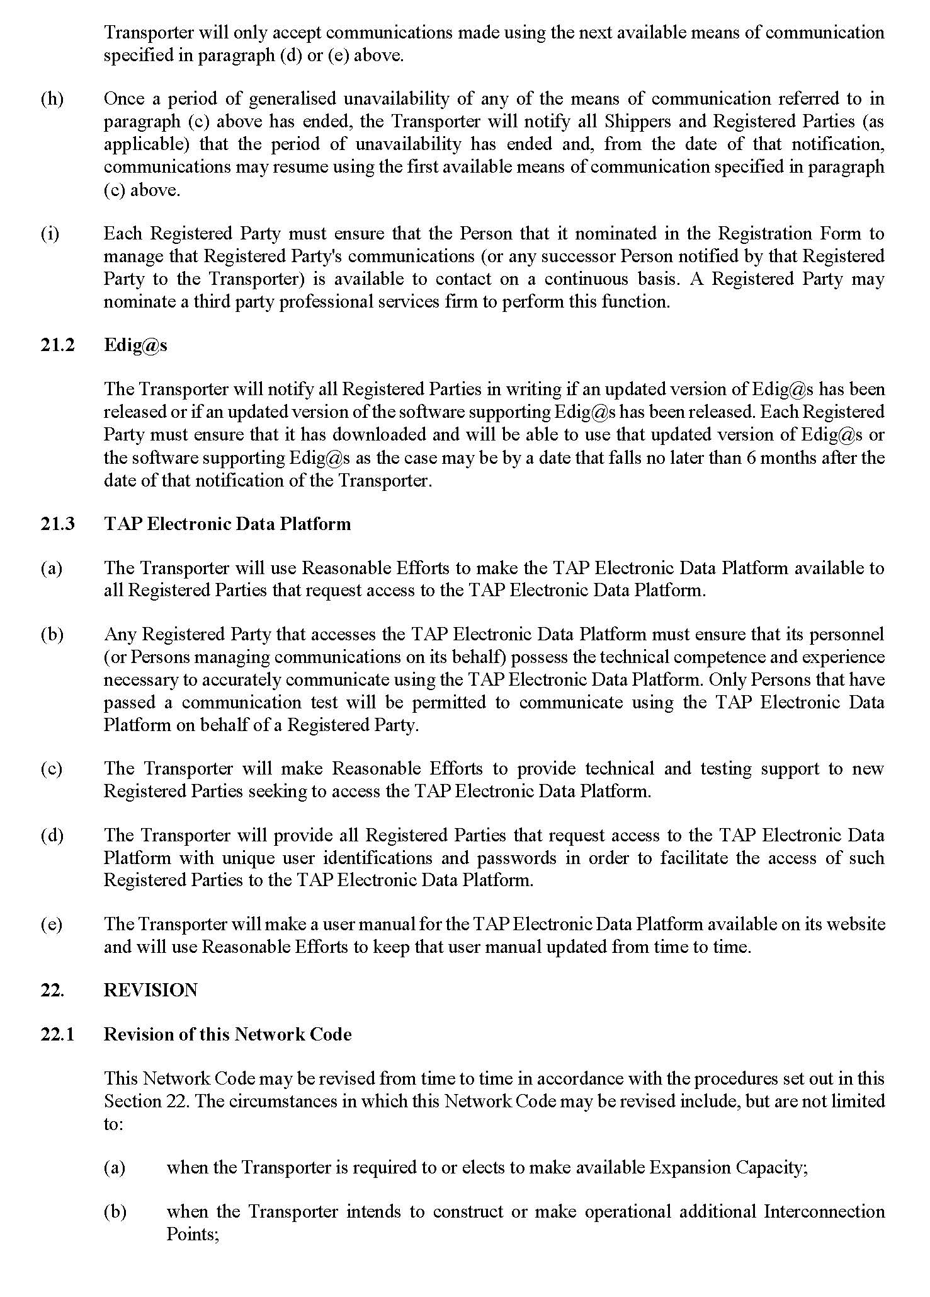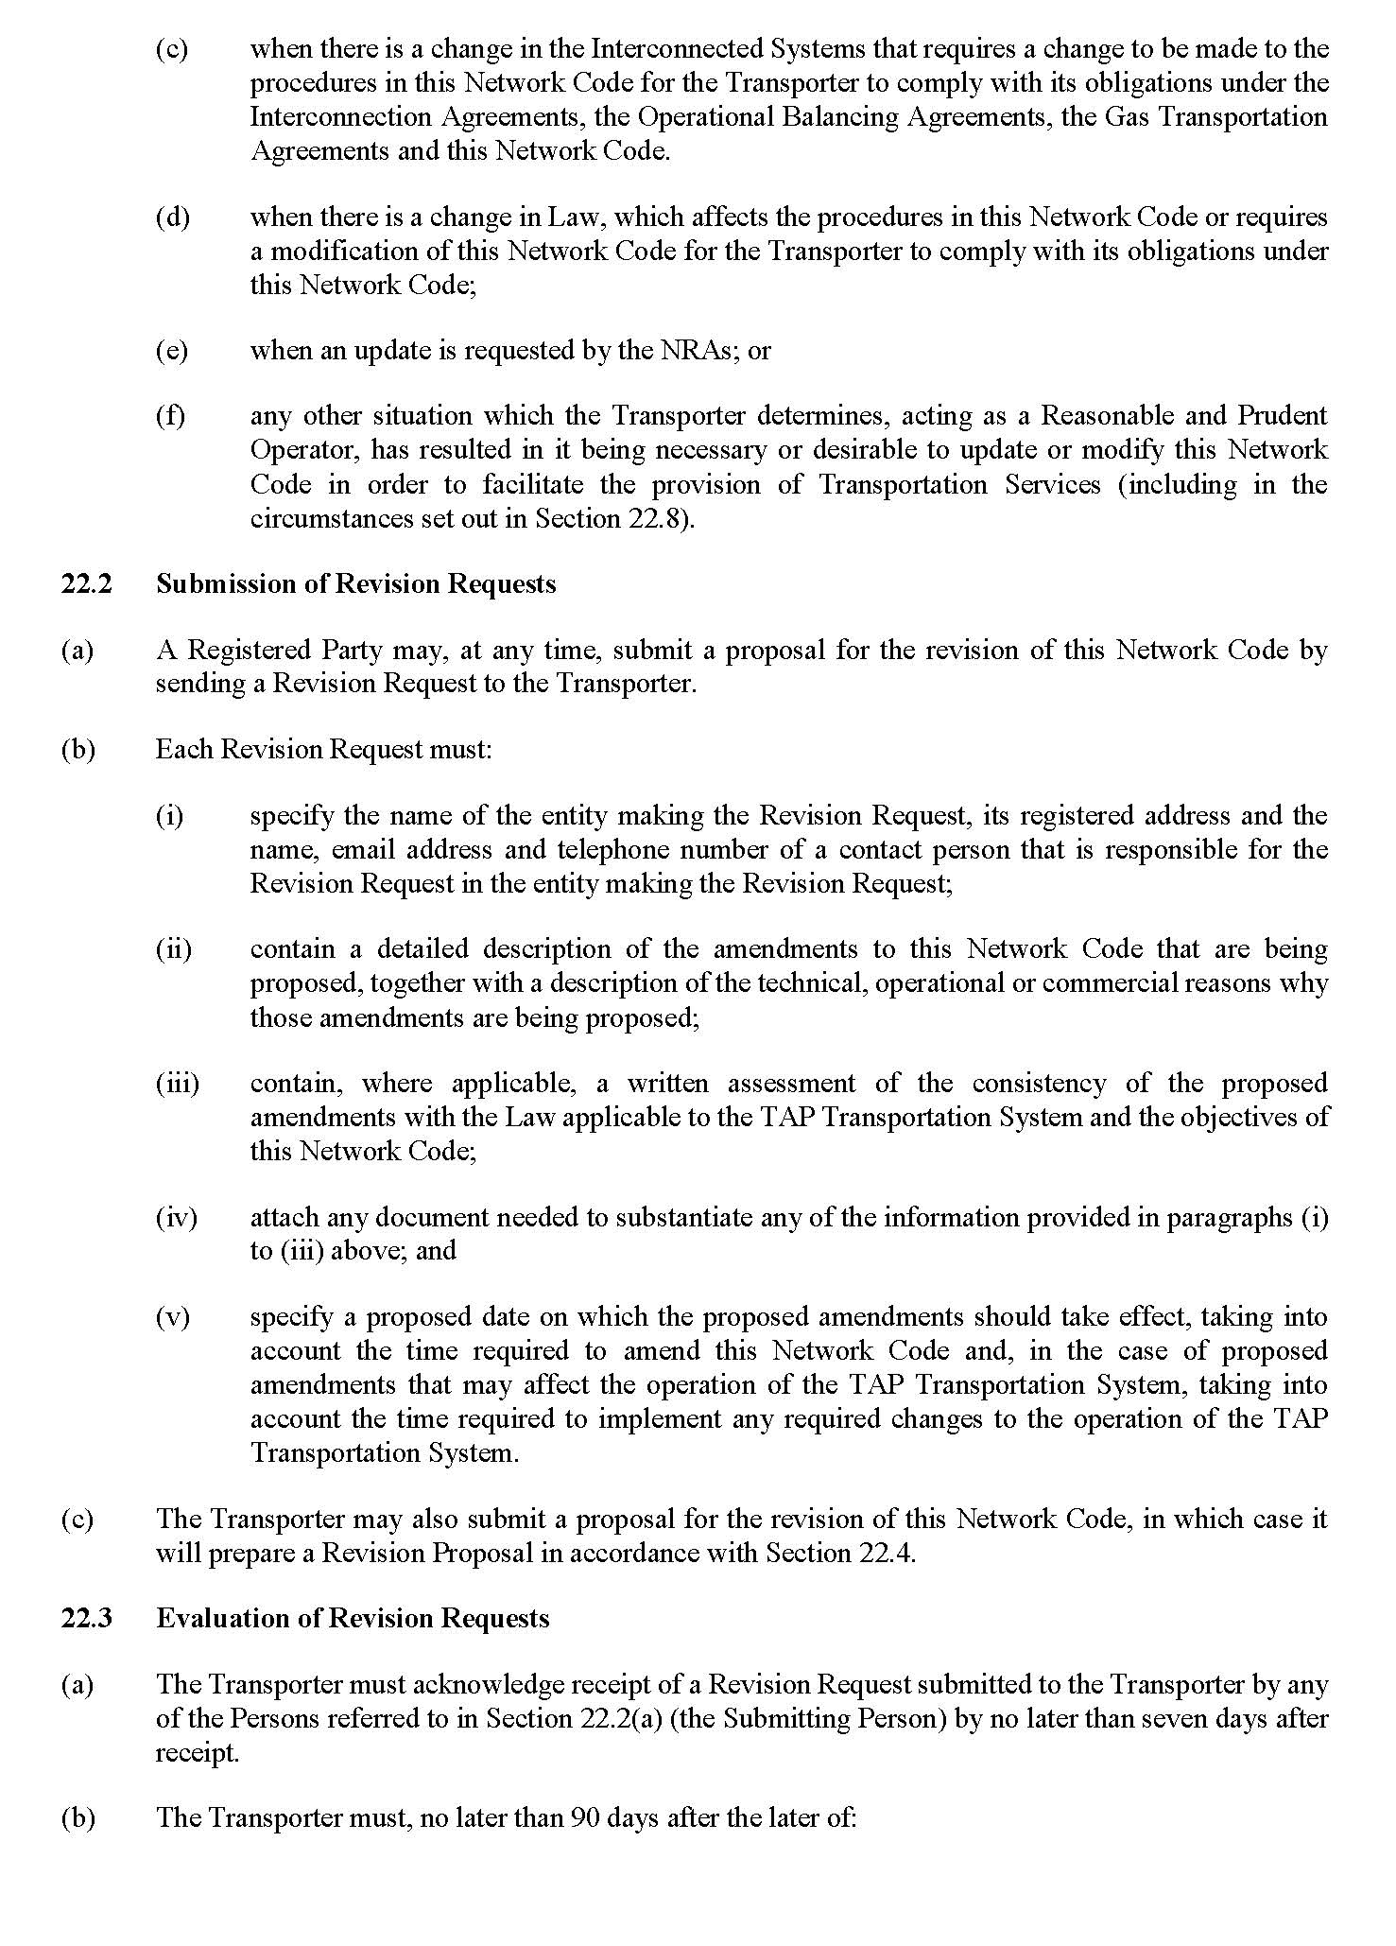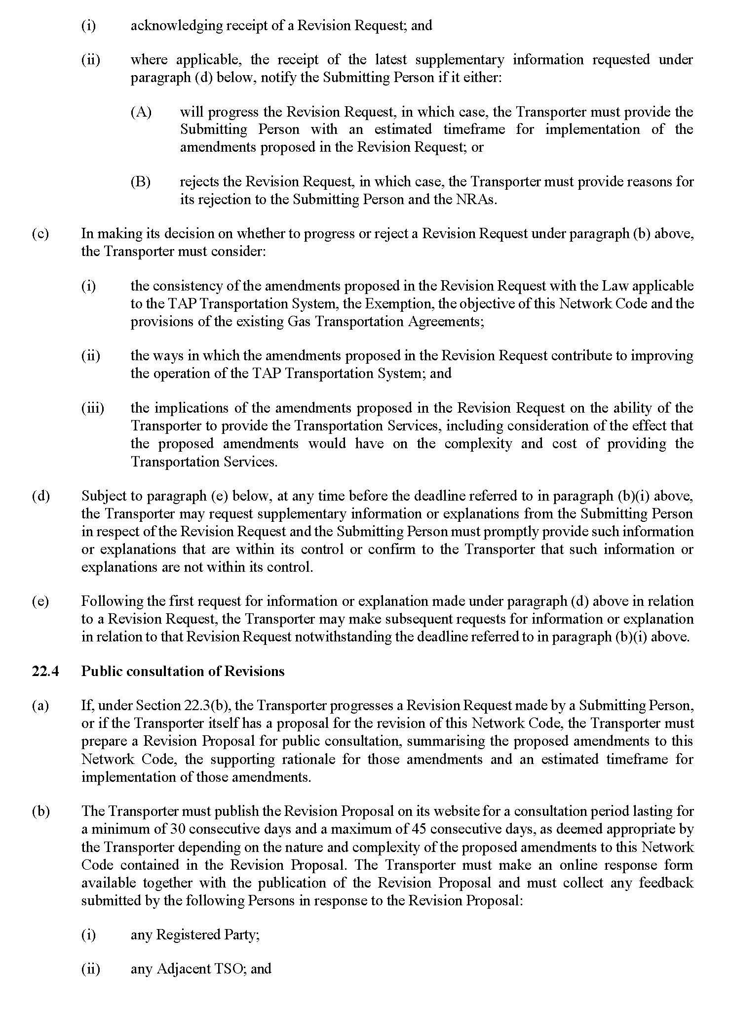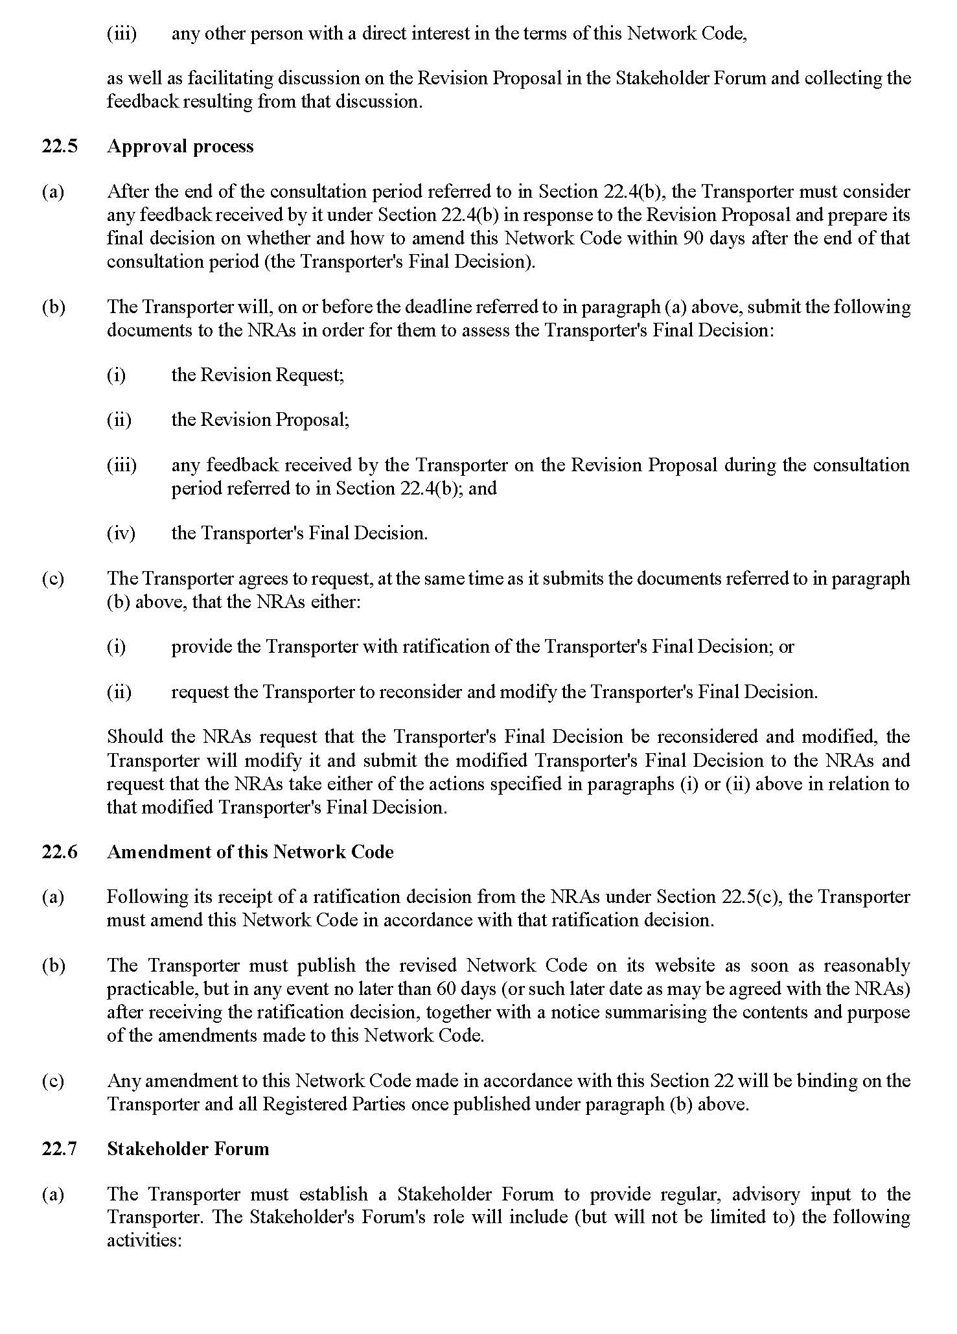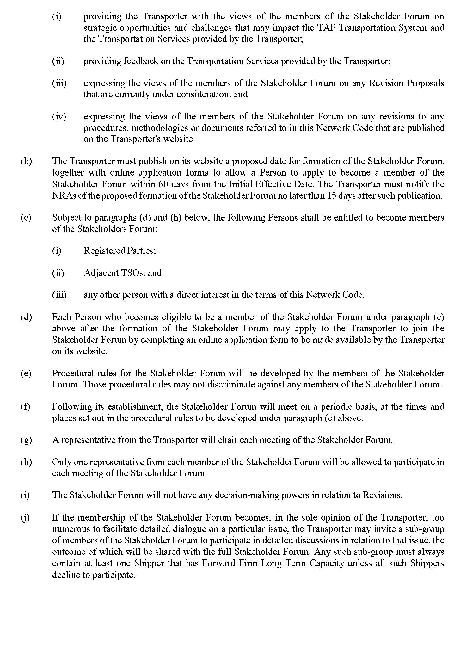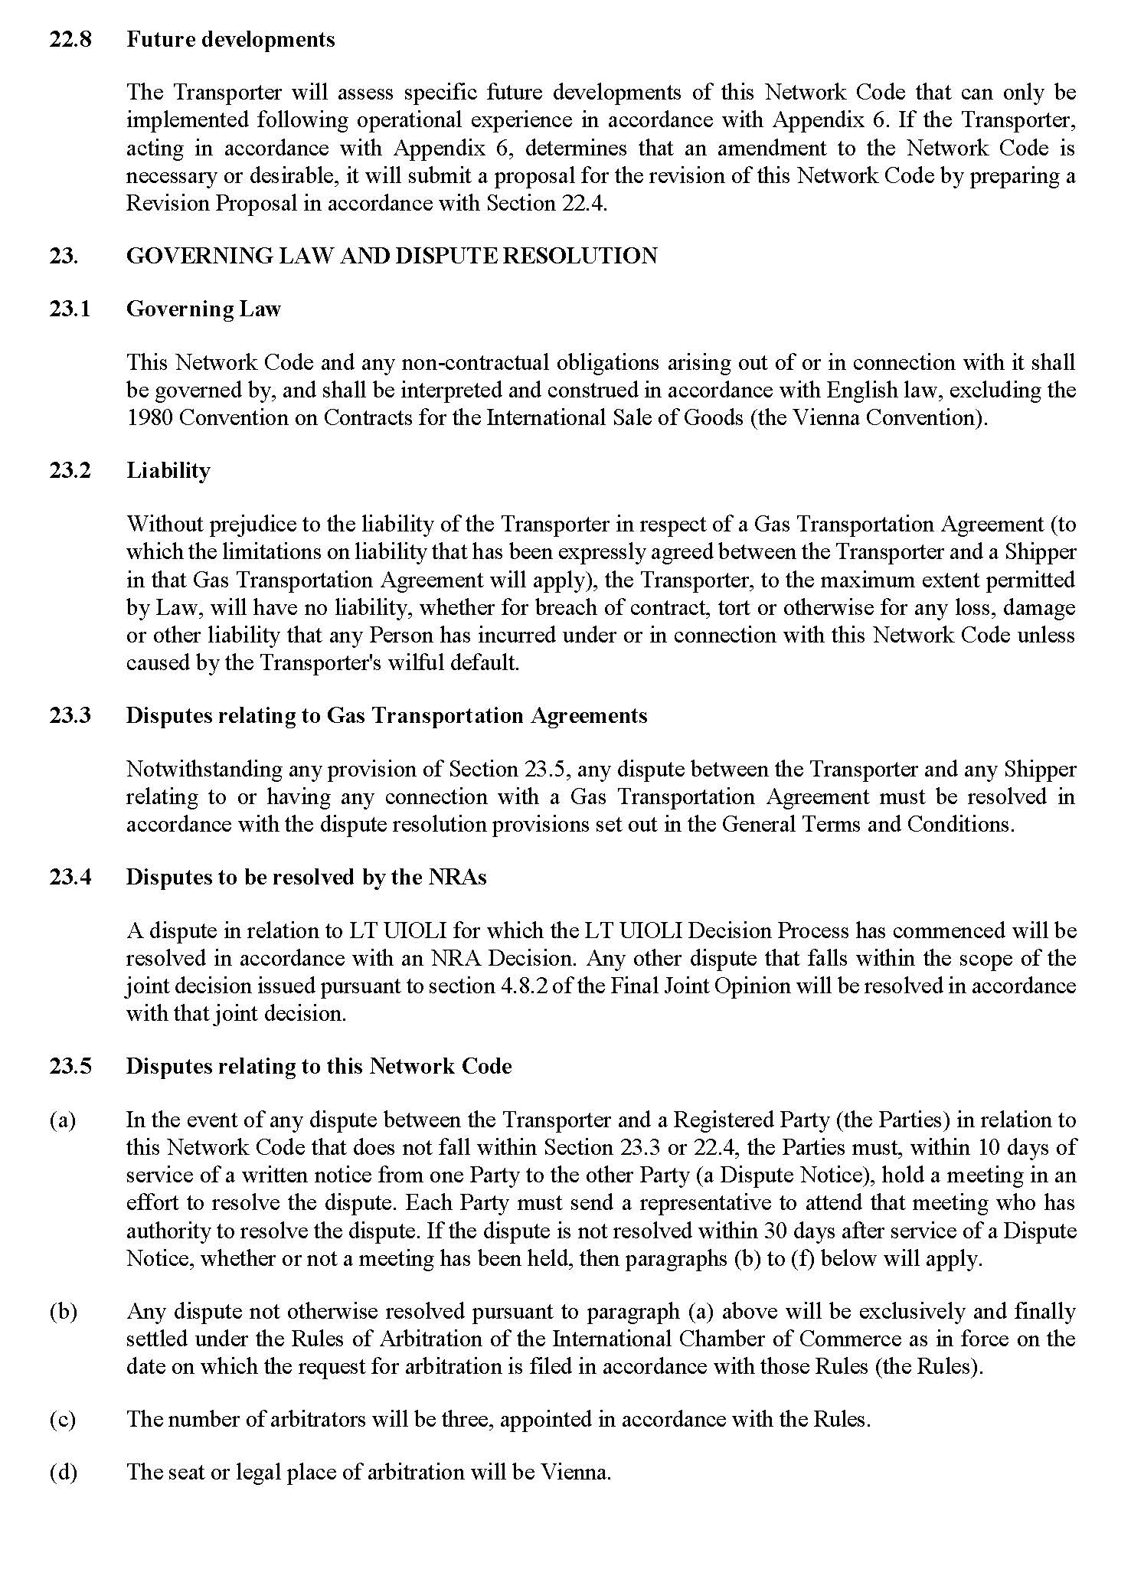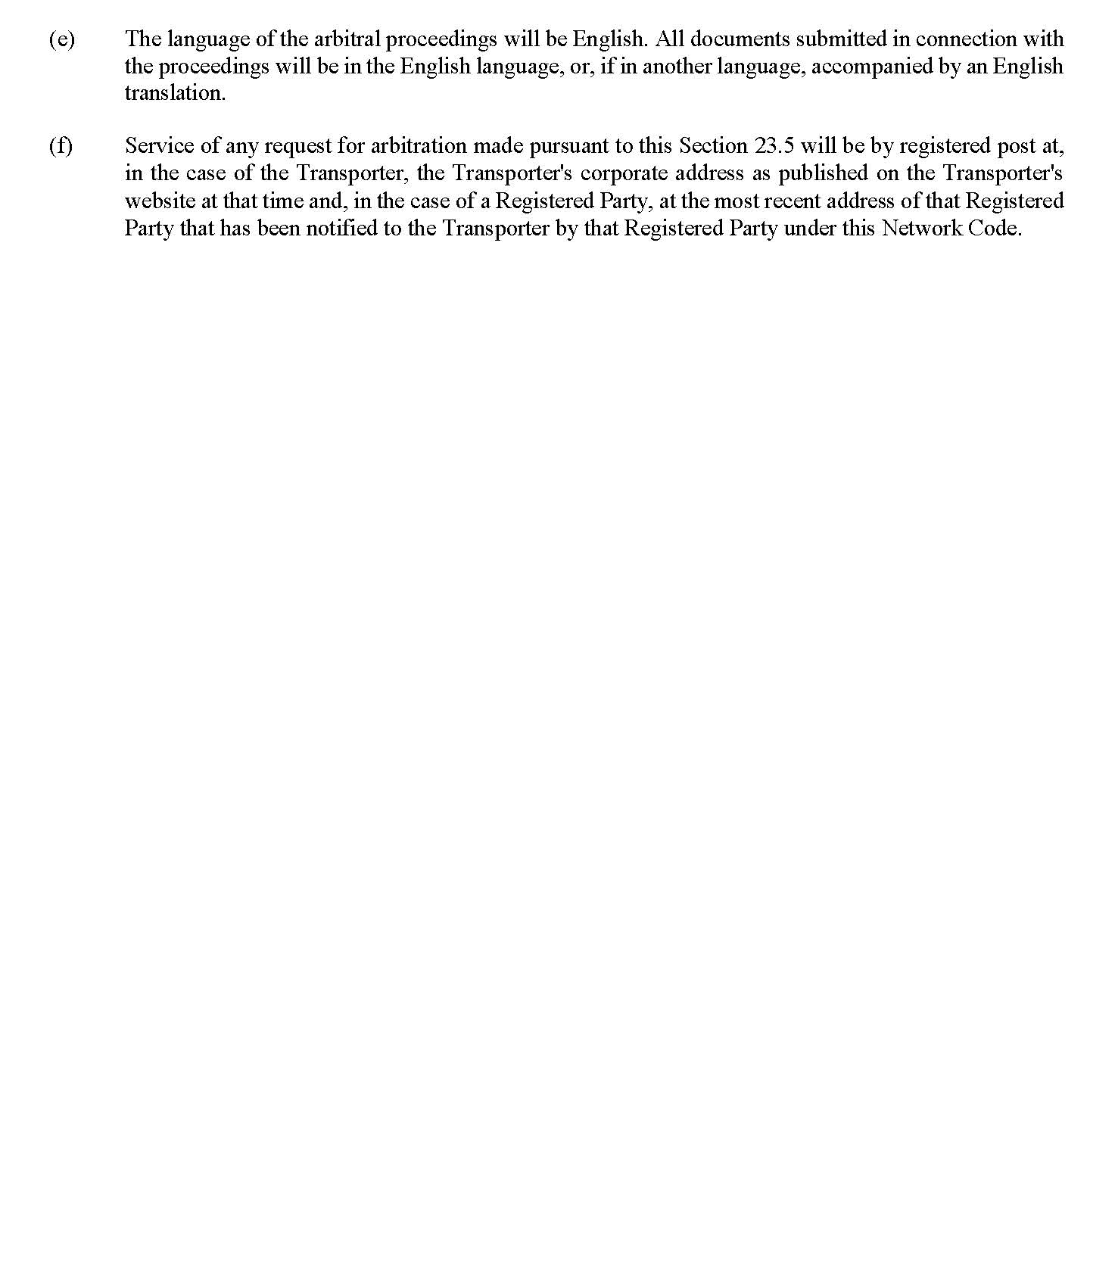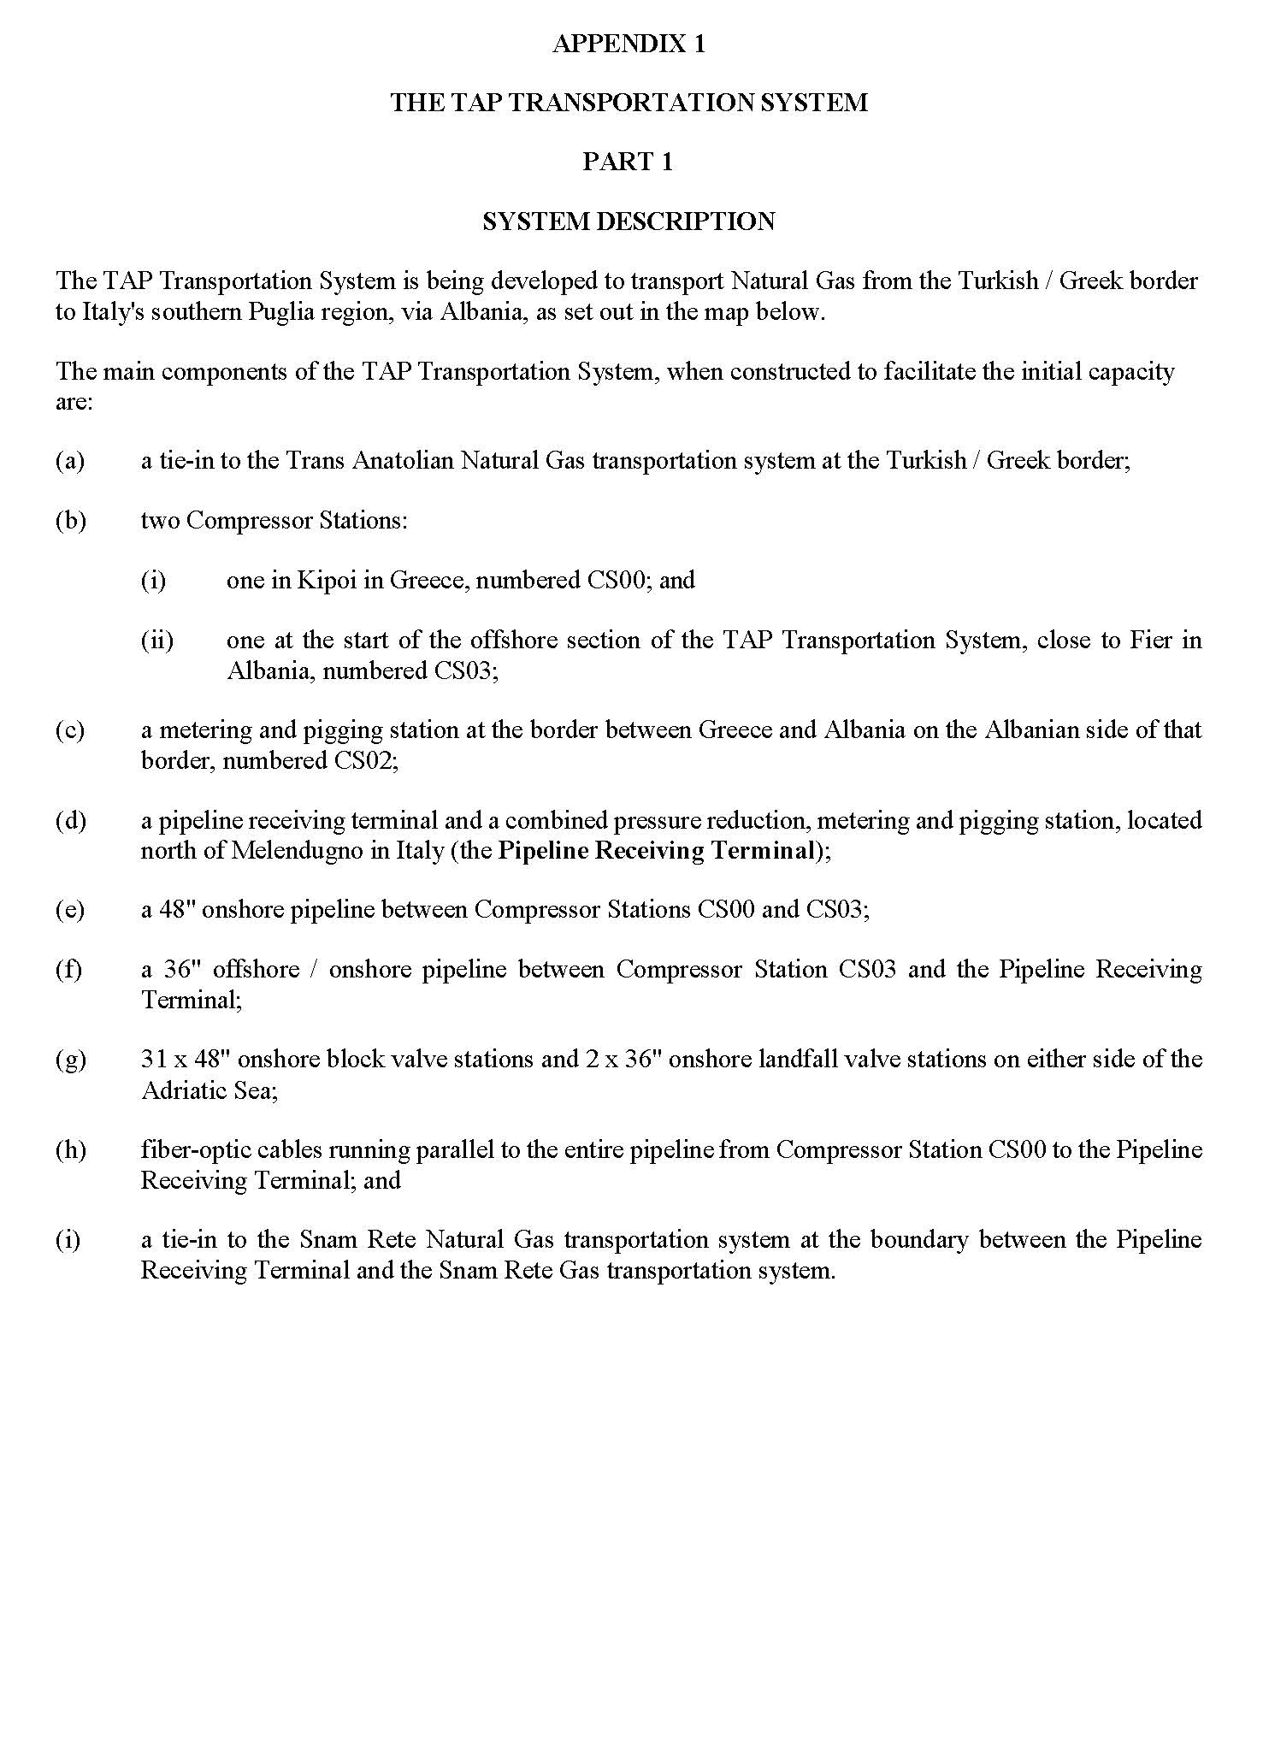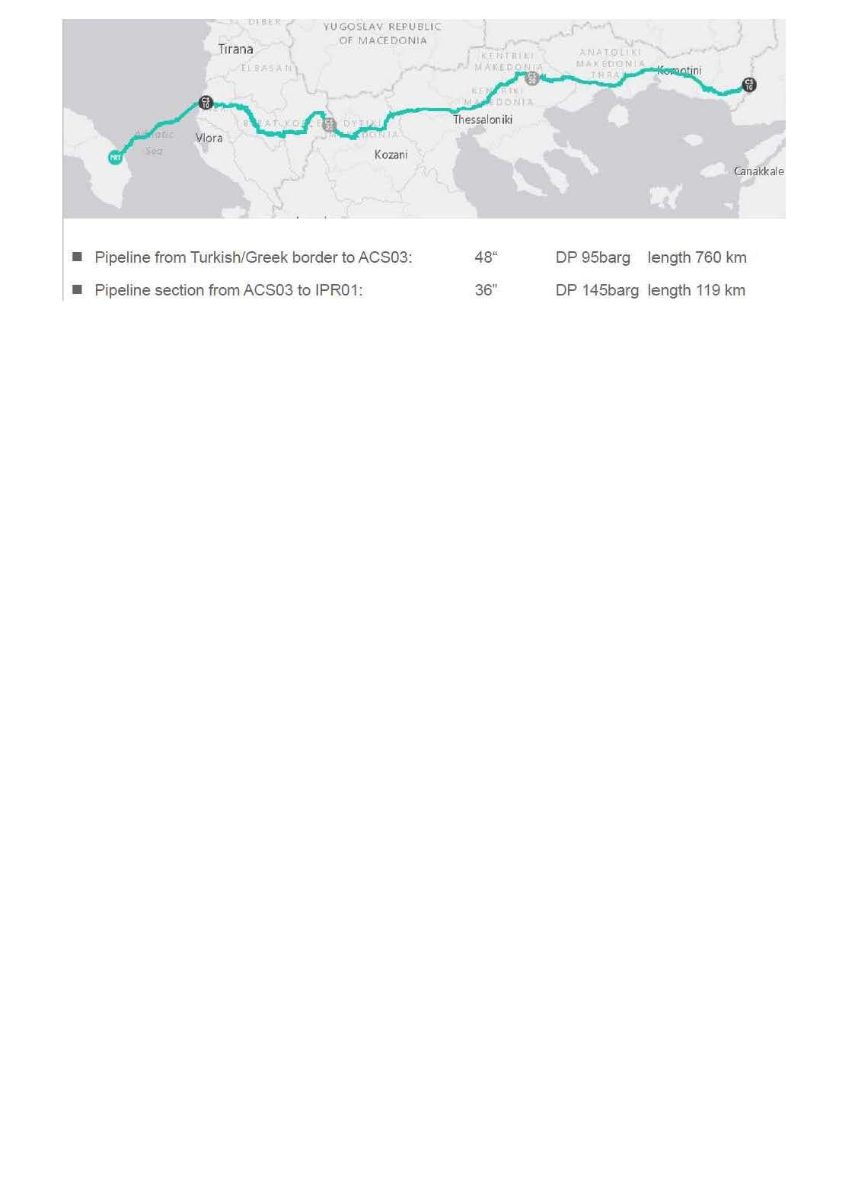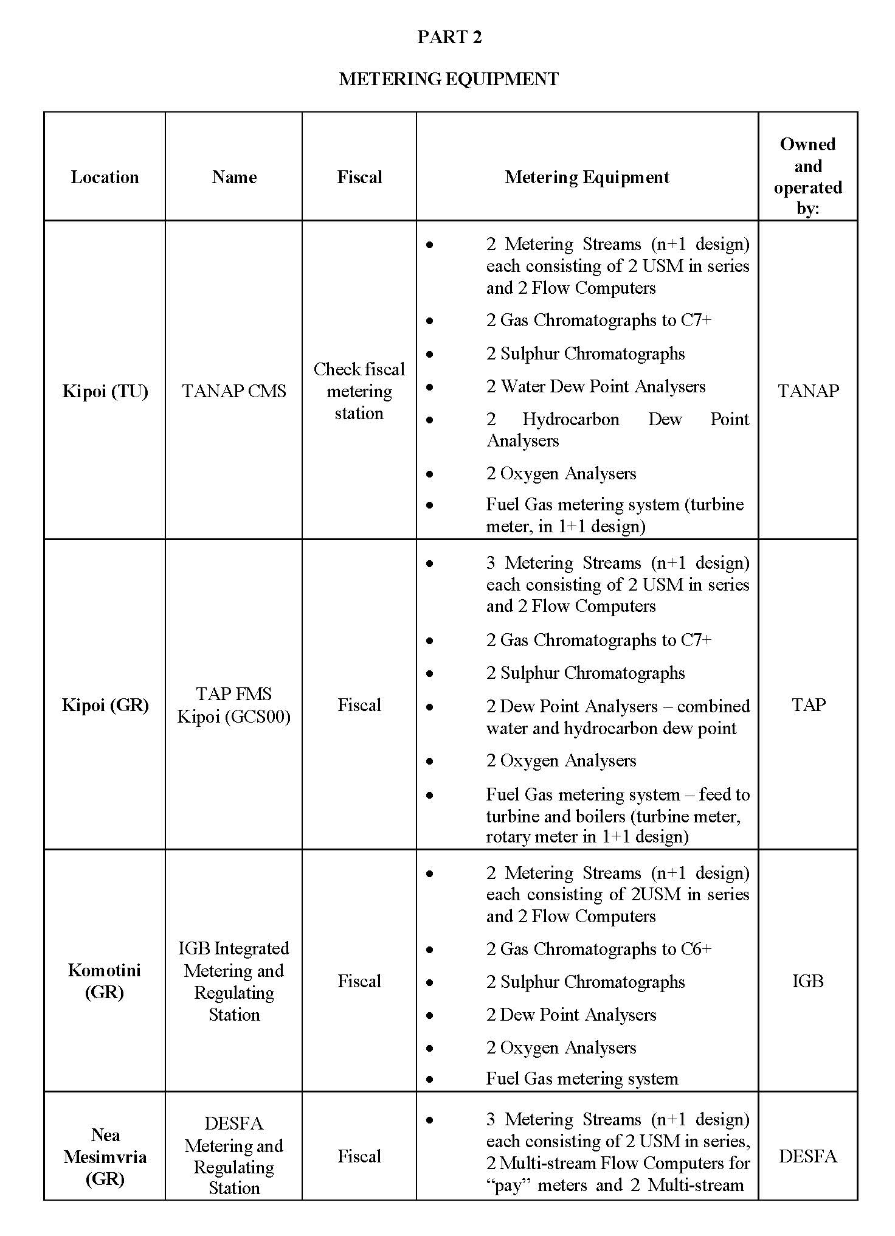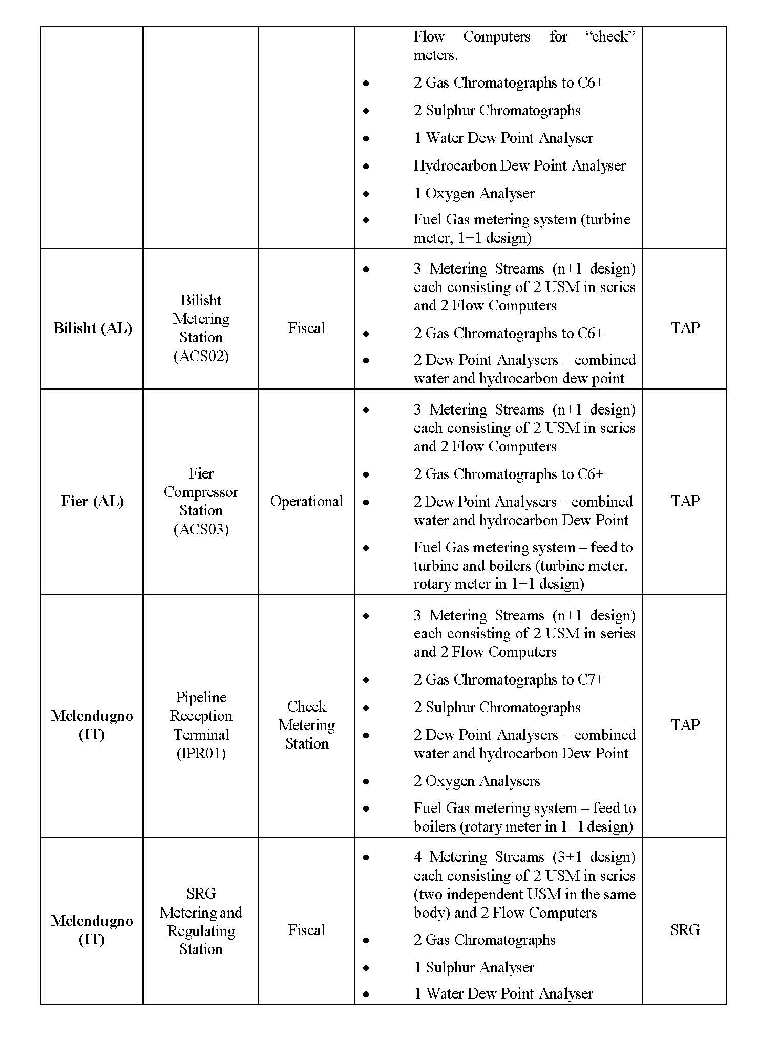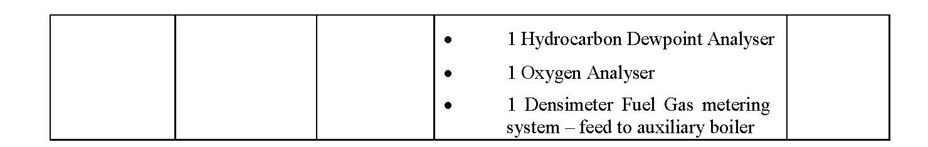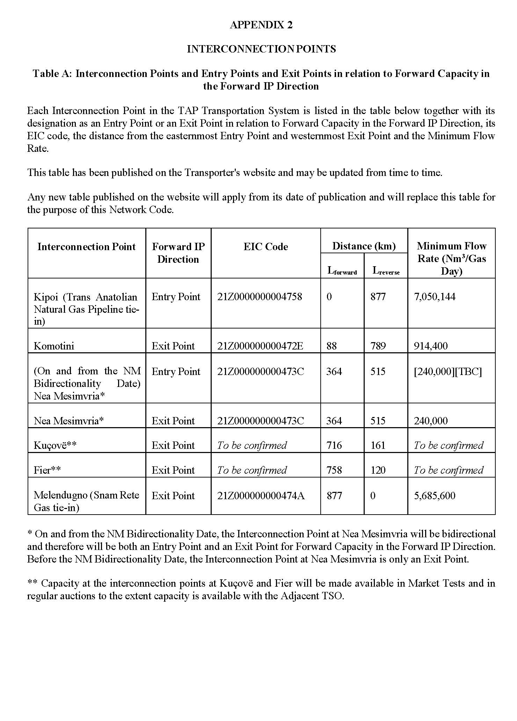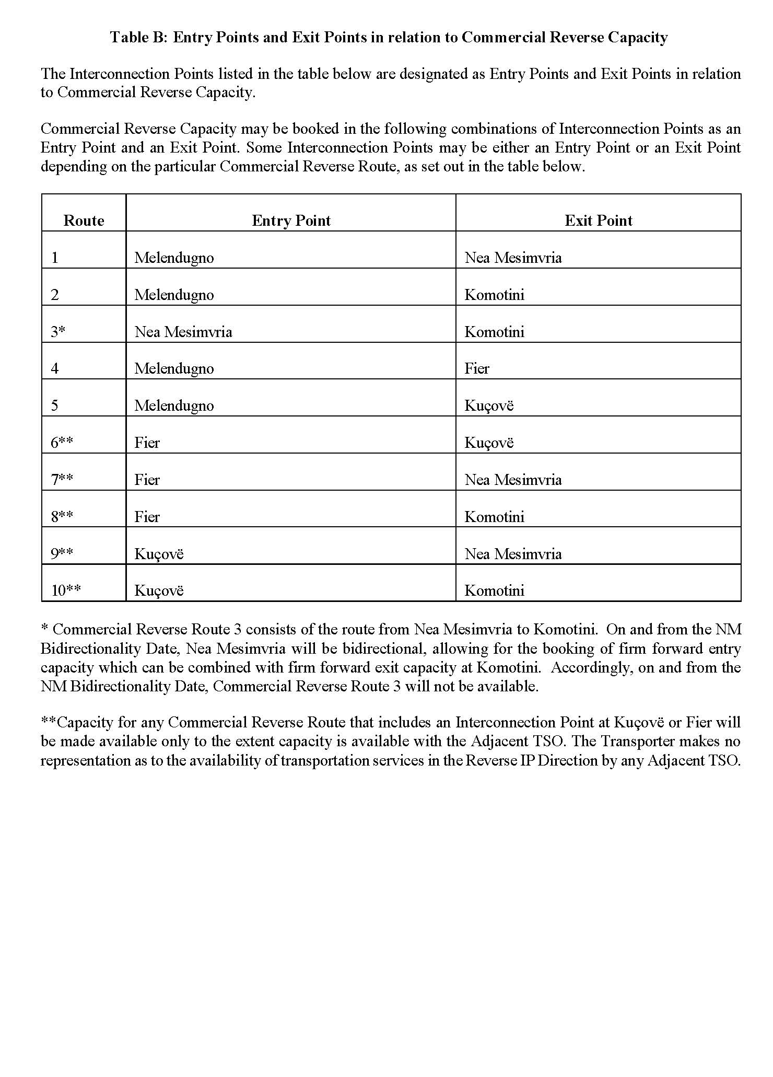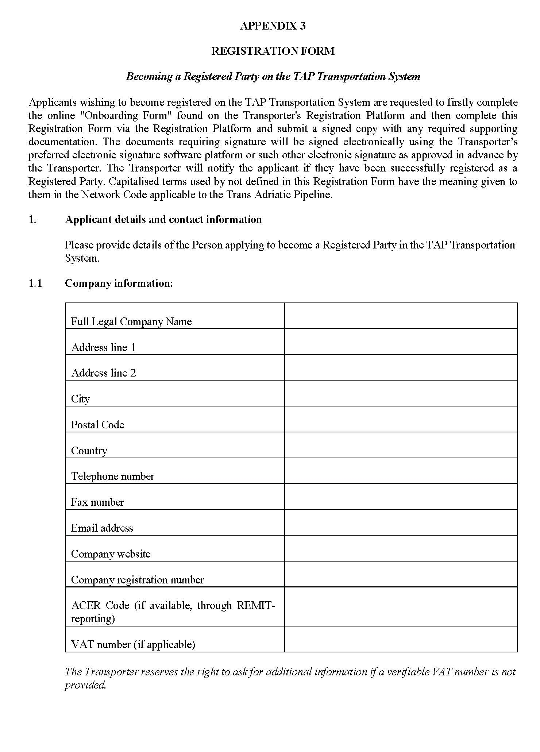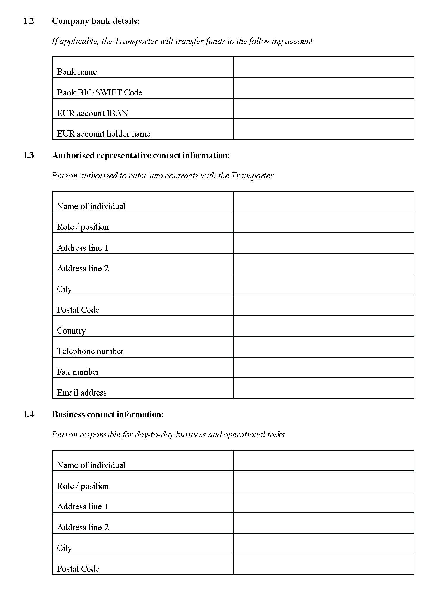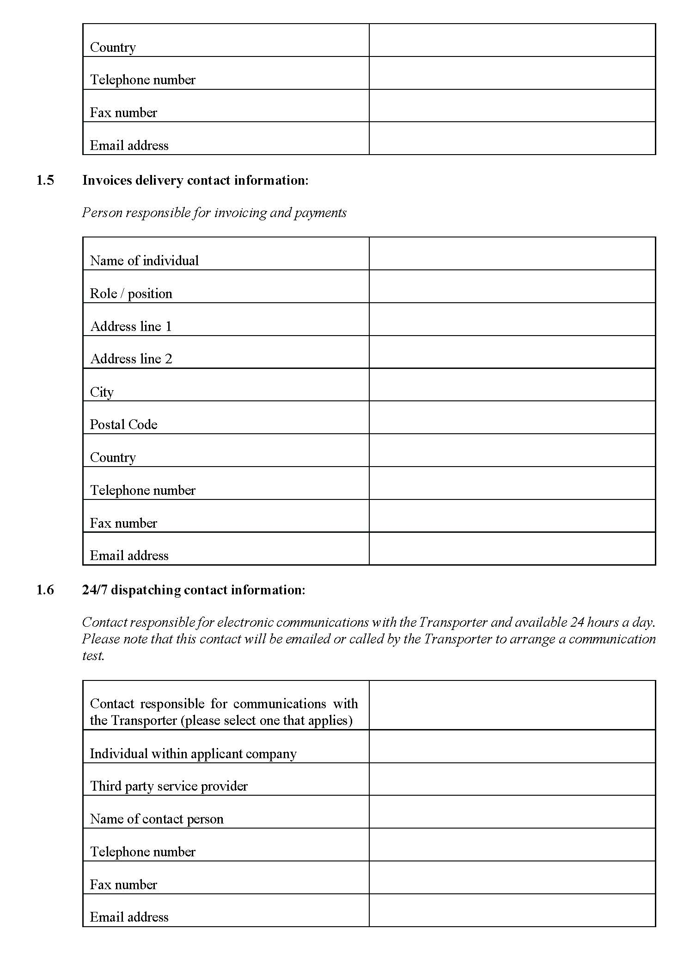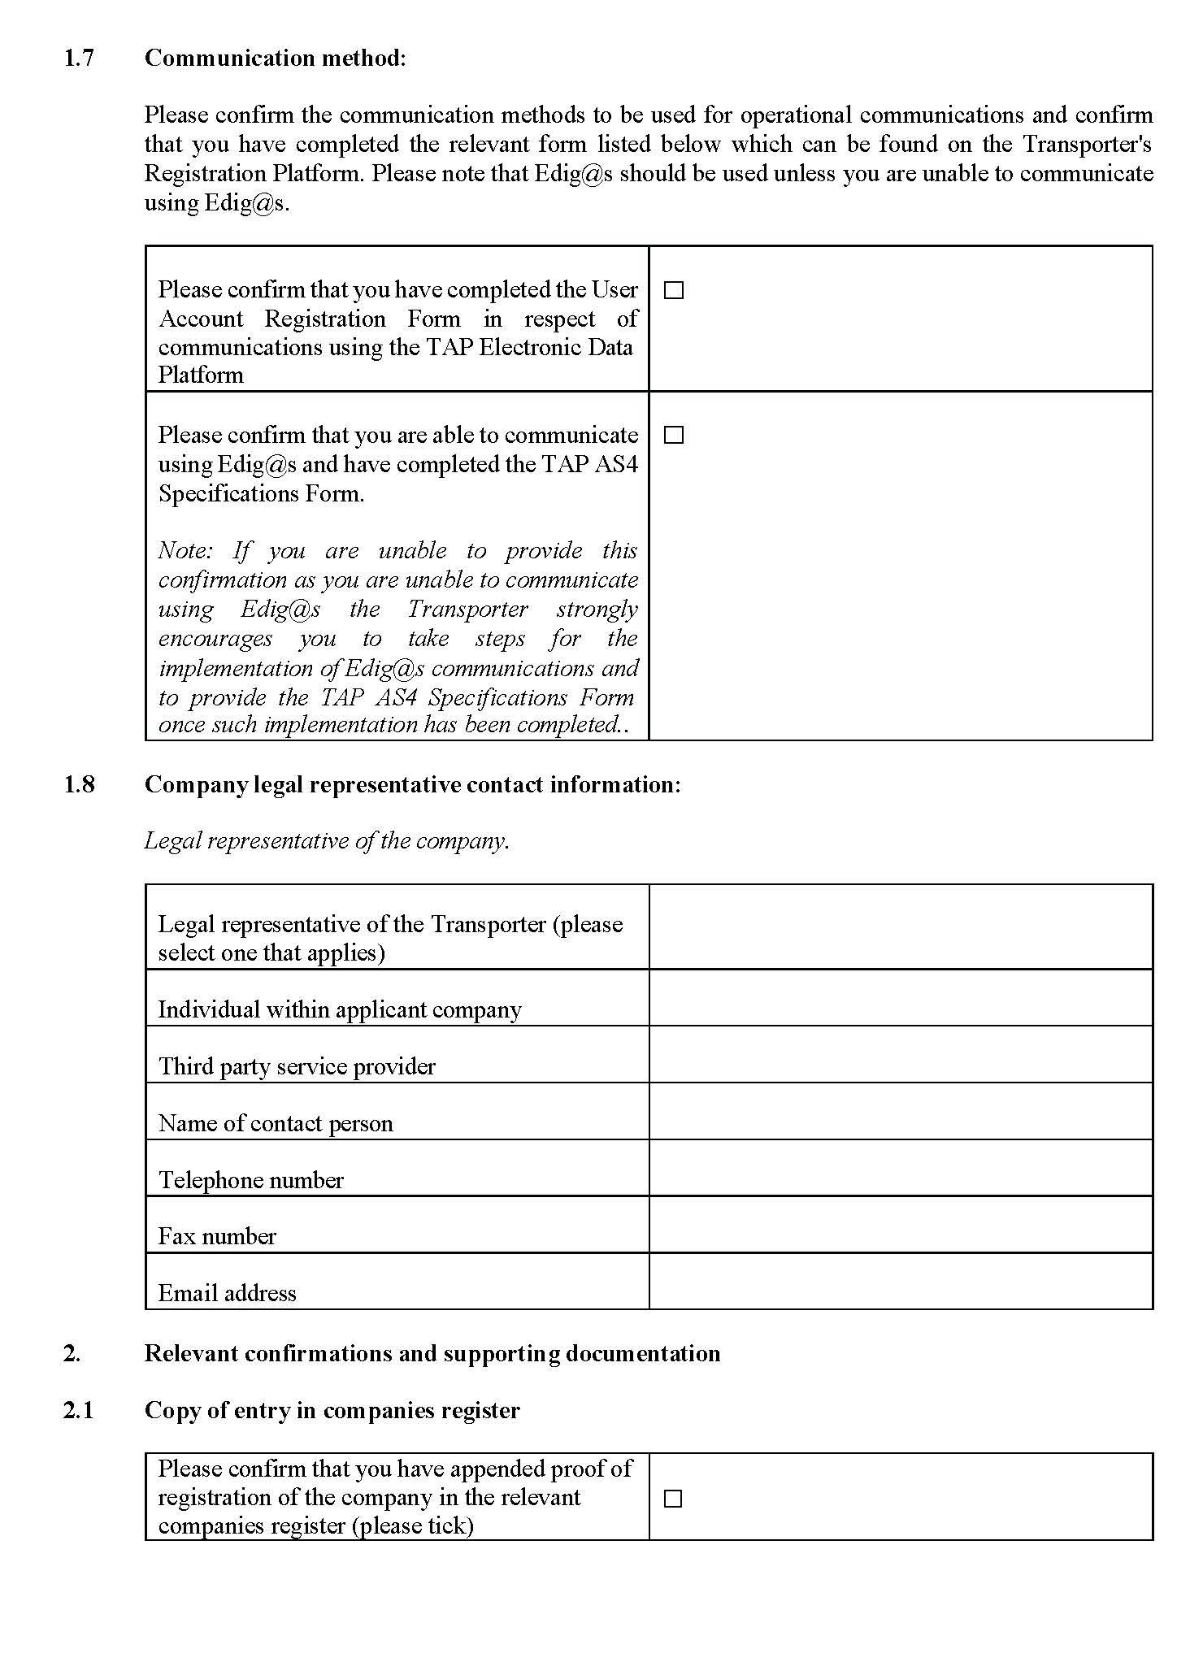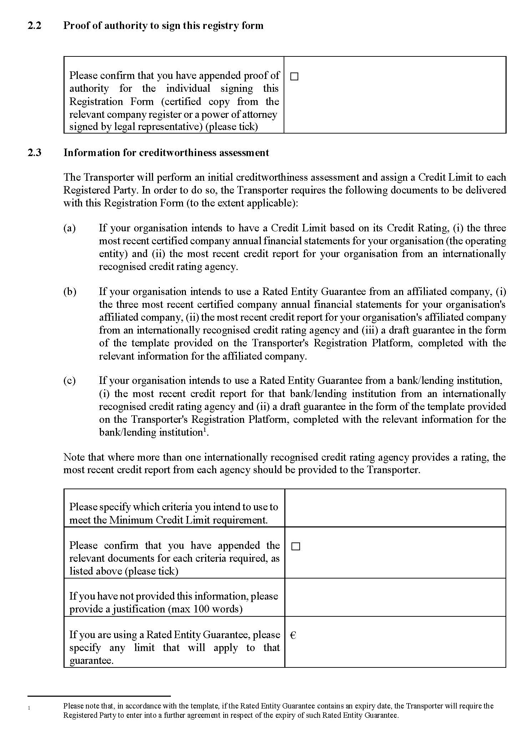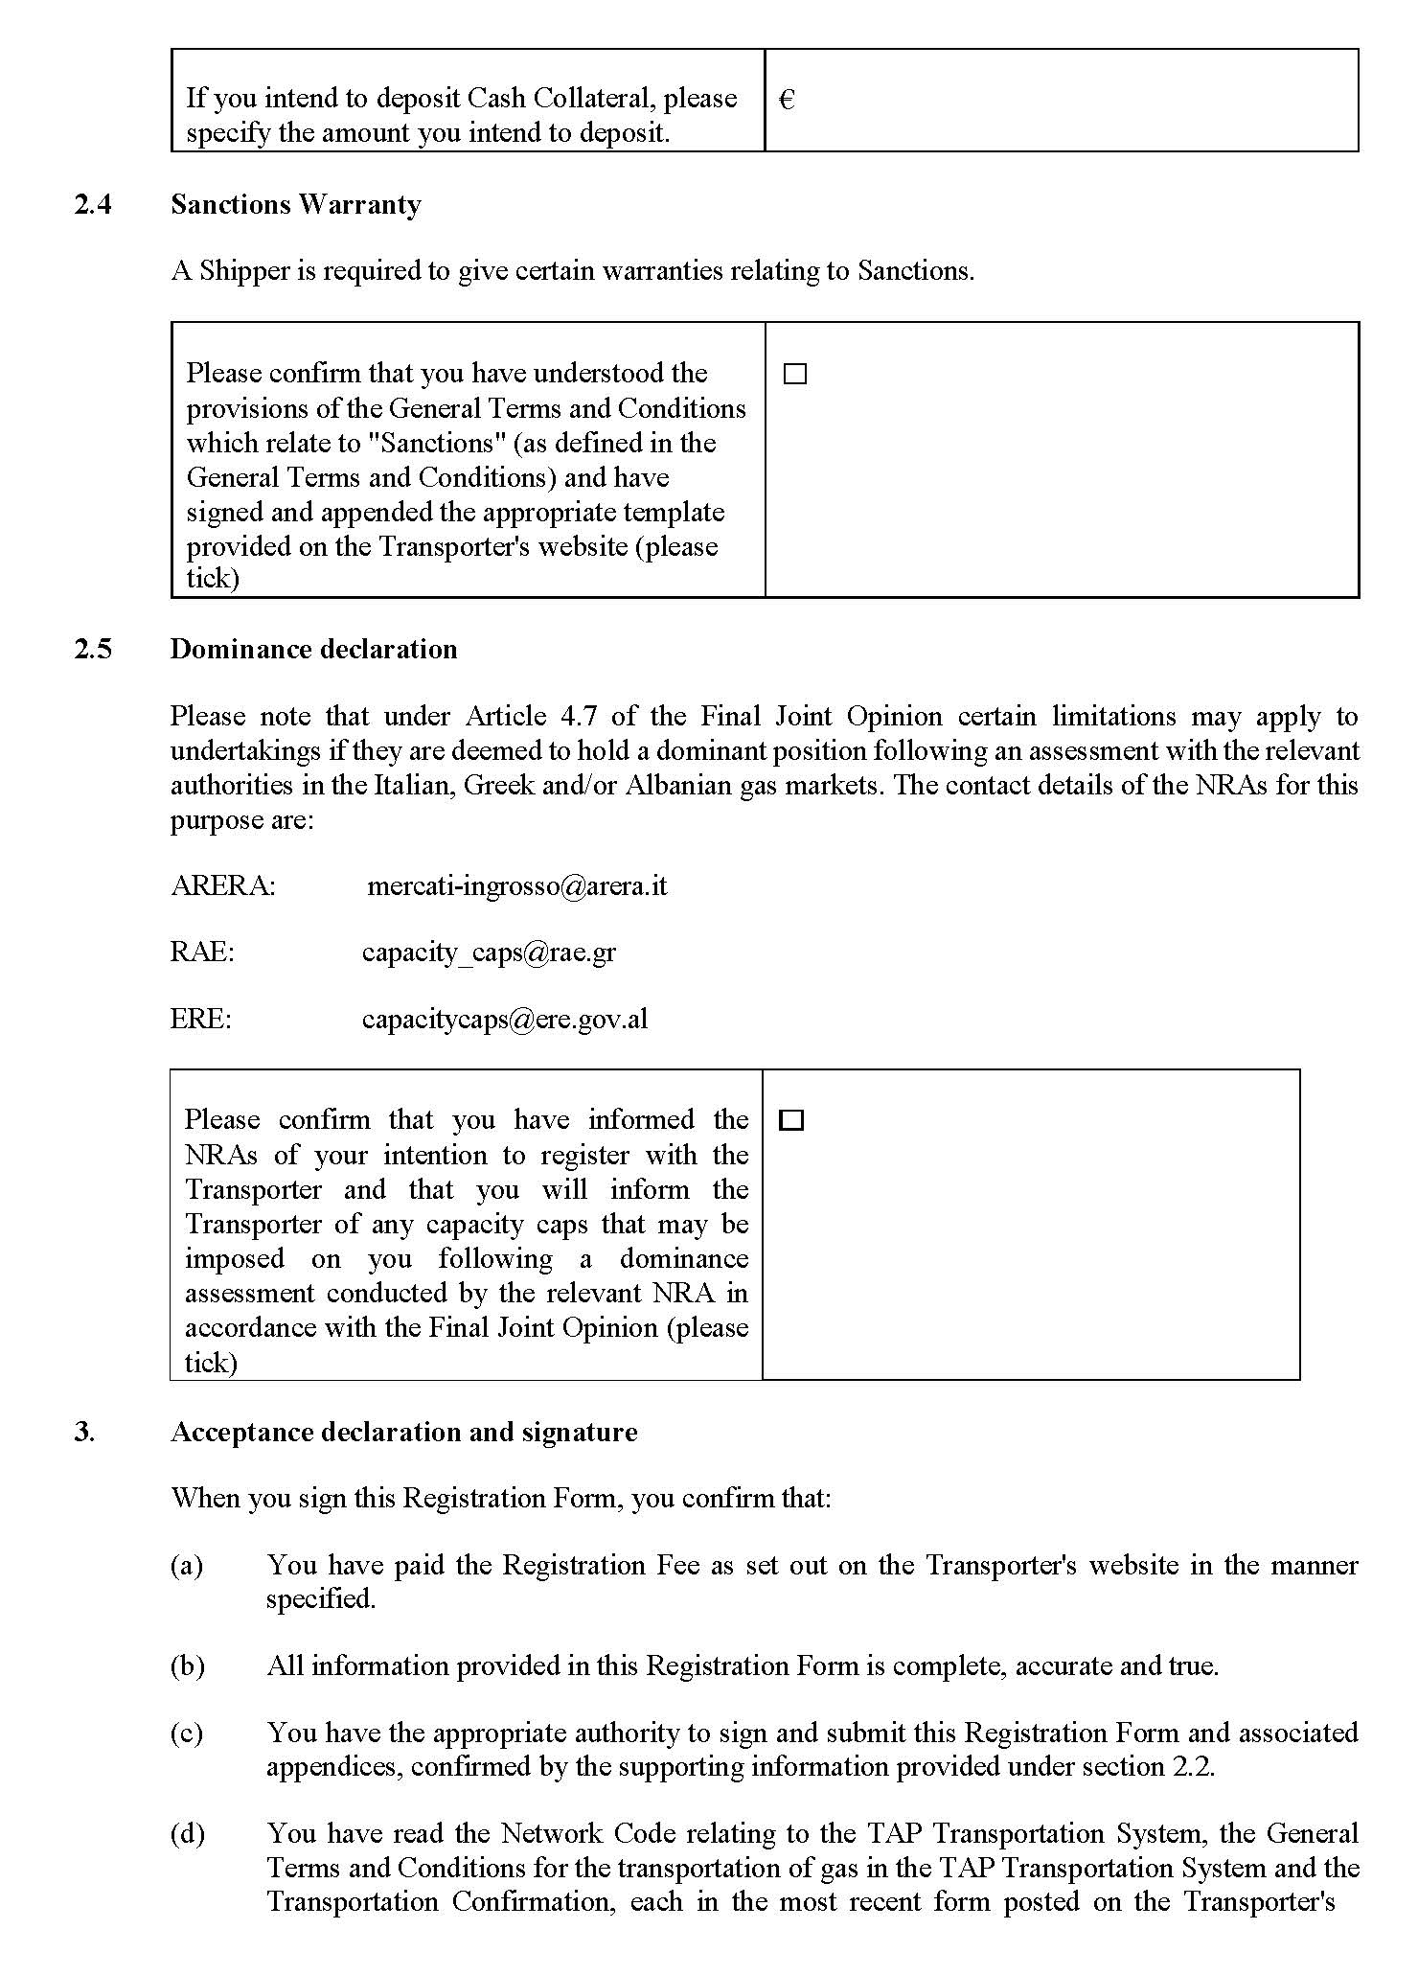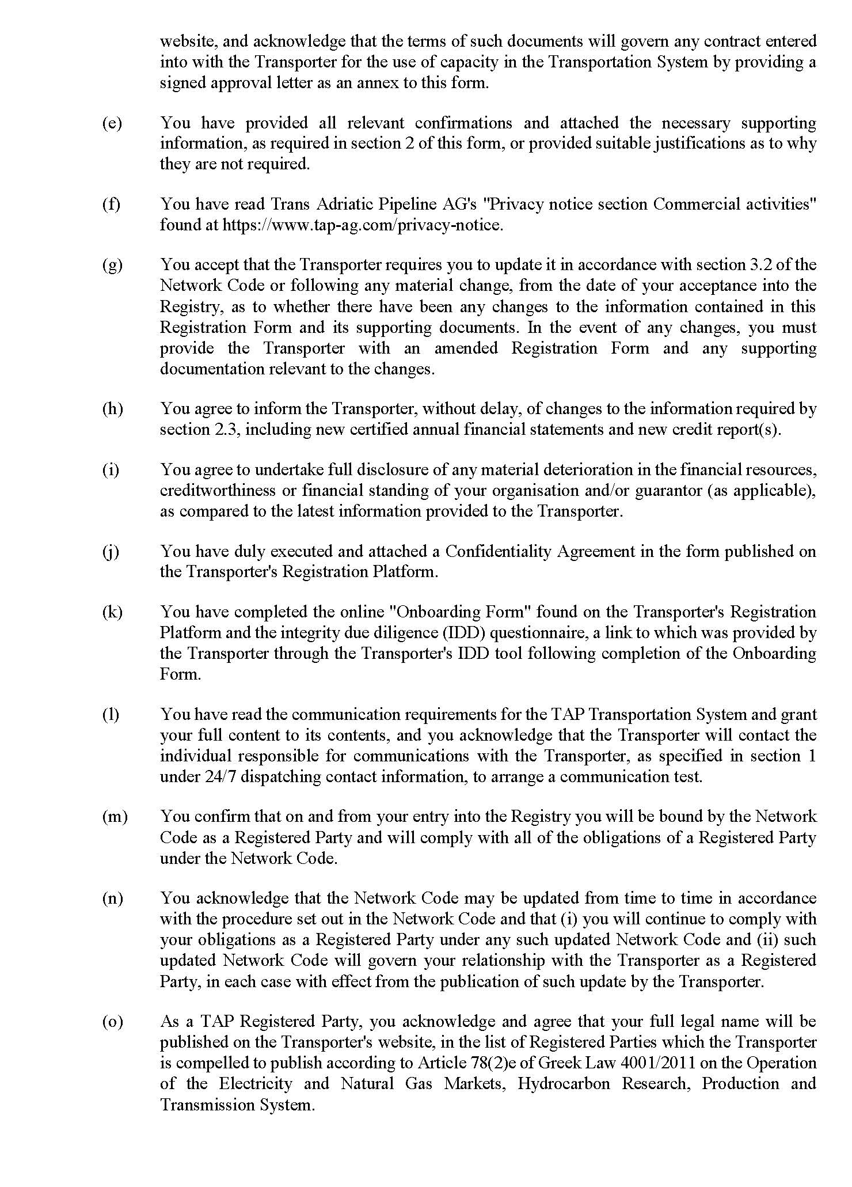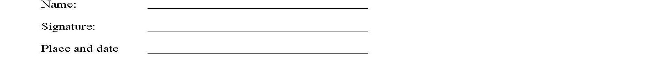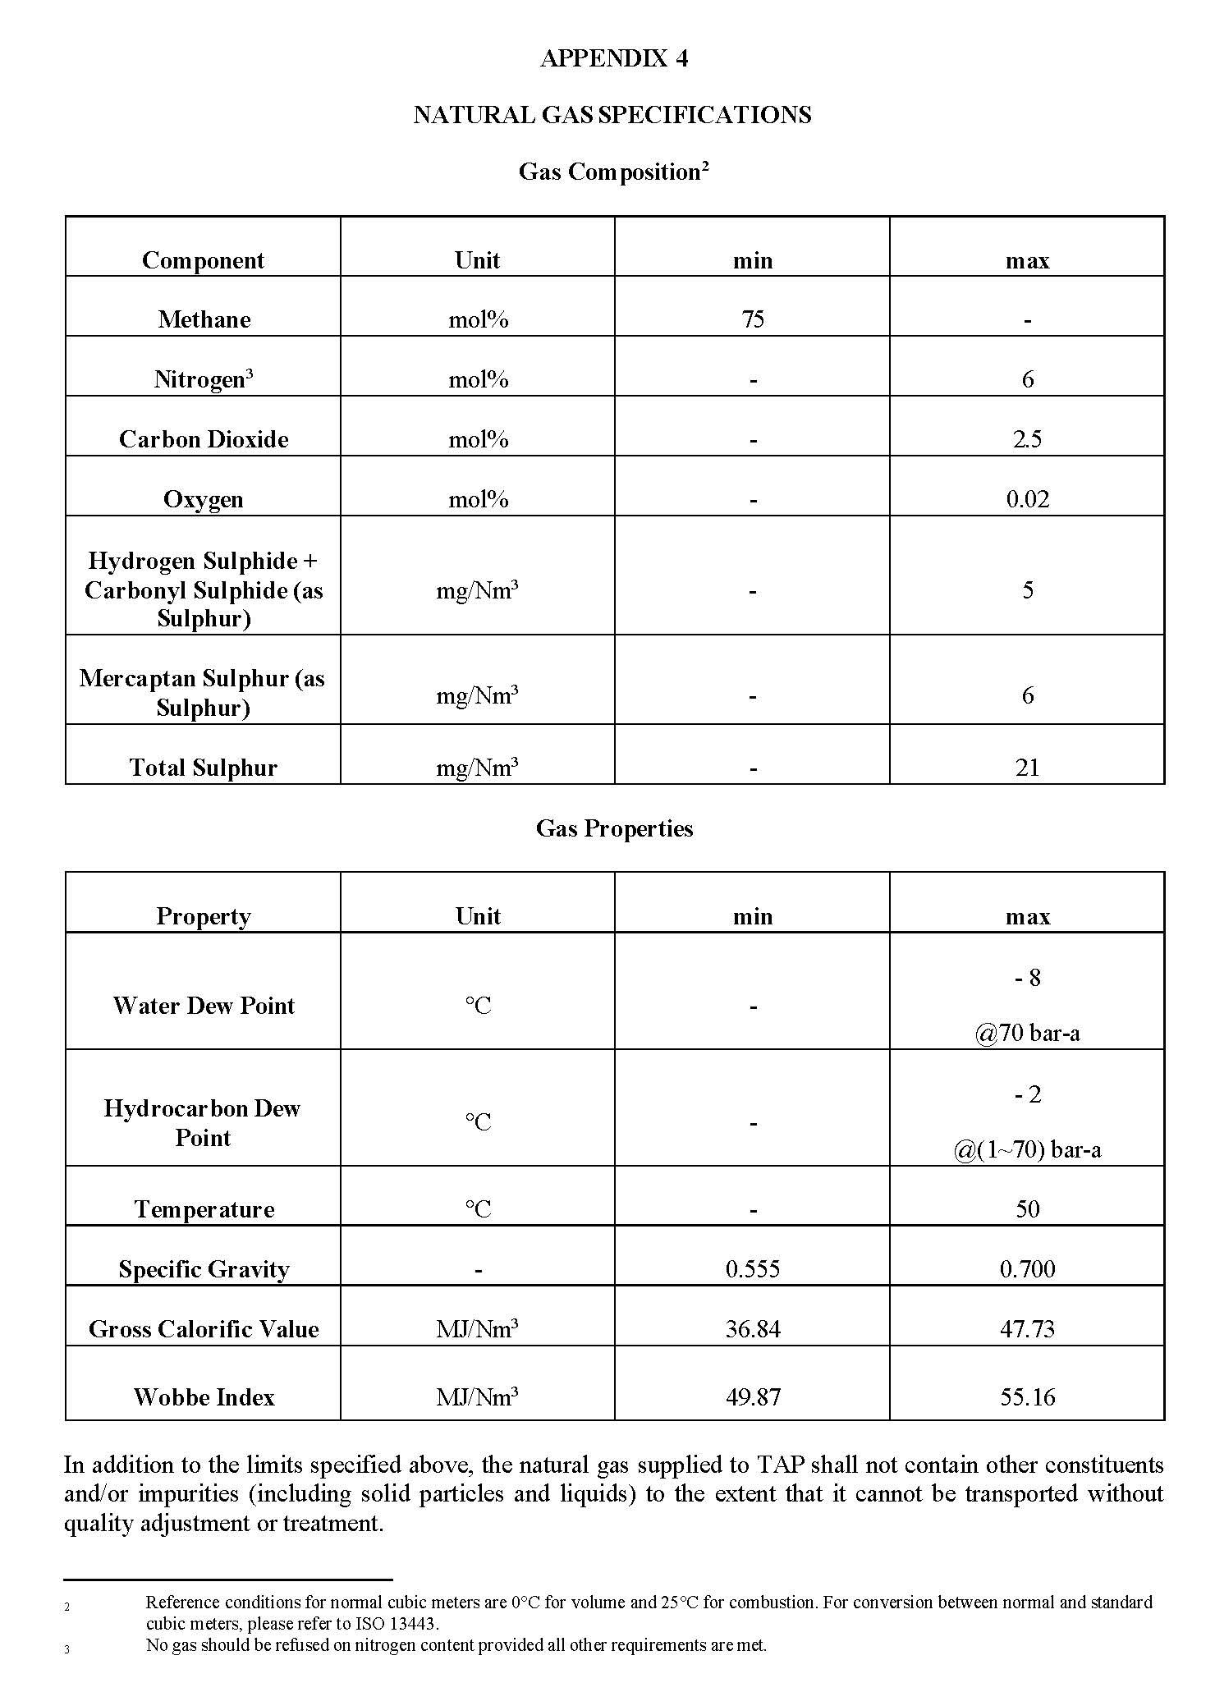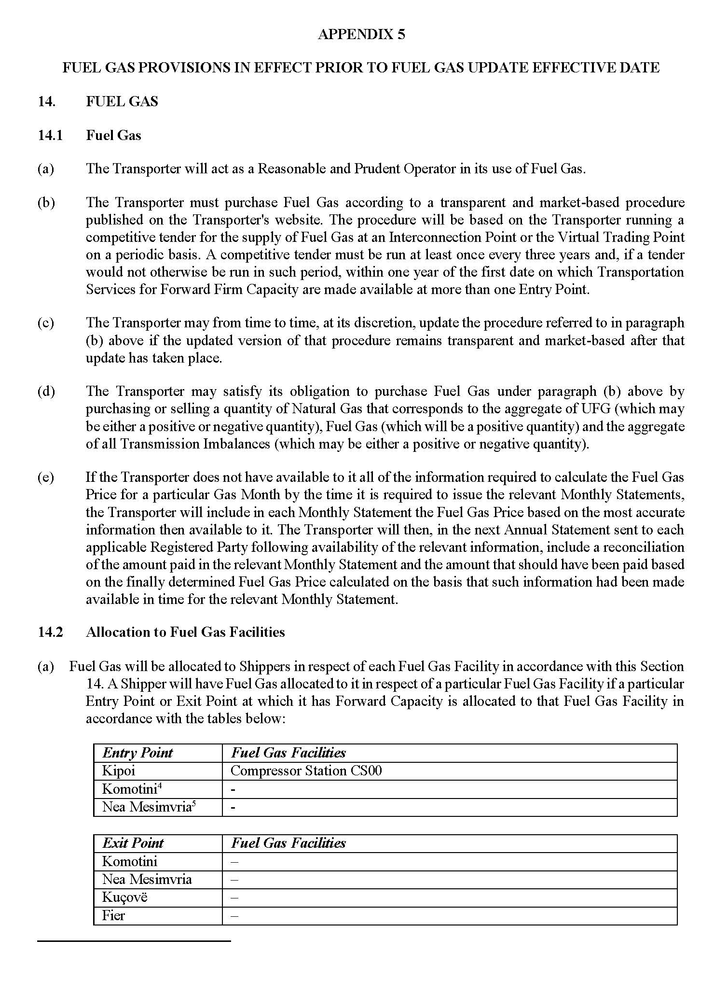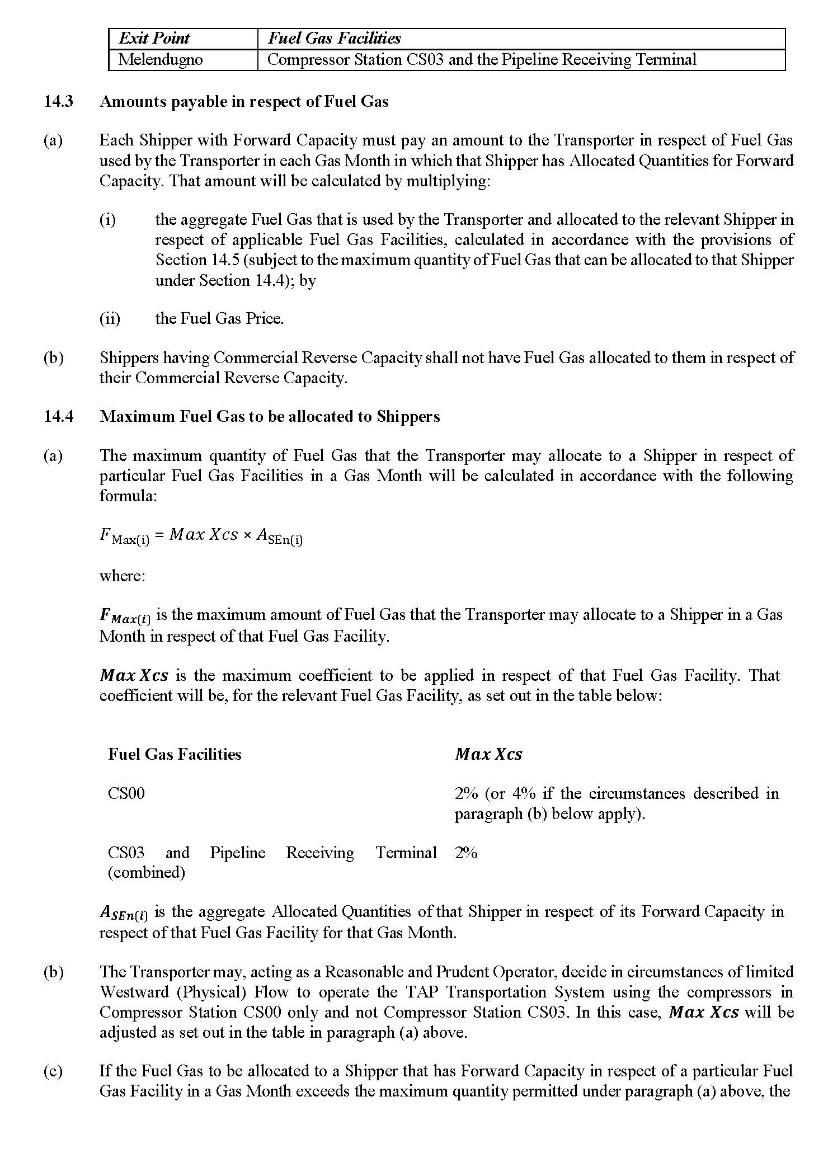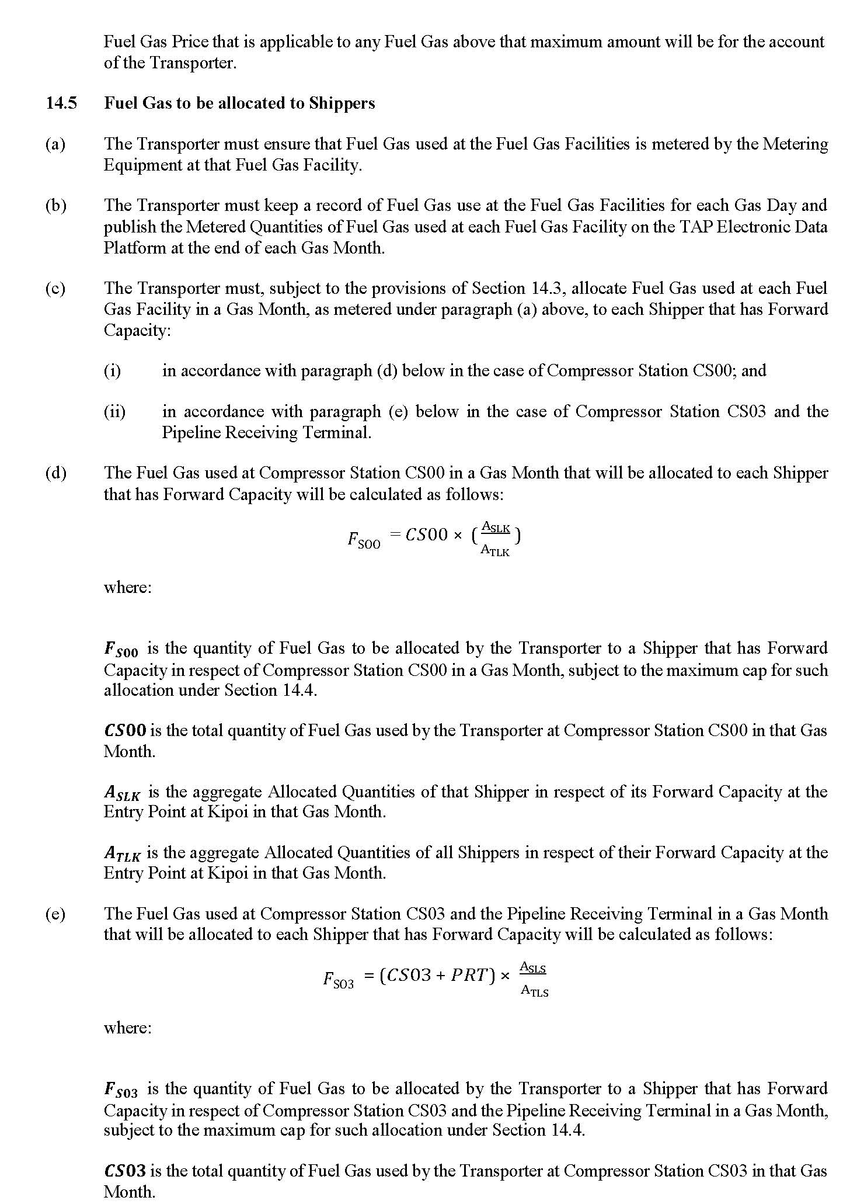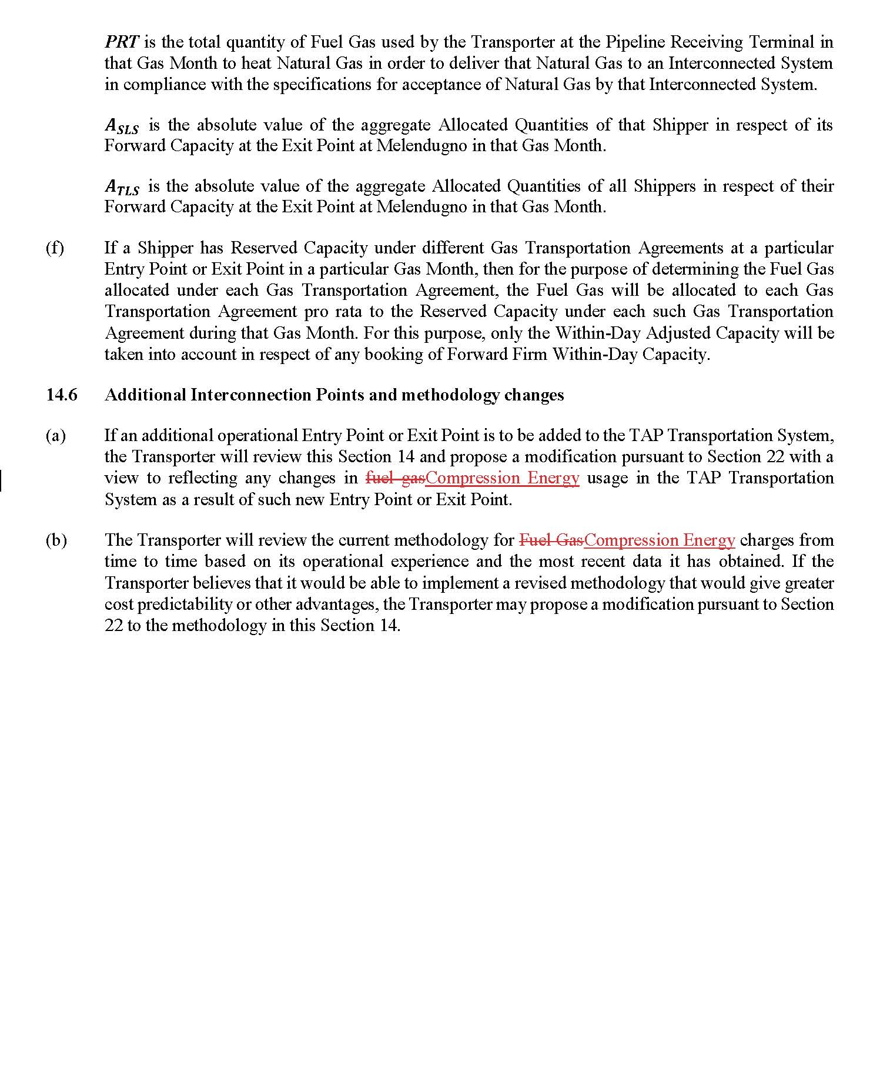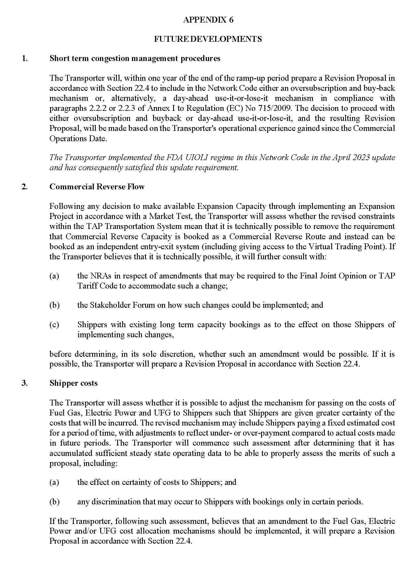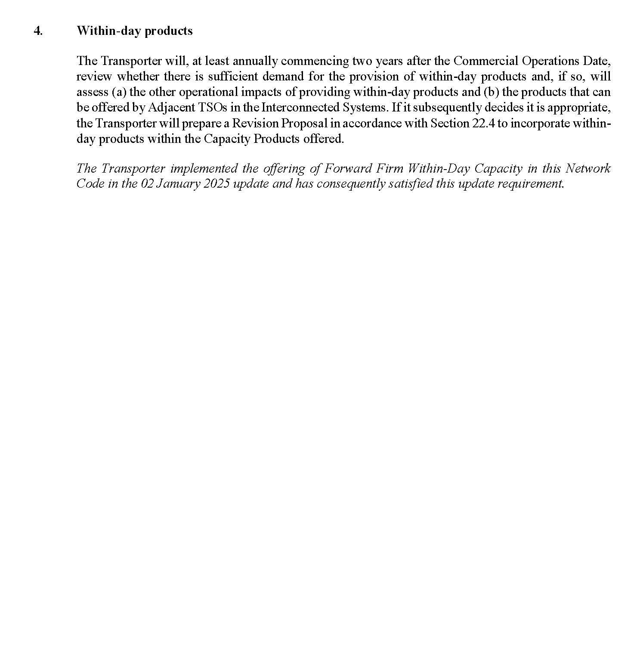

Më poshtë zbatohen përkufizimet e Opinionit të Përbashkët Përfundimtar dhe të rregullores së BE-së 2017/459.

